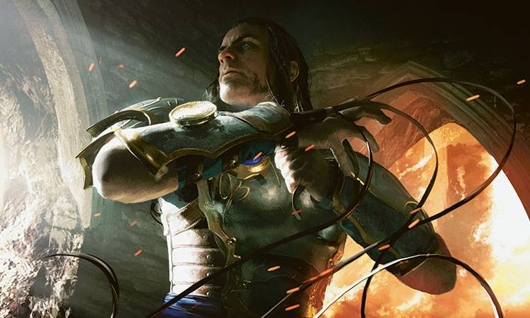
Gideon Jura: LIMITES
Parte 1
O Planinauta Gideon Jura tem um problema – há apenas um dele. Zendikar é um mundo devastado por monstros sobrenaturais conhecidos como Eldrazi. Gideon testemunhou sua devastação quando ele visitou pela primeira vez o plano e prometeu voltar com ajuda. Nenhum Planinauta atendeu ao seu chamado, e ele se recusou a deixar Zendikar definhar. Em Ravnica, Gideon encontrou interesses comuns na disciplinada Legião Boros, mas a política do plano favorece aqueles associados a uma guilda e Gideon acha que ele deve intervir em nome daqueles que não estão sob a proteção de uma. Zendikar ao dia. Ravnica à noite. Gideon não pode virar as costas para aqueles que precisam dele, e problemas podem estar chegando ao ponto de ebulição em ambos os planos.
ZENDIKAR
Os músculos de Gideon doíam e sua respiração estava ofegante. Poeira queimava em seus pulmões, revestia suas narinas e causava lágrimas constantes em seus olhos. Grãos de areia tinham se infiltrado por trás de suas pálpebras, e ele piscou desesperadamente para retirá-las.
Ele poderia até mesmo sentir o gosto do pó em sua língua. Ele reuniu a pouca umidade que remanescia na boca e cuspiu na grama alta que se projetava através da poeira que pairava ao redor dele.
Ele tinha que acabar com isso rapidamente.
A monstruosidade Eldrazi pairava sobre Gideon, quase o dobro de sua altura, seu torso mantido sobre uma massa espessa de tentáculos de carne que deslizavam pesadamente sobre a grama alta. Como tantos outros com que Gideon tinha lutado nas últimas semanas, o rosto deste estava quase inteiramente envolto em uma suave textura óssea. Embora não tivesse olhos, sua cabeça virava para acompanhar os movimentos de Gideon. Era um gesto inquietante, desprovido de malícia ou ódio ou raiva.
Os Eldrazi eram diferentes de outros adversários com que Gideon tinham lutado, ao mesmo tempo graciosos e nojentos, intencionais e indiferentes. Não havia linguagem corporal para ler, nada que os entregasse, e tudo o que Gideon podia fazer era ficar fora do alcance deste.
Tentáculos chicotearam. E também chicotearam as quatro lâminas em fitas de metal de seu sural. Gideon puxou o braço para trás e as lâminas estalaram no ar, decepando um tentáculo. O líquido consequente não era sangue, mas sim um muco viscoso e pegajoso que aderiram às lâminas flexíveis de Gideon, interrompendo o fluxo de seu segundo ataque.
Desajeitado.
Outro tentáculo bateu em suas costelas antes que ele pudesse angular para fora de seu caminho. Ele viu-o vindo, mas só houve tempo suficiente para Gideon cerrar os dentes e antecipar o golpe enquanto ondas de luz de proteção reflexivamente queimavam através de seu corpo para absorver o golpe, deixando-o ileso. Por enquanto, pelo menos.
Espalhados pela grama alta ao redor dele estavam pedaços irregulares de um edro caído – uma das inúmeras pedras monolíticas de oito faces que Gideon tinha visto no plano. Havia algo neles que reagia nos Eldrazi. Ninguém conseguira explicar isso para ele, mas muitos dos Zendikari levavam pequenos edros como amuletos, ou substituíam pontas de lança e pontas de flechas por eles. Os kor até mesmo pintavam seus corpos com desenhos que combinavam com os entalhes dos edros. Para Gideon, naquele momento, o que importava era que os pedaços de edro eram pesados e afiados.
Ele tinha que ganhar algum tempo para si. Um momento, pelo menos.
Mais tentáculos. Gideon pulou para a direita, contorcendo o corpo a escorregar entre os membros que o agarravam. Ele rolou no chão, e a monstruosidade Eldrazi recolheu seus tentáculos volta para mais um ataque.
Lá estava.
Um momento.
E nesse momento, Gideon já estava de pé. Ele investiu diretamente contra o ser enervante, e o monstro desceu sobre ele, mais rápido do que um ser daquele tamanho deveria se mover.
“Chega!” Gideon rugiu.
Ele usou as lâminas de seu sural para laçar um pedaço pontiagudo de edro do tamanho de um capacete que se estreitava em uma extremidade como uma lâmina bruta. Quando o Eldrazi voou baixo, Gideon girou. Edro acertou no rosto de placa óssea. Nenhum grito de agonia seguiu. Nenhuma gota de sangue jorrou. Apenas um piscar de olhos, a força combinada do balanço de Gideon e o próprio impulso do movimento do Eldrazi e a pedra antiga afundou. Um momento depois, o Eldrazi desabou, imóvel.
Gideon desembaraçou seu sural e caiu no chão. Sangue continuava a bombear furiosamente em suas veias e ele estava ciente do quanto as batidas em seus têmporas se destacavam contra o silêncio repentino ao seu redor. Seu rosto coberto de poeira estava manchado com linhas de suor, mas o sol em seu rosto era algo bom e ele estava sorrindo.
À sua direita, alguma coisa se aproximava. Várias coisas, movendo-se rapidamente através da grama alta em sua direção. De sua posição, ele viu uma dúzia de figuras agilmente fazendo o seu caminho através do campo de edros caídos. Eles eram em sua maioria kor, mas Gideon viu elfos, humanos e até mesmo um par de goblins entre eles. À frente do grupo estava um kor particularmente grande. Como outros, seu peito nu pálido e couro cabeludo calvo estavam cobertos de tatuagens brancas angulares e ele segurava um par de lâminas em gancho conectadas por uma corrente. Ele se mantinha abaixado enquanto corria e as várias linhas de escalada e arpéus que ele carregava em seu cinto saltavam a cada passo.
“Munda!” Gideon gritou. A ouvir o som, o grupo que se aproximava foi para chão. Todos, exceto o kor líder, que ficou imóvel em alerta. O kor inclinou a cabeça tentando descobrir a fonte de seu nome entre a grama alta.
“Cuidado agora, povo”, Munda falou sobre um ombro, seu tom cheio de diversão que soou para Gideon contrário à dureza característica do kor. “Um Gideon perambula por estas terras, e parece estar guardando sua caça.”
Eles deviam ter tido uma caça bem sucedida. O pensamento fez o sorriso de Gideon aumentar. “É bom ver você, meu amigo”, disse ele. Munda, chamado de Aranha por aqueles que haviam o visto em ação tecendo suas cordas para prender e inibir os Eldrazi, era ao mesmo tempo esperto e corajoso em uma luta e Gideon tinha gostado dele imediatamente.
Munda acenou com a lâmina para o cadáver Eldrazi. “E você também. Seu timing não poderia ser melhor”, disse Munda no que havia se tornado algo como uma piada interna entre eles, já que sempre havia algum perigo a enfrentar. “Parece que você não desperdiçou tempo, também. Obrigado por isso. Nós recém destruímos um também, mas haviam quatro deles. Você viu os outros?”
Gideon casualmente apontou por cima do ombro com o polegar, indicando a direção para além da carcaça Eldrazi.
Munda olhou Gideon desconfiado. “Preparem-se”, disse ele aos outros antes de subir na carcaça Eldrazi para ter um melhor ponto de observação. Espreitando sobre a planície, encontrou seu alvo, dois montes sem vida de magenta e azul contra o capim dourado.
“Deem uma olhada, todos. É assim que se faz.” Ele saltou da carcaça, e seus soldados se reuniram em torno dele para admirar a obra de Gideon.
Munda colocou a mão no ombro de Gideon e Gideon viu que o tempo para leviandades tinha acabado. “Nós recebemos notícia esta manhã que Bala Ged, o continente inteiro, foi invadido e destruído. Não sobrou nada.”
Gideon olhou através de Munda, assistindo a grama balançar com o vento sutil. “Como Sejiri”, disse ele finalmente.
“Exatamente como Sejiri”, confirmou Munda. “Os sobreviventes vão desembarcar na costa. Comandante Vorik enviou Tazri e seu bando para escoltá-los até Portão Marinho, mas...”
“Você não acha que vai ser o suficiente.”
“Há mais dificuldades chegando, Gideon.”
Era uma verdade. Não uma profecia de algum agoureiro, mas uma inevitabilidade que seus ombros caídos e olhos vermelhos tinham estado gritando para ele por dias.
“Eu estarei lá”, disse Gideon. Munda estendeu um cantil de água, um pequeno conforto que Gideon tomou como um ato de compreensão. O povo de Zendikar era realista, produto de um plano onde a sobrevivência dependia de habilidade e vontade e inteligência. Disso surgiu um povo que conhecia o valor das pequenas coisas. Um gole de água fria rolando em uma garganta ressecada era uma alegria a ser reconhecida.
Ao redor deles, os guerreiros de Munda estavam montando acampamento. Um dos goblins se ajoelhou sobre um escudo em concha voltado para cima, trabalhando para montar uma fogueira modesta no seu interior, enquanto outros ficavam de guarda ou descansavam tão bem quanto podiam no frescor da grama.
“Quanto tempo se passou desde a última vez que você dormiu?” Perguntou Munda.
Gideon não sabia com certeza. O prazer de fechar os olhos e derivar sem consciência lhe fugira por algum tempo e o conforto de uma cama parecia de repente uma memória distante. “Dias”, foi tudo o que ele conseguiu dizer com algum grau de certeza.
“Descanse um pouco”, disse Munda. “Parece que você está precisando.”
“Obrigado, mas ainda não.” Problema estava vindo. Já estava aqui, e não apenas em Zendikar. 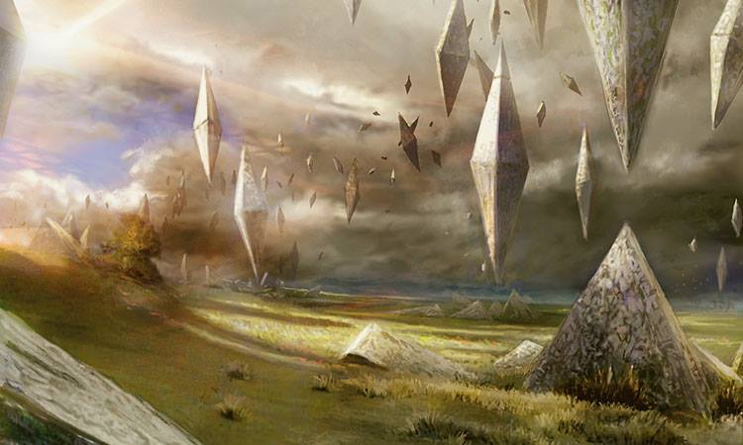
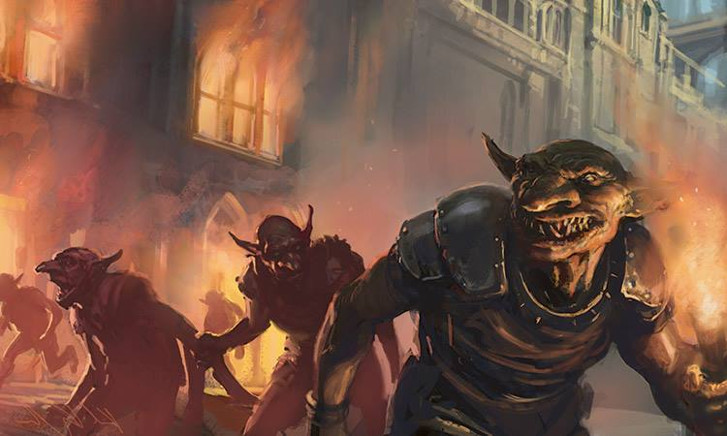
Gideon Jura: LIMITES
Parte 2
RAVNICA
A leve garoa que vinha caindo em Ravnica há mais de um mês fez pouco para salvar a Rua do Estanho do incêndio. Nem a Rua da Fundição, quando ela ardeu na noite anterior.
“Uma guerra de gangues goblin é uma coisa bagunçada, Jura.” Dars Gostok, um capitão da Legião Boros, tinha dito enquanto ele e Gideon assistiam um armazém vazio ceder aos estragos das chamas furiosas. Eles tinham arriscado adentrar o inferno em busca de sobreviventes, mas encontraram somente os corpos carbonizados de seis goblins. “Esta é a primeira represália de muitas”, continuou o capitão enquanto ele limpava a camada de cinzas de seu rosto, “e as sarjetas vão levar mais do que apenas água da chuva nos próximos dias, marque minhas palavras.”
Isso fora há dois dias e, como Dars havia previsto, a contagem de goblins mortos subiu.
A coisa toda começou com um assassinato – Dargig, um traficante de armas no mercado negro que se especializava em explosivos. Ele tinha uma reputação por si só, mas também acontecia de ele ser o mais jovem dos notórios Irmãos Extermínio.
Da maneira que Dars explicou para Gideon, Dargig tinha sido encontrado em um beco perto da Rua de Estanho, em uma poça de sangue, esfaqueado na garganta. A notícia se espalhou de que o goblin rei do crime, Krenko, o matou pessoalmente quando uma entrega de armas deu errado.
Na noite seguinte, uma série de explosões sacudiu o distrito e vários dos armazéns de Krenko pegaram fogo. Era a maneira dos Extermínio de declarar guerra. E Krenko a aceitou com muito entusiasmo.
Gideon tinha pessoalmente pedido à Câmara do Pacto das Guildas para intervir, o que essencialmente se resumia a adicionar seu nome e guilda ao final de uma lista de espera muito longa.
O Pacto das Guildas Vivo. Jace Beleren. Planinauta.
A pessoa que resolveu o quebra-cabeça do Labirinto Implícito e se tornou a personificação de um tratado mágico que mantinha as guildas de Ravnica sem devorar umas às outras.
Esses goblins não pertenciam a nenhuma das guildas de Ravnica. Enquanto se tratasse apenas de goblins matando goblins, a maioria das guildas estava satisfeita em apenas observar o conflito de trás da segurança de seus portões.
Enquanto a luta continuava, a população sem guildas – os Sem Portão – estava em perigo.
Inaceitável.
Era logo após a meia-noite quando as portas de ferro pesado da guarnição se abriram, um tumulto que fez uma dúzia de Legionários Boros levantarem-se de seus lugares na longa mesa de madeira que se estendia na câmara. Alguns estavam tentando alcançar suas armas e Gideon estava parado na arco alto de entrada com o cabelo molhado pendurado sobre seus ombros.
“À vontade”, gritou um dos soldados, “é Jura.”
“E eu venho trazendo presentes”, disse Gideon, e ele empurrou algo no salão que tinha sido obscurecida por sua própria silhueta. Um goblin, preso nos pulsos, estava sorrindo com afiados dentes amarelados que apanhavam a luz fraca do lampião. Krenko. O goblin estudou os soldados, o ambiente e os soldados mais uma vez, cada um deles com a boca aberta, incrédulos.
“É uma bonita guarnição, soldados”, disse Krenko, ainda sorrindo. “Não é a Morada do Sol, com certeza, mas vai servir.”
Gideon mancou para dentro da câmara, o pé direito deixando manchas de sangue a cada passo.
“Eu vou supor que há uma confusão em algum lugar lá fora na sua conta, Jura”, disse Dars que veio com passos largos em de uma câmara adjacente.
“Eu espero que você não goste da comida d’O Milenar.” O Milenar era um restaurante de alta classe que havia sido construído sobre uma plataforma de observação exclusiva com o mesmo nome. Desde a ascensão de Krenko ao poder nos círculos de crime organizado de Ravnica, ele era conhecido por passar suas noites lá. Então lá que Gideon foi.
“Nunca consegui uma mesa”, Dars respondeu. “Eu não imagino que você tenha o encontrado lá sentado sozinho comendo a sobremesa, no entanto.”
“Não exatamente.”
“Você não deveria ter ido sozinho. Mas eu tenho que admitir que estou impressionado, e isso não acontece muito frequentemente.”
“Não fique muito impressionado.” Gideon desprendeu suas grevas e rolou a perna da calça até acima do joelho. Gideon tinha amarrado um dos guardanapos de pano d’O Milenar em torno de sua perna, mas agora ele estava encharcado e estava fazendo pouco para manter a ferida fechada. “Essa maldito sorridente enfiou uma faca na minha perna.”
“Duas vezes”, Krenko disse, pontuando seu triunfo com um riso chiado.
A raiva de Gideon queimou. “Você fica aqui rindo enquanto seus companheiros goblins morrem nas ruas.”
Dars colocou a mão em seu ombro. “Você deve ver um cirurgião.”
“Provavelmente”, respondeu Gideon, mas sua palavra foi engolida pelo som de vidro quebrando quando uma pequena claraboia no teto alto explodiu em pedaços. Gideon e Dars viraram a tempo de ver um pequeno objeto caindo em direção ao chão. Enquanto ele caía girando, Gideon notou um pequeno ponto vermelho-laranja brilhante que pendia de uma das pontas.
Um pavio.
“Bomba!” Gideon gritou, empurrando Dars de lado. Ele agarrou o explosivo antes que pudesse cair no chão, puxando-o em direção a si até que estivesse pressionando-o contra seu abdômen. Espirais de luz mágica dourada irromperam por toda a superfície de sua pele em antecipação à explosão. Ele ficou agachado ali com os olhos cerrados por um longo momento.
Nada.
Lentamente, Gideon abriu os olhos e olhou para baixo para encontrar as mãos segurando uma lata de vidro fechada com uma tampa de latão.
“Interditem a área!” O comando de Dars quebrou o silêncio. “Eu quero respostas!”
Gideon se endireitou, virando o recipiente em suas mãos para examiná-lo.
“A explosão falhou?” Perguntou Dars.
“Não é uma bomba. Olhe.” Gideon removeu a tampa e extraiu uma fita enrolada de papel do tubo de vidro. Desenrolou-o. Uma mensagem, escrita com uma mão experiente, esticava-se através da estreita faixa em uma única linha. Era para ser clara, sua mensagem inconfundível.
Gideon leu. “Krenko assassinou nosso irmão. Se a justiça deve ser feita, nós a reclamamos. Entreguem-no a nós, ou vamos reduzir o território Boros a escombros. Todos vocês e tudo o que vocês amam serão alvos justos se vocês ignorarem esta mensagem. Krenko vale tudo isso para vocês? Vocês têm até esta hora de amanhã para decidir. Gentilmente, Rikkig e Gardagig, os Irmãos Extermínio.”
Não havia tempo para isso. Não agora. Gideon tinha que voltar para Zendikar. Ele jogou a lata vazia contra o chão de pedra.
“Hora de decidir”, Krenko provocou.
“Tirem-no daqui”, Dars ordenou. “Quero ele atrás das grades.”
“Você vê, Jura”, disse Krenko, conforme soldados o arrastavam para longe, “os Boros não vão me entregar aos Irmãos Extermínio. E agora?” 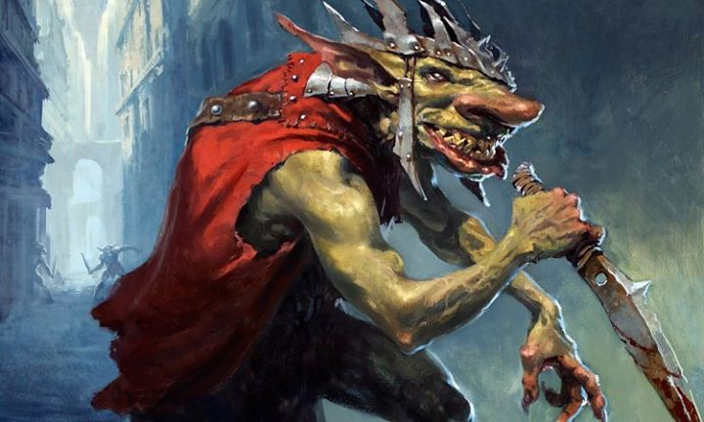
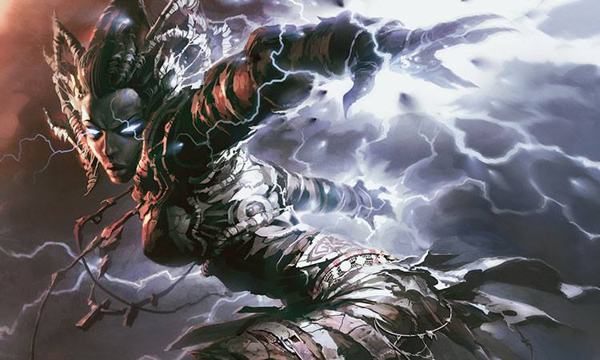
Gideon Jura: LIMITES
Parte 3
ZENDIKAR
Assim como Munda disse que fariam, sobreviventes de Bala Ged desembarcavam na costa. Não mais do que trezentos deles, pela contagem superficial de Gideon. Mas eles não eram o bando de refugiados fracos e quebrados que Gideon tinha imaginado. Eles eram lutadores, endurecidos pelo que tinham visto e pelas pessoas que tinham perdido, mas também determinados a continuar. E, como disse Munda, eles precisavam de ajuda.
Mas então Gideon provavelmente precisaria também.
Escudo levantado e sural desenrolado, Gideon plantou-se no caminho estreito que serpenteava entre os penhascos de cal vindo da costa.
O chão tremia, e as vibrações acordavam as feridas que zumbiam em sua perna.
Mantenha o foco. Haveria tempo para Ravnica depois que isso estivesse concluído.
Atrás dele, os sobreviventes seguiam a vanguarda de Tazri pelo caminho acima em direção ao cerrado aberto. Um movimento acima chamou a atenção de Gideon e ele tirou os olhos do chão do cânion por tempo suficiente para ver Munda e alguns de seus escolhidos plantando pontas de ferro pesadas nos penhascos em ambos os lados, cerca de seis metros abaixo do topo.
Eles teriam que se apressar.
Um dos kor nos penhascos parou de martelar de repente e soltou um assobio estridente, apontando freneticamente na direção da costa. Os Eldrazi estavam aqui. Ele tinha uma tarefa – ganhar tempo suficiente para o pessoal de Munda fazer seu trabalho. Retardar o Eldrazi, destruí-los – não importava, desde que os sobreviventes pudessem continuar a ser chamados de sobreviventes.
Tazri dissera que havia especialistas em Eldrazi entre eles indo para o Farol em Portão Marinho. Se isso fosse verdade, eles tinham que chegar até lá.
O primeiro dos monstros entrou no campo de visão onde o caminho se estreitava abaixo. Gideon balançou as lâminas do sural para que elas ficassem no chão atrás dele, posicionadas e prontas para atacar quando fosse a hora. Ali estava ele, entre o que restava de Bala Ged e um tapete de Eldrazi que corria através do cânion sobre inúmeros membros que arranhavam e tentáculos que deslizavam.
E então eles estavam sobre ele.
Gideon deixou o sural voar, as fitas de aço estendidas ao seu comprimento máximo, atravessando o ar como que cantarolando como uma única lâmina afiada que cortou e derrubou muitos da prole. Ele deixou o impulso de seu giro trazer o seu escudo acima, socando de maneira que a borda laminada do escudo perfurou profundamente na carne de outra prole Eldrazi.
Gideon dançou para longe de um tentáculo pesado no caminho para esmagar seu crânio e respondeu enviando suas lâminas de sural para enrolar-se em torno dele. Ele deu uma puxada rápida com o pulso. As lâminas morderam a carne macia e Gideon se moveu com o peso da prole, procurando por um ângulo para um ataque com seu escudo. Mas todo o tentáculo caiu como se ejetado. A liberação repentina tirou o equilíbrio de Gideon e a dor acima do joelho aumentou. Ele perdeu o equilíbrio e as lâminas do sural voaram descontroladamente. Uma deslizou sobre a carne de seu rosto, deixando uma linha vermelho escuro a partir do canto de sua boca até sua orelha.
Descuidado, Gideon se amaldiçoou pelo erro. Mas ele estava cansado. Conforme o sangue corria quente ao longo de sua mandíbula, ele se amaldiçoou por usar isso como desculpa. Ele deveria ter previsto isso. Assim como ele deveria ter previsto a faca de Krenko.
Ele tinha que voltar para Ravnica. Isso estava demorando demais. Onde estava Munda?
Ele realmente tinha que sair de sua cabeça.
A prole Eldrazi pressionava sobre ele, suas pálidas placas faciais preenchiam sua visão. Ele olhou de uma para outra, cada uma delas uma imitação sem características de crânios humanos. O enorme vazio das faces atingiu Gideon como algo contrário ao rigor com que os Eldrazi faziam a sua destruição. Era um horror puro a se contemplar, sem qualquer aparência de humanidade. Eles não eram brutos como ogros Gruul, ou sádicos como bruxas sanguinárias Rakdos. Eles não eram imprudentemente perigosos como os goblins de Krenko. O pensamento estimulou Gideon, entorpeceu a dor de seus ferimentos e soprou vida de volta em seus membros cansados. Ele não tinha que se conter.
Não vou me conter.
As lâminas do sural chicotearam vez e outra, o muco espesso dos Eldrazi em torno das botas de Gideon onde dezenas da prole jaziam. Seus músculos queimavam. Suas têmporas retumbavam. E os Eldrazi caíam tão rápido quanto eles se aproximavam. Gideon arreganhou os dentes, uma expressão que era algo entre careta e sorriso.
Três assovios súbitos cortaram o barulho do combate. Estava na hora, e Gideon respondeu com seus próprios três assovios idênticos.
Acima da carnificina, Gideon viu uma mulher dar um passo para fora da borda da parede do cânion que se levantava à esquerda. Ela flutuou ali por um momento e, em seguida, levantou-se graciosamente apara cima do cânion, onde estendeu os braços para os lados.
“Sinto informar que é aqui que eu os deixo, vermes”, disse Gideon, girando fora do alcance de uma prole.
Houve um clarão ofuscante quando raios de luz se arquearam da ponta dos dedos da maga, encontrando as pontas de ferro que se projetavam das paredes do cânion. A energia crepitante seguiu os comprimentos de metal até a frágil pedra calcária, que explodiu em uma sucessão de estalos ensurdecedores. Um som como o de um enorme osso quebrando preencheu o cânion e rachaduras cresceram dos vários pinos de metal até que os topos de ambos os penhascos cederam e folhas de pedra branca caíram em direção aos Eldrazi abaixo.
Gideon saltou se impulsionando na parede do desfiladeiro para ficar livre dos Eldrazi. Um segundo depois ele estava correndo caminho acima para fora de debaixo das pedras que caíam. Quando a pedra colidiu, o chão pulou. Gideon não conseguiu se manter de pé e ele foi jogado com força ao chão. Uma grande nuvem de pedra pulverizada levantou-se e, conforme ela passava por ele, ele teve que enterrar seu rosto em seu braço para não engasgar com o pó.
Gideon ouviu algo deslizando. Ele sondou através da neblina de poeira com os olhos apertados, esforçando-se para discernir formas ou movimento.
Não havia tempo para isso. Ele tinha que voltar para Ravnica.
Mais sons crepitantes, acompanhados do som dos tentáculos deslizantes dos Eldrazi. Mas outros sons também – sons bem reconhecíveis. Gritos de guerra. O toque de lâminas. Munda.
Gideon levantou-se e, embora o pó de calcário ainda pairasse no ar, formas e cores estavam reemergindo. Ele correu para frente, sural pronto. Mas quando ele encontrou Munda, o kor estava amarrado a uma corda de escalada e estava desalojando uma de suas lâminas em gancho de uma prole sem vida. Toda a cena se estendia contra um cenário de pedaços de pedra quebrados que enchiam o chão do cânion, obscurecendo completamente o caminho estreito por baixo, assim como incontáveis Eldrazi. Acompanhando Munda estava uma dúzia de outros kor que estavam terminando de eliminar o punhado restante de prole que havia escapado da emboscada de pedra.
“Seu timing não poderia ter sido melhor, meu amigo”, disse Gideon através de um sorriso cansado.
Agora ele podia voltar para Ravnica. Ainda havia tempo para parar os Irmãos Extermínio, mas não muito.
No entanto, quando Gideon viu uma severidade no rosto de Munda que era excepcional até mesmo para seu amigo, seu próprio sorriso desapareceu. “O que aconteceu, Munda?”
“Uma grande série de Eldrazi desce sobre Portão Marinho.”
RAVNICA
A chuva tinha saturado o curativo na sua bochecha e ele pendurava-se quase caindo, expondo o corte profundo abaixo. Ele teria que cuidar disso mais tarde. Havia prisioneiros aqui em algum lugar. Primeiras coisas primeiro.
Gideon se chocou contra a porta velha. As dobradiças cederam instantaneamente e ele seguiu a madeira estilhaçada que voou para dentro da câmara escura. A dor na perna cresceu com o impacto e, para não gritar, Gideon respirou fundo. Um perfume que era ao mesmo tempo doce e cáustico encheu suas narinas. Era o mesmo odor que ele sentiu sobre Gardagig quando o goblin tinha entregado a localização do esconderijo dos Extermínio.
Explosivos.
Fique atento.
“Você não trouxe Krenko com você”, veio uma voz baixa e rouca de trás de uma pesada bancada de trabalho bagunçada. “Posso supor isso com segurança?”
“Você não tem segurança para fazer qualquer coisa, Rikkig, a menos que você venha comigo agora.”
Um grunhido que Gideon presumiu ser uma risada encheu a câmara. Ele ouviu passos pesados. O lampião que pendia do teto baixo revelou uma silhueta desajeitada e volumosa que Gideon não entendeu a princípio. Mas, em seguida, uma forma perceptível emergiu. Era uma figura vestida com um uniforme grosso, fortemente acolchoado. Em sua cabeça estava um capacete não muito diferente do de um cavaleiro, mas com óculos de proteção fixados no visor.
“Muito arrogantes, vocês Boros. Vocês pegam Krenko e tentam nos negar a satisfação.” Ele estava segurando algo. Vidro, pela forma como a luz refletia. Uma bomba. E ele estava vestindo uma armadura protetora. “Krenko será nosso, só que agora o distrito todo vai queimar para...”
Não mais. Isso tinha que acabar.
Plantando a perna ferida, Gideon chutou a bancada com toda a força que conseguiu, enviando-a deslizando para Rikkig com tal força que a respiração do goblin escapou de seus pulmões de uma só vez em um gemido pontuado. Ele dobrou-se sobre a bancada e a bomba voou de sua mão.
Gideon moveu-se para interceptar, mas seus membros estavam pesados e mais lentos do que o habitual. Em câmera lenta, a bomba passou muito longe do seu alcance e Gideon só foi capaz de rodar para se posicionar de modo que seu corpo estivesse entre Rikkig e o ponto onde o recipiente de vidro delicado despedaçou no chão.
Quando a explosão veio, luz dourada inflamou-se por toda a frente de seu corpo, protegendo-o dos estilhaços. O som ficou momentaneamente absoluto, abafando tudo o mais, até que apenas um alto zumbido permaneceu em seus ouvidos.
Chamas brotaram por todo o aposento.
Era difícil se concentrar, mas ele ouviu Rikkig tossir e lutar para soltar-se de entre a bancada e a parede. Gideon virou, empurrou a bancada para trás, e Rikkig desabou no chão. Gideon parou de pé sobre dele.
“Os Boros não pegaram Krenko. Eu peguei. Assim como eu peguei o seu irmão. E agora estou aqui para pegar você.”
Houve um gemido abafado que Gideon primeiramente pensou que pertencia a Rikkig, que estava erguendo as mãos defensivamente. Mas outro gemido confirmou o contrário. “Socorro!” Os prisioneiros. Gideon olhou ao redor da sala até que seus olhos pousaram em uma estante de madeira escura que estava preenchida com o que Gideon presumiu serem ferramentas e ingredientes para a fabricação de bombas. O fogo estava acariciando sua base, ameaçando queimar a estante e incendiar o seu conteúdo volátil. E, claro, o pedido de socorro tinha vindo de trás dela.
Imprudente, ele repreendeu a si mesmo. E estúpido.
Gideon deixou Rikkig amontoado no chão e correu para a estante de livros. Ele colocou seu ombro contra ela e empurrou. Suor juntava-se no final do seu nariz e queixo e cada músculo implorava por descanso, mas a estante pesada se recusou a ceder sequer um centímetro. Gideon fechou os olhos para a fumaça que encheu a sala e lutava para engolir o fôlego necessário para continuar.
Sua força tinha começado a falhar quando, de repente, a estante de livros cedeu e caiu para frente. Seus olhos se abriram e Gideon viu Dars e outro Legionário Boros emprestando sua força a seus esforços. Juntos, eles empurraram até que a estante deslizou para o lado para revelar uma passagem estreita.
Gideon caiu contra a estante em um acesso de tosse. “Prisioneiros”, ele conseguiu articular, e os soldados Boros passaram correndo por ele na passagem.
Dars permaneceu com Gideon.
“Rikkig?” Perguntou Gideon.
O capitão balançou a cabeça.
Gideon olhou ao redor da sala. Rikkig tinha ido embora. Ele desviou o olhar para Dars. “Você me seguiu.”
“É evidente que eu tinha razão. Você não tinha que fazer isso sozinho, Gideon. Lutamos como uma legião porque algumas coisas são maiores do que nós.”
“Eu tinha ele, Dars.”
“Nós vamos encontrá-lo. Como uma legião, nós vamos encontrá-lo. E você, descanse.”
Ainda não. 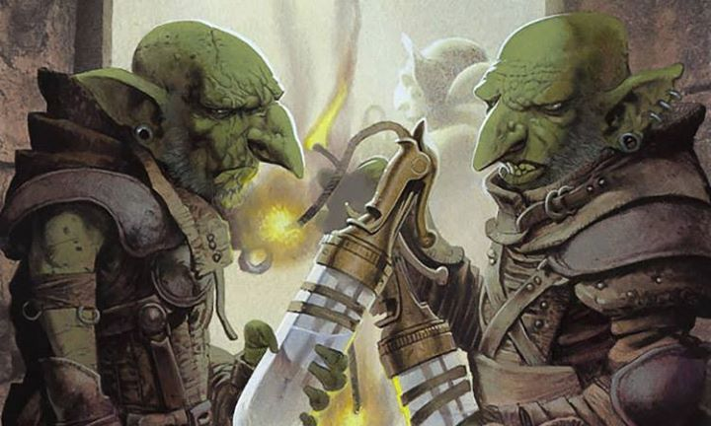
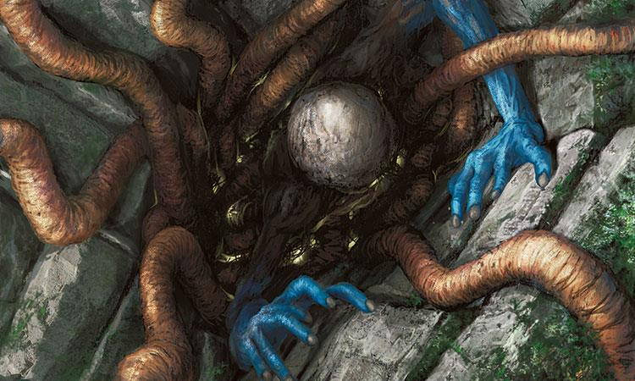Gideon Jura: LIMITES
Parte 4 (Final)
ZENDIKAR
Quando o ataque a Portão Marinho veio, ele veio desabando sobre a cidade com uma velocidade e ferocidade que simplesmente acabaram com sua milícia. Os Eldrazi invadiam por ambos os lados da parede do mar. Alguns até subiam do mar escalando a face da própria parede. Havia simplesmente muitos deles. Comandante Vorik tinha dado o sinal para evacuar, mas não estavam evacuando rápido o suficiente. E, novamente, também não estava Gideon. Quatro dias sem dormir. Ou eram cinco? Ele conseguiu fechar os olhos por alguns minutos enquanto cavalgava até aqui do acampamento do Comandante. Então, por que ele estava tão cansado?
Não agora.
Gideon forçou contra uma viga de madeira grossa que o prendia ao chão de um prédio que estava desmoronando em torno dele, mas foi inútil. A viga tinha caído através de seu corpo quando um Eldrazi voador conseguiu acertar um golpe poderoso que o jogou para dentro do prédio.
Não há tempo para isso.
Seu braço esquerdo estava livre, bem como a cabeça, mas era só isso. Com seus dentes, ele desatou as tiras de couro de seu escudo. Uma vez que ele o livrou de sua mão, ele o enfiou da melhor maneira possível entre seu peitoral e a viga. A viga só tinha que ceder um pouco, e ele empurrou com toda a força que ele poderia reunir. Um grunhido virou um rugido e a viga moveu-se. Gideon jogou o peso e a trave rolou de cima dele.
Cansado, ele ficou em pé. Uma das feridas acima seu joelho tinha reaberto – talvez as duas – e sangue escorria pelo seu pé. Ele estendeu a mão para seu escudo e enquanto trabalhava para prendê-lo de volta em sua mão esquerda ele examinou as ruínas ao redor dele. Havia pedaços de móveis quebrados espalhados junto com placas de cerâmica quebradas. Esta tinha sido a casa de alguém. E este ia ser o destino de Portão Marinho. Haviam lhe dito que Portão Marinho era o maior assentamento em toda Zendikar. Era uma estreita faixa de civilização agarrada ao topo da antiga represa branca que dava a Portão Marinho seu nome, e os Eldrazi tinham reduzido o assentamento, e todo o seu povo, à poeira.
Gideon encheu os pulmões e foi para a porta em ruínas que levava de volta à carnificina além. Ele estava no limite quando uma figura virou a esquina, passando correndo por ele para dentro do prédio. Ele teve que girar para um lado para evitar uma colisão.
“Rápido agora, eu preciso de sua ajuda”, disse a figura de uma maneira que era mais comando do que pedido. Uma tritã. Ela estava sangrando de um corte acima do olho e ela estava segurando alguém, uma mulher humana, que balançava molemente em seus braços. Ambas estavam vestidas com armadura – a tritã com a armadura de escamas e placas de concha que era típica de sua espécie e a inconsciente em placas de aço de polido. A tritã tinha uma lança pendurada em suas costas. Estas duas não eram desconhecidas dos horrores dos Eldrazi.
Gideon ajudou a tritã a por a mulher inconsciente contra os restos despedaçados de um muro e os dois trabalharam juntos para desprender as placas amassadas de que deveriam protegê-la. Abaixo da armadura, a pele da mulher era uma casca ressecada e corroída que espelhava a ruína cinza de textura ósseo-esponjosa dos Eldrazi. Ele tinha visto isso antes. Era como os Eldrazi sugavam a energia do mundo. Não era uma ferida. Ela morreu no momento em que o Eldrazi chegou a ela.
A tritã também sabia o que isso significava, pois ela parou e afundou no chão ao lado do corpo imóvel, encarando sem expressão a devastação.
Gideon se ajoelhou. “Qual era o nome dela?”
“Kendrin”, disse ela, colocando a mão na testa da mulher morta.
“Você vai ter que chorar por Kendrin mais tarde. Você tem que sair daqui agora.”
“Você não entende.” Ela olhou para cima, mudando seu olhar de Kendrin para Gideon. “Não há tempo. Nós quase não conseguimos sair de Bala Ged vivas. Vimos a sua destruição.”
“Vocês estavam entre os sobreviventes que desembarcaram ontem.”
“Sim. Kendrin estava à beira de uma descoberta. O ‘enigma das linhas de força’, ela chamava. Os edros. Os Eldrazi. A conexão – ela estava tão perto. Ela disse que tudo apontava para o Olho e que ela tinha que vir aqui para ver os registros do Farol sobre o Olho.”
“Você só tem que chegar ao Farol? Você pode obter suas respostas lá?”
A tritã balançou a cabeça. “Nós já estivemos lá. Não sobrou nada dentro. Fomos atacadas tentando sair. Além disso, Kendrin era a perita, não eu. Eu era sua escolta em suas expedições... e eu falhei.” Ela bateu o punho contra a parede de pedra e, um momento depois, a parede inteira pareceu explodir para fora sobre o espaço vazio. A tritã teria caído junto ao longo da parede do mar se Gideon não tivesse agarrado a mão dela. Tentáculos enormes apareceram, jogando para longe a alvenaria restante até que sua fonte entrou em vista – um monstro Eldrazi, sem rosto e terrível, no final de sua ascensão pela extensão vertical. Os tentáculos continuaram seu curso devastador, debulhando paredes até que só o pó permaneceu.
Gideon e a tritã escalaram sobre uma pilha de escombros que tinha sido uma vez um segundo e terceiro andar. De sua posição, Gideon podia ver a devastação que se estendia desde uma extremidade da parede do mar até a outra. Muitos dos edifícios estavam em ruínas e muitos mais tinham sido puxados completamente da parte superior da parede de forma que a água em ambos os lados da represa estava coberta de destroços.
Os Zendikari eram muito resistentes e, mesmo agora, ele viu que muitos continuavam a lutar em grupos defensivos. Eles haviam destruído Eldrazi durante todo o dia, mas não era o suficiente. A verdade era que Portão Marinho estava perdido. Esta abordagem não era suficiente.
Mas talvez fosse como ela disse, no entanto – Kendrin encontrou uma resposta. O enigma das linhas de força. A noção ardeu dentro de Gideon e de repente explodiu em chamas. Lutar para evitar algo não era o mesmo que lutar por algo. O enigma de Kendrin era uma possível resposta. Isso era o suficiente para agora.
Eles só precisavam de outro perito.
“Qual o seu nome?” Gideon perguntou quando eles saltaram para ambos os lados de um tentáculo que despencou entre eles.
“Sério? Agora?”
“Eu vou encontrar alguém que pode ajudar. Mas eu vou ter que encontrar você depois.”
Ela jogou a lança no Eldrazi conforme ele lentamente puxou-se ao longo da borda do muro para dentro da habitação quebrada. A lança encontrou o seu alvo com um som triturador, afundando na placa facial inexpressiva. Os olhos da tritã brilharam fugazmente com energia vermelha e a ferida que ela abriu começou a assobiar e soltar vapor. “Eu sou Jori En”, disse ela com os dentes cerrados enquanto tentáculos se debatiam furiosamente.
“Jori En, chegue ao acampamento do Comandante Vorik. Você tem que fazer isso. Eu vou encontrá-la.”
E no momento seguinte as lâminas do sural de Gideon voaram, agarrando a lança de Jori En que havia permanecido enterrada no lugar. Ele atirou-se ao ar e no ápice do salto ele apertou o botão em seu antebraço para acionar o mecanismo de retração de seu sural. Mas, em vez de rebobinar suas lâminas, a força empurrou-o em direção à lança de Jori e ele bateu no rosto do Eldrazi com tal força que a aberração foi jogada da borda e de volta para o mar abaixo.
Em um emaranhado de tentáculos, Gideon caiu com ele.
Mantenha o foco.
Ele tinha que se livrar do Eldrazi ou ele iria arrastá-lo para baixo da superfície. Suas mãos se atrapalharam com as lâminas do sural, tentando soltá-las de lança, mas o Eldrazi foi caindo pelo ar rápido e Gideon perdeu o controle. Ele estava em queda livre, mas ainda ancorado ao Eldrazi, e tudo o que ele podia fazer era preparar-se para o impacto.
O Eldrazi bateu na água primeiro e todo o corpo de Gideon entrou em erupção sob faixas de luz dourada quando ele também caiu através da superfície do mar. O Eldrazi se fez em pedaços instantaneamente e Gideon foi lançado debaixo da água agitada. Ele lutou para se orientar no meio da mistura de água do mar e pedaços de Eldrazi.
Por fim, ele veio à tona, engolindo o ar. Com o último pouco de sua força, ele chutou o seu caminho até o monte de detritos que se alinhavam na base da parede. Ele encontrou o remanescente de uma mesa de madeira e se agarrou a ela. De cima, os sons do massacre podiam ser ouvidos sobre as ondas e ele ergueu a cabeça até onde Eldrazi invadiam Portão Marinho como formigas raivosas. Gideon sabia que não tinha tempo a perder.
Ele tinha um perito para encontrar.
Ele fechou os olhos e sentiu o mundo em torno dele derreter. A frieza do mar desapareceu e ele sentiu pedra sob seus pés. O som do bater das ondas deu lugar ao barulho da cidade. Sons que ele conhecia. Sons de Ravnica.
RAVNICA
Machucado e sangrando, Gideon estava ao pé do lance de degraus de pedra que levavam à Câmara do Pacto das Guildas. Zendikar ainda estava em perigo. Força de armas por si só não seria suficiente para alcançar a vitória. Tinha que haver alguma outra resposta. Era, como disse Jori, o enigma das linhas de força? Quem, então, era mais adequado para a tarefa do que aquele que resolveu o labirinto de Ravnica?
O Pacto das Guildas Vivo.
O Planinauta, Jace Beleren.
Gideon subiu o primeiro degrau, tentou outro, mas a gravidade o alcançou e ele caiu. 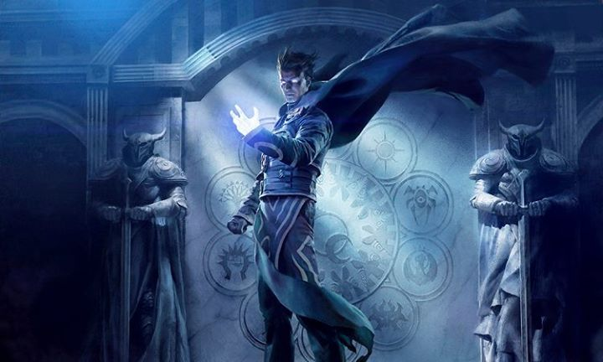
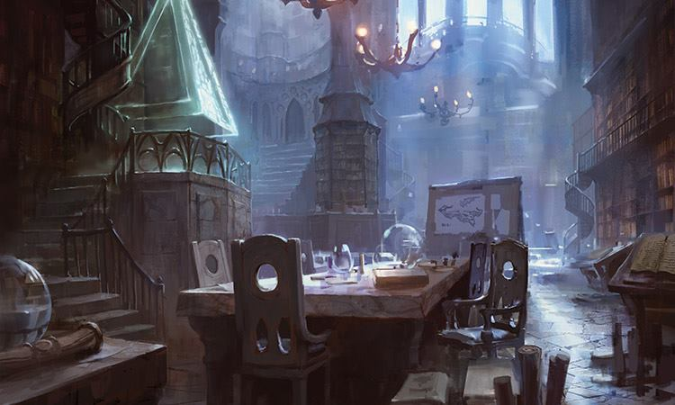Jace Beleren: REENCONTRO
Parte 1
O mago da mente Jace Beleren é muitas coisas para muitas pessoas. A maior entre suas responsabilidades atuais é a de Pacto das Guildas Vivo, o árbitro magicamente apoderado de conflitos entre guildas na cidade-plano de Ravnica. Mas ele fez muitas outras promessas e tomou parte em muitos outros problemas – e cada um desses enigmas inacabados incomoda sua mente.
Alguns, talvez, mais do que outros.
________________________________________
Jace sorriu com força enquanto a delegação Golgari cambaleou para fora da sala. Ele murmurou um feitiço rápido para limpar o cheiro de podridão e fungos dos estimados embaixadores e seus assistentes zumbis.
Assim que a porta se fechou atrás deles, o sorriso de Jace caiu e ele sentou-se na grande mesa de madeira que ele tinha finalmente instalado. A mesa rangeu e ele franziu a testa. Ele ainda precisava de uma cadeira grande e agradável para cair em cima. Couro. Algo caro.
“Diga-me que essa foi a última do dia”, disse ele.
“Eu nunca cometeria perjúrio, mesmo sob ordem sua”, disse a oficial de justiça, Lavinia – bem maliciosamente, ele pensou.
Ele gemeu. Não era que o trabalho fosse duro. Muito pelo contrário. Era um monte de trabalho e dificilmente qualquer desafio.
“Mas”, ela continuou, “acontece que, neste caso, posso dizer honestamente que este foi o último dos compromissos de hoje. Claro que os peticionários de amanhã já estão se formando fila.”
Não havia mais luz solar entrando pelas janelas altas da Câmara do Pacto das Guildas. Quando fora a última vez que ele tinha comido?
“Eles vão ter que esperar”, disse ele. “Talvez eu possa resolver todos os seus problemas, mas eu não posso fazer tudo em um dia.”
Ele se virou para ela. Ela parecia cerimoniosa como sempre. Ele fez uma careta.
“Você não está nem sequer cansada, não é? As pessoas provavelmente falam sobre a oficial de justiça ilusória de Jace Beleren... Que ser humano poderia suportar doze horas vestindo armadura cerimonial completa e não mostram nenhum sinal de cansaço?”
Ela se virou e o olhou de cima para baixo.
“Você teria mais resistência se você se exercitasse de vez em quando, sabe”, disse ela. Ela estava sorrindo, mas isso não significa que ela não estivesse falando sério.
“Anotado.”
Ele se virou para sair.
“Pacto das Guildas”, disse Lavinia. Ele virou. “Descanse um pouco.”
“Café”, disse Jace. “O Pacto das Guildas governa que café é uma substituição aceitável para o descanso, conforme especificado na subseção... tanto faz.”
Lavinia tinha muita disciplina para revirar os olhos para ele, mas ela balançou a cabeça enquanto ele caminhava para fora do salão.
Depois de vários corredores curvos, Jace mergulhou através de um corredor secreto para seus aposentos pessoais. Ninguém sabia sobre o corredor secreto, exceto ele e Lavinia, e até mesmo Lavinia não sabia como abri-lo. Havia histórias em muitos planos sobre tiranos que, para preservar os segredos de suas tumbas e castelos, matavam os arquitetos ou cortavam as suas línguas. Jace tinha extirpado o conhecimento das mentes de seus construtores – muito mais gentil, ele dizia a si mesmo, embora nem sempre se sentisse assim.
Seu apartamento era uma confusão de diagramas, projetos em andamento e refeições meio comidas. Uma representação ilusória de um edro de Zendikar pairava no ar, suas runas provocantemente indecifradas. Globos e mapas de vários planos estavam marcados com alfinetes que indicavam locais de importância. O chifre de um ogro Onakke repousava sobre uma cópia de algum pedaço maçante de legislação Azorius.
Jace não tinha servos – era risco demais e o deixava desconfortável, além do mais – mas, ocasionalmente, convocava uma ilusão braçal para limpar o lugar, geralmente quando ele estava esperando companhia. E ele recebia visitas, apesar do sigilo do apartamento. A porta era na verdade um teleportal feito pelos Izzet e ele mudava a localização de sua outra extremidade regularmente. Ele poderia ir e vir como quisesse, poderia até ter convidados, e o mistério do Pacto das Guildas apenas aprofundava.
Ele piscou, com os olhos turvos. O que ele estava fazendo mesmo?
Certo. Café.
Houve uma batida na porta.
Bem, não exatamente. Mas houve uma batida na porta em algum lugar no Sétimo Distrito, carregada até seus ouvidos pelo portal que ligava sua porta àquela. E isso era tão estranho quanto.
Ele puxou o capuz para cima em torno de seu rosto, reunindo mana, e cuidadosamente se aproximou da porta, mantendo um feitiço pronto para dissipar o portal, se necessário. Nesse meio tempo, ele lançou um feitiço que iria deixá-lo ver o que estava do outro lado.
Toda essa preparação paranoica era provavelmente desnecessária. Provavelmente era apenas algum cidadão confuso batendo na porta errada no Sétimo. Na pior das hipóteses, podia ser...
Liliana?
Ele ficou boquiaberto.
Jace não tinha visto Liliana Vess desde o dia em que ele percebeu que ela estava o enganando e tinha desistido de seu encontro – depois de suportar perigo mortal, as mortes de amigos e literalmente tortura, tudo isso no mínimo parcialmente por conta dela. Ela era uma maga da morte amoral que servia somente a si mesmo e que tinha o procurado sob as ordens do Planinauta dragão, Nicol Bolas. Ela também foi a primeira verdadeira amante que ele já tinha tido e ele tinha tentado, desde então, não ansiar por ela. Ele já tinha aprendido.
A necromante estava diante de uma porta sem identificação a quilômetros de distância, completamente ignorante até onde ele poderia dizer. Ela mantinha-se orgulhosa, mas olhava de um lado para o outro, ocasionalmente, como se estivesse nervosa. Ou cautelosa.
Ou traindo-o. Mais uma vez.
Uma ilusão? Através do portal, era difícil dizer. Se assim fosse, era totalmente convincente, até o ponto de batidas irritadas de seu pé esquerdo.
Ele não devia atendê-la. Se era realmente ela ou não, era quase certamente uma armadilha – e mesmo se ela não tivesse planos para traí-lo novamente, a vida com Liliana tinha uma certa maneira de dar errado em um piscar de olhos. Ele já tinha aprendido.
Ele suspirou, tornou-se invisível, e convocou um clone ilusório. A duplicata abriu a porta com um puxão telecinético dele.
“Liliana?” disse ele, pela boca do clone, pintando um olhar de surpresa em sua face. “O que você...”
Ela casualmente atravessou o Jace ilusório.
“Posso entrar?” ela disse sobre seu ombro.
Jace franziu a testa, fechou a porta com força e dissipou sua invisibilidade, seu dublê ilusório aparentemente confuso e também o teleportal, só para ter certeza. Ele se apressou atrás dela.
“E se eu dissesse que não?”
“Você não disse”, disse ela.
Ele caminhou ao redor dela e entrou em seu caminho. Ela olhou além dele, examinando o apartamento.
“Belo lugar. Vergonha o que você fez com ele.”
Ela parecia exatamente a mesma. Mas, também, ela pareceria, não pareceria? Nada menos que quatro contratos demoníacos lhe davam esse direito, contratos gravados em runas sobre sua pele perfeita. Ele sempre odiara essas marcas, tentava não – não tocá-las.
Finalmente, ela olhou-o nos olhos.
“Olá, Jace.” 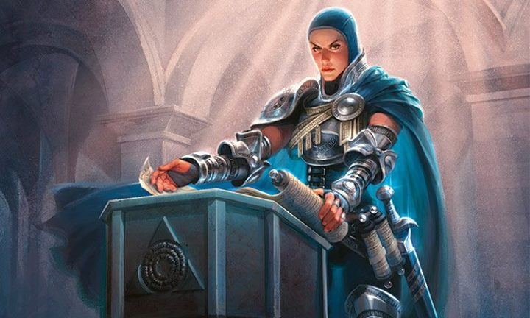
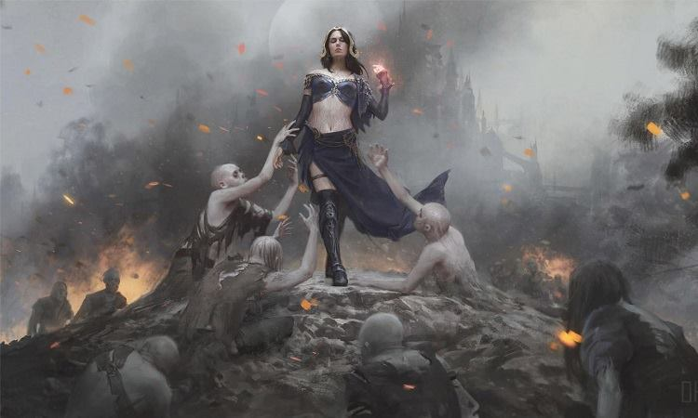
Jace Beleren: REENCONTRO
Parte 2
Jace não estava acostumado a perceber os olhos das pessoas. Ele não precisava deles para ler intenções, e embora ele tivesse aprendido a olhar para os olhos das pessoas quando ele falava com eles, ele nunca aprendeu a prestar atenção a eles. Mas dos olhos de Liliana ele se lembrava, antigos e violeta-cinzento e cheios de promessa de perigo. Ele tentou manter contato visual agora, mas descobriu que não podia suportar as memórias que ela despertava. Seus olhos finalmente se estabeleceram em seu nariz, o único lugar que ele conseguiu achar que não o fazia sentir-se de alguma forma desconfortável.
“Nada que você possa dizer vai me fazer confiar em você”, disse ele. “Não depois de você ter me traído.”
Ela revirou os olhos. O cheiro dela chegou a ele, flores e canela mascarando a mais leve sugestão de algo apodrecido e estranho.
“Foi você quem me deixou esperando”, disse ela.
“Sim, depois que você me traiu!”
“Isso é história antiga”, disse ela, pegando o chifre Onakke e brincando com ele. “Eu não estou trabalhando para Bolas mais, e eu nunca lhe desejei mal algum.”
“E eu posso verificar isso?” ele perguntou, tirando o chifre dela e pondo-o no lugar. “Ou você ainda tem suas pequenas medidas de proteção?”
Ele tinha pensado que tivesse lido a mente dela quando se conheceram, mas ela tinha enganado suas habilidades telepáticas de alguma forma. Ele tinha suas suspeitas, e o fato de ela ter estado secretamente trabalhando para um arquimago dragão milenar na época era a principal delas.
Ela não disse nada, mas estendeu a mão, lentamente, em direção ao seu rosto. Parte dele queria se afastar de seu toque. Parte dele queria fazer exatamente o contrário. Ele se decidiu por ficar parado. Mas ela não o tocou, só tomou a borda de seu capuz entre dois dedos e empurrou-o para trás. Ela o apreciou por um momento.
“Você parece mais velho”, disse ela.
“Eu não tenho certeza de como responder a isso.”
“Na sua idade, querido, é um elogio ambíguo.” Ela inclinou a cabeça. “Você começou a pentear o cabelo?”
Ele alisou o cabelo inconscientemente, só por um momento, depois tirou a mão. Ele tinha, de fato, começado a penteá-lo. Não que seu cabelo fosse do interesse dela. Ele fez uma careta.
“Eu estou supondo”, disse ele, “que você não se deu ao considerável trabalho de me encontrar apenas para criticar a minha aparência. Então vamos ao que interessa. Como você me encontrou e quem mais sabe?”
Ela suspirou teatralmente.
“Eu contratei um bom espião, a um preço muito alto”, disse ela. “E ninguém sabe, porque seu corpo está cambaleando pelo Sétimo tentando me encontrar.”
“Droga!” ele disse. “Você está falando de um cidadão de Ravnica.”
“Não se preocupe. Tive o tato de ter certeza que ele merecia, apenas para você”, disse ela. “Ele tem um arquivo em Nova Prahv tão longo quanto seu braço: Homicídio, incêndio criminal, roubo, extorsão – e muita coisa terrível das quais os Azorius nem sequer sabem. Eu fiz aos seus amigos no Senado um favor.”
“Um mandado deve levar a um julgamento”, ele retrucou. “Não a uma execução sumária! Eu tenho que pensar sobre esse tipo de coisa agora. Eu sou a lei – eu sou literalmente a Lei. Eu – droga, por que você está sorrindo?”
“Lazlo Lipko.”
Ele respirou com os dentes cerrados.
“Ooh, sim, ele é um verdadeiro cretino.”
“Era”, disse ela, sorrindo.
Ele suspirou.
“Tudo bem. Não é como se eu nunca tivesse trabalhado fora da lei, mesmo como o Pacto das Guildas.”
Eles ainda estavam de pé, um pouco perto demais um do outro, em seu quarto desarrumado.
“Bem?” ela disse. “A inquisição acabou?”
“Ainda não”, ele disse. “O que você fez para Garruk Falabravo?”
“Oh”, ela disse. “Aquilo.”
“Aquilo.”
“Posso pelo menos sentar?”
Ele deu de ombros e fez um gesto para uma das cadeiras de espaldar alto que rodeavam a mesa, mas ela caminhou ao redor da mesa e caiu sobre seu sofá. Ele não gostava de elevar-se sobre ela, mas ele não queria sentar-se ao lado dela, então ele arrastou uma cadeira da mesa e se sentou. Ela olhou para ele com expectativa.
“Garruk”, ele lembrou.
“Garruk.” Ela franziu a testa. “Não há muito a dizer.”
“Então diga.”
“Ele me atacou”, disse ela. “Eu ganhei. Eu acho que ele está um pouco bravo.”
“Não.”
Ela piscou aqueles antigos olhos violeta.
“Não?”
“Conte-me sobre o Véu Metálico”, disse Jace.
“Oh”, ela disse, olhando para longe. “Aquilo.”
Ele esperou.
“Vai ser mais fácil se você me disser o que você já sabe”, disse ela.
“Vai ser mais informativo se eu não disser.”
Na verdade, ele já sabia bastante coisa sobre o Véu Metálico, suas propriedades, o desentendimento de Liliana com Garruk. Mas ele estava curioso para saber quanto ela estaria disposta a contar para ele. E, se ele estava sendo perfeitamente honesto, ele gostava de assistir ela se contorcer.
“Tudo bem”, disse ela. “É um artefato muito poderoso e muito antigo.”
“E mal, também”, ele exclamou.
“Sim, obrigada”, disse ela, revirando os olhos. “Um dos meus credores demoníacos me enviou atrás dele, como parte da minha servidão. Eu decidi usá-lo para ganhar minha liberdade. Da maneira mais difícil.”
“Você honestamente acha que pode enfrentar quatro demônios...”
“Dois”, disse ela.
“O quê?”
“Já acabei com dois”, disse ela, levantando dois dedos e sorrindo. “Faltam dois.”
“Oh”, ele disse. “Isso... Muda as coisas.”
“Muda, não é?”
Ele tinha esperado, há muito tempo, poder ajudá-la a encontrar uma maneira de se livrar de seus contratos – parar saber quem ela realmente era sob o desespero e as mentiras. Agora ela já tinha percorrido meio caminho sem a sua ajuda... e estava atolada em algo que poderia ser pior.
“O que você fez para Garruk?”
“O Véu é amaldiçoado”, disse ela. “Ele foi criado para transformar alguém em uma nave para a ressurreição de uma raça há muito extinta. Mas isso é poder demais para uma só alma suportar. Ele mata seus usuários se eles não são fortes o suficiente, eu acho.”
“Você acha?”
“O que posso dizer? Tenho estado tão ocupada com toda essa matança de demônios que eu não tive exatamente tempo de visitar a biblioteca.”
“Tudo bem”, disse ele. “Você não parece morta.”
“Não”, ela disse. Seus olhos brilharam. “Eu sou muito forte.”
“Você sabe o que acontece com aqueles que ele não mata, certo?”
O rosto dela caiu, talvez a única emoção honesta que ela tinha demonstrado desde que ela entrou.
“Sim”, disse ela. “Demônios.”
O poder do Véu era esmagador, transformando até mesmo seus usuários mais fortes em monstros.
“E é isso que Garruk está se tornando. Ou já se tornou, talvez. Mas você não.”
“Eu não”, disse ela. “Eu não sei se foram os meus contratos ou minha necromancia. Ou talvez eu tenha conseguido passar a maldição para ele, logo depois que eu peguei a coisa. Qualquer que seja a razão, é ele quem está se transformando em um monstro. E eu não. Não mais do que eu já era, pelo menos.”
“Tudo bem”, disse ele. “Você ainda está viva, você ainda é humana, e você já acabou com dois demônios. Então, qual é o problema?”
Ela arqueou uma sobrancelha.
“Quem disse que há um problema?”
“Lili, o que você está fazendo aqui?”
Ela fez beicinho.
“Não posso simplesmente aparecer para ver um velho amigo?”
“Pare com isso”, ele retrucou. “Nós já fomos um monte de coisas, mas nunca fomos amigos.”
Silêncio. Seus olhos endureceram.
“Eu...”
“Não”, ela disse.
Ele calou a boca.
“Você está certo”, disse ela. “E se vale alguma coisa, eu sinto muito. Eu sinto muito pelo que você passou. Eu realmente sinto muito pelo que está acontecendo com Garruk, se isso vai fazer você se sentir melhor.”
Ela jogou a cabeça para trás sobre a almofada e suspirou.
“Eu não sei, Jace. Eu acho que eu estava esperando que nós pudéssemos... começar de novo.”
Ela levantou a cabeça. Seus olhos encontraram os dele.
“Começar de novo é o primeiro truque que aprendi”, disse ele, forçando um sorriso. Ele levantou uma mão brilhando como ela sempre brilhava quando ele trabalhava com sua magia da mente. Quando ele apagava as memórias. “Basta pedir...”
“Não”, ela disse. “Não assim.”
Ela franziu a testa e recolheu as mãos em um encolher de ombros impotente. Ele tinha dificuldades em acreditar que ela estava genuinamente confusa, mas ela estava fazendo uma performance bem convincente.
“Apenas... essa conversa, pelo menos?” ela disse. “Começar de novo?”
“Bem, é tarde demais para começar com você não invadindo a minha casa.”
“Justo”, disse ela. “Então, de onde é que vamos começar?”
“Que tal com você pedindo desculpas por invadir a minha casa?”
Seu comportamento mudou – séria e reservada, as mãos postas recatadamente sobre o colo, a expressão cuidadosamente arrependida. Mas seus olhos estavam brincalhões.
“Eu sinto muito por ir entrando assim”, disse ela, com propriedade exagerada. “Eu estava na cidade e eu simplesmente não podia resistir a dar uma passada. Lamento profundamente o dissabor de nosso último encontro e eu espero que nós possamos ter um novo começo.”
Era um jogo. Tudo era um jogo com ela, e ele estava cansado de jogar. Ele já tinha aprendido. Mas se ele não descobrisse o que ela estava fazendo, ela iria apenas colocá-lo em apuros de alguma outra forma. E ela não era a única que podia jogar.
“Que surpresa agradável!” ele disse. “É um prazer vê-la novamente de maneira nem um pouco suspeita ou indesejada. Que espécie de novo começo que você tem em mente?”
Ela sorriu maliciosamente.
“Me leva pra jantar?”
Ele bufou.
Ela sorriu serenamente.
“Você está falando sério”, disse ele.
Ela sorriu.
“Eu estou sempre séria.”
Mais jogos. Mais ilusões.
Ele já tinha aprendido.
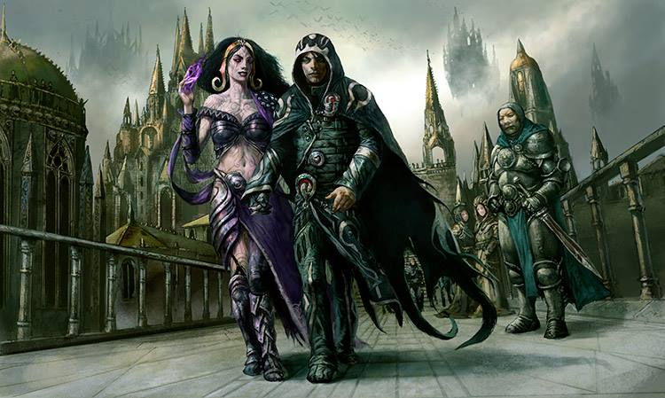Jace Beleren: REENCONTRO
Parte 3
O casal passeou de braços dados pelo elegante Segundo Distrito de Ravnica. Era uma noite quente, e as ruas estavam ocupadas.
“Então como é que é?” perguntou Liliana. “Ser o Pacto das Guildas?”
“Cansativo”, disse Jace. “Todo mundo quer um pedaço de você. Você é puxado em dez direções diferentes, o tempo todo.”
“Soa terrível”, disse Liliana. “Quatro era ruim o suficiente. Nossa, ser puxado em qualquer direção é ruim o suficiente.”
“As guildas não são meus mestres”, disse Jace. “São mais como... clientes. Tenho mais liberdade agora do que eu tinha quando eu era parte do Consórcio de Tezzeret, isso é certo.”
“Mas você não é o rei”, disse Liliana. “Você não faz a lei. Você é sujeito à ela.”
Ele deu de ombros.
“Eu não gostaria de ser um rei”, disse ele. “Mas sim. Pode ser... sufocante.”
“Senhor!” disse uma pequena mulher redonda segurando uma cesta de rosas. “Senhor! Compra uma flor para sua namorada?”
“Ela não é minha...”
“Não precisa dizer mais nada, senhor!”, disse a mulher com uma piscadela. “Mas uma flor é sempre um bom presente para uma dama.”
“Ela não é uma...”
Liliana lhe deu uma cotovelada nas costelas.
“Claro”, disse Jace. Ele entregou à mulher um zino, disse-lhe para ficar com o troco e presenteou Liliana com a rosa em um floreio.
“Senhor!” disse a mulher, que já trabalhava no casal atrás deles. “Senhor! Uma flor para o seu namorado?”
Liliana pegou a flor delicada e olhou para ela. Em momentos, ela murchou e secou, transformando-se em uma casca enegrecida. Ela enfiou-a no seu cabelo negro e sorriu para ele.
“Você alguma vez se cansa de ser difícil?” ele perguntou.
Ela deu um sorriso estonteante.
“Nunca.”
Eles chegaram.
Milena’s era um dos melhores restaurantes do Segundo, mesas apenas com reserva. Jace trocou algumas palavras em voz baixa com o maître d’ – um homem eficiente que se parecia com um rato chamado Valko – e o Pacto das Guildas Vivo e sua convidada foram escoltados para uma mesa para dois no pátio, completa com velas.
“É bom saber que você não se vê acima de abusar do seu poder”, disse Liliana.
Ele puxou uma cadeira para ela e ela sentou.
“Eu passo 10 horas por dia ouvindo as disputas de zoneamento e reivindicações de danos”, disse Jace, sentando-se. “Uma mesa em um restaurante agradável em curto prazo é o mínimo que esta cidade pode fazer em troca.”
“E você tem esse tipo de dinheiro?” perguntou Liliana, cobiçando o menu.
“Eles geralmente fazem por cortesia”, disse ele. Ele tentou parecer embaraçado, principalmente porque ele realmente estava embaraçado. Mas ser o Pacto das Guildas não era fácil, e não era seguro, e ele não tinha vergonha de tirar proveito das poucas vantagens do cargo. Não eram muitas, de qualquer maneira.
“Claro”, disse ela. “É o mínimo que podem fazer.”
Eles fizeram o pedido e Liliana não se conteve – nem tinha ele esperado que ela se contivesse. Uma garrafa de um caro Kasarda tinto, colheita do Decamilenário, para quebrar o gelo, e Jace teceu um feitiço rápido de silêncio para dar-lhes um pouco de privacidade.
“Este é um grande passo desde as malocas em que costumávamos nos esconder”, disse Liliana. “Como se chamava aquele horrível pequeno lugar? O Fim Amargo?”
Ele levantou uma taça.
“Um brinde para deixar o passado... no passado.”
Ela tomou um gole e então baixou o copo rapidamente.
“Eu ouvi sobre o que você fez”, disse ela. “Tentando parar Garruk.”
“Oh”, ele disse. “Aquilo.”
“Foi arriscado”, disse ela. “Eu não achava que você faria isso por mim.”
“Eu não fiz isso para você”, disse Jace. “Garruk está se tornando uma ameaça para todos os Planinautas.”
“Escute a si mesmo”, disse ela, balançando a cabeça. “Jace Beleren, defensor do Multiverso. Você não consegue admitir que está preocupado comigo sem fingir estar preocupado com literalmente todos mundo.”
“Eu deveria estar preocupado com você?”
A raiva nublou o rosto dela. Ela levou as mãos às dobras da saia em seu quadril e Jace passou meio segundo em pânico preparando uma contramágica antes de ver o que ela estava fazendo.
A coisa que ela retirou só podia ser o Véu Metálico. Uma cacofonia de sussurros ininteligíveis encheu sua cabeça, apenas por um momento, até que ele os afastou – o que quer que aquilo fosse, era problema dela e não dele. Seus elos eram de um ouro polido e primorosamente trabalhado, tão fino que parecia ter a textura de seda. Parecia pesado, e ele assumiu um brilho antinatural na penumbra do restaurante. Era bonito, e sedutor, e perigoso.
Jace estendeu a mão, quase reflexivamente. Ela puxou o Véu para trás, para fora do seu alcance, em um movimento brusco e indigno.
“Com medo de que eu vou tirá-lo de você?” perguntou ele com espanto.
Ela encontrou seu olhar e, por um momento fugaz, ele viu dor e medo e súplica naqueles olhos antigos.
“Com medo do que ele pode fazer com você”, ela disse calmamente. “E, de qualquer maneira, você não pode levá-lo, mesmo que eu queria que você leve. Você não entendeu ainda? O que isso é?”
Não pode levá-lo? Estava ligado a ela de alguma forma? Ou será que ele apenas tinha seus ganchos tão fundos assim nela? Jace acreditaria em qualquer um dos casos.
“Estou começando a entender”, disse ele.
A forma como a luz das velas refletia na coisa era de uma maneira sinistra.
“Se você não vai me deixar dar uma olhada, então guarde-o”, disse ele. “Isso me dá arrepios.”
Ela o escondeu de novo.
“Em mim também”, ela sussurrou.
As velas piscaram.
“Parece que talvez as coisas não estejam exatamente sob controle.”
Ele entendeu, agora, por que ela tinha vindo. Para jogar com suas emoções e sua curiosidade ao mesmo tempo. Ela mesma em necessidade e um enigma a ser resolvido – duas coisas que ela sabia que seria difícil para ele resistir. E talvez, apenas talvez, ela estivesse certa.
Mas ele ia fazê-la pedir.
Os olhos dela eram piscinas de escuridão.
“Jace, eu...”
Houve uma comoção na frente do restaurante, onde o pátio se abria para a rua. Jace virou-se bruscamente, pronto para lançar qualquer um de meia dúzia de feitiços de proteção.
Um homem alto de ombros largos estava na rua discutindo com Valko. Ele usava armadura, muito usada mas bem conservada, e ele estava coberto de sangue e sujeira e algum muco não identificável. Ele apontou para Jace. Ele estava fora do intervalo de telepatia fácil de Jace, mas uma combinação de leitura labial e pensamentos de superfície disseram a Jace o que o homem estava dizendo: Eu preciso falar com o Pacto das Guildas.
Ele mostrou uma insígnia Boros, empurrou o perturbado maître d’ e caminhou até a mesa deles. Ele era um tanto quanto mais alto que Jace, com a pele bronzeada, mas os olhos surpreendentemente brilhantes.
“Jace Beleren”, disse ele. “Eu preciso de sua ajuda.” 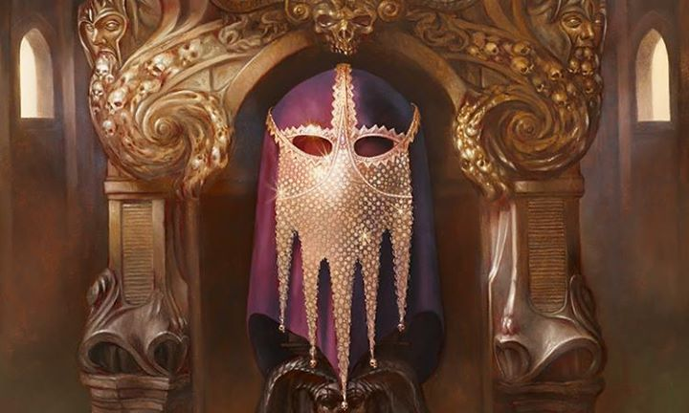
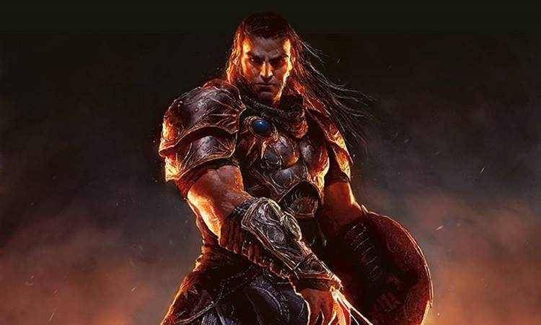ace Beleren: REENCONTRO
Parte 4 (Final)
O homem correspondia à descrição de um Planinauta do qual Jace tinha ouvido falar, alguém que estava transplanando de e para Ravnica com regularidade incomum.
Valko correu atrás do homem.
“Pacto das Guildas”, disse Valko. “Eu sinto muito. Ele diz que é assunto das guildas...”
“Não, eu não disse”, disse o homem. “Eu só lhe mostrei meu distintivo.”
“Eu estou fora de serviço”, disse Jace. Planinauta ou não, os problemas deste homem não eram para Jace resolver. “Venha até o Salão do Pacto das Guildas de manhã, faça uma súmula, e em alguns dias...”
“É sobre um lugar chamado Zendikar”, disse o homem.
Liliana parecia que tinha engolido um prego.
“Senhor”, disse Valko. “Seja qual for o seu negócio, o seu traje é totalmente inaceitável. Devo insistir...”
“Ele pode ficar”, disse Jace. “Se você está preocupado com as aparências, eu posso lançar um feitiço de invisibilidade sobre toda esta mesa.”
“Isso”, disse Valko, “fará com que seja extremamente difícil trazer-lhe o seu jantar.”
“E um feitiço também não vai cobrir o cheiro”, disse Liliana.
“Eu vou compensar você”, disse Jace, e enxotou Valko para longe.
“E quanto a mim?” disse Liliana.
“Meu nome é Gideon”, disse o homem. Ele olhou para Liliana.
“Ela sabe”, disse Jace. “Sente-se.”
“Eu prefiro ficar de pé”, disse Gideon.
Jace se levantou. Foi um erro. Ele ainda tinha de esticar o pescoço para olhar Gideon no olho e agora a diferença de tamanho entre eles era muito óbvia. Ele odiava se sentir pequeno. Odiava.
“Agora que você já arruinou completamente a minha noite”, disse Jace, “que tal você chegar ao ponto?”
Os olhos de Gideon se estreitaram.
“Você realmente foi para Zendikar?”
“Sim”, disse Jace. “Não foi uma boa viagem.”
“Portão Marinho caiu.”
“O quê?” Jace disse. “Quando? Como?”
“Horas atrás”, disse Gideon. “Talvez menos. Saí antes que tivesse acabado, mas o lugar estava condenado. E quanto a como... o que você sabe dos Eldrazi?”
“Eles tinham acabado de se libertar quando eu estive lá pela última vez. Eu vi um, pouco antes de deixar o plano”, disse Jace. ‘Vi um’ era uma maneira de dizer. ‘Inadvertidamente os libertei de milênios de prisão para aterrorizar Zendikar’ era outra. Jace se perguntou se Gideon sabia. “Eu conheço alguns estudiosos em Portão Marinho. Alguma notícia deles?”
“Seus arquivos foram perdidos”, disse Gideon. “É por isso que eu vim te encontrar. Eles estavam perto de algum tipo de avanço com os edros, algo que poderia lutar contra os Eldrazi. E você tem uma reputação de resolver enigmas.”
Um mergulho rápido na mente do homem confirmou que ele estava dizendo a verdade.
“A rede de edros?” Jace disse. “Que tipo de avanço?”
“Eu não sei”, disse Gideon. “Chamavam de o ‘enigma das linhas de força’ e eles acreditam que está conectado aos Eldrazi. Você virá comigo para resolvê-lo?”
“Linhas de força!” Jace disse. Seu primeiro instinto foi o de pegar suas anotações, mas é claro que elas estavam em seu apartamento. “Eu nunca tinha associado os edros a linhas de força. Isso traz... implicações.”
Ele esfregou a testa. Os Eldrazi eram sua responsabilidade, de certa forma. Ele passou algum tempo desde então os pesquisando, pesquisando os edros. Mas ele tinha tantas outras responsabilidades!
“Se você conhece Zendikar e você viu os Eldrazi, então você sabe como isso é sério”, disse Gideon. “Eu sei que você vai fazer a coisa certa.”
Liliana esvaziou sua taça, empurrou a cadeira para trás e passou por Jace.
“Lili, espere”
Ela continuou andando.
“Dê-me um minuto”, disse a Gideon.
Ele correu atrás dela, alcançando seu ritmo. Ele já tinha aprendido a não tentar agarrar o braço dela – essa era uma boa maneira de acabar no médico.
“Liliana!”
Ela parou e olhou para ele, com os olhos brilhantes de raiva.
“Eu te procuro depois de todo esse tempo”, disse ela. “Eu me abro para você. E agora, depois de tudo o que passamos juntos, você está pronto para ir embora com um pedaço mal cozido de carne de Casa Solar só porque ele pediu?”
“O que está acontecendo em Zendikar...” ele disse. “É minha culpa. Mais ou menos. Não foi intencional e eu suspeito que fui manipulado, mas a verdade é que essas coisas Eldrazi estão soltas porque eu me enfiei em algo sem compreendê-lo.”
“Então agora você vai até lá se enfiar novamente”, disse ela. “O que você está esperando?”
“Você pode vir conosco”, disse ele.
“Como é?”
“Venha com a gente”, disse Jace. “Ponha suas habilidades em bom uso lutando contra alguns monstros de verdade. Talvez você possa fazer um aliado desse cara Gideon.”
“Não”, disse Liliana. “Alguns de nós não vão atrás de problema quando já temos mais do que suficiente.”
“Eu não vou embora até de manhã”, disse Jace. “Pense sobre isso. Venha para o Salão se você mudar de ideia.”
“Não.”
“Você pode esperar por mim em Ravnica, então”, disse Jace. “Qualquer que seja a investigação que ele precisa de mim para fazer, não vai demorar muito. Eu vou voltar. Podemos continuar nossa conversa. E se você algum dia chegar a me contar por que está aqui, nós podemos falar sobre o que acontece depois.”
“Você perdeu a cabeça”, disse ela. “Eu tenho demônios para matar.”
“Tudo bem”, disse Jace. “Boa sorte com isso. E Liliana?”
Ela esperou.
“Ele pediu.”
Ela arrancou a rosa morta de seu cabelo e a atirou aos seus pés, em seguida, virou-se e foi embora.
Jace se abaixou para pegar a flor murcha enquanto os passos pesados de Gideon aproximavam-se por trás dele.
“Acabou?” disse Gideon.
Jace se virou, pronto para surtar com ele, mas o rosto de Gideon era tão sério e tão abatido que Jace não conseguiu reunir a raiva. Liliana era má notícia de qualquer maneira. Ele já tinha aprendido.
“Acabei”, disse Jace. “Vamos. Eu conheço um bom curandeiro que pode te dar um jeito.”
“Não há tempo”, disse Gideon. “Temos de ir.”
“Eu não vou deixar o plano até de manhã”, disse Jace. “Eu preciso fazer preparativos e eu preciso pegar minhas anotações. E você! Você não pode ajudar Zendikar se você cair morto de cansaço. Você precisa descansar um pouco.”
Gideon olhou para ele por um longo momento.
“Tudo bem”, disse Gideon finalmente. “Leve-me até este curandeiro.”
“Conte-me sobre os Eldrazi”, disse Jace.
Ele deu um passo, mas Gideon o deteve com uma mão sobre seu ombro. Jace levantou a mão e empurrou deliberadamente a mão de Gideon.
Gideon olhou para a rosa murcha com que Jace ainda estava brincando por entre os dedos. “Eu tenho toda a sua atenção?”
“Claro”, disse Jace. “Diga-me tudo o que sabe.”
Ele deixou cair a rosa morta na calçada e caminhou ao lado de Gideon.
Ele já tinha aprendido. 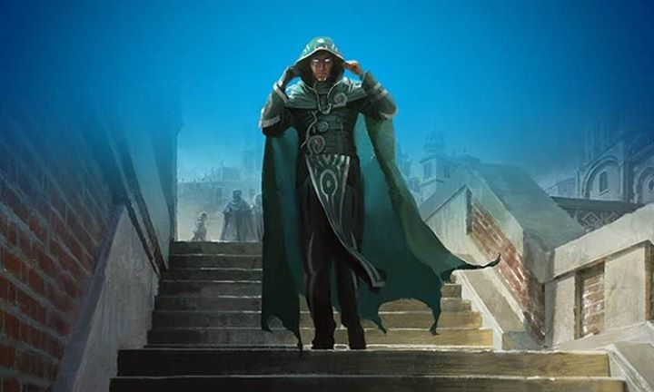
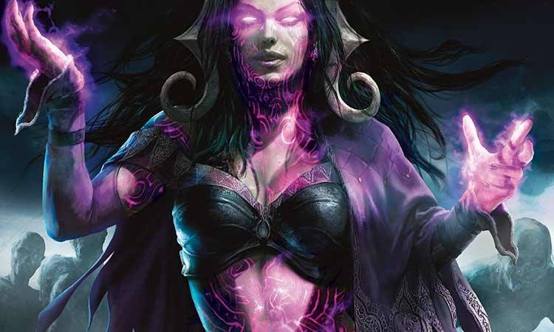Liliana Vess – FALTA DE GENTILEZA DOS CORVOS
Parte 1
Liliana Vess é talvez a mais poderosa necromante no Multiverso, mas a sua vida tem sido assombrada por entidades poderosas que tentam controlá-la. O dragão Planinauta Nicol Bolas, os quatro demônios com quem negociou para ganhar o seu poder e o misterioso Véu Metálico exerceram todos sua poderosa influência sobre ela, levando-a por caminhos de traição e assassinato. E a intromissão de uma figura ainda mais enigmática – o Homem Corvo – causou a morte de seu irmão e a ignição de sua centelha Planinauta. Todos os seus esforços agora se concentram em buscar sua liberdade, com matar seus mestres demônios e quebrar o domínio do Véu Metálico no topo de sua lista.
Mas, enquanto ela se concentra nestes mestres, as outras forças que forçam seu destino não vão simplesmente deixá-la em paz.
_
Liliana Vess adentrou nas ruas agitadas do elegante Segundo Distrito de Ravnica. Ela atravessou a multidão que se separava como a água ao seu redor. Ela ajustou uma longa luva e o coaxar de um corvo próximo soou leve em sua consciência sobre o barulho das multidões – a multidão de pessoas na cidade e a multidão de espíritos pressionando em seus pensamentos.
Será que Jace os tinha ouvido? Ela perguntou-se. Era difícil imaginar que ele não tinha – os espíritos Onakke eram um murmúrio constante em sua mente e as habilidades telepáticas de Jace tinham certamente captado o ruído. Mas ele tinha dado nenhuma indicação de que ele havia percebido a presença, ou mesmo de que ele tinha sequer alguma ideia do que o Véu Metálico estava fazendo com ela.
E eu tenho sequer alguma ideia do que essa coisa está fazendo comigo?
Como que em resposta, as vozes em sua mente aumentaram em volume. “...Nave da destruição... raiz...”
“Ah, calem a boca”, ela rosnou, agitando a cabeça rápido mas ferozmente, fazendo soltar uma única mecha de cabelo de sua tiara, que ficou pendurado sobre um dos olhos. Os olhos de uma jovem vedalkeana se arregalaram com sua explosão de raiva e ela se abaixou rapidamente para fora do caminho de Liliana. Ela colocou o cabelo de volta no lugar e as vozes diminuíram.
Elas tinham sido mais forte em Shandalar, é claro. Era o plano de origem dos Onakke. Aqui em Ravnica, ou em Innistrad, ou qualquer um da outra meia dúzia de planos que ela tinha visitado recentemente, eles geralmente se mantinham no nível de ruído de fundo. No contexto da sua conversa com Jace, porém, esse ruído de fundo tinha parecido mais como um batimento constante de panelas de cozinha, e ela não conseguia acreditar que ele não tinha notado o clamor.
Talvez ele notasse, pensou, se não tivesse sido interrompido.
E se ele notasse? O que aconteceria então? Talvez ele tivesse ajudado.
Liliana tinha vindo atrás de Jace em busca de uma brecha, uma maneira de sair da confusão na qual ela desembarcou. O poder do Véu Metálico era imensurável. Ele tinha permitido a ela matar Kothophed e Griselbrand, dois dos demônios a quem ela devia sua alma – parte do pacto que tinha feito para recuperar um pouco da magia divina que tinha perdido com a Emenda.
Mas, no processo de tentar libertar-se de um acordo por poder, ela tinha entrado inadvertidamente em outro. A magia do Véu Metálico vinha com um custo, uma terrível tarifa que afetava ambos seu corpo e sua mente. Em desespero, ela o tinha levado de volta para Shandalar e tentado deixá-lo lá, mas ela descobriu que não podia. Ele estava ligado a ela, e ela a ele.
Tem que haver uma saída.
Jace devia ajudá-la a encontrá-la – alguma maneira para ela continuar usando o Véu Metálico sem ser escravizada por ele e os espíritos que ele carregava. Jace não era nada se não inteligente e, se o Véu tinha algum tipo de poder sobre sua mente, ela sentia-se confiante de que ele poderia ajudá-la a quebrá-lo.
Em vez disso, Jace tinha pedido a ela por sua ajuda depois que aquele soldado, Gideon, apareceu. Ela zombou em voz alta o pensamento, atraindo olhares espantados das pessoas ao seu redor. Um comerciante bem-vestido encontrou seu olhar, então empalideceu e perdeu-se no meio da multidão. Um goblin viu-se diretamente em seu caminho e correu rapidamente para longe, sem se atrever a olhar para ela.
E um corvo, empoleirado em uma parede próxima, fixava um olho preto brilhante sobre ela. Ela fez uma careta para ela e seguiu em frente.
Gideon tinha vindo ao restaurante, interrompido a conversa e praticamente implorado a Jace para ir com ele para Zendikar, algum plano sem importância que ele disse que estava sendo devorado por monstros gigantes. Liliana tinha quase rido na cara dele, como se ela ou Jace pudessem se incomodar com tal lugar. Como o Pacto das Guildas, Jace tinha Ravnica para se preocupar, afinal de contas; e, além disso, ele ia ajudar ela.
Mas ele não ajudou. Em vez disso, ele havia concordado em ajudar Gideon. “Eu sei que você vai fazer a coisa certa”, Gideon tinha dito – e Jace caiu nessa. E então ele tinha sido ridículo o suficiente para pedir a Liliana para vir com ele. Ela zombou novamente com o pensamento.
Em seguida, um peso assentou em seu peito e ela franziu a testa. Ela e Jace tinham compartilhado alguns bons momentos, tiveram um pouco de diversão juntos, e vê-lo novamente tinha evocado alguns sentimentos surpreendentes. Eles tinham compartilhado uma casa, e uma cama, em um dos bairros mais pobres de Ravnica. Ela o havia ajudado em um momento difícil, o querido menino... antes de ela enfiar uma faca metafórica em suas costas e retornar para Nicol Bolas, que ela pensava que ia ajudá-la a livrar-se do pacto demoníaco que ele tinha ajudado a fazer.
E se desta vez pudesse ser diferente? E se eu fosse com ele e o ajudasse?
Talvez eles tivessem mais alguns bons momentos. Talvez ela pudesse desfrutar de sua companhia, mesmo que isso significasse ter que aguentar a arrogância hipócrita de Gideon – ele é quase tão insuportável quanto um anjo, ela pensou. Eu sei que você vai fazer a coisa certa, de fato. Mas talvez enfrentar alguns monstros gigantes e levantar seus corpos enormes para lutar por ela seria... divertido?
“Ugh”, disse ela. Lutar contra os monstros de Gideon significaria usar o Véu Metálico de novo, e ela estava de volta onde ela tinha começado.
Um bater de asas negras sobre seu rosto a trouxe de volta rapidamente. Outro corvo...
Homem Corvo.
O coaxar de um corvo. Um corvo na parede. Agora, um corvo assustado em seu rosto. Ela tinha estado ausente e ela silenciosamente se amaldiçoou quando olhou ao redor, finalmente percebendo onde seus pés a tinham levado enquanto ela estava perdida em seus pensamentos.
Ela estava na periferia de um pequeno pátio deserto. Uma fonte velha, seca e incrustada com limo, servia de poleiro para uma dúzia de corvos, cada um deles inclinando a cabeça para virar um olho em direção a ela. Mais das aves pulavam sobre os paralelepípedos rachados ou batiam asas de telhado em telhado sobre os edifícios que cercavam o pátio. Um dos pássaro, sentando alto em seu poleiro no topo da fonte, proferiu uma curta série de sons e então estalou seu bico para ela.
“Certo, Homem Corvo”, disse Liliana. “Chega de seus jogos.”
Todos de uma vez, os corvos empoleirados na fonte saltaram para o ar em uma onda de asas negras batendo. Eles formaram uma nuvem de penas e gritos estridentes logo acima dos paralelepípedos e então o Homem Corvo deu um passo adiante do meio da massa – e os pássaros tinham sumido. 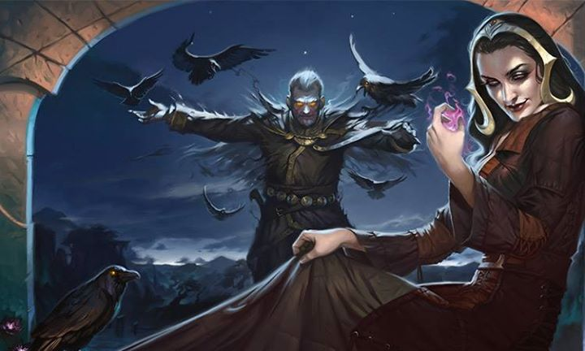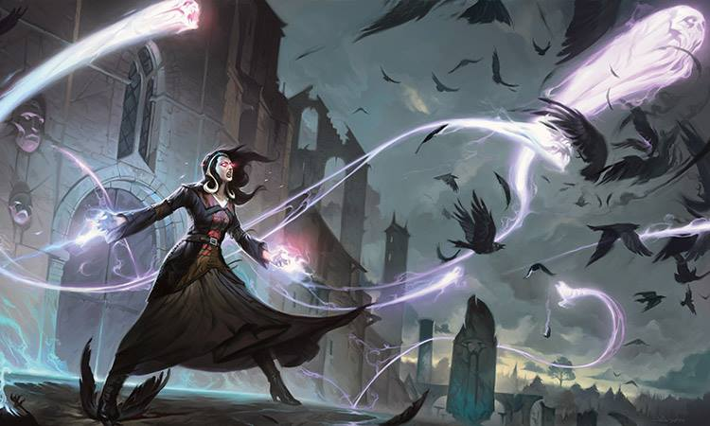
Liliana Vess – FALTA DE GENTILEZA DOS CORVOS
Parte 2 (Final)
Liliana bateu palmas devagar e ironicamente. “Oh, muito bom. Me mostre um truque novo.”
Ele não parecia diferente do que quando ela o conheceu, lá em casa entre as árvores da Floresta Caligo. O século que se passou tinha deixado tantas marcas nele quanto tinha nos traços dela própria. Vestido em preto e dourado, de cabelos brancos e olhos dourados, ele parecia tanto uma visão de seu passado como um homem vivo, mas ele estendeu uma mão muito sólida e a colocou em seu ombro.
“Você precisa de ajuda”, disse ele.
Liliana retirou a mão de seu ombro e deu um passo para longe dele. Os encontros com o Homem Corvo nunca tinham terminado bem para ela – ou para aqueles que ela amava.
“E eu suponho que você está aqui para oferecer esse ajuda?” ela disse.
Ele zombou. “Você aceitaria se eu oferecesse?”
“Claro que não.”
“Eu não acho que você saiba como aceitar ajuda”, disse ele, aproximando-se novamente.
“Eu não preciso de ajuda”, disse ela. Ela plantou uma mão no peito dele e o empurrou dois passos para trás. “Tudo está sob controle.”
“Ah, eu vejo.” Ele parecia estar se divertindo e um súbito desejo de explodir aquele sorriso ridículo de seu rosto tomou conta dela. “Então, qual é o seu próximo passo?”
“Expurgar você da terra e transformar você e todos os seus amiguinhos pássaros em meus escravos zumbis.”
O Homem Corvo gargalhou.
“Diga-me por que eu não deveria fazê-lo”, disse ela.
“Você faz parecer tão fácil.” Ele deu de ombros. “Talvez você deva.”
“E seria fácil”, disse ela, mas não havia nenhum prazer nisso. Seria fácil por causa do Véu Metálico. Ela já podia sentir seu poder surgindo nela, como se estivesse ansioso para ser colocado em uso. E, com isso, as vozes Onakke ficaram mais altas em sua mente. Ela se virou dele, sacudindo a cabeça para afastá-las.
Ela sentiu a respiração dele em seu ouvido. “Virando as costas para um inimigo, Liliana Vess?” Algo cutucou suas costas através de seu vestido – ele segurava um punhal.
“Eu não tenho medo de você”, ela disse, e um anel de escuridão explodiu ao redor dela, jogando o Homem Corvo para trás.
“Claro que tem”, disse ele.
Ela se virou para encará-lo novamente. “Quem é você?” Ela exigiu. “Você é um Planinauta – te encontrei em Dominaria, em Shandalar, e agora aqui. Você é um metamorfo, obviamente. E você falou comigo através da boca de um cadáver em Shandalar. Quem... o que é você?”
Seus lábios se curvaram em um sorriso mais cruel do que divertido, mas ele não disse nada.
“Você falou do Véu Metálico como se a coisa toda fosse sua ideia – você cultivou a raiz do mal, o Véu da enganação, a nave da destruição.” Conforme ela disse as palavras, os espíritos Onakke as ecoaram em sua mente, com os assobios sussurrantes que ressoavam como o interior de um mausoléu. “Mas foi Kothophed quem me enviou para buscar o Véu Metálico para ele.”
“No entanto, você não o levou para ele.”
“Eu não faço tarefas para ninguém. Será que você de alguma forma deu ao demônio a ideia de me mandar atrás do Véu? Você certamente plantou a semente da destruição dele se deu.”
“Você é a nave para uma destruição muito maior do que isso.”
Suas palavras enviaram um arrepio frio correndo pelas costas de Liliana, mas ela se aproximou dele com um sorriso malicioso. “Ah, sim”, disse ela. “Eu trago a destruição onde quer que eu vá. O que me traz de volta à minha pergunta anterior – por que mesmo eu não devia destruir você? Agora?”
“E sobre a sua própria destruição?”
Ela fez uma careta. “Do que você está falando?” Em seus momentos mais sombrios, ela tinha começado a temer que o Véu Metálico de fato carregava as sementes de sua própria destruição; que, depois de lutar por tanto tempo para evitar a morte, ela a tinha trazido para si mesma. Mas ela não ia admitir este medo para o Homem Corvo – ou, na verdade, mostrar-lhe qualquer medo.
“Olhe ao seu redor, Lili”, disse o Homem Corvo.
“Não me chame assim.”
Ele a ignorou. “A morte está olhando para você de todos os lados.”
Ela realmente olhou em volta, sem querer. Corvos estavam por toda parte, dezenas de olhos negros vidrados e fixos nela.
“Mais dois demônios ainda a prendem a suas obrigações pelas palavras em sua pele, e os dois são mais poderosas do que os primeiros. O Véu que você veste tão descaradamente em seu quadril leva mais e mais de sua força cada vez que você o usa. Mas, sem ele, seus demônios vão arrancar o seu coração de seu peito.”
“Eu não tenho um coração há um bom tempo.” Uma memória indesejada de Jace passou pela sua mente.
“E isso não é tudo. O mago das bestas que você amaldiçoou ainda está te caçando, matando mais e mais Planinautas enquanto ele procura por sinais de sua passagem. Mesmo seu amado Jace está convidando você para a sua morte.”
Ela abriu a boca para responder – então a fechou, franzindo a testa. “Ah, então vamos adicionar mago da mente à sua lista de realizações?” ela disse. “Saia da minha cabeça, Homem Corvo. Não há espaço para mais um.”
Ele a ignorou. “De todos os lados”, repetiu ele.
“Sim, bem, eu estou bastante acostumada com a presença da morte.”
“Você está acostumada a matar”, ele retrucou. “Você está acostumada a cadáveres que estão sujeitos à sua vontade. Você está acostumada a usar a morte como uma arma. Mas a morte está vindo para você, Lili. Morte que você não pode controlar. Ela está crescendo dentro de você, e não há nada que você possa fazer.”
“Sempre há...” Ela ergueu suas mãos, e um clarão ofuscante de luz roxa surgiu de dentro dela – de suas mãos, de seus olhos, das espirais brilhantes gravadas em sua pele e das pequenas contas em forma de crânio que adornavam o Véu Metálico – para engolir o Homem Corvo em uma conflagração de magia.
“...algo que se possa fazer”, ela terminou.
Corvos mortos e penas esfarrapadas encheram os paralelepípedos onde o Homem Corvo estava. Um turbilhão de asas bateu no ar logo atrás dela e ela virou-se para vê-lo emergir de outra nuvem de pássaros, a adaga à mostra. Ela agarrou seu pulso e puxou a energia vital que pulsava em suas veias. A lâmina caiu no chão quando ele se dissolveu novamente em uma dúzia de corvos, suas asas golpeando seu rosto e braços. Sua mão agarrava um único pássaro morto.
“Tudo bem“, disse ela. “Eu posso fazer o meu próprio bando.”
O pássaro na mão dela se contorceu e se livrou do aperto, agora um pequeno zumbi sujeito à vontade dela. Ao redor do pátio, mais corvos zumbis levantaram-se da pedra, pulando e esvoaçando em direção a ela. Quando outro grupo de aves vivas começou a se formar, seus próprios pequenos corvos atiraram-se contra ele, rasgando carne viva com garras afiadas e bicos pesados. Ela pensou por um momento que tinha visto viu o Homem Corvo começar a emergir da agitação, mas ele ergueu as mãos e sumiu. Um mero punhado de corvos escapou na briga, tremulando no alto dos prédios e se espalhando aos quatro ventos.
Liliana sentiu um fio correr pelo ombro. Olhando para baixo em sua pele, ela viu o sangue brotando em todos os lugares onde as linhas arroxeadas de seu contrato demoníaco estavam desaparecendo de vista. Apenas pequenas alfinetadas de carmesim – mas, também, ela mal tinha aproveitado o poder do Véu Metálico.
Ela sentou-se na beira da fonte para recuperar o fôlego e reunir seus pensamentos. Era verdade – ela estava presa em uma armadilha. Se ela continuasse usando o Véu Metálico assim, ele podia drenar a vida dela antes que ela matasse seus dois demônios restantes. Se ela tentasse enfrentar seus demônios sem o poder do Véu Metálico, eles iriam despedaçá-la. Ajudar Jace a lutar contra os monstros gigantes de Zendikar apresentava a mesma escolha: a morte se ela usasse o Véu, a morte se não o fizesse.
“Eu não preciso de ajuda”, disse ela em voz alta. Jace pode ir resolver o enigma de Gideon. Eu vou resolver o meu próprio.
Ela levantou-se, fechou os olhos e respirou fundo. Seu estômago se revolveu um pouco quando ela abriu uma porta entre os mundos.
Assim que ela atravessou, ela ouviu o grito zombeteiro de um corvo em suas costas. 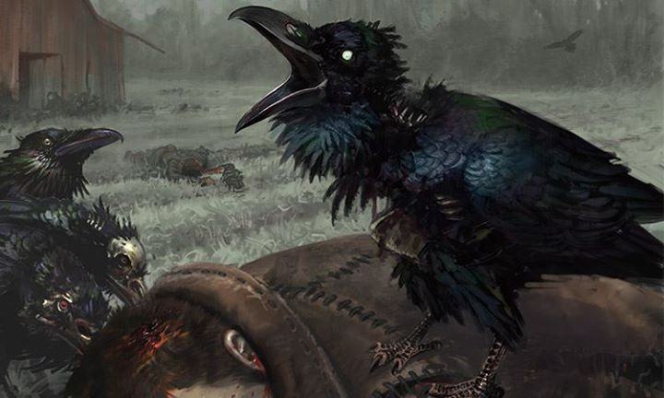

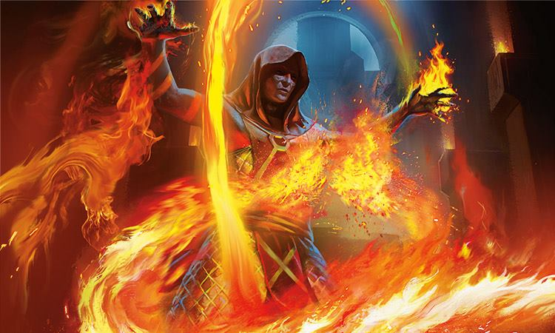Chandra Nalaar - OFERTAS PARA O FOGO
Parte 1
“Chandra, por favor, cante conosco”, disse o abade Serenok, sua pesada manga balançando enquanto ele gesticulava para ela.
Chandra e os monges de fogo do mosteiro equilibravam-se em blocos de rocha sólida no campo de lava, a quilômetros do monastério de Fortaleza Keral em Regatha. O ar cozinhava e a paisagem ondulava com o calor. Um enorme vulcão aparecia na distância, expelindo fumaça. Chandra não tinha certeza se ela deveria estar aqui. Este era o lugar onde ela podia ser ela mesma como uma piromante, mas também envolvia exercícios e cânticos.
Chandra colocou a mão atrás de sua cabeça. “Eu não sou uma grande cantora”, disse ela.
“Então este será o desafio perfeito para você”, disse Serenok, e seu ligeiro sorriso enrugou a pele ao redor dos olhos. Como o abade, o diretor de Fortaleza Keral, Serenok aconselhava os acólitos nas formas da magia de fogo. Como a Mãe Luti, a matriarca do mosteiro, Serenok tinha encorajado os talentos de Chandra na magia de fogo, incitando-a a ir mais longe em seus estudos e em sua compreensão de si mesma.
“Você tem talentos que me lembram de quem inspirou a fundação desta Fortaleza”, dizia Serenok.
“Eu não sou ela, Serenok”, dizia Chandra.
“Você pode aspirar a ser”, ele respondeu. “Um dia.”
Ele se referia a Jaya. Jaya Ballard – uma piromante famosa. Mas, para Chandra, ela era uma espécie de mito, uma presença que pairava no ar da Fortaleza. Os provérbios piromânticos de Jaya estavam na boca de cada monge e esculpidos nas paredes, e seu par de óculos de proteção contra o calor repousava sobre um pedestal no interior do mosteiro. Alguns dos feitiços de Jaya tinham se tornado exercícios ritualizados que os acólitos de fogo praticavam – como hoje, aqui, no meio de um campo de lava. Chandra sabia que as aulas haviam sido útil. Mas ela podia ter ficado sem as comparações.
“Todos nós podemos aspirar a ser mais como Jaya”, disse Serenok para os outros. “Vamos começar o exercício.”
Ele liderou o canto. A voz do abade era clara, mas seus pulmões pareciam feitos de papel fino. Chandra notava sua idade no esforço de seus movimentos – ele teve que lutar contra a corcunda de costas para levantar a cabeça e cantar.
Os outros piromantes iniciantes uniram suas vozes e logo o ar se encheu de som. Consoantes soavam entre dentes e pontuavam contra vogais baixas e arrastadas. Eles moviam-se em concerto também, seus pés deslizando sobre a superfície dos blocos de rocha e os braços fluindo como o ar distorcido pelo calor. Enquanto dançavam, línguas de fogo levantavam-se da lava, crescendo em um círculo de fogo em torno deles.
A dança piromântica era bonita e Chandra dançava também. Ela abraçou-se, inclinou a cabeça para trás e girou, esticando os braços para fora e lançando fogo de seus dedos. Enquanto se movia, ela olhou para cima para ver a fumaça subir do campo de lava para o céu Regathano juntamente com o cântico dos monges. Chandra se perguntou se era assim que Jaya teria se sentido. Será que ela trouxe este cântico em particular para Regatha? Mãe Luti sabia dos Planinautas e tinha dito a Chandra que Jaya era um deles. Que palavras de planos distantes ela teria cantado para convocar o fogo? Chandra respirou e deixou escapar um som que combinava com a forma que a dança a fazia sentir-se – uma canção alta, que aumentou e aumentou enquanto ela girava.
“Chandra”, disse Serenok. “O feitiço vai falhar se você não participar.”
Chandra parou e olhou em volta. Os outros monges tinham parado de dançar e estavam olhando para ela. O canto havia diminuído e o círculo de fogo diminuído com ele.
“Eu pensei que eu estava”, disse Chandra. Seu cabelo despertou com chamas, mas ela rapidamente as apagou com a mão.
“Você tem que aprender a canalizar essa paixão em suas lições”, disse Serenok. “Somente juntos o feitiço funcionara e gerará o fogo mais forte. Você deve dedicar-se.”
“Estou tentando”, disse Chandra.
“Tente mais”, disse Serenok, com a voz entrecortada. “Estes são os meus últimos dias. Mostre a um velho monge o que ele quer ver.”
“Não diga isso.”
Serenok bateu palmas. “Vamos começar de novo. Chandra, lembre-se do que você aprendeu. As lições não são destinadas a restringir você. Elas são destinadas a ajudá-la a crescer.”
O abade colocou as mãos em seus lados e inclinou a cabeça para trás. Chandra viu uma linha de suor rolar pelo seu rosto – ele estava lançando um feitiço?
Um som veio de baixo do campo vulcânico, algo quebrando, desfazendo-se. A paisagem sacudiu e Chandra e os monges tropeçaram em suas lajes de pedra.
“O que foi isso?”, perguntou um dos acólitos, olhando para todos os lados.
“Um terremoto?”, perguntou outro monge.
Um monte de rocha derretida se levantou da planície de lava, cortando-lhes a direção do mosteiro. Algo vivo foi saindo da lava – algo vivo e grande.
“Rápido”, disse Serenok, “vamos cantar de novo.”
“Este é o melhor momento para estar praticando o nosso canto?”, perguntou Chandra.
“Levantem as defesas, como eu os ensinei. Rápido!” Serenok cantou, e os monges se juntaram a ele, retomando sua dança. O anel de fogo cercou-os novamente e começou a subir.
Algo gigantesco emergiu do leito de lava. Uma cabeça escamosa e dentada, rodeada com tentáculos rochosos, subiu alta, seguido por um longo pilar de pescoço coberto de espinhos em suas bordas. A coisa era do tamanho de um vorme, mas era claramente adaptada para nadar através da rocha vulcânica.
“Avernal!”, gritou um dos monges. 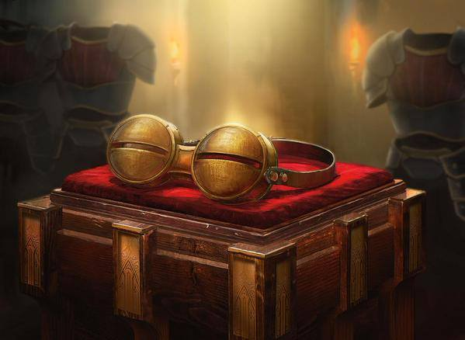

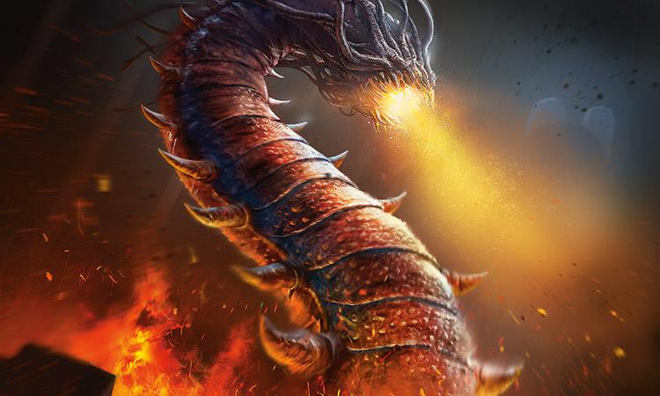Chandra Nalaar - OFERTAS PARA O FOGO
Parte 2
“Mantenham o cântico!”, gritou Serenok.
O avernal rugiu para o céu, vomitando fogo e gás sulfuroso. Ele girou seu corpo para os monges, seus tentáculos ondulando. Sua boca era grande o suficiente para engolir qualquer um deles em uma única mordida, mas Chandra achou que parecia que ele provavelmente gostaria de mastigar.
Os monges cantavam e dançavam e a parede de fogo aumentou em torno deles, bloqueando o avernal.
Enquanto as chamas subiam, Chandra olhou em volta para os monges de fogo e tentou imitar o som e os movimentos. Anda, Nalaar, ela pensou. Este mesmo cântico está esculpido nas paredes por toda a Fortaleza. Você consegue fazer isso. Ela olhou para Serenok e tentou imitar seus movimentos.
A parede de chama cresceu, mas era devagar e não estava alcançando alto o suficiente. Chandra sabia que era culpa dela – ela estava apressando as palavras, misturando os sons, tropeçando na dança. O avernal seria capaz de dobrar a sua cabeça sobre a parede e atacar qualquer um dos monges...
Ela viu a cabeça do animal curvar por cima do muro crescente de chamas. Seus tentáculos da boca flexionaram e ele rugiu.
Chandra desistiu de cantar. Ela virou-se para enfrentar o avernal e seu cabelo e mãos explodiram em chamas. Ela jogou dois mísseis de fogo em sua barriga, mas suas escamas resistentes ao calor quase nem foram chamuscadas.
O avernal atacou, sua cabeça cortando para baixo através da parede de chamas, visando diretamente um acólito. O acólito se esquivou, pulando para outro bloco de rocha quando o avernal colidiu com aquele que o havia apoiado. As chamas da barreira de fogo chamuscaram as escamas do avernal, mas, novamente, o calor escasso nem sequer o retardou.
Chandra cerrou os dentes e se equilibrou sobre seus calcanhares. Quando o avernal mergulhou sua cabeça para baixo, ela saltou para o lado, agarrou os espinhos de seu corpo e subiu em suas costas.
O avernal imediatamente resistiu e coiceou e seus tentáculos chicotearam para tentar agarrar Chandra. Ela agarrou dois dos tentáculos, plantou os pés em seus cumes e montou com firmeza nas costas do animal.
“Eu peguei ele!”, Chandra gritou.
O avernal se remexeu e girou seu corpo e, de repente, suas costas era a sua frente. Agora Chandra estava pendurada pelos tentáculos, suas pernas balançando.
“Mirem na cabeça!”, disse um acólito, conjurando uma magia de fogo.
“Não mirem na cabeça!”, gritou Chandra, que estava pendurada na cabeça do animal.
Chandra se segurou com força, balançando. Ela inclinou seu corpo para obter vantagem com os pés e chutou, jogando-se para cima e sobre a parte superior da cabeça do avernal. O avernal estalou e resistiu, mas Chandra aqueceu suas mãos em brasa e seus dedos perfuraram em sua pele áspera.
Chandra se perguntou sobre no que ela se metera – um sentimento bem familiar. Os tentáculos do monstro eram mais grossos aqui na cabeça, e eles se chicoteavam contra ela, alguns deles acertando partes de armadura, mas outros cortando pele. Ela fez uma careta para suas mãos ardentes, meio enterradas na carapaça do monstro, pois sabia que não poderia sustentar tal calor por muito tempo. Ela precisava de mais calor, mais do que ela poderia criar sozinha.
“Eu tenho uma má ideia”, ela gritou para os outros. “Eu mudei de ideia. Quando eu disser que sim, mirem em mim!”
Chandra cronometrou seu movimento com a próxima torção do corpo do avernal. Ela soltou seu aperto e meio que correu e meio que deslizou para baixo pela barriga do animal, lutando contra seus tentáculos com um arco de fogo. Quando ela chegou ao ponto próximo de onde ele emergia do campo de lava, ela agarrou com ambas as mãos e se virou para olhá-lo nos olhos. Com um grunhido de esforço, ela socou a mão branca e quente em sua carapaça.
O avernal lançou sua cabeça para baixo contra ela como um reflexo e Chandra saltou.
Quando sua mandíbula cheia de dentes desceu, Chandra saiu do caminho e o avernal mordeu fundo nas placas ásperas de sua própria barriga. Por um tempo, suas mandíbulas estavam presas.
Chandra pousou em um dos blocos de rocha. Ela virou-se para os monges, acenando para eles. “Agora!”, ela gritou. “Fogo! Em mim!”
Os outros monges ficaram rígidos olhando para Serenok. Isto não era parte de qualquer um de seus ensinamentos.
O abade olhou para Chandra nos olhos por um segundo, decidindo.
O avernal gritou e empurrou, seus dentes presos em sua própria armadura dura como pedra.
“Agora!”, implorou Chandra. “Façam!”
Serenok olhou para os acólitos, e acenou com a cabeça.
Os monges de fogo gritaram, jogaram as mãos para fora e lançaram uma dúzia de magias de fogo diferentes em Chandra.
Chandra teve apenas um momento enquanto os cometas e esferas de fogo voavam em direção a ela. Ela cronometrou seu movimento, então girou sobre seus pés, guiando as magias de fogo com as mãos conforme ela girava. Em um movimento, ela teceu os fios de fogo juntos em uma lança afiada como uma agulha absurdamente quente. Ela a curvou ao redor de seu corpo, sentindo seu calor esquentando sua pele quando ela passou, e a guiou direitamente para a cabeça do avernal.
A lança de fogo perfurou o couro blindado da testa do monstro e adentrou profundamente, atingindo o tecido macio.
Com um estremecer de seu corpo e um grito, o avernal se soltou, finalmente desalojando sua bocarra de suas placas.
Ele levantou a cabeça, abriu seus tentáculos com um rugido e, em seguida, mergulhou de volta para sob a planície de lava.
Ondas rolaram através do campo de lava, e diminuíram. Ninguém disse nada por um momento, até que eles tivessem certeza de que ele não ia voltar imediatamente para devorá-los.
Chandra apoiou as mãos sobre os joelhos enquanto recuperava o fôlego. “Desculpe, eu arruinei o cântico”, disse ela. Sua juba de fogo diminuiu lentamente, transformando-se em seu cabelo normal. Uma mecha de cabelo pulava para fora loucamente.
“Já chega”, disse Serenok com um sorriso manchado pela fuligem. Ele tossiu em seu punho, mas isso não sufocou seu sorriso. “Você fez o que eu vi apenas uma outra pessoa fazer em toda mina vida. Você está pronta. Você é ela.” 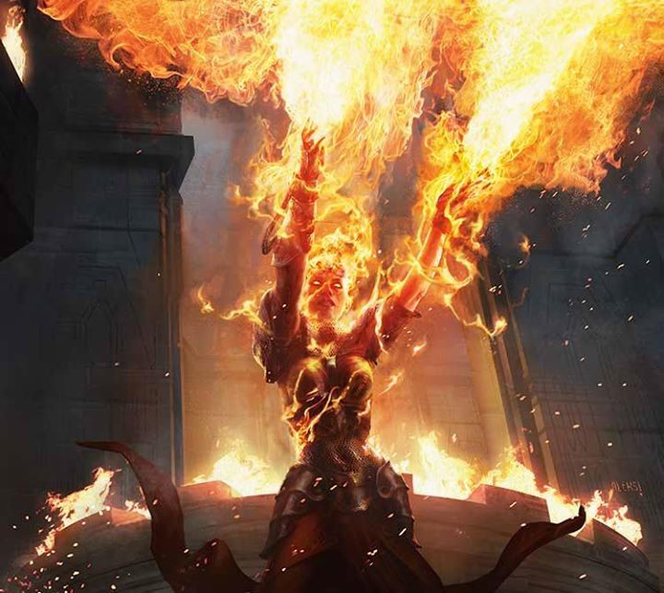

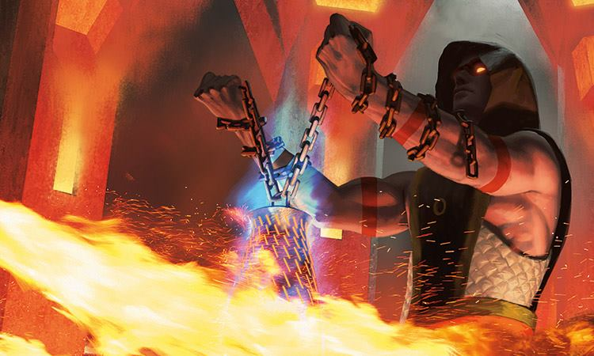
Chandra Nalaar - OFERTAS PARA O FOGO
Parte 3
“Chandra, levante-se.”
Chandra estava de volta em sua cama no mosteiro. Ela tinha a sensação de que ele podia ser, de fato, aquela época que as pessoas chamam de manhã.
Para tornar as coisas significativamente piores, ela podia dizer que era a voz de Mãe Luti à sua porta.
“Chandra”, Luti repetiu. “Levante. É meio-dia.”
“Como você pode dizer?” Chandra murmurou, sem se mexer. “Do lado de dentro das minhas pálpebras, parece exatamente como hora de dormir.”
“É Serenok.”
Chandra sentou-se finalmente. “Ouça”, disse ela, suspirando para tirar o sono de seu cérebro. “Se ele quer falar sobre exercícios de cânticos, diga a ele que amanhã pode ser melhor...”
“Chandra. Serenok está morto.”
_
O memorial do abade foi curto, realizado na clareira rochosa do lado de fora dos degraus da Fortaleza Keral. Eles eram os mesmo degraus largos de pedra que Chandra tinha subido quando ela se tornou uma Planinauta pela primeira vez. Muitos dos monges de fogo ali reunidos estavam entre aqueles que a acolheram aqui como uma jovem piromante perplexa.
“Éramos todos acólitos de Serenok”, Mãe Luti foi dizendo. “Todos nós que o conhecíamos aprendemos lições de sua vida de fogo e paixão, e de sua dedicação como abade deste Fortaleza.”
Chandra estava chorando – meio que de perplexidade e meio que de luto antecipatório. Ela podia dizer que ela não estava sentindo o peso da dor ainda. Ela podia sentir ele chegando, como uma presença se movendo em direção a ela no escuro.
“O corpo de Serenok cedeu enquanto ele dormia na noite passada”, continuou Luti. “E em sua passagem – porque ele era um professor até o fim – ele nos concedeu uma lição final. Ele mostrou-nos que, no tempo que temos, devemos escolher um caminho e nos dedicar a ele. Temos de encontrar o fogo dentro nós e deixá-lo crescer e oferecer nossas vidas a ele. E devemos ver esse fogo atiçado nos corações dos outros.” Ela juntou as mãos. “Adeus, Serenok.”
Os monges baixaram a cabeça. Seus mantos com capuz caídos sobre seus rostos.
Quando a cerimônia terminou, Chandra não retornou para o mosteiro com os outros. Ela afastou-se da Fortaleza, em direção às montanhas. Ela ouviu Luti chamando atrás dela, mas ela não voltou atrás.
_
Um dia Regathano implacável tornou-se uma noite Regathana assadora, com tempestades de fumaça rodando nos céus como o emaranhado de emoções dentro de Chandra. Era escuro o suficiente agora ao ponto de ela não poder ver o contorno do grande vulcão contra o céu. Mas ela podia ver as linhas finas de lava escorrendo pelo lado. A esta distância, eles não pareciam estar fluindo – ela poderia imaginar os fios brilhantes escorrendo vulcão abaixo ou, se ela mudasse de perspectiva, ela podia vê-los subindo pelo caminho acima e entrando de volta em seu coração. Chandra estabeleceu-se debaixo de uma saliência rochosa, abaixo de um ninho de mariposas-brasa. Ela observou um fluxo das mariposas que subiam em uma espiral na noite com suas pequenas asas de fogo.
Ela sempre se irritou com as expectativas de Serenok sobre ela. Mas teria matado ela aprender os cânticos e praticar os exercícios juntamente com os outros? Teria sido tão ruim assim tentar cumprir as expectativas dele, do que ele via nela? Ela chorou e pensou não nas lições de Serenok, mas em sua bondade, seu encorajamento. Ela sentiu um lugar vazio dentro dela, um poço profundo de dor. Ela tinha esperado uma onda de emoção no momento da morte do professor, algo mais tangível que ela pudesse aceitar, algo que ela pudesse desafiar. Não havia desafio nesse vazio. Não era algo que ela pudesse lutar. Ela só podia viver no espaço vazio dentro dela.
Depois de um tempo, ela queria sua cama mais do que solidão. Ela fez seu caminho de volta para o mosteiro através de passagens na montanha, atirando feitiços de fogo na escuridão à sua frente. Mariposas-brasa rodavam em seu rastro.
_
Era de manhã quando seus passos finalmente a trouxeram de volta para o mosteiro.
Mãe Luti sentava-se nos degraus de pedra da Fortaleza Keral, uma peça de roupa dobrada em seu colo. Era o manto de Serenok, o manto do abade, enfeitado com filamentos ígneos.
“Por que você vem me cumprimentar com isso?”, perguntou Chandra. Seus músculos estavam cansados e seu coração era um furacão, uma tempestade girando em torno de um espaço vazio. Ela nunca tinha visto o manto quando não estava caído sobre os ombros de Serenok. Seus olhos brilharam. “Você está intencionalmente tentando me magoar?”
“Chandra, ouça...”, Luti começou.
“Não, eu entendo”, disse Chandra, se aproximando do rosto de Luti. “Serenok está morto, mas as lições têm que continuar! Todos nós precisamos nos reunir no grande salão antes de seu manto sequer esfriar, certo? Porque nós precisamos preencher esse buraco. É isso que você está aqui para me dizer, não é? Que já se passaram horas e nós precisamos escolher um novo abade?”
“Não, Chandra”, disse Luti, olhando para o manto de Serenok. “Estou aqui para dizer-lhe que já escolhemos um.”
_
“Eu não posso”, disse Chandra, pelo que parecia ser a centésima vez. “Eu não sou um monge. Eu certamente não sou um abade.”
Ela estava sentada à longa mesa de granito no coração do mosteiro, cercada por monges mais velhos com vestes nas cores do fogo. O manto de Serenok jazia dobrado sobre a mesa à sua frente.
“Como Serenok sempre disse, você é uma das mais talentosas piromantes que já tivemos na Fortaleza Keral”, disse Luti com as mãos entrelaçadas e seu rosto gentil. “Ele via você como engenhosa, criativa, franca. Suas palavras e sua magia sempre vêm do coração, bem como...”
Chandra fez uma careta.
“...bem como Jaya. Todos nós poderíamos aprender com seu exemplo.”
Isso era algo gentil de se dizer, mas eles não estavam realmente a ouvindo. Ela podia sentir uma névoa levantando-se sobre a sua visão. “Eu nunca poderia tomar o lugar de Serenok! Eu não sou uma professora. Eu mal sou uma estudante. Eu sinto muito, mas tenho de recusar.”
Alguns dos monges olharam uns para os outros.
“Chandra, é uma grande honra ser convidado para ser abade”, disse outro monge, sua longa barba quase tocando a mesa de pedra. “Se o manto é oferecido, é de sua responsabilidade. Você deve aceitar.”
“Ei”, disse Chandra, batendo os punhos sobre a mesa de repente, em ambos os lados do manto dobrado de Serenok. Seu cabelo momentaneamente crepitou com chamas. “Deixe-me aconselhá-lo agora. Falar sobre o que eu devo fazer não é uma boa maneira de me convencer.”
A boca de Mãe Luti era uma linha fina. “Serenok sabia que ele estava no fim de sua vida, Chandra. Ele estava testando você. Ele via algo em você.”
“Serenok acreditava que eu era alguém que eu não sou”, disse Chandra. “Por favor, acredite em mim. Você não me quer me dirigindo este lugar. Eu não sei os cânticos. Eu sempre estrago os movimentos da dança. Eu não sou a melhor em nada do que fazemos aqui.”
“Então, como Serenok gostava de dizer, este será o desafio perfeito para você”, disse Luti.
As palavras acertaram Chandra no peito. Ela sentou-se, e seus ombros caíram. Ela apertou os punhos sobre seus olhos – se era para abafar lágrimas ou para apagar o que ela via ao seu redor, ela não sabia.
Ela abriu os olhos e olhou em volta para os rostos dos monges de fogo ao seu redor. Este lugar, estas pessoas que lhe haviam ensinado muito, queriam que ela os ensinasse. Se ela ficasse, ela poderia mostrar-lhes o quanto isso significava para ela, quando eles a acolheram naquele dia tantos anos atrás – quando ela veio a eles como uma órfã com medo de outro mundo.
“Vocês acham que eu realmente conseguiria?”, perguntou Chandra.
Os monges todos assentiram.
Mãe Luti levantou-se, abrindo as suas mãos. ”Chandra Nalaar, você vai tomar o manto de Serenok e ser a nossa Jaya? Você vai guiar-nos nos princípios da piromancia Keraliana? Você vai nos ensinar os caminhos do fogo?”
Chandra levantou-se, cercada por seus semelhantes. Algo sobre esta sala a fazia sentir-se segura, como as os lençóis desarrumados de sua cama. Talvez ela pudesse comprometer-se a este caminho. Jaya só passou por Regatha brevemente – talvez ela pudesse ser a Jaya que não apenas passava, mas que ficava. Talvez se tornar um abade que jorrava fogo poderia ser divertido – e uma maneira de começar a preencher aquele buraco doloroso em seu coração.
Conforme ela permanecia em pé diante da mesa tentando encontrar palavras, dois homens – vestidos em trajes distintamente não Regathanos – entraram com pressa na câmara. 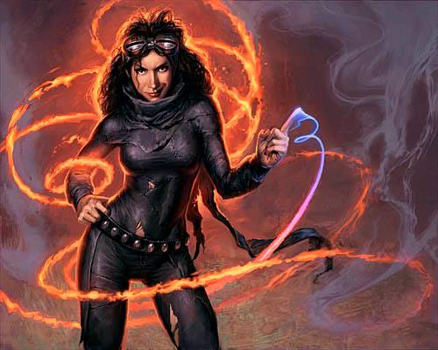

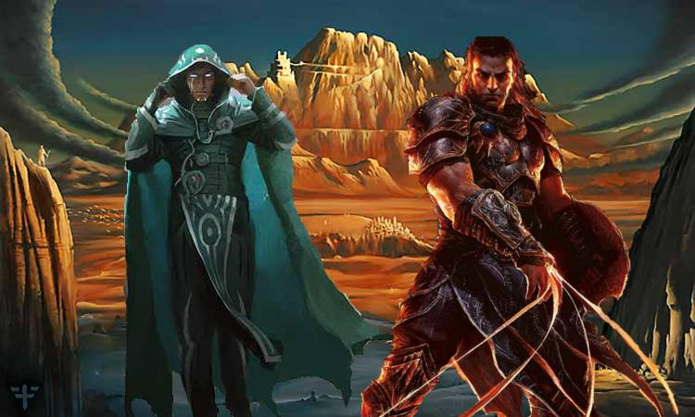Chandra Nalaar - OFERTAS PARA O FOGO
Parte 4 (Final)
Um deles tinha peito largo e queixo barbado, vestido em armadura resistente, e o outro era menor, rosto liso, vestindo um manto azul coberto de runas com capuz.
Todas as cabeças voltaram-se para os dois homens. Eles olharam diretamente para Chandra e ela reconheceu os dois.
Chandra estalou. “O que é que é isso?”
“É bom ver você, Chandra”, disse Gideon Jura. “Nós precisamos da sua ajuda.”
{“É sobre Zendikar”}, veio a voz de Jace Beleren em sua cabeça.
Chandra levou os outros dois Planinautas para fora, descendo os degraus da Fortaleza em direção às encostas do Monte Keralia. Dois Planinautas de momentos distintos de seu passado – lembretes de outros planos, de outros tempos em sua vida – aparecendo aqui, bem quando ela se sentia ligada às pessoas de Fortaleza Keral. Ela tentou encontrar espaço em seu cérebro para a totalidade desta justaposição.
“Então”, disse ela. “Gideon. Vindo fazer cumprir algumas leis? De quem você está atrás agora?”
“Dos Eldrazi”, disse Gideon.
“E de você”, acrescentou Jace. “Nós temos uma missão. Nós poderíamos usar uma piromante.”
“Bem, o seu timing é incrivelmente ruim.”
“Me desculpe se este é um momento difícil”, disse Gideon. “E se você precisa estar aqui, você precisa estar aqui. Mas nós precisamos de você, Chandra. Zendikar precisa de você.”
O ar quente rodou em seu peito. “Zendikar disse isso? Isso é uma citação direta?” Chandra deu passos para frente e para trás, não tendo certeza do que fazer com a animação que ela sentiu repentinamente. “Que gentileza de vocês dois pensar de mim. Como diabos vocês dois sequer...?”
Gideon inclinou a cabeça para Jace. “Nos conhecemos recentemente, em Ravnica.”
“Então vocês estão saltando de mundo em mundo à procura de pessoas para recrutar? É isso?”
Gideon abriu a boca e fechou-a. Nesse momento de silêncio, Chandra parecia ouvir os sussurros de um mundo de torturas que ele tinha sofrido.
Chandra sentiu um traço de empatia por ele lutando contra sua teimosia. “Gideon, você conhece minha história aqui. Você de todas as pessoas deve saber que eu fiz sacrifícios por este mundo.”
A pira do vulcão distante brilhava na armadura de Gideon. “Não é o único mundo que precisa de um sacrifício.”
Chandra esfregou as têmporas sob seus óculos de proteção. O único pensamento que lhe veio à mente foi: Jaya iria com eles. Jaya não teria hesitado em se mandar para uma nova aventura, mergulhar em uma crise onde ela poderia liberar sua magia de fogo e explodir tudo em vista. A tentação fez o coração de Chandra acelerar. E quando ela pensou nas pessoas sofrendo, que ela poderia ajudar...
“Lembre-se”, Jace acrescentou. “Você tem um pouco de culpa no estado atual de Zendikar. Temos uma dívida para pagar, você e eu. Goste ou não, temos uma responsabilidade.”
Os olhos de Chandra literalmente acenderam em chamas. Ela falou lentamente, com tanta calma quanto conseguiu reunir, com os dentes cerrados. “Podem. Todos. Por favor. Parar de falar comigo. Sobre responsabilidade?”
Gideon juntou as mãos. “Chandra”, disse ele, e suas mãos tocaram o peito. Para ele, esse pequeno gesto era como implorar abertamente, uma expressão da necessidade surpreendente.
Jaya iria com eles. Jaya iria com eles.
“Vão”, disse ela.
Gideon olhou para Jace, e de volta para ela. Ele tentou dar um passo em direção a ela, esticar a mão e tocar-lhe o braço. Mas Chandra o encarou e um anel de fogo cresceu ao redor dela, cercando-a com uma parede pessoal de chamas.
“Aqui é onde precisam de mim mais”, disse Chandra. Ela cruzou os braços. “Eu pertenço a este lugar. Eu fiz uma promessa.” E, em seu coração, era verdade.
“Gideon”, disse Jace. “Acho que terminamos aqui.”
Gideon olhou nos olhos de Chandra por um longo tempo. Então, ele balançou a cabeça e disse: “Se você mudar de ideia, encontre-nos no Portão Marinho.” Ele mal olhou para botas de Jace. “Vamos.”
Quando eles transplanaram, o ar ficou borrado, obscurecendo a visão de Chandra por um momento. Quando eles haviam desaparecido, ela olhou para além, nos degraus de pedra que levavam até a Fortaleza Keral – e ela viu Mãe Luti ali de pé, olhando da porta, com o manto de Serenok em suas mãos.
Chandra assentiu para a Mãe Luti e subiu os degraus em direção a ela. 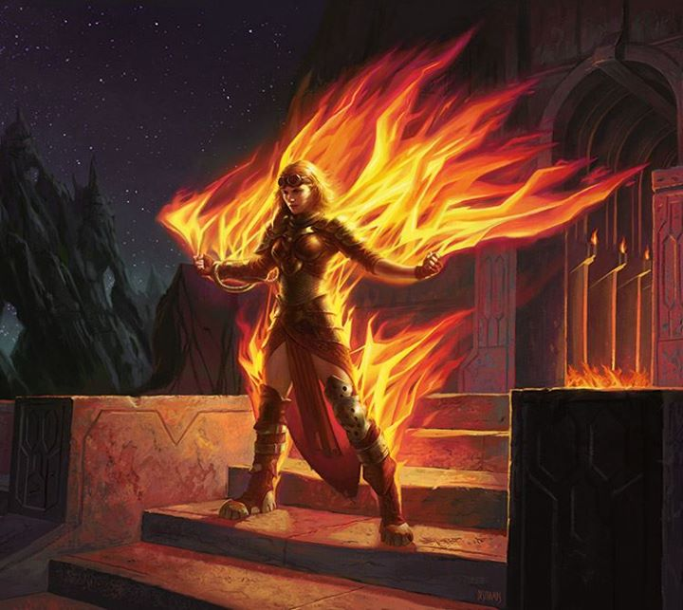

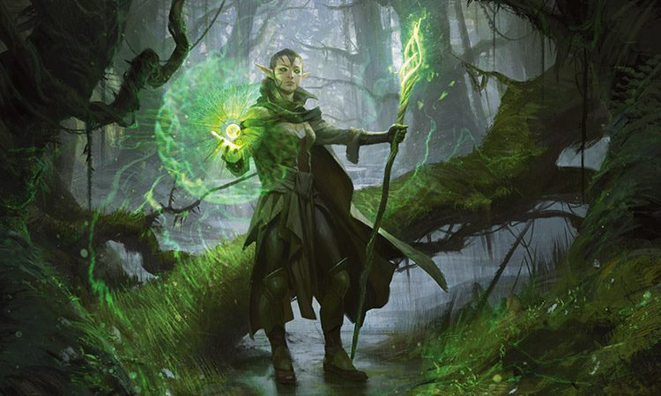
Nissa Revane – POR ZENDIKAR
Parte 1
Já se passaram muitos anos desde que o mundo de Zendikar buscou pela primeira vez a ajuda de Nissa Revane, enviando-lhe visões, suplicando-lhe para ajudar a remover o monstro negro que estava preso dentro de suas montanhas. Apesar de Nissa ter bravamente enfrentado a monstruosidade Eldrazi então, ela não foi capaz de destruí-lo... nem os seus irmãos. Desde aquele primeiro encontro, Nissa dedicou sua vida à luta contra os enxames de Eldrazi que afligem o mundo dela. Ela deparou-se com muitos erros e fracassos, mas parece que Zendikar ainda tem fé nela; o mundo envia seu poder a ela quando ela o chama, e ele se manifesta como um gigante elemental de árvores para ajudá-la em batalha. Então Nissa continua a lutar, o tempo todo esperando que Zendikar tenha estado certo ao escolhê-la.
_
Nissa estava de pé lado do alto elemental de Zendikar em um cume com vista para a floresta de Matavasta. Dali era quase possível – se ela relaxasse seu foco e apertasse um pouco os olhos – perceber apenas os verdes e marrons, as cores naturais da floresta.
Mas ela sabia que as partes brancas estavam lá; elas corriam em riachos através da terra como leitos de rios secos. Nissa desejava que isso fosse tudo que eles fossem. Uma seca, mesmo a pior seca, seria de longe preferível ao que o mundo estava enfrentando agora.
As trilhas brancas de corrupção que os Eldrazi da prole de Ulamog deixavam em seu rastro eram morte. Elas eram vazio. Elas eram nada. Os Eldrazi drenavam a vida e a essência de todas as coisas vivas que encontravam. Nem uma única folha de grama crescia onde eles tinham viajado; até mesmo as persistentes moscas leão sumiram das áreas corrompidas. No começo, muitos dos Zendikari acreditavam que a terra morta iria se recuperar – que, depois de algum tempo, a vida iria voltar. Mas com o passar dos anos, as faixas de corrupção Eldrazi somente se ampliaram. Parecia que o dano que os Eldrazi causavam era permanente. A vida que Zendikar perdeu foi perdida para sempre.
Estava chegando o ponto em que o mundo não tinha muito mais para dar.
“Eles querem ter tudo”, disse Nissa. “Às vezes eu não sei se podemos detê-los.”
Ela estava falando mais para si mesma, mas também para o elemental ao seu lado. Ela tinha passado a falar com ele ao longo dos últimos dias apesar de, até onde ela podia dizer, ele não entender o que ela estava dizendo.
O único sinal de comunicação que Nissa recebia do elemental era um gesto que ele repetia algumas vezes a cada dia, estendendo a mão de ramos para apreender algo que Nissa não podia ver ou compreender.
Ela havia tentado interpretar seu significado, mas cada vez que ela tentou adivinhar parecia que ela tinha estado errada. Isso não impedia Nissa de falar com ele, no entanto. Desde que tinham deixado a companhia de Hamadi e os outros elfos, tinha sido apenas eles dois fazendo o seu caminho através do que restava da Floresta de Matavasta e Nissa achava reconfortante usar sua voz para algo diferente de gritos de guerra.
“Foi um bom trabalho lá atrás.” Nissa apontou com a cabeça sobre o ombro, indicando a seção da floresta que tinham acabado de limpar. Dois cadáveres Eldrazi estavam por trás deles, e o elemental ao lado de Nissa fora o responsável por rasgar quatro dos tentáculos do maior.
Nissa queria mostrar sua gratidão, mas ela ainda estava aprendendo como isso devia funcionar. Na primeira vez que ela tinha convocado o imponente elemental, ela ficou tão chocada quanto aqueles ao seu redor. O poder dele, a força, o próprio tamanho, era esmagador. Claro, ela estava acostumada a lutar ao lado de elementais, acostumada a canalizar o poder da terra através deles, mas ela não estava acostumada a isso.
Este elemental não era como os outros. E não apenas porque era grande o suficiente para levantar por inteiro um Eldrazi de médio porte com apenas uma das suas mãos – embora essa fosse definitivamente uma qualidade positiva. Este elemental não voltava para a terra depois da batalha.
Ele ficava por ali, ele seguia Nissa, ele a observava. E embora não pudesse entender, ele parecia ouvi-la.
Ele tinha uma presença, uma personalidade. Talvez ainda mais.
É por isso que parecia estranho que ele não tivesse um nome.
“Eu gostaria de saber do que te chamar”, disse Nissa, olhando através dos galhos do elemental para o céu que se iluminava com um novo amanhecer. “Para momentos como este, quando conversamos, eu gostaria de te chamar de alguma coisa. Você tem um nome?”
O elemental não fez nenhum movimento para responder, não que Nissa esperasse que ele fizesse. Ainda assim... “Se eu te desse um nome você aceitaria?”
O elemental não pareceu resistir à noção.
“Então que tal Ashaya?” Nissa disse. “Ashaya, o Mundo Despertado.” Ela tinha tirado a ideia para o nome de Hamadi. A primeira vez Nissa tinha convocado o elemental, Hamadi tinha chamado Nissa de “Shaya”, que ele disse que significava “Despertadora do Mundo”. Se ela era a Despertadora do Mundo então só fazia sentido que o elemental fosse o mundo despertado.
Os ramos do elemental torceram e esticaram. Nissa pensou que parecia que ele estava tentando o nome, testando-o. Quando suas raízes pararam, ele parecia contente.
“Ok então, Ashaya será”, disse Nissa. O nome soava bem, soava certo. Quando os primeiros raios de luz do sol esticaram-se ao longo do horizonte, ela suspirou. “Então, Ashaya, o que vamos fazer agora?”
Era uma pergunta que Nissa tinha se perguntando muito ultimamente.
O que devia uma elfa fazer com todo esse poder?
Uma elfa neste vasto mundo... em um Multiverso ainda maior.
O que devia uma elfa fazer?
Mas não era exatamente isso o que Hamadi estava tentando dizer a ela? Ela devia salvar o mundo. Ela devia usar o poder, usar o elemental, Ashaya, e destruir os Eldrazi. Zendikar tinha a escolhido.
Mas Hamadi não conhecia toda a história. Zendikar tinha escolhido Nissa uma vez antes. Quando ela era muito jovem o mundo tinha a enviado visões e pedido por sua ajuda.
E Nissa tinha tentado ajudá-lo.
Mas ela tinha falhado.
Ela tinha falhado.
Então, por que o mundo a escolheu novamente?
“Realmente, eu estou lhe perguntando.” Nissa olhou para o lugar na placa frontal de madeira de Ashaya, onde os olhos do elemental deveriam estar se ele tivesse olhos. “O que Zendikar espera que eu faça? O que você espera que eu faça?”
O elemental não deu nenhum sinal de ter ouvido ela.
“Você é parte de Zendikar, não é?” Nissa queria sacudir seus ramos, sacudir até obter uma resposta do rosto de madeira impassível. “Por que você está aqui – comigo? De todos os elfos... todos os povos, os kor, os tritões em Zendikar – você poderia ter até mesmo escolhido um goblin. Mas eu?” Nissa balançou a cabeça. “Eu falhei. A última vez que você me escolheu, eu falhei. O que faz você pensar que desta vez vai ser diferente? O que faz você pensar que eu vou ser de alguma forma melhor, mais forte, mais corajosa? Isso é tudo o que eu sou. Bem aqui.” Nissa esticou os braços, expondo sua plena estatura ao elemental. “É só isso. E isso é tudo que eu sempre serei.”
Ashaya, o Mundo Despertado, mudou; ele levantou uma mão enorme, mantendo-a aberta com sua palma virada para Nissa.
Ele estava realizando o mesmo gesto, como tinha inúmeras vezes antes. Nissa suspirou “O quê? O que significa isso?”
O elemental formou lentamente um punho com os seus dedos grossos como troncos.
Nissa fechou a cara. “Eu não entendo. Eu não sei o que você está tentando me dizer.”
Ashaya puxou o punho em direção ao peito, estendeu-o novamente e, em seguida, um por um, ele estendeu os dedos, abrindo a sua mão com a palma para cima.
Nissa sabia que era onde o gesto terminava. Ela tinha visto isso antes.
Ela tinha tentado colocar a mão sobre a mão do elemental. Ela tinha tentado esticar seu próprio braço, palma para cima. Ela tinha imaginado que isso significava que ela deveria olhar para cima, abrir-se, alcançar Zendikar. E ela tinha feito todas estas coisas. Sem qualquer sucesso.
Ashaya fez o gesto novamente.
“Você é tão teimosa quanto eu sou”, disse Nissa.
Ashaya tentou uma terceira vez. E, em seguida, uma quarta.
“Não entendo.” Nissa parou o elemental no meio do gesto, segurando seu grande polegar com ambas as mãos. Com o toque, a tensão saiu de seus próprios ombros. Ela respirou o cheiro que Ashaya trazia, o cheiro da floresta – terra, seiva, madeira e folhas. Foi maravilhoso. Foi poderoso. “Me desculpe. Eu gostaria de poder te compreender.” Seu coração doía com a honestidade desse desejo.
Ashaya moveu sua outra mão para cima da de Nissa, apertando a pequena mão élfica de Nissa entre as suas duas gigantescas mãos de galhos e ramos. Isso era algo novo, algo que o elemental nunca tinha feito antes.
O coração de Nissa acelerou e seus dedos formigaram, antecipando o que estava por vir.
O ar entre eles se tornou grosso e Nissa sentiu uma poderosa força que irradiava de Ashaya – e então veio do vale abaixo um grito distante, mas desesperado. 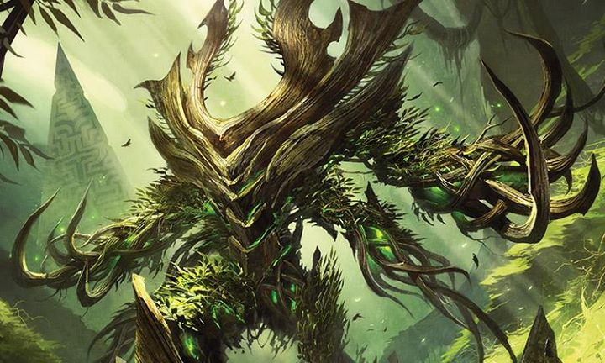

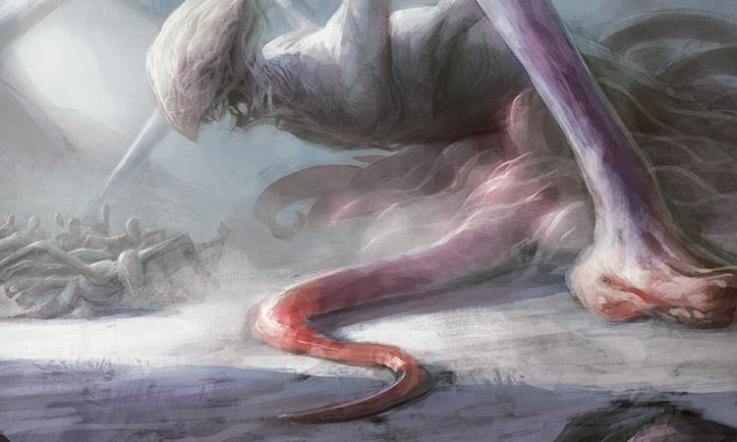Nissa Revane – POR ZENDIKAR
Parte 2
Ambas Nissa e Ashaya se assustaram. Juntas, elas se viraram na direção do grito, olhando por cima da borda do cume.
Um segundo grito perfurou o dia amanhecendo, este estrangulado.
“Lá!” Nissa apontou. Não muito longe, a carne tensa e desnaturalmente roxa de um Eldrazi brilhou na luz do amanhecer.
Pelo que Nissa podia ver, parecia que o Eldrazi tinha acabado de invadir um pequeno acampamento. Havia pelo menos duas fogueiras que ardiam nas proximidades e o que parecia ser uma dúzia de tendas intercaladas entre as árvores.
Três figuras tinham cercado o Eldrazi; um parecia ser um kor, os outros dois poderiam ser elfos. O Eldrazi parecia ter prendido uma quarta figura – talvez um humano – sob um de seus cotovelos ossudos. O humano gritou novamente.
Enquanto Nissa e Ashaya observavam, as árvores perto do pequeno acampamento tremeram. Em seguida, com três estalos rápidos ecoando, três árvores caíram no chão quando mais duas monstruosidades Eldrazi – um com tentáculos e um com muitas mãos – abriram seu caminho até o acampamento. Seu rastro de corrupção calcária consumiu os troncos caídos.
Mais três árvores retiradas de Zendikar para sempre.
O Eldrazi de tentáculos tentou alcançar a kor que estava ocupada lutando a monstruosidade roxa original.
“Atrás de você!” Nissa gritou, mas o vento levou sua voz para longe do vale.
O mais grosso dos tentáculos do Eldrazi cortou a parte de trás dos joelhos da kor, enviando-a ao chão e fora da linha de visão de Nissa. “Não!”
Ashaya soltou a mão de Nissa e Nissa correu cume abaixo. “Por aqui.” Ela puxou o elemental, comandando-o a seguir.
O mato era grosso e não havia nenhum caminho claro a se seguir. Apesar de Nissa ser proficiente em mover-se através da floresta espessa, sua preocupação com a kor a levou para a frente mais rápido do que ela deveria ter ido. Ela tropeçou duas vezes em seu caminho para baixo, repreendendo-se cada vez por perder preciosos segundos.
Quando chegou ao nível do solo, Nissa orientou-se pelo sol e pressionou por entre as árvores, trazendo Ashaya junto com ela. Ramos bateram em seu rosto e grama cortou seus tornozelos, mas ela deixou cada arranhão lembrá-la da força da floresta, a força que ela iria exercer contra os Eldrazi.
Quando ela e Ashaya alcançaram o pequeno acampamento, as barracas, suprimentos e corpos caídos estavam salpicados de sangue e pegajosos com o muco Eldrazi – ou tinham sido transformados em cascas ocas de calcário. No centro de tudo, o Eldrazi com carne tensa e roxa estava alimentando-se sobre o cadáver de um elfo.
Nissa desviou o olhar por tempo suficiente para engolir a bile que subiu na parte de trás de sua garganta, então se virou e investiu, trazendo Ashaya consigo.
Ela alcançou o terreno sob o Eldrazi roxo, levantando uma grande faixa da terra – juntamente com as plantas, galhos caídos e outros detritos da floresta – com um grande puxão. Conforme o terreno inclinou abaixo dele, o Eldrazi deslizou para o lado, derrapando na pequena inclinação que Nissa tinha feito... e direto para os braços de Ashaya.
Nissa empurrou seu poder ao elemental conforme ele apertava o pescoço do Eldrazi, esmagando qualquer estrutura interna que mantinha a monstruosidade de pé, até que ele estivesse pendurado flácido e sem vida. Ao comando de Nissa, Ashaya soltou o Eldrazi incapacitado. Com um baque surdo, o horror caiu no chão da floresta, parando ao lado do corpo do elfo.
Com um Eldrazi morto, Nissa posicionou-se alerta para os outros dois... mas era tarde demais.
Um tentáculo vermelho e grosso fechou em torno da perna de Ashaya. O Eldrazi de tentáculos, agora com apenas três tentáculos – os Zendikari no acampamento deviam ter conseguido amputar os outros três – puxou-se em direção ao elemental.
Raiva bateu no peito de Nissa. “Afaste-se de Ashaya!”
Ela convocou as raízes fortes e torcidas de uma árvore próxima, direcionando-as para enroscar-se em torno de um dos tentáculos de trás do Eldrazi. Era um cabo-de-guerra: Nissa mandava Ashaya marchar em uma direção enquanto as raízes da árvore puxavam com a força da terra na outra. O Eldrazi seria logo quebrado, dividido no meio através de sua inchada carne vermelha.
“Socorro!” Uma voz quebrou a concentração de Nissa.
Ela tinha vindo de cima. Uma kor – a que Nissa tinha visto a de cima do cume – se elevava nos ramos de uma árvore alta. O terceiro Eldrazi estava tentando agarrá-la com oito apêndices bifurcados que terminavam em dezesseis mãos de oito dedos.
A kor cortou o apêndice mais próximo com seu gancho, tirando três dos dedos na sua quarta articulação, mas ela gemeu de dor quando o fez e desabou sobre o galho mais próximo. Ela tinha sido ferida, provavelmente na luta que Nissa tinha testemunhado antes. Ela precisava de ajuda.
Nissa alcançou os ramos da árvore, comandando uma dúzia deles por vez, ordenando-os a se enrolar em torno da kor. Mas a barreira atrasou o Eldrazi por apenas um momento. Cada um dos dezesseis apêndices do horror agarrou um dos ramos e os arrancou. Mesmo o mais grosso dos ramos estalou como um graveto.
Nissa procurou por Ashaya por ajuda, mas sua falta de atenção para com o elemental significou que o Eldrazi de tentáculos tinha tido a chance de ganhar terreno. Ele havia superado o cabo-de-guerra e aumentado seu aperto ao redor da perna de Ashaya com outro dos seus tentáculos. Ele estava puxando o elemental em direção a sua boca crepitante.
“Socorro!” A kor gritou novamente. “Por favor!”
O coração de Nissa acelerou. Ela olhou de Ashaya para a kor. Ela não podia estar em dois lugares ao mesmo tempo. O fato era simples: ela precisava da força de Ashaya para resgatar a kor. “Apenas segure firme!”
Ela jogou toda a sua energia em Ashaya, comandando o elemental para posicionar seu peso sobre a perna presa e pisotear os tentáculos do Eldrazi com seu outro pé gigante – uma vez, duas vezes, e de novo.
Os impactos enviaram pedaços de Eldrazi voando, e o resultado foi que o Eldrazi tinha apenas um tentáculo sobrando. A lesão parecia ser o suficiente para tirá-lo de equilíbrio. Ele deslizou para trás, retirando-se para a linha das árvores, contorcendo-se e rangendo.
Nissa não parou, ela puxou Ashaya consigo – tentáculos decepados e tudo – para enfrentar o terceiro Eldrazi de muitas mãos.
Mas ele tinha sumido.
Assim como tinha sumido a kor.
Nissa desesperadamente procurou pelas árvores, empurrando ramos para fora de sua linha de visão. Onde tinha ido o horror? Onde ele tinha levado a kor?
O som de farfalhar o entregou. Nissa separou as árvores trêmulas, expondo o caminho do Eldrazi. Ele já estava a várias centenas de metros de distância, deslizando agilmente sobre catorze apêndices; ele tinha virado sobre si mesmo para transformar sete dos seus braços em pernas, e seu oitavo apêndice estava dobrado em um ângulo desnatural para segurar a kor sobre sua cavidade de alimentação.
Corrupção branca como calcário estava fazendo seu caminho pela perna da kor acima.
“Não!” Nissa correu através da calha que o Eldrazi tinha esculpido entre as árvores, mas não havia como evitar; o Eldrazi consumiu a vida da kor, transformando seu corpo imóvel e pálido em pó.
A poeira nublou a visão de Nissa e ardeu em seus olhos; ela desacelerou, piscando para conter as lágrimas. Não havia mais o que ela podia fazer pela kor.
Com uma longa exalação, tanto para limpar a memória de seus pulmões quanto de sua mente, ela pegou o caminho de volta ao acampamento, de volta à Ashaya.
Ela atravessou um rastro de corrupção em seu caminho, provavelmente deixado para trás pelo Eldrazi mutilado com um tentáculo. O coração de Nissa caiu. Se aquele Eldrazi havia deixado o acampamento isso significava que não havia mais nada lá para ele se alimentar, nada mesmo.
Logo ela viu que ela estava certa; a pequena clareira tinha sido perdida para corrupção Eldrazi. Nissa contou cinco cadáveres, mas não havia como saber quantos mais já haviam se desintegrado. 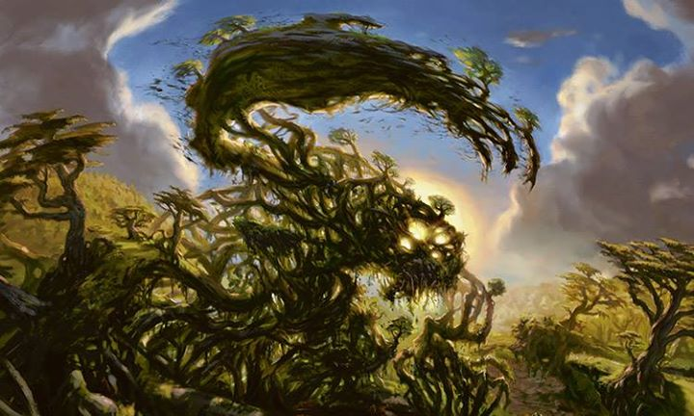

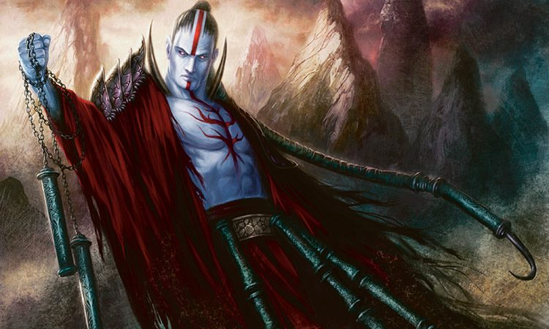
Nissa Revane – POR ZENDIKAR
Parte 3
Ashaya estava de pé no centro da clareira, a única cor – verde e marrom – contra a expansão anormal de branco. O elemental parecia estar em luto. Elas haviam perdido esta batalha. Muitos perderam suas vidas. E a terra tinha perdido muito, também. Por isso, Nissa estava gravemente triste. Mas ela tinha advertido Ashaya. Ela havia dito que ela não era a escolha certa para Zendikar. Agora o elemental devia finalmente ver que ela estava certa.
“Não é sua culpa.” A voz fina e seca assustou Nissa. Pelo intervalo de um piscar de olhos, ela pensou que pertencia ao elemental, mas, em seguida, ela encontrou a fonte: um vampiro mancando em direção a ela a partir de uma seção de árvores frondosas. Ele estava carregando o corpo de uma humana inconsciente. “Você fez tudo que podia.” A poucos passos de distância de Nissa, ele ajoelhou-se e gentilmente colocou a humana na terra calcária.
A visão de um vampiro cuidar tão ternamente de outro ser vivo era desconcertante. Nissa franziu a testa, olhando do vampiro para a mulher.
“Não se preocupe, ela não está com dor”, o vampiro murmurou. “Me certifiquei disso. Ela vai perecer em breve e então ela pode ser enterrada”, ele inspecionou os outros cadáveres calcários, “com o resto.” Ele se levantou, dando um passo em direção à Nissa.
Instintivamente, ela deu um passo para trás.
O vampiro riu, uma risada sóbria e baixa. “Isso é justo considerando sua história com vampiros, Nissa.”
Nissa respirou fundo. “Como você sabe o meu nome? O que você está – onde...?” Ela tropeçou em suas palavras, sua mente girando.
“Tantas perguntas. E eu vou responder a todas elas”, o vampiro ronronou. “Mas, primeiro, eu tenho uma pergunta para você. Se você não se importar. Por que ainda está aqui? Por que ainda está em Zendikar?”
Nissa piscou, sua confusão aumentando.
“Eu havia pensado que você tinha partido há muito tempo”, disse o vampiro, “juntamente com os outros como você. Quando eu tomei para mim a execução desta missão, eu achava que eu teria que encontrar um à beira da ignição, um a quem eu poderia suplicar antes de ele ou ela ter o poder de ir embora deste mundo moribundo. Mas encontrar um Planinauta antes da primeira transplanação é uma tarefa ainda mais impossível do que possa parecer.”
“Você sabe?” Nissa deu mais um passo para trás. Os pelos em seus braços se arrepiaram. “Você é...?”
“Eu? Não. Mas eu estou lisonjeado que você pense que minha raça tem o suficiente de uma alma para alimentar uma faísca.”
“Eu não acho...”
O vampiro levantou as mãos. “Uh, uh, não há necessidade de ferir a boa vontade que você acabou de construir entre nós. É uma base sólida para a confiança que eu estou a ponto de colocar em você.”
Confiar? Em um vampiro? Esta criatura tinha a mesma probabilidade de ser um servo de Ulamog como ele tinha de ser um matador de elfos. Nissa não confiava em vampiros. Ela aterrou seus pés, se centralizou e trouxe para si o poder da terra para limpar sua mente. “Não há boa vontade entre nós. Dê-me uma boa razão para não acabar com você onde você está.”
“Eu tenho quatro boas razões. Vou dar-lhes a você em um momento. Elas são presentes. De Anowon.”
Nissa estremeceu; ela não tinha ouvido o nome do velho vampiro em muito tempo. Ela procurou nas sombras. E se ele a tivesse encontrado de novo? Isso era uma emboscada?
“Não entre em pânico, pequena elfa. Não há motivo para preocupação. Anowon não está aqui.”
“Onde ele está?”
“Eu não sei onde ele está. Ele sumiu há muitos anos. Mas, antes de desaparecer, ele falava de você com frequência; me contou dos seus poderes, suas habilidades, sua centelha. Você foi a primeira em que pensei quando eu comecei esta missão, mas eu não esperava encontrar você ainda aqui. Eu estou muito feliz que encontrei.” Ele pegou um pequeno pedaço de seda cinza dobrado e ofereceu a ela.
“O que é isso?” Nissa não o tocou.
Com uma segunda exibição de ternura, o vampiro puxou para trás a camada superior, revelando quatro pequenas sementes que rolaram juntas no centro. Ele apontou para uma de cada vez. “Kolya, mangue vermelho, jaddi, roseira-de-sangue.”
“Roseira-de-sangue.” O coração de Nissa doía com a lembrança da planta de seu amado continente natal, mas seus instintos diziam-lhe que ele devia estar mentindo. “Mas Bala Ged foi destruído.”
“Todo menos esta semente.” O vampiro cuidadosamente dobrou para trás a seda, reconfortando as sementes. “Você deve entender o que é que eu estou a ponto de lhe pedir para fazer, Planinauta Nissa, você deve entender como eu espero que você vá salvar Zendikar.”
Nissa entendia. Ele estava pedindo a ela para levar as sementes... para outro plano.
“Eu sei que pode parecer uma coisa estranha para um vampiro pedir. Mas, nestes tempos finais, vamos todos nos encontramos fazendo coisas estranhas. Você vê, eu via muito de mim mesmo nas roseiras-de-sangue de Bala Ged – mortais, urticantes, contorcidas.” Ele sorriu. “Então, se elas persistirem lá fora em algum lugar”, ele acenou com desdém para o céu, “então de alguma forma assim também persistirei eu. Também persistirá todo o resto de nós.” Ele ofereceu-lhe a seda mais uma vez. “Por favor, leve-as.”
Nissa estreitou os olhos, estudando o vampiro. Ela estava tendo dificuldade para entender esta criatura; ele não era como os outros vampiros que ela conhecera. “Você está falando sério?”
“Nada poderia ser mais sério do que o fim de um mundo.”
“E você acha que esse é o fim?”
“Eu sei que é.” O vampiro se aproximou e sussurrou: “E você também, Nissa.”
A acusação doeu. O vampiro estava errado. Nissa não achava que isso fosse o fim. Zendikar ainda estava lutando. Havia ainda uma chance. “Você está errado”, disse ela. “Estes são tempos difíceis, sim. Mas há muitos de nós que estão dispostos a levantar-se e ir para a batalha. E a própria terra luta também. Você já experimentou o Turbilhão.”
“Todos valentes esforços, estou certo. Muito parecido com o seu esforço de hoje.” O vampiro varreu o braço em volta do acampamento corrompido; a mulher que ele tinha carregado já tinha se juntado às fileiras dos mortos. “O problema é que esforço não é suficiente. Especialmente quando se está em tamanha desvantagem numérica como você está.”
“Nós podemos mudar os números. Existem três a menos dessa prole nesta floresta do que havia esta manhã.” Nissa rebateu.
“E quantos mais foram procriados através do plano hoje para tomar o seu lugar?”
Nissa começou a falar, mas percebeu que ela não tinha nada a dizer.
O vampiro juntou os dedos. “Não é culpa sua. Estas são probabilidades impossíveis. Há centenas de milhares de Eldrazi e eles vão continuar vindo. Não importa quantos você matar. Não enquanto os titãs ainda estiverem aqui. Você é uma elfa inteligente, você sabe que eu estou certo. Você já sabia há muito tempo.”
Nissa arrepiou-se.
“Eu não quis ofender. Estou apenas indicando os fatos. Mesmo você não é poderosa o suficiente para matar uma titã.”
Era a verdade. Nissa corou. Ela tentou dizer a Zendikar que ela não era suficiente. Se ao menos ele tivesse escutado.
“Você está apenas adiando o inevitável. Mas você está ficando sem tempo para deixar Zendikar.”
“Eu não vou...” O vampiro interrompeu Nissa.
“Você vai. É por isso que eu estou contente que nossos caminhos tenham se cruzado quando cruzaram.” Ele pressionou as sementes em sua mão. “Você é uma poderosa Planinauta, e você se importa profundamente com Zendikar. Você foi feita para esta tarefa. Salve nosso mundo, Nissa Revane.”
Ela podia. Pela primeira vez, Nissa sentia que ela poderia fazer o que estava sendo pedido dela.
Ela tomou as sementes.
Imediatamente, seu rosto inundou de sangue quente de culpa. Lembrou-se do elemental parado de pé atrás dela. Ela ainda não tinha se acostumado a ter um elemental que não retornava para a terra quando ela deixava de comandá-lo. Ashaya tinha estado lá o tempo todo; ela a tinha visto tomar as sementes.
Nissa virou, lentamente, para enfrentar o Mundo Despertado. O elemental se elevava alto acima dela, estoico perante sua traição. A vergonha se espalhou através das vísceras de Nissa. “Espere.” Ela olhou de volta para o vampiro... mas ele se fora. Também se foram os corpos dos mortos.
Ela não fez nenhum movimento para procurá-lo ou persegui-lo. Ela poderia ter feito, mas não o fez.
Em vez disso, ela ficou lá no campo vazio e corrompido na sombra do elemental, a seda ficando suada na palma de sua mão. Ela podia sentir a vida das sementes dentro, as árvores que elas um dia poderiam tornar-se – cada uma delas uma pequena parte de Zendikar. Então, por que ela devia se sentir culpada por querer salvá-las? 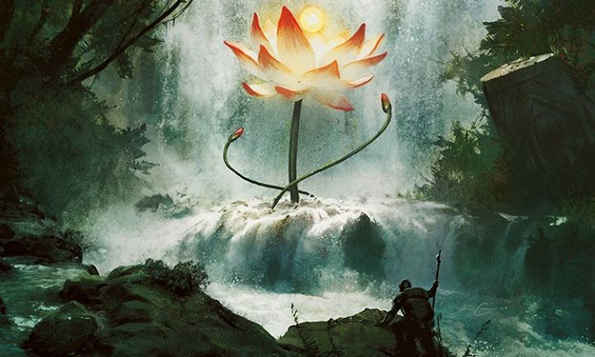

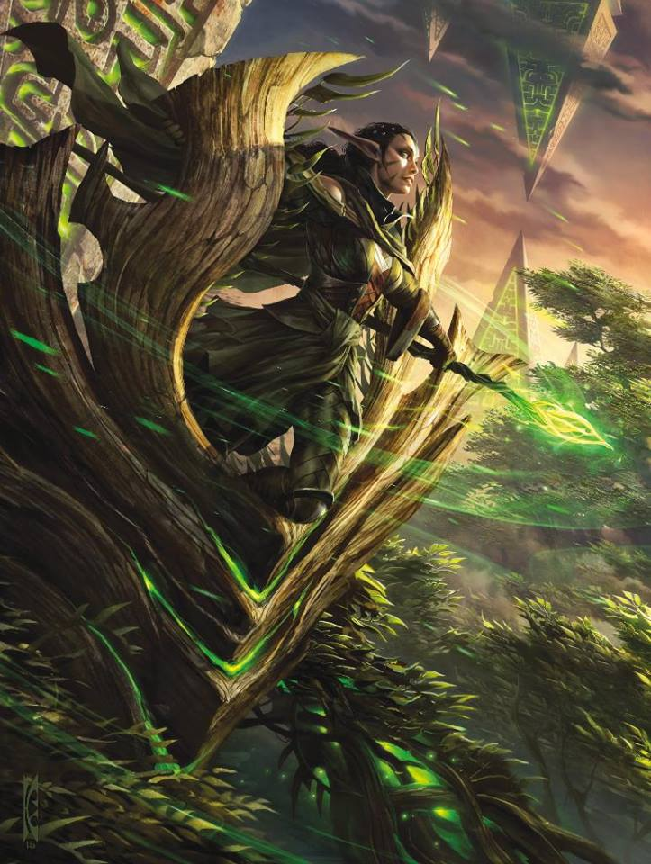
Nissa Revane - POR ZENDIKAR
Parte 4 (Final)
“Por que eu não deveria pelo menos tentar?” Ela olhou para Ashaya. “Eu tenho dito a você todo esse tempo que eu não posso fazer o que você quer que eu faça.” Ela fez uma pausa, mas é claro que Ashaya não tinha uma resposta. “Mas isso, isso é algo que eu possa fazer. Pelo menos desta maneira você vai saber”, ela enfiou a seda no bolso, “você vai saber que Zendikar segue em frente. Isso terá de ser suficiente.”
Ashaya estendeu o braço, mostrando a palma aberta para Nissa. Em seguida, o elemental formou um punho e puxou-o em direção ao seu peito antes de estender a mão novamente e desenrolar lentamente cada dedo.
“Eu ainda não entendo”, sussurrou Nissa. “Talvez outro alguém entenderá.”
As palavras de Nissa não pararam Ashaya; o elemental fez o gesto uma segunda vez.
Conforme ele começava uma terceira repetição, Nissa exerceu seu poder sobre ele, desejando que ele voltasse para a terra, de volta à Zendikar. Já era tempo.
Mas o elemental não deu atenção ao comando de Nissa. Suas raízes não se contorceram para o chão, seus ramos não cederam.
Nissa empurrou com mais força. “Vá!”
Ashaya aproximou-se mais de Nissa e estendeu sua mão, fazendo o gesto mais uma vez.
“Já chega!” Nissa reuniu suas forças e as dirigiu ao elemental, forçando-o para longe.
Mas ele apenas ficou lá, o braço para frente e para o peito, abrindo sua palma da mão para o céu.
“Por que você continua fazendo isso? Eu não entendo”, disse Nissa. “Eu não entendo o que isso significa.” Ela imitou o movimento de Ashaya. “O que é isto?”
Conforme Ashaya fez um punho e puxou-o para seu peito, também o fez Nissa. “Sim eu vejo isso, mas...” A respiração de Nissa parou. Ela tinha acabado de desenrolar seu primeiro dedo e fluindo dele estava uma linha verde brilhante, que mergulhava para a terra do outro lado da corrupção e então surgia novamente mais à frente, serpenteando ao redor das árvores e torcendo através das folhas das plantas . Ele brilhava com poder.
Não se atrevendo a respirar, Nissa desenrolou seu segundo dedo. Outra linha apareceu. Esta se estendia em uma direção um pouco diferente e então se lançava para cima, tecendo através dos ramos mais altos da floresta.
Mais três dedos, mais três conexões poderosas. O mundo se abriu perante Nissa, brilhando em verde e irradiando poder. Estas eram as linhas de força; Nissa tinha ouvido falar de seu poder, o poder da terra, do Coração de Khalni, o poder que fluía por todo o mundo.
Uma última linha de força surgiu da palma voltada para o céu de Nissa. Esta era a mais espessa das linhas, com o perímetro de uma raiz forte. Ela se estendia desde a palma de Nissa até Ashaya, enrolando para dentro e para fora das raízes e ramos que formavam o peito, braços e pernas do elemental. Esta era a linha que ligava Nissa a tudo o que Ashaya era, esta era a linha que a ligava com a alma de Zendikar.
{Uma só.}
Não eram palavras – não ditas em voz alta – mais do que um sentimento que veio à Nissa de Ashaya.
{Uma só.}
Então o poder brilhante e verde expandiu-se da palma de Nissa por seu braço acima e peito adentro, e ela compreendeu. Este poder, estas ligações, elas tinham estado aqui todo esse tempo, elas eram o que Ashaya vinha tentando mostrar à Nissa. Agora Nissa sabia como olhar.
Nissa moveu os dedos, um por um, sentindo a rede. Era como se ela tivesse centenas de novos apêndices, dedos que eram árvores, arbustos espinhosos como punhos, a própria terra como seus braços e pernas. A força de Zendikar surgiu através dela... e pulsava de dentro dela.
{Uma só.}
Ela estava errada. Hamadi estava errado. Zendikar não lhe pedira para fazer isso sozinha. Não a tinha escolhido; não tinha havido nenhuma escolha a fazer. Ela era parte do mundo, conectada a ele como qualquer outro ser vivo. Uma árvore não escolhe um galho, o galho é apenas parte da árvore; é um só com a árvore. Quando a árvore cresce, quando a árvore entorta, ou quando a árvore cai... o mesmo acontece com o galho. E quando o galho brota folhas ou dá frutos, o mesmo acontece com a árvore. Nissa não poderia ser escolhida por Zendikar e ela não poderia escolher Zendikar, pois ela era uma só com Zendikar.
Enquanto Zendikar estivesse em perigo, assim também estaria Nissa. E enquanto o mundo estivesse lutando, assim também lutaria Nissa. Sem dúvida. Sem hesitação.
{Por Zendikar.} O sentimento irradiou de Ashaya.
“Por Zendikar.” A voz de Nissa respondeu.
{Por Zendikar!} A convicção de Ashaya preencheu Nissa e as linhas de força incandescente que corriam através dela borbulharam com o poder.
“Por Zendikar!”, ela gritou.
O mundo inteiro se iluminou, refletindo a intensidade de Nissa quando ela correu para dentro da floresta.
Ela correu ao lado da faixa de corrupção que tinha sido feita pelo Eldrazi de tentáculos quando ele deixou o acampamento; ela tinha um alvo para sua paixão.
Depois de apenas alguns passos, ficou claro que a floresta era um lugar totalmente novo... e era incrível.
Embora ela tivesse corrido por entre as árvores inúmeras vezes antes, ela nunca tinha experimentado nada parecido com isso. Isso, Nissa pensou, é o que significa estar verdadeiramente ligada à terra.
O mundo reagiu à sua presença. Cada vez que um de seus pés aterrissava, ele aterrissava em um pedaço liso de chão. Buracos que podiam torcer seu tornozelo fechavam-se. Raízes que podiam derrubá-la em vez disso embalavam seu pé e a lançavam em frente, impulsionando-a para o próximo espinheiro que a jogaria em direção a um galho que a balançaria para um pouso suave em uma cama de musgo. Era assim que devia ser sendo uma só com Zendikar.
Ashaya corria junto ao lado de Nissa, a sua presença um dom – Nissa não precisa exercer qualquer energia para fazer o elemental se mover, nem para dirigi-lo em um caminho, pois Ashaya sabia. Ela sabia onde Nissa iria, ela sabia o que Nissa precisava, ela sabia o que Nissa sentia.
Ashaya sabia do remorso de Nissa.
E ela sabia da determinação de Nissa para tornar o mundo seguro para que um dia ela pudesse plantar as sementes que ela agora carregava no solo do próprio Zendikar.
O vampiro estava certo em dar as sementes para Nissa. Ele também estava certo quando disse que Nissa poderia salvar Zendikar. Mas ele estava errado ao pensar que ela teria que partir. Ele tinha estado errado ao pensar que ela não podia destruir o titã. Com a força do mundo atrás dela, com o poder de Zendikar correndo por ela, não havia nada que ela não pudesse fazer.
Ela olhou para Ashaya. As duas sentiam o mesmo. Corajosas. Poderosas. Prontas. Juntas, elas eram o suficiente.
A face de uma rocha se separou para deixar Nissa passar, revelando o Eldrazi de tentáculos. A monstruosidade, não impedida pelo fato de só ter um tentáculo restante, estava deslizando através de uma cama de flores, deixando a corrupção em seu rastro.
Não mais.
Nissa correu para frente. Pedaços da rocha – a terra juntamente com as silvas e musgo que cresciam sobre ela – vieram junto com ela, traçando as linhas de força brilhantes que fluíam através de seus braços, alinhando-se com seus movimentos, tornando-se extensões de sua própria forma.
{Uma só.}
Quando seus pés tocaram a corrupção por trás do Eldrazi, Nissa se moveu ara atacar. A terra formou uma lança em torno de sua mão, brilhando de dentro. Ao lado dela, Ashaya espelhou seus movimentos. Seus golpes foram focados, precisos... e mortais. A lança de terra cortou o Eldrazi assim como o punho de Ashaya esmagou sua placa óssea.
O horror deixou escapar um ultimo som crepitante última esvaziando antes de entrar em colapso.
Ele nunca iria causar mal à outra folha de grama sequer de Zendikar.
Nissa ficou de pé acima da forma caída, sua respiração vindo em grandes suspiros. Não porque ela estava cansada – porque ela estava revigorada, porque ela queria mais. Era hora de levantar-se. Era hora de lutar. Era hora de salvar o mundo.
Ashaya entendeu o que Nissa sentia; Nissa podia sentir o elemental, também. Ela baixou a mão enorme, descansando-a no chão bem em frente dos pés de Nissa, aberta, convidativa.
Quando Nissa pisou no dedo de ramos do elemental, uma rajada de energia verde brilhante rodopiou em torno dela, enchendo-a a ponto de transbordar. “Por Zendikar!”, ela gritou.
Ashaya levantou Nissa e colocou a elfa na sela formada pelos dois chifres de madeira grossa no topo de sua cabeça. As linhas de força brilhantes responderam, costurando de Ashaya através de Nissa e de volta ao elemental. As linhas mantiveram Nissa segura quando Ashaya saiu correndo, atravessando a floresta com um passo de gigante após o outro.
Elas estavam à caça... e sua presa era um titã Eldrazi.
Nissa abriu os braços, enviando um chamado pelas linhas que corriam para fora de seus dedos.
Em resposta, um exército de elementais do tamanho de Baloths tomou forma. Eles surgiram ao lado de Nissa e Ashaya, juntando-se à marcha, juntando-se à luta para salvar seu mundo. 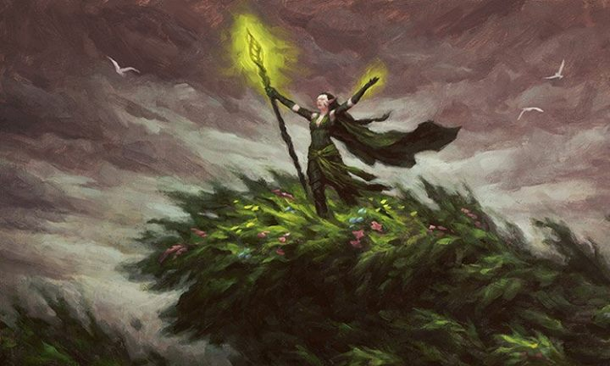

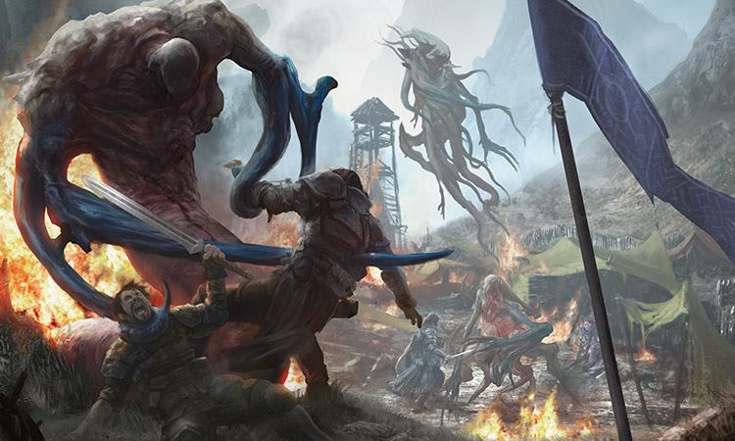
Gideon Jura - MASSACRE NO REFÚGIO
Parte 1
Portão Marinho caiu, juntando-se a Sejiri e Bala Ged na aniquilação, no rastro dos Eldrazi. Quando a cidade oscilava à beira da destruição, o Planinauta Gideon Jura foi procurar ajuda: um pensador que pudesse ajudar os estudiosos que fugiam de Portão Marinho a resolver o “enigma das linhas de força” que poderia inclinar as probabilidades de volta em favor dos Zendikari. Ele foi para Ravnica e convenceu Jace Beleren a voltar a Zendikar com ele.
Para Jace, porém, livrar-se das responsabilidades do Pacto das Guildas levou algum tempo – tempo que os refugiados de Portão Marinho não tinham.
_
Eles entraram na carnificina.
O estômago de Gideon revirou quando a enormidade do massacre entrou em sua mente. A bandeira roxa de Vorik batia com o vento que chiava desfiladeiro abaixo e agitava o pó branco e as cinzas negras em redemoinhos por todo o chão explodido. Fumaça ainda subia de brasas aqui e ali, onde fogueiras haviam se espalhado no caos para engolir quaisquer abrigos que os defensores tinham construído. A corrupção Eldrazi cobria o chão, uma malha intrincada de filamentos brancos finos.
E corpos – corpos estavam por toda parte.
Alguns se pareciam com as vítimas de qualquer outra guerra, sangue encharcando o peito e manchando seus rostos, membros cortados à parte, entranhas derramando de feridas abertas. Mas mais – muitos mais – tinham parcialmente desintegrado, deixando montes de poeira onde cabeças ou pernas ou braços tinham estado. O cheiro de sangue e entranhas se misturou com o odor de carniça dos Eldrazi e virou o estômago de Gideon.
Durante o assalto final sobre Portão Marinho, Comandante Vorik tinha estabelecido um acampamento aqui, um refúgio para as pessoas que fugiam do avanço Eldrazi. Até onde Gideon sabia, ele tinha sido seguro – ou tão seguro quanto se pode ser em Zendikar. Ele estava abrigado em um desfiladeiro estreito cuja boca estava quase completamente bloqueada por um enorme edro caído. No pior dos casos, o edro servia para afunilar a aproximação ao acampamento, mas Vorik também parecia colocar alguma esperança na capacidade mágica do edro para afastar os Eldrazi.
Mas o acampamento de Vorik era claramente não mais um refúgio seguro. A missão de Gideon tinha levado mais tempo do que pretendia: Jace tinha tido trabalho para atender em Ravnica e Gideon tinha precisado da atenção de um curador. Em seguida, eles tinham ido para Regatha em um esforço inútil para recrutar Chandra Nalaar. E, enquanto eles tinham demorado, os Eldrazi aparentemente sobrecarregaram Vorik e seus defensores.
“Gideon!”
Ele girou sob reflexo e viu Jace agachado defensivamente enquanto um bando de prole Eldrazi derramava em torno dos destroços de uma parede próxima, esmagando e deslizando conforme eles se moviam.
Gideon saltou entre os Eldrazi e Jace. Seu sural varreu em torno dele, lançando os Eldrazi para longe, jogando uns contra os outros e quebrando as placas ósseas sem expressão que serviam como suas cabeças. Em seguida, o acampamento ficou em silêncio novamente.
Gideon pegou uma espada curta de lâmina curva que estava semi enterrada em um monte de pó branco. “Pegue isso”, disse ele, oferecendo o punho para Jace.
Por um momento Jace olhou como se Gideon estivesse entregando-lhe uma cobra, mas, em seguida, ele pegou a lâmina e a balançou no ar algumas vezes.
“Não é exatamente a minha especialidade”, disse ele.
“Faça o que puder”, Gideon disse a ele.
“Então, onde está este estudioso com quem você quer que eu fale?”
Gideon olhou para o homem muito menor. “Isso é tudo em que você consegue pensar? Aqui? Agora?”
Jace deu de ombros, mas algo em seus olhos disse a Gideon que o mago da mente estava apenas cobrindo seu próprio desânimo.
Gideon virou. “Precisamos avançar”, disse ele. Ele olhou em volta para analisar a configuração da terra. “Desfiladeiro acima. Se alguém sobreviveu a isto, é lá que estarão.” Mesmo quando ele as disse ele sentiu o peso de suas palavras. E se ninguém tivesse sobrevivido?
Se ele estivesse aqui, o acampamento não teria caído.
“Você tem certeza disso?”
“Confie em mim”, disse Gideon.
Em seu mérito, Jace assentiu e se aproximou, pronto para seguir aonde quer que Gideon fosse.
O desfiladeiro se estreitava e se elevava fortemente por trás do acampamento. Aglomerados de pequenos Eldrazi se dispersavam em torno do desfiladeiro, deixando um padrão de disseminação na malha calcária atrás deles. Gideon suspeitava que eles estivessem se alimentando, embora não pudesse imaginar que sustento que poderiam tirar da rocha nua. Seu primeiro instinto era de destruir todo Eldrazi que ele podia ver, mas ele tinha Jace para pensar em, e não havia tempo a perder na procura de eventuais sobreviventes do acampamento de Vorik. Então ele escolheu um caminho ao longo do terreno rochoso que os manteve longe dos Eldrazi.
Somente um Eldrazi ocasional desviava da maior parte de seus companheiros para vir até eles. Gideon rapidamente despachava esses retardatários e em pouco tempo ele avistou um cume rochoso e seu coração se animou.
Um muro bloqueava o desfiladeiro à frente, uma barreira de madeira frágil que parecia que tinha sido arrancada de um galpão e encravada em um ponto de estrangulamento. Lanças eriçadas por cima testemunhavam que alguns Zendikari, pelo menos, tinham sobrevivido ao massacre no refúgio.
Mas entre Gideon e aqueles sobreviventes, centenas de Eldrazi se amontoavam em frente ao muro, esticando longos tentáculos e garras afiadas para cima e por cima dele. As lanças atacavam freneticamente qualquer Eldrazi que viesse dentro de alcance, mas era evidente que os sobreviventes estavam em número bem menor e condenados.
Gideon gritou “Zendikar!” e investiu. Seu sural girou na frente dele, abrindo um caminho através dos Eldrazi reunidos conforme ele corria em direção à parede caindo aos pedaços.
Uma voz solitária por trás da barricada ecoou seu grito, seguido por um coro irregular enquanto lanças espetavam com vigor renovado.
“Gideon!” alguém gritou. Seu primeiro pensamento foi de olhar por cima do ombro – ele tinha esquecido de Jace em sua ânsia de alcançar os sobreviventes. Mas Jace estava bem atrás dele. O grito vinha de trás da parede, e novamente ele foi repetido por um grupo, ainda mais alto do que o primeiro.
Ele alcançou a parede e sacudiu o sural para frente e para trás enquanto os Eldrazi continuavam a pressionar o assalto.
“E agora?” Jace disse.
O sural de Gideon varreu em um amplo arco para abri-lhes algum espaço. Em seguida, ele entrelaçou os dedos e acenou para Jace. “Para cima.”
“Sério.”
Jace tinha perdido sua chance. Os Eldrazi se aproximaram novamente. Uma onda deles à sua esquerda chamou sua atenção por um segundo longo demais – quando ele se virou para a direita, ele viu um membro da prole se contorcendo em direção a Jace. Gideon foi lento demais. Jace levantou os braços para cobrir seu rosto – e uma força invisível empurrou a criatura para trás um instante antes que pudesse espetar-lhe com um apêndice afiado. Não foi um golpe poderoso, mas foi o suficiente para que Gideon tivesse tempo para botar o seu sural em volta do pescoço do Eldrazi.
Então Jace levantou cambaleando e gritou quando um tentáculo azul doentio enrolou-se em torno de sua perna. Gideon levantou o primeiro Eldrazi no ar e o jogou no chão em cima do outro de tentáculos.
“Você está bem?” ele perguntou a Jace.
Jace assentiu com a cabeça e seus olhos brilharam com luz azul quando outro monstro voou para longe dele, jogado para trás pelo que deve ter sido um golpe telecinético.
Novamente Gideon varreu seu sural para frente e para trás para limpar o caminho. Corpos Eldrazi foram se acumulando, retardando o avanço do resto do enxame. Ele entrelaçou os dedos novamente e desta vez Jace prontamente colocou um pé no lugar. Gideon impulsionou-o e uma mão do outro lado da parede ajudou-o a subir.
De costas para a parede, Gideon enfrentou a multidão restante – prole torcida e zangões sem rosto, extensões bestiais da vontade alheia do seu titã progenitor, da fome interminável de Ulamog. Essas criaturas não sabiam quem estava diante delas. Elas não se importavam que ele era Gideon Jura, o salvador de Forte Keff, o grande caçador de Ondu, o campeão de Kabira. Para elas, ele era apenas mais um pedaço de carne, uma coisa com vida a ser drenada.
Mas as pessoas por trás da parede sabiam. Ele era a esperança para eles, a única chance de sobreviver a esta terrível ameaça, a sua salvação e libertação. Isso era o que ele tinha sido para inúmeros soldados através de Zendikar, e agora ele tinha que fazê-lo novamente.
“Eu só espero que não seja tarde demais”, ele disse para si mesmo. 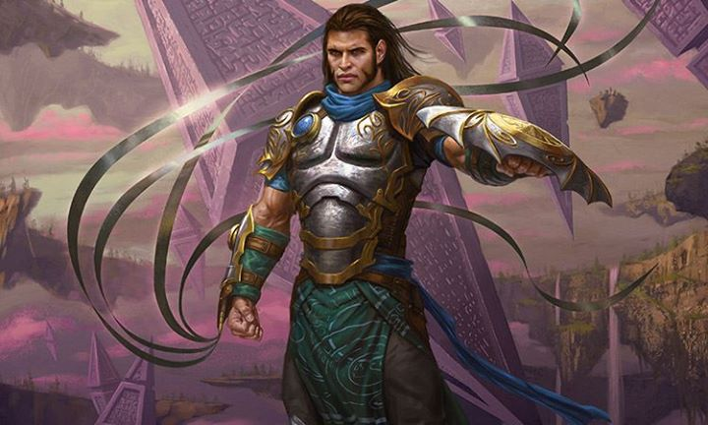

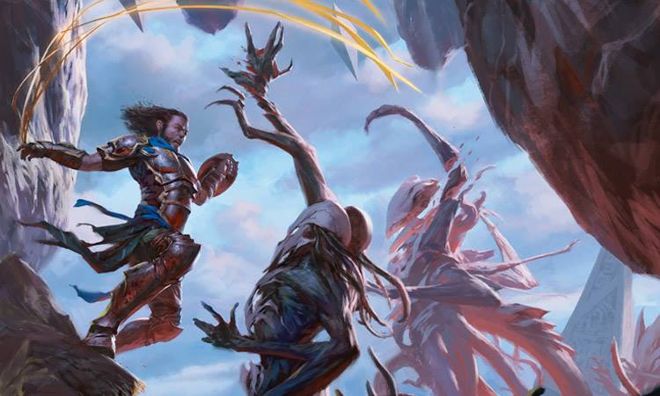Gideon Jura - MASSACRE NO REFÚGIO
Parte 2
Ele se manteve firme e lutou, varrendo seu sural para trás e para frente, sua mente preocupada em falar com os sobreviventes e levar Jace em segurança até Jori En.
“Gideon!” veio um outro coro de trás da parede.
Já era tempo. Uma prole maior com pesadas placas ósseas em sua cabeça vinha correndo na direção dele. Ele agachou-se, esperando o momento perfeito, então saltou. Um pé desceu sobre a cabeça do Eldrazi, então ele pulou para cima, virou para trás no ar e saltou por cima do muro.
Seus pés levantaram nuvens de poeira quando ele caiu e olhou para os sobreviventes do acampamento de Vorik.
Oito soldados abatidos estavam sentados com as costas contra a parede, evidentemente aproveitando o momento de descanso que Gideon os trouxera. O som de chiados e arranhões na parede disse-lhes que o descanso acabara, e eles puseram-se de pé novamente, apoiando-se sobre as suas lanças.
O sural de Gideon derrubou um Eldrazi fora do topo da parede.
“Diga-me que vocês não são os únicos sobreviventes”, disse ele.
Um dos soldados, uma kor, apontou sua cabeça em direção ao ponto mais alto do desfiladeiro. “Comandante Vorik está conduzindo o resto”, disse ela. “Mas a maioria deles está em situação pior do que nós.”
Considerando a quantidade de bandagens e talas que adornavam estes oito soldados, isso dizia muito. Gideon franziu a testa.
“Quantos?” ele perguntou.
A mulher balançou a cabeça. “Algumas dúzias.”
“Eu deveria ter estado aqui”, disse Gideon sob sua respiração.
Ela fez um meio golpe com sua lança em uma Eldrazi que vinha por cima do muro, seu rosto dizendo a Gideon que ela estava apenas fingindo não tê-lo ouvido.
“Vorik tem um plano? Aonde está ele está os levando?”
“Eu acho que sair da armadilha mortal que é este desfiladeiro é seu primeiro objetivo. Eu não tenho certeza se ele pensou além disso.”
Jace bufou. “Que tipo de líder...”, ele começou.
“Não, ele está certo”, disse Gideon. “Todos nós precisamos sair deste desfiladeiro. Eu vou proteger esse muro, enquanto eu puder.” Seu sural pontuou suas palavras conforme mais Eldrazi caíam mortos aos seus pés. “Vá juntar-se aos outros, e leve Jace com você.”
A kor assentiu, sem se preocupar em esconder seu alívio. E, Gideon observou, sem se preocupar em questionar se ele poderia proteger o muro por muito tempo. Sua reputação tinha se espalhado amplamente.
“Jace”, ele disse, “quando você chegar aos outros, procure por uma tritã chamada Jori En. Diga a ela que eu trouxe você para ajudar com o enigma e ela te dará tudo o que sabe.”
“Supondo que ela ainda esteja viva”, disse Jace.
Pavor deu um nó no estômago de Gideon. Ele não queria colocar essa dúvida em palavras. Ele não tinha visto Jori En entre os mortos no acampamento abaixo, mas isso não significava nada. Ela poderia ser poeira voando ao vento, ou talvez ela sequer tivesse escapado de Portão Marinho. Talvez ele tivesse trazido Jace até aqui para nada.
O que fazia a ausência prolongada de Gideon ainda mais indesculpável. Ele provou bile. “Vão!” ele gritou, e os soldados mancaram para longe da parede o mais rápido que conseguiam.
Sem ter que se preocupar com Jace, Gideon poderia dar aos Eldrazi toda a sua atenção. Agora que os soldados tinham ido embora, os Eldrazi se arrastavam sobre e ao redor da parede mais rápido do que Gideon conseguia pô-los abaixo. Ele entrou em um ritmo fácil de abate, uma dança que já havia se tornado natural para seus músculos. Seu sural estalava e assobiava, luz dourada brilhando ao longo do comprimento das quatro lâminas em forma de chicote conforme ele canalizava sua magia através dele. Seu escudo alternadamente desviava golpes e se tornava uma arma em si, golpeando placas ósseas e quebrando membros. E ondas de energia corriam através de sua pele onde os Eldrazi ameaçavam tocá-lo, protegendo-o de dano.
Manter suas defesas era, na verdade, a tarefa mais difícil. Contra inimigos humanos, era fácil prever cada golpe e investida e, portanto, certificar-se de que qualquer ataque que passasse de seu sural e seu escudo acertaria pele fortificada com sua magia. Contra inimigos humanos, ele era praticamente invulnerável.
Contra os Eldrazi, porém, ele era mais suscetível a lesões. Especialmente quando ele estava cansado, como tinha estado há dias. Seus movimentos eram mais difíceis de antecipar. Seus membros eram bifurcados ou eram massas de tentáculos contorcidos. Ele muitas vezes acabava protegendo mais de seu corpo do que precisava, o que drenava sua energia, ou calculava mal e era acertado. Isso tinha acontecido vezes demais na última semana.
Por mais que ele odiasse admitir isso, se Jace não tivesse o arrastado para ver aquele curandeiro em Ravnica na noite anterior, ele poderia não ter sido de grande ajuda na defesa do acampamento de qualquer maneira. Ele poderia ter sido morto.
Ele olhou por cima do ombro enquanto os cadáveres Eldrazi se empilhavam ao seu redor. Jace e os Zendikari estavam fora de vista. E, na frente dele, parecia que o avanço Eldrazi estava começando a diminuir.
O que podia significar apenas que tinham encontrado uma rota mais fácil para os saborosos pedaços de carne Zendikari atrás dele. Ele começou a recuar pelo caminho até o desfiladeiro, seu sural agarrando e cortando os Eldrazi que o seguiam. Ocasionalmente, também, ele batia no alto do lado do desfiladeiro, enviando uma chuva de cascalho ou alguns pedaços maiores de rocha para baixo sobre os Eldrazi. 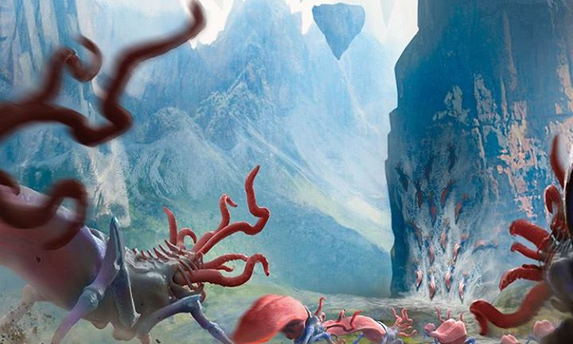

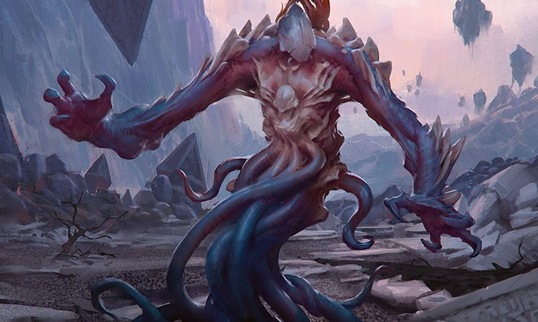Gideon Jura - MASSACRE NO REFÚGIO
Parte 3
Então, um enorme Eldrazi surgiu atrás dele – não Ulamog, mas algo muito parecido com o enorme titã. Ele não tinha pernas, apenas uma massa de tentáculos emaranhados, e ele se arrastava ao longo do terreno acidentado com seus braços, fazendo a terra tremer cada vez que uma enorme mão atingia o chão. Placas ósseas subiam por trás de seus braços e cobriam seus ombros, de forma que a sua cabeça era apenas mais uma placa entre muitas. Um emaranhado de tentáculos subia em direção ao céu da parte de trás de sua cabeça.
Uma grande garra bateu no chão, esmagando um pequeno Eldrazi em uma erupção de gosma arroxeada. Nem o gigante nem a prole nas redondezas pareceu se importar.
Gideon plantou os pés e respirou fundo, preparando-se. Como você ganha uma guerra, ele se perguntou, quando o inimigo não tem medo da morte e nem nada a perder? Eles nunca se cansavam, eles aparentemente se alimentavam de tudo – então o que iria parar seu avanço? Quantos ele tinha matado aqui neste desfiladeiro, apenas hoje? E eles ainda continuavam vindo.
Agora o Eldrazi levantava a parte superior do corpo enquanto pairava sobre Gideon, com mais de duas vezes a altura dele. O que parecia quase como uma segunda cabeça e um segundo tronco se projetava para frente do peito da coisa, contorcendo-se de forma independente do corpo maior, como se tentasse se libertar.
Isso era para assustá-lo, mostrando o seu tamanho muito maior? Ou era algo mais como uma exposição animalesca de ameaça, como o pelo eriçado de um lobo fazendo com que pareça maior? Havia alguma intenção calculada por trás daquela cabeça de placa óssea?
Não importava. Uma daquelas grandes garras veio descendo em direção a Gideon. Com o mínimo movimento de seu braço, ele colocou seu sural em torno da mão da criatura e então ele puxou, tirando o equilíbrio do Eldrazi.
Não. Esse movimento teria tirado o equilíbrio de um humano, ou mesmo um gigante. Mas os tentáculos do Eldrazi mal se deslocaram no chão, mantendo-o perfeitamente de pé. Sem hesitar, ele atacou Gideon com sua outra garra. Ele golpeou a garra de lado com seu escudo e atacou com seu sural para cima, onde ele cortou e se enrolou no pescoço da criatura.
Pescoço? Cabeça? Ele não tinha certeza se as palavras sequer faziam sentido quando aplicadas a um Eldrazi. Ele inspirava ar de alguma abertura na sua cabeça, descendo por sua garganta até os pulmões em seu peito? Estava o cérebro localizado atrás daquela placa óssea na parte superior do seu corpo? Ele sequer tinha um cérebro, ou pulmões, ou um coração, ou quaisquer órgãos vitais e vulneráveis? De todos os Eldrazi que ele havia matado, ele nunca tinha aberto um e estudado sua anatomia, e ele tinha visto muitos continuarem a lutar apesar do que ele teria considerado serem feridas mortais.
E este parecia despreocupado enquanto o sural de Gideon apertava em torno de seu pescoço. A massa de tentáculos que dava apoio à criatura avançou e o engolfou, enrolando-se em torno dele e apertando. Luz dourada brilhou e ondulou ao longo de todo o seu corpo, protegendo-o de qualquer lesão, mas manter esta proteção drenaria sua energia tão rapidamente quanto o Eldrazi o sufocaria se ele não a mantivesse.
Chutando e se debatendo, ele conseguiu soltar o aperto da criatura o suficiente para que ele pudesse puxar seu sural, arrastando a cabeça do Eldrazi para baixo. Então, em um palpite, ele usou a mão do escudo para socar a segunda cabeça menor que crescia de seu peito.
Foi um bom palpite. Os tentáculos soltaram seu aperto. Gideon soltou seu sural do pescoço do Eldrazi e a criatura cambaleou para trás, depositando-o no chão. Mais dois ataques rápidos com as lâminas brilhantes decapitaram primeiro a cabeça menor e depois a maior, e o Eldrazi caiu morto no chão.
Gideon não teve tempo para comemorar sua vitória. Enquanto ele tinha lutado contra o Eldrazi maior, pelo menos uma dúzia da prole tinha deslizado por ele, seguindo Jace e os soldados Zendikari na direção dos outros sobreviventes, e mais estavam avançando a cada segundo, subindo sobre o cadáver Eldrazi. Abatendo com seu sural cada monstro rastejante que ele conseguia alcançar, ele caminhou pelo desfiladeiro acima.
As paredes rochosas do desfiladeiro ficavam cada vez mais próximas conforme o chão se elevava. Por fim, com seu corpo coberto de gosma e sangue de dezenas da prole Eldrazi, ele chegou a um ponto de estrangulamento estreito onde paredes de pedra se abriam apenas o suficiente para ele passar. Ele pulou para cima por alguns degraus de pedra natural e parou por um momento na abertura estreita, examinando a multidão da prole que ainda subia o desfiladeiro atrás dele.
Ele correu mais alguns passos além da abertura. Quando o desfiladeiro se abriu de novo ele parou, virou-se e atacou com seu sural – uma vez, duas vezes – golpeando as paredes de pedra e fazendo chover escombros de ambos os lados do fosso sobre os Eldrazi abaixo. Mais golpes, as lâminas em chicotes estalando como a picareta de um mineiro na pedra, e pedras maiores foram cortadas das paredes, esmagando mais da prole e impedindo o avanço dos que estavam atrás. Mais alguns acertos cuidadosamente colocados e ele tinha criado uma muralha defensiva.
Ela não iria durar, é claro – não melhor do que aquela que os Zendikari tinham erguido em sua retirada. Ele podia ouvir os Eldrazi raspando e arranhando as pedras, deslocando os escombros conforme eles começavam a subir. Mas com um pouco de sorte, a parede iria comprar-lhe tempo suficiente.
Ele decolou em uma corrida, saltando de pedra em pedra enquanto se aproximava do topo do desfiladeiro. Então, finalmente, ele ouviu a voz de uma mulher gritando ordens e, um momento depois, os sobreviventes Zendikari entraram em vista.
“Tão poucos”, disse ele a si mesmo. Poucas dúzias, a soldado havia dito – muito poucas, se ele estava vendo todo o grupo. Do alto do desfiladeiro, eles estavam fazendo seu caminho ao longo de um cume elevado. Ele viu muitas muletas, muitas macas improvisadas seguradas por soldados mancando e ataduras em quase todos os corpos vivos.
O manto azul de Jace se destacava entre os cinzas e marrons, os tecidos lisos e roupas cobertas de sujeira dos Zendikari. O mago da mente estava em pé ao lado de uma mulher humana de armadura. Gideon correu para se juntar a eles.
“Você conseguiu”, disse Jace. Isso foi um toque de admiração em sua voz?
A mulher se virou para ele e suas sobrancelhas levantaram em reconhecimento. “Você deve ser Gideon”, ela disse.
“Você a encontrou?”, ele perguntou a Jace. “Jori En?”
Jace balançou a cabeça. “Eu perguntei a todos.”
“Ela... Será que ela...”
“Ela nunca chegou ao acampamento. Um dos tritões disse que ela nunca saiu de Portão Marinho.”
O peito de Gideon apertou. “Ela morreu lá?” Ele a tinha deixado no meio da batalha, abandonado-a para fazer seu próprio caminho até o acampamento enquanto ele partia para encontrar Jace. Se ela estava morta, a culpa era dele.
“Provavelmente”, disse Jace. “Mas talvez não. O homem com quem conversei disse que um pequeno grupo ficou preso, cortado da evacuação. Ele acha que Jori En estava entre eles, e eles poderiam ter encontrado abrigo.”
“Então eles ainda poderiam estar vivos. Eles ainda poderiam estar em Portão Marinho.” Seus ombros caíram com o pensamento do que ele tinha que fazer a seguir.
A mulher limpou a garganta. “Eu sou Tazri”, disse ela.
Ela era uma mulher de pele escura em elaborada armadura de placas, adornada com pequenas asas em seus ombros e um anel de metal brilhando como a auréola de um anjo, mas em torno de seu pescoço. Uma maça pesada estava pendurada em seu cinto.
“Desculpe”, disse Gideon. Ele estendeu a mão, as lâminas de seu sural estiradas no chão.
Ela pegou a mão dele animadamente, olhando sua arma. “Estou feliz que você esteja aqui.”
“Onde está o Comandante Vorik?” Perguntou Gideon.
“Bem aqui”, veio uma voz rouca por trás de Tazri. 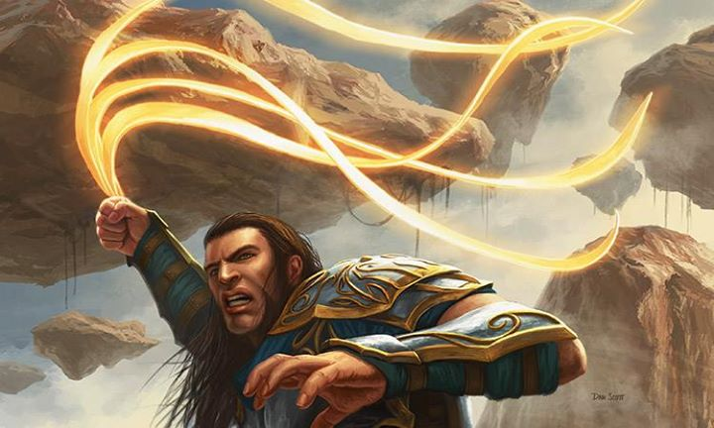

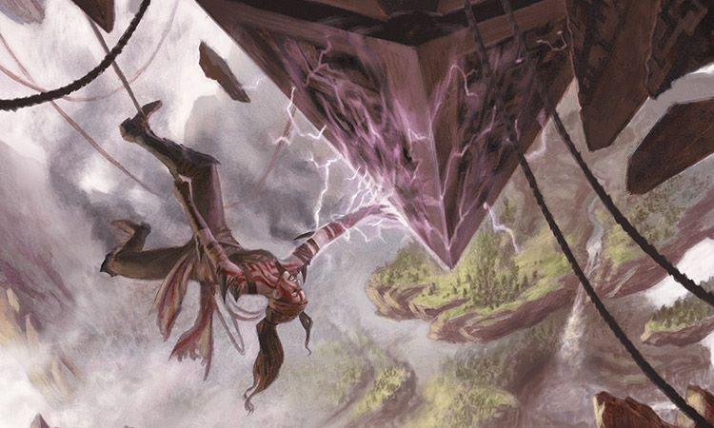Gideon Jura - MASSACRE NO REFÚGIO
Parte 4 (Final)
Tazri virou-se e Gideon viu Vorik. Ele era um homem de porte forte com pele marrom escura e com cabelo cacheado grisalho cortado curto. Seu peito sem camisa estava enrolado em bandagens, e um pouco de sangue havia vazado através delas ao seu lado esquerdo. Ele se inclinava sobre uma bengala enquanto caminhava em direção a eles.
“Olá, Gideon”, ele disse, sua voz um sussurro áspero.
“Senhor”, disse Gideon, escondendo a preocupação de seu tom. Vorik era um homem orgulhoso e Gideon sabia que era melhor não auxiliá-lo. “Nós não temos muito tempo. Eu diminuí o avanço Eldrazi, mas eu não consegui pará-los.”
“Gideon Jura, o salvador de Fort Keff”, disse Vorik, um toque de admiração em sua voz. “Talvez agora nós devamos chamá-lo de o defensor do desfiladeiro de Vorik.”
Gideon olhou para o chão. “Eu deveria ter estado aqui mais cedo.”
“Sim”, Vorik disse categoricamente. “Nós poderíamos ter usado você.”
“Qual é o seu plano, senhor?”
Vorik deu um suspiro profundo. “O que podemos fazer se não continuar fugindo? Cerca de cinco quilômetros abaixo deste cume há outro edro caído na frente de uma grande saliência. Isso vai dar um acampamento tão bom quanto qualquer outro.”
Gideon franziu a testa. “Uma entrada protegida é bom. Mas não há saída?”
“Se não pudermos impedi-los de lá, estamos condenados de qualquer maneira. Não há nenhuma maneira de que nós possamos ser mais rápidos que eles, mesmo se o grande defensor do desfiladeiro de Vorik estiver por aqui desta vez.”
Gideon olhou ao redor do cume, coçando o queixo. Eles estavam na crista da Bulwark, o grande anel de montanhas que cercavam Tazeem, embora o anel fosse mais baixo aqui, perto de Portão Marinho, do que era do outro lado da ilha. À sua direita, o terreno inclinava gradualmente para baixo até Halimar, o grande mar interior, alimentado pelos muitos rios de Tazeem e mantido no lugar pela enorme represa que era a cidade de Portão Marinho. À esquerda, uma ladeira muito mais acentuada levava até o oceano. A curva da terra e as árvores emaranhadas de Matavasta escondiam a visão de Portão Marinho.
Algumas edros estavam parados imóveis no ar nas proximidades, caídos a meio caminho do campo de edros que flutuava acima de Tazeem até o mar abaixo. Gideon deixou seu olhar derivar-se para o campo de edros. Cordas pendiam de vários dos edros mais baixos e conectavam alguns dos que pairavam no céu.
“Eu tenho outra ideia”, disse ele.
Vorik fez uma careta para ele. “Você conhece um lugar melhor?”
“Eu acho que conheço. Olhe.” Ele apontou para o edro mais próximo. “Há praticamente uma escada esperando por nós.”
“Você ficou louco?” Tazri disse. “Você tem duas dúzias de pessoas aqui que mal podem andar e você espera que eles subam cordas e escalem edros?”
“Sim. Para muitos deles, será mais fácil do que andar. E com ganchos e cordas o suficiente, nós podemos ajudar os outros a subir.” Ele se voltou para Vorik. “Senhor, com o grande número de Eldrazi no chão aqui eu acredito que não há nenhum outro lugar que possa oferecer um nível de proteção semelhante.”
“Tudo bem”, disse Vorik. “Nos mostre o caminho.”
Tazri ficou boquiaberta com seu comandante. “Senhor?”
“Gideon está certo, Tazri”, disse Vorik. “Ajude-o a preparar as pessoas.”
Juntos, Gideon e Tazri trabalharam rapidamente, apesar de suas reservas. Primeiro eles falaram com os kor entre os sobreviventes, com base em sua habilidade com cordas. Enquanto alguns kor trabalhavam para construir arreios e fundas que poderiam transportar os feridos até as alturas, outros escoltaram o caminho e fixaram cordas no lugar para facilitar a subida. Em seguida, eles distribuíram quaisquer suprimentos escassos que os sobreviventes conseguiram levar consigo de Portão Marinho e do refúgio destruído, dando pacotes mais pesados para aqueles que eram fortes o suficiente para carregá-los. Em apenas algumas horas, eles estavam prontos para começar a escalada.
Os batedores kor lideraram o caminho, com Gideon logo atrás deles. Ele usou seu sural muito como eles usaram suas cordas, apesar de suas lâminas em chicotes não serem tão longas. Faltava a ele a graça esbelta deles, mas ele compensava isso com força e velocidade. Jace, porém, não era um alpinista experiente nem qualquer tipo de atleta. Ele vinha atrás de Gideon, oferecendo alguma assistência para os kor que estavam carregando os que estavam feridos demais para moverem-se.
A maioria dos edros, inclinados obliquamente no ar, oferecia uma superfície relativamente lisa e nivelada para se mover longitudinalmente. Era mais fácil engatinhar – o que era a razão para que Gideon tivesse dito que poderia ser mais fácil do que andar para alguns dos feridos. Cruzar em cordas por entre edros era mais desafiador, um ato tanto de equilíbrio quanto de coragem. Mas estes eram povos resistentes, acostumados à vida em Zendikar com todos os seus perigos. Eles fizeram a subida sem queixas, sem erros, e sem mais lesões.
Um enorme edro perto da borda inferior de Emeria oferecia uma superfície adequadamente grande e plana para estabelecer um novo acampamento, pelo menos em curto prazo. Ele também oferecia uma vista espetacular de Tazeem, com todos os seus rios correntes, bosques emaranhados e lagos cristalinos. O Halimar brilhava à luz do crepúsculo e Portão Marinho...
Gideon olhou longa e duramente para Portão Marinho. Mesmo a essa distância, ele podia ver a corrupção Eldrazi se espalhando por toda a cidade. Prédios tinham virado pó ou sido transformados em uma elaborada malha branca. A grande represa, que mantinha as águas do Halimar, não mostrava sinais de corrupção ainda. Mas quanto tempo ela resistiria? Por quanto tempo ficaria de pé o seu farol?
“E agora?” Jace perguntou, assustando-o e tirando-o de suas reflexões.
”Jori En ainda poderia estar lá”, disse ele, apontando para a cidade. “Eu tenho que ir encontrá-la.” Se ele não conseguisse encontrá-la, então teria sido tudo por nada. Ele havia abandonado Portão Marinho para ir encontrar Jace para que o mago da mente pudesse ajudar Jori a resolver um quebra-cabeça mágico. Gastar esse tempo com Jace tinha significado que ele não tinha estado no acampamento de Vorik quando os Eldrazi vieram e todas aquelas pessoas tinham morrido. Se ele não conseguisse encontrá-la, eles teriam morrido por nada.
“Improvável”, Jace disse suavemente. “Dado o que sabemos, ela está provavelmente morta. Devemos encontrar outra abordagem.”
“Você deve”, disse Gideon. “Não temos as notas de Jori, mas talvez você possa descobrir do que ela estava falando. Ela disse linhas de força e edros. Tem muitos edros por aqui – veja o que você consegue aprender. E eu vou encontrar Jori En e trazê-la de volta aqui.”
“É uma missão tola”, disse Jace, como Gideon sabia que ele diria.
“Não importa. Eu tenho que encontrá-la. Se eu não fizer, então para que foi tudo isso? Por que eu trouxe você aqui quando eu poderia ter estado aqui defendendo o acampamento desde o início? Se você e Jori En não resolverem esse enigma dela, então foi tudo por nada.”
“É tudo por nada se você morrer tentando encontrá-la em uma cidade repleta de Eldrazi.”
“Jace.” Gideon colocou a mão no ombro do mago da mente. “Olhe para o que fizemos hoje. Grandes feitos estão à frente para nós dois. Confie em mim.”
Jace saiu de baixo de sua mão, deu um passo para trás para fora de alcance, e o encarou os olhos. Ele abriu a boca para falar, depois parou.
“Confie em mim”, disse Gideon novamente.
“Eu confio”, disse Jace, com um toque de admiração em sua voz. “Eu ainda acho que é tolice, mas eu confio.”
“Obrigado. Eu estarei de volta assim que puder.”
“Eu acredito que sim”, disse Jace. “Boa sorte.”
“Para você também.” Ele se virou e caminhou ao longo da borda da face do edro, fazendo um grande círculo ao redor do acampamento até que alcançou a corda que levava para baixo. Sorte, habilidade, o poder da sua magia, as lições de seu treinamento – Gideon necessitaria de tudo isso, com certeza.
“Eu tenho que fazer isso”, ele disse para si mesmo, segurando a corda. “Eles não podem ter morrido por nada.” 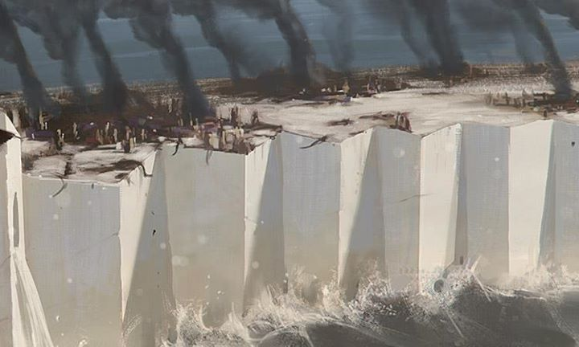

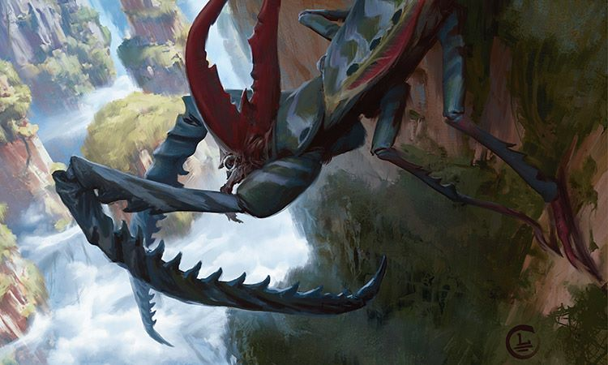
Nissa Revane - O GRITO SILENCIOSO
Parte 1
Tendo finalmente deixado de lado a dúvida e o medo que estava a contendo, Nissa se uniu plenamente com o poder da terra, a alma de Zendikar. Sua conexão lhe permite mover-se em sintonia com o imponente elemental de árvores, Ashaya, coordenar ataques com fileiras de elementais menores e manejar aspectos da floresta – árvores, vinhas, terra e folhagem – como extensões de seu ser em sua batalha contra os Eldrazi. Ela carrega consigo um pacote de sementes de árvores que foram dizimadas pelos Eldrazi, e ela não vai parar até que ela possa plantá-las com segurança em Zendikar novamente.
Ela luta com um único foco: procurar e destruir o titã Eldrazi progenitor da prole, a fim de salvar Zendikar – seu casa, seu mundo, seu amigo.
_
Como foi que Nissa viveu neste mundo – este tenaz, encantado e lindo mundo – por tantos anos e ainda assim perdeu tanto?
Todos os dias havia algo novo, algo que Zendikar ensinava a Nissa que a surpreendia e encantava. A terra tinha centenas de segredos magníficos e estava compartilhando-os com ela.
Ela nunca teria imaginado que os louva-a-deus gigantes secretavam um perfume destinado a simular o odor de minhocas frescas e, assim, atrair pequenas aves – mas não para servirem de presas aos louva-a-deus e sim com o propósito de cantar para eles. As canções eram uma das poucas coisas capazes de embalar os louva-a-deus em um sono fácil.
Nem teria ela sabido que as videiras enroladas entre as gigantes árvores-coração que cresciam próximas uma da outra na Floresta de Matavasta eram mais como braços do que videiras – braços que estavam de mãos dadas. Cada videira crescia dos troncos de duas árvores; ela não pertencia a uma árvore mais do que à outra, ela era dividida igualmente entre elas, um laço que prendia as árvores. As videiras ligavam uma árvore-coração com a sua companheira escolhida e permitia as duas compartilhar memórias, sentimentos e sonhos.
Estas árvores eram ligadas para sempre; elas casavam para a vida inteira.
E os gnarlids, os bobos, brutos e sorrateiros gnarlids; eles tinham um ritual que eles conseguiram manter escondido de quase todo mundo em Zendikar. Nas noites mais escuras, quando não havia lua mas o céu estava claro, os gnarlids escalavam as árvores mais altas, elevando a cabeça acima das copas, e eles riam para as estrelas. Pequenos sussurros que para qualquer outra pessoa que escuta soavam como nada mais do que as folhas dos galhos mais altos farfalhando ao vento. Era uma piada interna destinada apenas para eles.
Igualmente impressionante era a tribo de humanos que vivia no menor pavilhão de árvores de Matavasta – não em um acampamento central, mas se espalhando através da vastidão da floresta. Cinco ou seis seres humanos compartilhavam cada aldeia de casas na árvore, e havia mais de uma dúzia de aldeias. A tribo era capaz de ficar bem informada dos movimentos e necessidades uns dos outros graças a seus antepassados, que haviam estudado de perto a linguagem das preguiças tagarelas. As pessoas enviavam mensagens umas para as outras falando com a preguiça tagarela mais próxima. Era apenas uma questão de minutos ate que a preguiça repassasse a fofoca para os seus vizinhos, que iria passá-la através da rede de moradores de árvores. Logo, todos os humanos na tribo saberiam da notícia da aldeia graças aos pequenos traficantes de fofocas.
Hoje, a mensagem era uma chamada de socorro.
Ashaya retransmitida para Nissa enquanto ela acordava do sono com a primeira luz da aurora.
Aldeia Distante-árvore sob cerco. Dois Eldrazi. Enviem ajuda.
Elas iriam.
Sim. É claro que elas iriam.
Sempre que algo de fora deste mundo punha em perigo até mesmo a menor das criaturas de Zendikar, seja um animal da selva, um peixe do mar, ou uma flor das planícies, o mundo se levantaria contra a ameaça. Nissa e Ashaya eram o mundo; enquanto elas estivessem juntas, nada que pertencia a Zendikar teria que ficar sozinho.
Elas seguiram a conversa das preguiças de volta até a fonte, correndo juntas passo a passo, a floresta se abrindo em torno delas para liberar a passagem. Não demorou até que elas pudessem sentir os Eldrazi, sentir a destruição e dor que as monstruosidades estavam causando. Mas a fofoca estava errada; havia três Eldrazi, não dois. Nissa e Ashaya podiam sentir distintamente três.
“Nós temos que ir mais rápido”, disse Nissa.
Ashaya desacelerou apenas por tempo suficiente para oferecer a Nissa uma enorme mão de ramos, botando-a aberta no chão da floresta perante a elfa. Nissa pegou o polegar de Ashaya e subiu na palma da mão do elemental. Um arrepio de poder, de pertencer aqui, de Zendikar, correu através dela conforme Ashaya a levantava até a fenda que servia como sela no topo dos seus ramos.
Nissa entrou no lugar entre os dois chifres de madeira grossos do elemental. De lá, ela podia ver por cima das muitas das árvores enquanto Ashaya corria pela floresta. Os passos largos de Ashaya as moviam duas vezes mais rápido do que Nissa poderia correr sozinha. Elas avistaram uma colina baixa antes que a próxima rodada de fofocas das preguiças tagarelas desaparecesse e de lá elas podiam ver os Eldrazi.
Havia três, assim como Nissa tinha sentido, e cada um estava deixando um rastro de corrupção por trás dele enquanto se movia. As trilhas corriam como riachos através de Matavasta.
Duas das monstruosidades estavam movendo-se muito próximas uma da outra, os seus caminhos destrutivos correndo em paralelo. Eram altos e compartilhavam a mesma estrutura corporal com placas faciais ósseas, longos tentáculos como suas pernas e tentáculos que saíam de trás de suas cabeças. Eles estavam em curso para a aldeia de casas na árvore e a dúzia de humanos que haviam se juntado para defendê-la.
O outro Eldrazi era muito menor. Ele estava se movendo sozinho, deslizando sobre tentáculos rosa como minhocas mais do que andando, fora do curso de seus semelhantes. Este Eldrazi estava indo direto em direção a um bosque de antigas e altas árvores coração.
Ashaya parou de repente. Qual o caminho que elas deviam seguir?
Nissa endureceu, um aperto no estômago.
Devia haver apenas um alvo: a aldeia. Mas havia dois. Duas famílias estavam sendo ameaçadas, duas comunidades precisavam desesperadamente da sua ajuda.
Qual o caminho que elas deviam seguir? Ashaya não sabia.
Chegar à aldeia e ao bosque em tempo não era uma garantia. Os dois eram muito distantes, e os Eldrazi estavam muito perto de seus alvos.
Por uma fração de segundo, nem Nissa nem Ashaya se moveram.
“Nós temos que dar a maior ajuda que podemos dar”, Nissa disse finalmente. Ela apontou para a aldeia e os Eldrazi gêmeos. “Temos que ir por esse caminho.”
Ashaya concordou. Dois primeiros. Dois, porque dois causavam mais destruição do que um.
“E depois aquele um.” Nissa apontou para o terceiro Eldrazi minhoca.
Elas iriam chegar às árvores coração em tempo. Não iam?
Nissa empurrou a dúvida de lado. Um chamado tinha sido feito.
Ashaya correu descendo a colina em direção à aldeia. Em questão de momentos, chegaram ao conjunto de casas nas árvores.
Os Eldrazi gêmeos pairavam altos e os humanos estavam fazendo sua defesa nas árvores, brandindo suas armas – suas espadas e lanças, arcos e punhais – armas que nunca seriam suficientes para estes enormes inimigos. Mas Nissa poderia enfrentar os Eldrazi; com Zendikar ao seu lado, ela poderia enfrentá-los.
O mais próximo dos dois Eldrazi estendeu seu braço bifurcado, balançando os galhos onde os humanos estavam concentrados.
Ele foi recebido com gritos e golpes, mas não o suficiente para tirá-lo do curso; ele jogou um dos humanos para fora de seu poleiro.
Ashaya reagiu, alcançando a figura em queda, arrancando o homem do ar e colocando-o em terra firme.
O homem olhou para o imponente elemental pasmo.
“Se afaste!” Nissa gritou para ele. Ela pulou da sua montaria na cabeça de Ashaya. “Para lá.” Ela apontou para uma grande rocha que iria proporcionar uma cobertura temporária. “Vá!”
O homem hesitou por um momento, mas então decolou em uma corrida agachado.
Nissa olhou para Ashaya. “Nós temos que tirar os outros de lá.”
Ashaya mergulhou a mão enorme para os galhos das árvores, tirando duas mulheres e um homem da copa, e virou-se para depositar os humanos confusos e aterrorizados ao lado do homem atrás da rocha.
Nissa conhecia uma maneira mais rápida. Ela estendeu a mão e a mente, fazendo o gesto que Ashaya lhe tinha ensinado, o gesto que a abriria ao poder do mundo.
Na próxima vez que ela piscou, o mundo estava em aceso. Linhas de força verdes brilhantes costuravam a aldeia, atravessando as casas nas árvores, as pessoas e as próprias árvores. Era uma rede de poder e Nissa estava no nexo dela.
“Segurem-se firme aí em cima!” Ela gritou para o resto dos humanos nas árvores.
Agora todos eles já haviam se virado para ver o elemental gigante que estava tirando-os das árvores. Seus olhares horrorizados diziam que eles não sabiam para onde apontar suas armas. Para eles, isso devia parecer como se o perigo estivesse se aproximando de todos os lados.
“Está tudo bem”, Nissa gritou. “Estamos aqui para ajudar. Vou levá-los para baixo!”
Ela jogou seu braço para frente, alinhando-a com a linha de força que percorria o tronco da árvore mais grossa. Conforme ambos os monstros Eldrazi atacavam com todas as suas oito mãos, Nissa puxou a árvore, comandando-a a se dobrar para ela. A árvore obedeceu.
Ela mergulhou para baixo como se estivesse realizando uma reverência. O povo se agarrava a suas folhas e ramos, oscilando para os lados na copa – e os dedos famintos dos Eldrazi passaram através de nada mais do que o ar.
“Vamos lá! Por aqui.” Nissa acenou para as pessoas chegarem à rocha. “É seguro lá.”
Com apenas ligeira hesitação, eles soltaram da árvore e caíram, correndo assim que seus pés tocaram o chão. Os Eldrazi estavam rangendo agora, seus membros se debatendo em direção à árvore dobrada.
“Fiquem aí”, Nissa instruiu o grupo. “Nós vamos pará-los.”
“Obrigada.” Uma das mulheres pegou Nissa pela mão enquanto os outros passavam correndo. “Pelos anjos da terra, obrigada.”
“Vá!” Nissa fez um gesto para a mulher correr e quando ela se juntou aos outros por trás da rocha, Nissa estendeu a mão através das linhas de força que passavam através do solo em torno dele.
Ela puxou a própria terra, rolando-o para cima para formar um muro baixo, uma barreira protetora ao redor das pessoas, usando a rocha como um ponto de ancoragem.
Eles estariam seguros, eles não seriam prejudicados. Mas as árvores coração... A mente de Nissa derivou.
Eles estavam perdendo tempo. 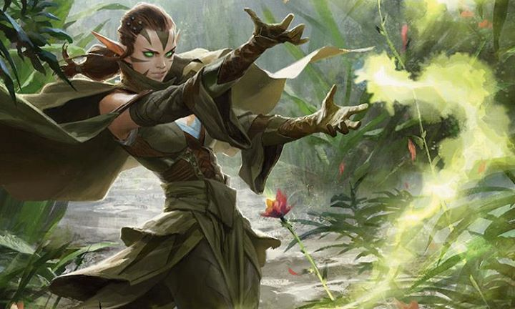

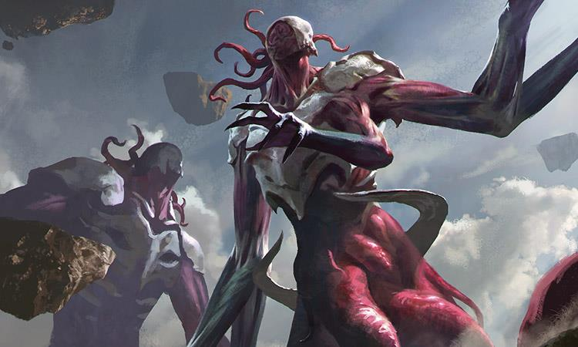
Nissa Revane - O GRITO SILENCIOSO
Parte 2
Ashaya a puxou de volta.
Aqui. Havia dor aqui. Havia necessidade aqui.
“Você está certa.”
Com as pessoas seguras por trás deles, Nissa e Ashaya viraram-se para os gêmeos. Estava na hora de acabar com seu reinado de destruição aqui na Floresta de Matavasta.
O gêmeo na frente deu uma guinada para elas, atacando através do espaço deixado pela árvore curvada.
“Não há nada aqui para você”, disse Nissa. “Então saia.” Ela soltou seu domínio sobre a árvore – ainda mais, ela jogou seu peso por trás dela – enviando ela de volta com uma força tão grande que, quando se chocou contra o Eldrazi, quebrou a placa facial óssea do monstro.
Uma chuva de espessos pedaços brancos de osso caiu.
O Eldrazi cambaleou para trás.
“Acabe com ele”, disse Nissa para Ashaya.
O elemental passou por entre as árvores e escavou os órgãos expostos do rosto do Eldrazi com os seus dedos de ramos.
O Eldrazi se contorceu e se debateu, mas apenas para um momento. Ashaya alcançou através do seu rosto profundamente em seu pescoço, arrancando um pedaço enorme de suas entranhas. Seus membros ficaram moles e então a coisa monstruosa oscilou para trás e caiu no chão da floresta.
Aplausos foram ouvidos de trás da rocha.
“Um a menos. Faltam dois.”, disse Nissa.
Ashaya virou-se para o segundo gêmeo bem quando o Eldrazi estendeu a mão para os chifres do elemental. Ele apertou seus dedos grossos em torno dos chifres de Ashaya e puxou-a para baixo, torcendo e puxando. Então ele enrolou dois de seus grossos tentáculos rubi em volta da cabeça, prendendo-a.
Nissa sentiu o pânico do elemental, sua dor.
Ashaya estava em perigo; Nissa agiu por instinto.
Ela seguiu as linhas de força que corriam através das raízes mais grossas e mais profundas no solo e se prendeu a elas.
Cada raiz tornou-se um aumento de um de seus dedos. Ela levantou as raízes fora da terra e fez chover pedaços de terra, rochas e detritos. Ela esticou os dedos e as raízes esticaram; ela fechou os punhos e as raízes reagiram da mesma forma. Agora Nissa tinha seus próprios tentáculos – e ela os chicoteou em direção ao Eldrazi. Dez raízes cortaram o gêmeo restante.
“Solte ela.” Com um movimento de seus pulsos, Nissa retraiu as raízes e empurrou-as novamente. Desta vez ela cavou, as partes afiadas das raízes agindo como suas unhas; ela as enganchou nos músculo do Eldrazi, segurando firme. Então ela puxou, arrastando primeiro um tentáculo e depois o segundo para longe de Ashaya.
Livre, o elemental saiu do alcance do Eldrazi e levantou-se em sua completa estatura, roncando como um terremoto. Ashaya não perdeu tempo, ela se virou para o Eldrazi, esmurrando-o na parte exposta do seu abdômen uma vez e outra.
Nissa atacou com seus dedos-raízes mais uma vez, adicionando seu ataque ao de Ashaya. Ela enrolou-os em torno de cada um dos tentáculos do Eldrazi, segurando cada um separadamente, e então puxou os tentáculos à parte, dividindo a base da monstruosidade, rasgando sua base de debaixo dela.
Incapaz de lutar contra o ataque de Ashaya e manter seu equilíbrio ao mesmo tempo, o Eldrazi vacilou. Nissa puxou mais forte, não satisfeita com apenas derrubá-lo; elas não tinham tempo para nada além de destruição eficiente. Ela arrancou completamente os tentáculos do Eldrazi. Ele assobiou e gritou, e morreu enquanto mergulhava em direção à terra – direto para o povo amontoado por trás da parede de rocha e terra.
Nissa se virou, soltando as raízes em seus dedos e alcançando a própria terra. Ela chamou as linhas de força dentro do solo, movendo terra, rochas e vegetação em uma grande onda que levou o povo para trás e para longe quando o Eldrazi atingiu o chão.
Eles gritaram quando foram elevados no ar, mas eles estavam seguros; Nissa os salvara.
“Dois mortos, falta um.” Nissa disse a Ashaya.
As pessoas de Matavasta correram para Nissa, mostrando sua gratidão. Eles a agarraram pelos ombros, eles a abraçaram e eles choraram em sua capa.
Embora ela estivesse cercada por seu calor, a única coisa que Nissa podia sentir era a dor das árvores coração. O terceiro Eldrazi havia chegado no bosque.
“Nós temos que ir”, disse Nissa.
“Não, fique!” a mulher segurando o cotovelo de Nissa disse. “Você tem que ficar. Comemore esta vitória com a gente.”
“Esta não é uma vitória”, Nissa baixou a cabeça, soltando-se das garras do povo. “Há ainda outro Eldrazi.”
“Onde?” Um jovem olhou em volta, brandindo a sua lança.
Nissa apontou em direção ao bosque. “Eu tenho que ir.”
“Ah, aquele.” Um homem alto, acenou a mão com desdém. “Eu o vi lá de cima. Está em um curso que não vai trazê-lo aqui perto. Estamos a salvo.”
“Fique”, a mulher pediu novamente. “Deixe-nos agradecer. Nós vamos lhe fazer alguma coisa para comer. Você deve estar morrendo de fome.”
“Vocês estão seguros, mas as árvores coração não estão”, disse Nissa. Ela olhou para Ashaya e assentiu. As duas decolaram para as árvores sem mais uma palavra ao povo. Não havia tempo; eles já tinham tomado tempo demais.
Zendikar compartilhava a ansiedade de Nissa. Enquanto corriam pela floresta, árvores se abriam, raízes mudavam de lado e rochas abriam caminho. Ramos ofereciam-se para ela, apoios para suas mãos. Com a ajuda da floresta, Nissa movia-se tão rápido quanto Ashaya.
Quanto mais se aproximavam, mais forte a sensação de perda e destruição se tornava.
Era tarde demais.
Nissa parou abruptamente com a visão.
O bosque já não era um bosque; era um terreno ermo corrompido. Tudo o que restava do bosque de antigas árvores coração era um único par. Elas estavam ali, ligadas por suas videiras, no meio de uma clareira branca como cal. Todas as outras tinham virado pó.
E agora o terceiro Eldrazi estava empoleirado em uma das duas árvores coração restantes, seus tentáculos envolvidos em torno do tronco da árvore, prestes a sugar a vida dela.
“Não!” Nissa gritou.
Tanto ela quanto Ashaya avançaram, mas o Eldrazi foi rápido demais. Ele apertou mais forte e se alimentou.
A corrupção se espalhou rapidamente através da árvore, descendo por seu tronco, subindo por seus galhos e saindo por sua videira.
Com um estrondo de raiva, Ashaya derrubou o monstro de seu poleiro. Ele caiu no chão.
Menos de um segundo depois que ele caiu, Nissa chamou a terra para além da corrupção em ambos os lados do que fora outrora o bosque, comandando-a a levantar-se como duas ondas de maré e desabar em cima da Eldrazi.
O monstro foi morto e enterrado com o mesmo ataque.
Ashaya olhou para Nissa. Três. Eles haviam eliminado todos os três.
“Mas tarde demais.” Nissa voltou seu olhar para o par de árvores coração.
A videira que pendia entre elas havia sido quebrada. A parte danificada havia se desintegrado. Agora o que restava da ligação das árvores pendia molemente da única árvore remanescente, soprando com a brisa – uma brisa que seria estranha para uma árvore que estava acostumada a viver em um bosque protegido.
Tanta coisa tinha mudado para esta árvore em tão pouco tempo. Como poderia Nissa possivelmente explicar isso?
A companheira da árvore se fora... se fora para sempre. Mas a árvore viva não sabia disso, ela continuaria agarrada a seu vínculo, ela continuaria a estender a mão, o coração e a alma – e seria retribuída apenas com o vazio, sempre o vazio.
Como Nissa poderia fazê-la entender? Como ela poderia dizer à arvore que a sua companheira não tinha ido embora por escolha? Que uma árvore coração nunca deixaria outra – jamais?
Nissa aproximou-se da última árvore, andando através dos escombros do túmulo do Eldrazi. Ela colocou a mão sobre seu tronco. “Sinto muito”, disse ela. “Eu sinto muito por termos chegado tarde demais.” Sua garganta apertou e calor queimou os cantos de seus olhos.
Ashaya se juntou a Nissa, colocando sua própria palma gigante no tronco da árvore. Nissa podia sentir a mensagem que Ashaya enviava à árvore em nome de Zendikar. Zendikar prometeu que a companheira da árvore coração jamais seria esquecida. Zendikar iria lutar. Zendikar não iria parar até que os Eldrazi tivessem sumido, até este tipo de dor pudesse terminar para sempre.
Zendikar ainda esperava por esse dia.
Ashaya ainda esperava.
Nissa tomou esperança de sua amiga.
Elas iriam pressionar. Elas iriam para sempre pressionar – até que elas houvessem encontrado o titã, até que o destruíssem, até que tivessem ganhado. 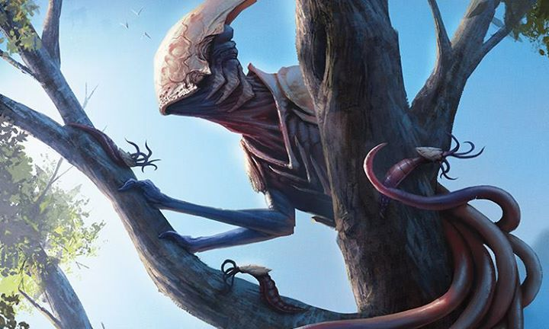

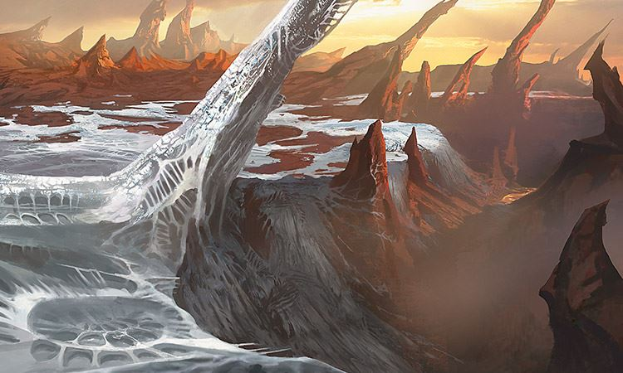
Nissa Revane - O GRITO SILENCIOSO
Parte 3
Nissa e Ashaya caminharam através de Matavasta por dias. Enquanto elas continuassem a ver Eldrazi com mais regularidade, enquanto a floresta continuasse a ficar mais densamente povoada com proles, Nissa acreditava que elas estavam no caminho certo, que elas estavam indo para o titã.
Sua perseguição tinha as levado da extremidade sul da floresta, através dos bosques, e agora em direção ao mar novamente.
Talvez o cheiro do ar salgado do mar significava que o titã que elas estavam perseguindo não estava em Tazeem. Que assim seja. Eles viajariam de barco para Guul Draz então, ou Akoum, ou Murasa – Nissa voltaria até mesmo para a terra perdida de Bala Ged, se fosse necessário.
Mas agora, exatamente agora, ela iria parar, por apenas um momento, e beber. Elas tinham chegado a um fino córrego, um que acabava em uma cachoeira; Nissa podia dizer só pelo som da água correndo e caindo um pouco além do bosque de árvores.
Nissa desceu de seu poleiro na cabeça de Ashaya, feliz por estar na sombra por um momento. Ajoelhou-se ao lado do córrego e posicionou suas mãos para uma bebida.
Entre goles de água fresca, Nissa recostou-se, absorvendo a beleza deste bosque virgem. De onde estava sentada, ela não via a corrupção Eldrazi. Era um pedacinho perfeito de Zendikar.
Ashaya se juntou a ela no sentimento de paz.
Este pedacinho de Zendikar tinha sorte. Ele não conhecera a dor ainda. E Nissa prometeu que iria fazer tudo o que podia para garantir que ele nunca conheceria.
Satisfeita e renovada, Nissa olhou para a amiga. “Vamos caminhar para o mar?”
Ashaya se dobrou, abaixando a mão, e Nissa agarrou o grosso dedão de ramo...
...e então sua respiração trancou, prendendo na garganta – ela não conseguia tomar ar.
Uma dor aguda atravessou seu peito, congelando-a no lugar.
Um Eldrazi... deve ter sido um Eldrazi... ela havia sido perfurada no peito.
De onde tinha vindo?
Ela olhou para baixo, esperando ver um tentáculo ou uma saliência óssea atravessando seu peito, mas não havia nada lá.
Ela examinou o bosque – nada. Nenhum Eldrazi. Nenhuma corrupção.
Sob seus pés, a mão de Ashaya começou a tremer. O elemental estava com dor também. Dor excruciante.
Uma segunda onda de dor, ainda mais brutal, disparou através de Nissa e, desta vez, pareceu como se suas vísceras tivessem sido arrancadas de seu estômago.
Ashaya se estremeceu e golpeou, jogando Nissa de lado ofegando por respirações estranguladas.
Nissa estendeu a mão para sua amiga, mas o mundo parecia que estava se expandindo infinitamente, o espaço entre Nissa e Ashaya ampliando em um abismo sem fim.
Não era o interior de Nissa que tinha sido arrancado dela, era Zendikar – Ashaya – a conexão delas que estava sendo arrancada.
Ashaya articulou e cambaleou em direção a Nissa, seus movimentos duros e inseguros. Nissa já não podia sentir o elemental. Ashaya não podia mais senti-la também?
“Ashaya!” O grito de Nissa saiu quebrado.
O elemental inclinou a cabeça na direção da voz de Nissa. Ela tinha ouvido – ou talvez fosse apenas que ela estava caindo. Ashaya desabou, seu corpo de troncos de árvore grossos apontado diretamente para Nissa.
Nissa se preparou para a queda – não havia mais nada que pudesse fazer.
Mas, então, no último momento, Ashaya estendeu seu braço, lançando-se para o lado e para longe da pequena e vulnerável elfa.
Nissa observou enquanto os ramos de Ashaya estalaram e se espatifaram no chão. “Não!”
A terceira onda de dor rasgou Nissa em pedaços.
E tudo ficou escuro.
Por um tempo infinito não havia nada.
Nenhum som.
Nenhuma luz.
Nenhuma vida.
_
Quando a respiração de Nissa voltou foi em grandes suspiros; ela não conseguia ar suficiente.
O silêncio em torno dela era pesado e opressivo. E sua visão estava embaçada.
Ashaya. Tudo o que ela conseguia pensar era Ashaya.
Nissa se estendeu para a terra para chamar o elemental.
Mas não havia nada lá para agarrar.
Ashaya.
Ela chegou mais profundamente, afundando o seu sentimento para a terra.
Mas era de lá que o silêncio estava vindo.
As orelhas de Nissa zuniam e o mundo girava.
Ashaya.
Ela se arrastou até a pilha de galhos e montes de terra. Seus dedos trêmulos esvoaçavam sobre as partes quebradas. Qual lasca de madeira que tinha sido o dedo de Ashaya? Quais folhas tinham crescido no topo de sua cabeça? Onde estavam as raízes que tinham mantido a sua alma?
Ashaya.
O silêncio era esmagador.
Nissa cambaleou para ficar de pé, mas a sensação de vertigem a mandou de volta para baixo. Ela caiu no chão com uma batida dura. Uma pedra afiada cortou sua bochecha e um monte de sujeira cobriu seu lado. A terra não a embalou, não a protegeu – ela a feriu.
Não.
Isso não fazia sentido.
Ashaya.
Nissa se levantou, segurando os galhos espinhosos e as vinhas frágeis.
Sozinha, ela fez seu caminho até a borda da linha das árvores, onde o córrego se transformava em uma cachoeira.
Ela olhou para a terra, em busca de sua amiga.
A visão diante dela não era o que Nissa esperava ver. Elas haviam chegado à fronteira de Tazeem – ela podia ver o mar não muito longe. Mas lá embaixo havia outro mar, um feito de pilhas de Eldrazi tão grossas que Nissa não podia distinguir o chão.
Tinha sido aqueles Eldrazi? Tinham eles fito algo para Zendikar? Tinham eles levado Ashaya?
Ashaya.
Nissa olhou para trás para os galhos caídos.
Não havia nada lá. Ashaya não estava atrás dela.
Ela seguiu em frente, tropeçando para baixo do penhasco em direção ao mar de Eldrazi abaixo. Ela podia ver o farol de Portão Marinho à distância. Mas ela não podia ver Ashaya.
Se estes Eldrazi tinha tomado Zendikar, tinha tomado Ashaya, Nissa os faria devolvê-la.
Ela caiu uma e outra vez. A terra não reagiu à sua presença. Os espinheiros não se moveram para que ela não se arranhasse. As vinhas a fizeram tropeçar ao invés de apoiá-la.
Parecia que ela sem seus próprios membros. Parecia que ela estava sem parte de sua alma.
Nissa cambaleou para a massa de Eldrazi. Eles rangiam e arranhavam em toda a sua volta.
“Ashaya!” ela chamou, cambaleando entre as monstruosidades. “Ashaya!”
Ela tentou alcançar a terra novamente, mas não havia nenhum lugar para se aterrar; havia tanta corrupção, tantas trilhas dela se cruzando – havia qualquer coisa de Zendikar sobrando? 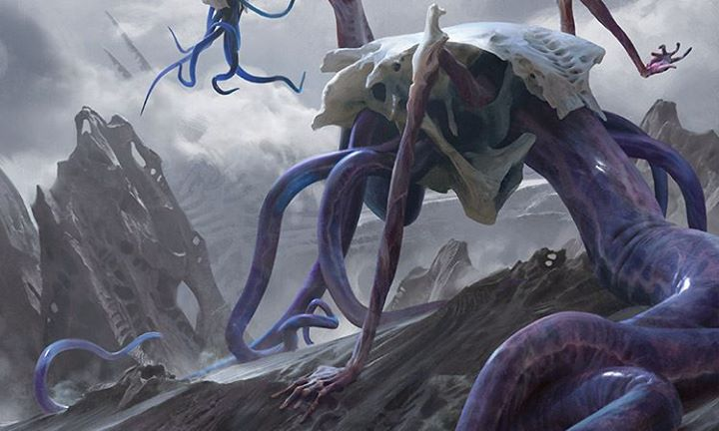

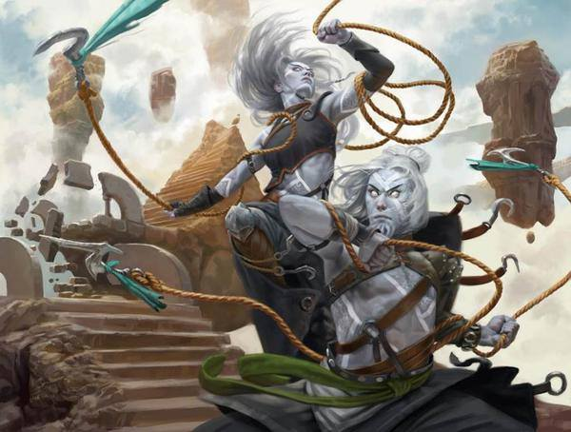
Nissa Revane - O GRITO SILENCIOSO
Parte 4
“Cuidado!”
O grito veio de trás dela, mas antes que Nissa pudesse se virar, algo grande, afiado e duro bateu em suas costas, jogando-a para baixo no chão corrompido.
Uma nuvem de poeira de giz branco tomou conta dela e quando ela tentou empurrar-se para cima, dois braços a prenderam por trás de seus ombros. “Fique abaixada.”
Nissa se contorceu tanto quanto podia para ver o que a tinha prendido. Era uma tritão, uma vestida com armadura espessa e afiada feita de conchas.
“O que você estava fazendo?” O tom da tritão era acusatório. “Você quase foi direto para essa coisa.” Ela apontou com a cabeça para a direita, por onde um enorme Eldrazi estava passando. “Você está ferida?”
Sim, Nissa estava ferida. A dor ainda estava lá, em seu interior, em seu peito – em tudo; em todos os lugares que Zendikar não estava mais – e Zendikar não estava mais em lugar algum.
“Eu não vejo nenhum ferimento.” A tritão estava avaliando Nissa. “Nenhuma corrupção.” Ela soltou os ombros de Nissa; o Eldrazi já tinha passado.
“Escute, eu sei que estamos em um lugar um pouco difícil agora, mas eu preciso que você fique aqui comigo”, disse a tritão. “Essa é a única maneira que nós temos para sair dessa vivas. Você está ouvindo?”
“Ela se foi.” Nissa piscou para a tritão. “Você sente isso também?”
“Eu não sei do que você está falando”, disse a tritão, lutando para ficar de pé. Pela primeira vez Nissa notou que a tritão estava ferida, e gravemente. Uma de suas pernas estava envolvida em um torniquete apertado que estava encharcado de sangue. “Mas eu sei que é hora de nos movermos.” Ela puxou o braço de Nissa. “Vamos!”
O puxão. O sangue. A tensão na voz da tritão. Os Eldrazi se aproximando. As realidades do mundo em torno de Nissa de repente começaram a penetrar.
Ela estremeceu. Era como se ela tivesse vagado cegamente para este pesadelo.
Ashaya não estava aqui, isso estava claro. E agora Nissa estava em extremo perigo. E também estava a tritão. Havia muitos Eldrazi.
“Vamos.” A tritão puxou novamente. “Está vindo!”
Um dos Eldrazi – um grosso com membros demais – puxava-se em linha reta em direção a elas.
Nissa tinha que fazer algo. Ela empurrou-se para se por de pé. “Para este lado é a saída.” Ela apontou de volta pelo caminho por onde ela tinha vindo, em direção ao penhasco.
A tritão assentiu e meio que pulou, meio que se arrastou ao seu lado. Ela nunca conseguiria, ela não era rápida o suficiente. Nissa tinha que fazer mais.
“Eu ajudo você.” Nissa levantou a tritão e deu seus ombros a ela. Na hora certa. O Eldrazi mais próximo enviou um tentáculo batendo em direção a elas.
Nissa correu.
Como era possível que ela não tivesse visto nada disso em seu caminho? Os corpos, a destruição. A corrupção.
Isto era Portão Marinho – ela se lembrava de ter visto o farol – e Portão Marinho era o ápice da civilização de Zendikar. Era um centro de comércio, um bastião do conhecimento; havia poder aqui, magia. Milhares de pessoas viveram e trabalharam aqui, e mais milhares haviam fugido para a segurança de seus muros. Como era possível que Portão Marinho fosse agora... isto? Como era possível que Portão Marinho tivesse caído?
Foi por isso que Ashaya tinha ido embora?
O bater de um tentáculo cortou o desespero de Nissa.
Um longo Eldrazi roxo se pôs no caminho delas.
Ela parou abruptamente, deslocando o peso da tritão em seu ombro, virando-se em um círculo, em busca de uma saída, uma abertura. Tudo o que ela viu foram tentáculos e apêndices ao seu redor.
A tritão ficou tenso e se contorceu. “Há muitos!”
Nissa apertou mais forte o braço em torno da armadura de escamas da tritão, mantendo-a imóvel. “Eu sei.”
Ela respirou fundo e puxou sua espada.
A ação parecia estranha.
Era algo que ela não tinha feito em muito tempo. A lâmina parecia desequilibrada, o punho parecia duro e desconfortável. Não era nada como as linhas de força vivas que ela estava acostumada a manejar, nada como um exército de elementais ou a própria terra, mas teria que servir. Ela não tinha outra escolha.
Colocando toda a sua força por trás da lâmina, Nissa cortou na parte carnuda do longo Eldrazi roxo. O impacto reverberou através de suas mãos, enviando ondas de dor por seus braços e até seu peito. Ela tinha esquecido o quão física era uma batalha desta forma. Mas ela não parou. Ela arrancou a lâmina do corte raso que ela tinha feito no lado do Eldrazi e atacou novamente.
Desta vez, o Eldrazi revidou, atacando ela com uma de suas patas dianteiras e tirando o equilíbrio de Nissa. Com o peso desconhecido de sua espada e a tritão em suas costas, ela não conseguiu se manter em pé.
Elas caíram no chão e a espada de Nissa girou para longe dela, deslizando pela corrupção.
O braço do Eldrazi veio para elas novamente – mas exatamente antes de bater, a tritão arrancou a concha espinhosa que cobria seu ombro e a ergueu como um escudo. A mão do Eldrazi atingiu com força, mas não atravessou.
Ele recuou; ele iria atacar novamente em breve.
“Você acha que pode segurá-lo enquanto eu pego a minha espada?” Nissa perguntou à tritão.
A tritão assentiu.
“Eu já volto.” Nissa se moveu pelo chão em direção à sua lâmina, mantendo-se abaixada, esperando que ela estivesse fora do intervalo sensorial do Eldrazi.
Três vezes ela tentou alcançar a espada através da terra, dobrar o chão para que ela deslizasse de volta para ela, pedir a ajuda de Zendikar. Mas não houve resposta.
O infinito silêncio continuou.
Nissa se sentiu tão sozinha. No meio deste enxame de Eldrazi, ela sentiu como se não houvesse mais nada.
Um dos grossos tentáculos traseiros do Eldrazi desabou quando Nissa mergulhou para sua arma. Sua mão se fechou ao redor do punho, mas o tentáculo pousou em seu braço. Era como se o monstro tivesse sabido, como se tivesse mirado em seu braço para detê-la. Mas ele não podia ter sabido. Eles não sabiam – não assim.
Ela puxou o braço com toda a força, mas o tentáculo era muito pesado. Ela estava presa.
O pânico brotou dentro dela. O que viria a seguir? Será que ele se alimentaria dela? O braço dela poderia estar sucumbindo à corrupção do Eldrazi naquele exato momento – como ela saberia se este era o fim?
De algum lugar acima, três cordas foram jogadas, cada uma com um gancho longo e afiado no final. Em rápida sucessão, os ganchos afundaram no tentáculo Eldrazi em cima de Nissa.
No momento seguinte, o tentáculo foi puxado de cima dela – e então arrancado do corpo do Eldrazi.
Enquanto o Eldrazi gritava, Nissa rolou para longe dele. Seu primeiro pensamento foi seu braço. Não se atrevendo a respirar, ela olhou para ele. Não havia nenhum sinal de corrupção. Ela viveria. Mas seu ombro fora ferido o suficiente para que ela tivesse para pegar a espada com a mão esquerda.
“Aqui em cima!” Outra corda com um gancho desceu e Nissa a seguiu até um mar de rostos que olhavam fixamente para baixo de cima de uma alta rocha flutuante. O rosto branco pálido de um kor estava na frente. Nissa nunca tinha estado tão grata por ver um kor em sua vida.
“Pegue a corda. Amarre a tritão a ela”, o kor instruiu.
Nissa cambaleou, tendo esquecido a tritão na comoção. Ela soltou um suspiro de alívio ao ver que a tritão ainda estava lá no chão, rastejando.
“Isso vai funcionar”, disse a tritão, ofegante. “Amarre-me.”
Nissa caiu de joelhos e trabalhou para prender a tritão na curva do gancho. Então ela enrolou a corda em seu próprio cinto para que ela pudesse puxar a tritão consigo enquanto ela subia.
Ela puxou a corda para indicar que elas estavam prontas, e se virou para a tritão. “Meu braço está inutilizado. Pegue a espada.”
“Com prazer.” A tritão pareceu emocionada por ter a arma. Ela agarrou a espada de Nissa em uma das mãos e o pescoço do gancho na outra.
Nissa começou a subir, arrastando a tritão com ela, favorecendo o braço esquerdo. Enquanto ela subia, o kor e seus companheiros puxavam a corda para cima, mão sobre mão. Isto dobrou, se não triplicou, a velocidade de subida de Nissa. Ela esperava que fosse o suficiente.
Tentáculos e outros apêndices agitavam ao redor dela e ela podia ouvir a tritão atacando o Eldrazi abaixo dela, mas Nissa ignorou tudo isso. Ela se concentrou apenas na corda, apenas em sua escalada.
Em algum momento, quando os braços estavam cansados e as palmas das mãos suadas, o vento soprou pelo cabelo de Nissa, fresco e frio. Elas tinham subido acima do enxame. O dia não estava tão escuro quanto parecia do solo. A próxima respiração de Nissa foi a primeira em muito tempo que não fora contaminada com Eldrazi, podridão e sangue. Ela respirou profundamente e se permitiu fazer uma pausa por um momento.
“Quase aqui”, o kor gritou para baixo conforme ele puxava outra seção de corda. “Nós pegamos você.”
Nissa sorriu para ele. Então, ela olhou para a tritão. “Nós vamos conseguir.”
A tritão devolveu o sorriso, afrouxando o aperto sobre a espada de Nissa, relaxando; não avia Eldrazi para lutar aqui em cima. “Nós vamos conseguir.”
Abaixo estava a selva de Eldrazi que elas estavam deixando para trás, com sua copa de carapaças ósseas, tentáculos e braços bifurcados. Nissa não podia ver um único pedaço de terra, nem mesmo o lugar onde elas tinham acabado de estar. Elas deviam suas vidas aos Zendikari na rocha acima.
“Não!” A tritão gritou.
A corda deu uma guinada e Nissa seguiu a expressão horrorizada da tritão para cima. Um Eldrazi do tamanho de um grande leviatã havia se jogado da borda de uma segunda pedra flutuante. Ele caiu sobre a rocha onde o kor e seus companheiros estavam. Três dos Zendikari foram esmagados sob a gigante monstruosidade contorcida – e um caiu sobre a borda da rocha, passando despencando por Nissa e a tritão. Não havia nada que elas pudessem fazer para impedir sua queda. 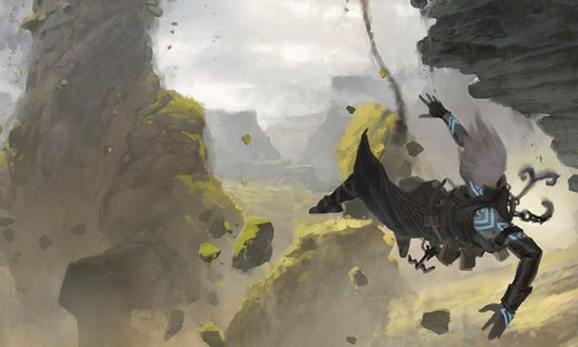

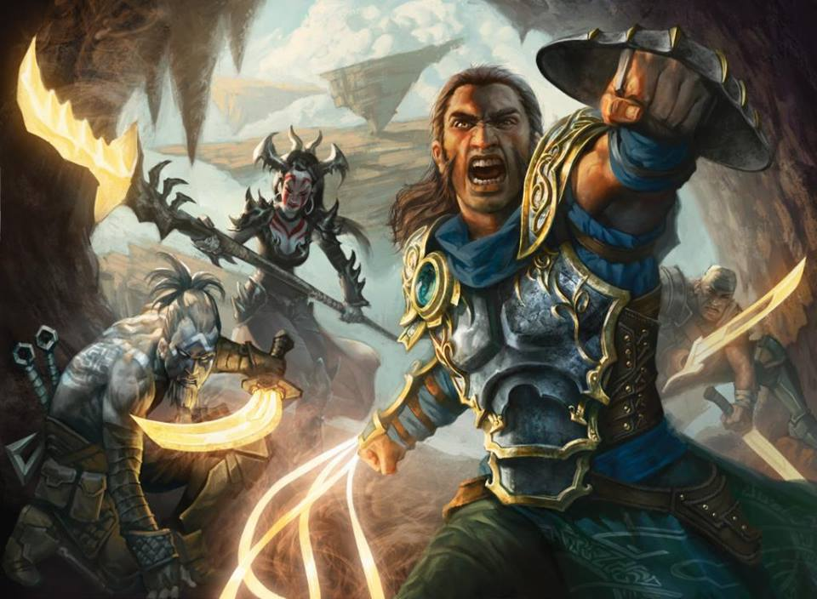Nissa Revane - O GRITO SILENCIOSO
Parte 5 (Final)
O restante dos Zendikari sacaram suas armas e atacaram os grossos apêndices azuis. Nissa se agarrou à corda enquanto ela balançava violentamente sob a rocha que tremia.
“É grande demais!” a tritão gritou de baixo.
Ela estava certa. “Dê-me a espada.” Nissa estendeu a mão.
“O que você vai fazer?”
“A espada!”
A tritão entregou a Nissa sua espada. Nissa a embainhou, desamarrou-se do gancho e subiu, ignorando a dor em seu ombro.
“Tenha cuidado!” a tritão gritou.
O tempo de cautela já tinha passado.
Nissa manteve os olhos apontados para cima enquanto subia. As únicas pistas sobre o que estava acontecendo na rocha acima eram os sons: o ranger, os gritos, os cortes. Eram o kor e seu grupo que estavam cortando o Eldrazi ou o contrário?
Quando ela chegou ao topo, viu uma bagunça de tentáculos e apêndices. Ela levantou-se sobre a borda afiada e irregular da pedra flutuante, sacou a espada e começou a cortar a carne azul grossa na frente dela uma vez e outra.
Sangue de Eldrazi espirrou em seu rosto, borrando sua visão. Seu próximo ataque foi em vão, cortando nada além de ar. Nissa recolheu e atacou de novo – onde ela pensou que podia distinguir um tentáculo através do lodo espesso que corria através de seus olhos. Esse foi em vão também. Ela enxugou o rosto com a manga bem a tempo de ver quatro brilhantes chicotes brancos voarem pelo ar e atacarem o lado do Eldrazi. Os chicotes se enrolaram em torno de quatro apêndices grossos do Eldrazi. Com um grito não natural, a monstruosidade entrou em convulsão – e então ele foi puxado para trás e atirado para fora da rocha.
Dois dos três Zendikari que haviam sido presos sob ele lutaram para ficar de pé, tentando recuperar o fôlego. O terceiro, um elfo, ficou ali imóvel, sua pele uma treliça branca como cal.
“Ajudem-me a puxá-los para cima!”
Nissa girou ao som da voz, brandindo a espada.
Havia um homem agachado na borda da rocha, um homem enorme, um humano com a pele da cor de casca de jurworrel e armadura brilhante que trazia padrões e formas que Nissa nunca tinha visto antes. Ela soube imediatamente que ele não era de Zendikar. Um Planinauta.
Com uma corda em cada mão, o Planinauta estava levantando a tritão e os outros quatro Zendikari para a rocha. Embora ele tivesse chamado, não parecia que ele precisava da ajuda de Nissa ou dos outros que estavam ali de boca escancarada ao lado dela. Nissa correu de qualquer maneira. Ela agarrou a corda que prendia os companheiros do kor e puxou.
Por que ele estava aqui? Ela tinha pensado que todos os outros Planinautas tinham partido há muito tempo, especialmente os que não eram de Zendikar.
“Jori En!” O Planinauta gritou com a visão da tritão que se levantava sobre a borda. “Jori En, é você! Você está viva!”
“Gideon.” A tritão parecia tão chocada quanto o Planinauta. “Eu pensei que você tinha morrido. Quando você caiu por cima da borda com aquele Eldrazi...”
“Não foi tão ruim quanto pareceu.” O Planinauta, Gideon, sorriu. Seu sorriso era torto, Nissa notou. “E eu pensei que você tinha morrido.”
“Conseguiu me manter”, disse Jori.
“Tenho boas noticias”, disse Gideon. “Eu o trouxe de volta. O homem que pode ajudar, Jace é o seu nome. Ele tem um talento especial para quebra-cabeças – e ele já sabe uma coisa ou duas sobre edros, ao que parece.”
“Onde ele está?” Jori olhou ao redor.
“Lá atrás no acampamento.” O Planinauta apontou com a cabeça sobre o ombro. Então ele olhou para o resto dos Zendikari no topo da rocha, seu olhar passando tão rapidamente sobre Nissa quanto sobre o resto. “Não se preocupem, eu estou aqui para tirar vocês dessa. Esses são todos vocês?”
O kor assentiu solenemente. “Fomos o último grupo. Pensamos que o resto de vocês tinha desistido de nós.”
“Nunca.” Gideon sorriu novamente. “Há um acampamento para o sul, ou pelo menos será um acampamento em breve. Por enquanto, é seguro e não é muito longe. Entrem em formação e me sigam.”
Foi surpreendente a rapidez com que ele tinha mudado de copartilhar amabilidades a dar ordens. Mas ninguém parecia questionar sua autoridade – ou seu sotaque ou armadura estranhos. Se este homem conhecia um caminho para a segurança, os Zendikari iriam segui-lo.
Ele ergueu Jori sobre seus ombros largos; o resto do grupo estava bem o suficiente para caminhar por conta própria. Com um movimento de sua arma de quatro lâminas, ele puxou uma videira grossa para baixo da rocha flutuante próxima da qual o Eldrazi havia se jogado. Ele a esticou e amarrou em uma saliência rochosa perto de seus pés. “Atravessaremos dois de cada vez. Nós ficamos juntos. Quando você chegar à próxima rocha, espere por mim.”
Os Zendikari prepararam-se, concordando, e o primeiro par se aproximou para atravessar.
Gideon era um bom líder. Ele era firme e seguro, e ele era forte. Ele os dirigiu com confiança de pedra em pedra.
Nissa podia ver o lugar, não muito longe, onde a praga dos Eldrazi ainda não tinha se espalhado. Parecia que eles poderiam chegar lá sem ter que descer de volta para a briga e este Planinauta parecia conhecer o caminho. Por isso Nissa estava grata. Ela manteve os olhos sobre a terra clara à frente e ela o seguiu até que eles chegaram até a periferia. Lá, ele levou o grupo de volta para o chão e a tarefa deles mudou de navegar entre videiras e rochas flutuantes para marchar através dos caídos – o sangue de monstro e homem misturados na destruição.
Enquanto eles fizeram o seu caminho através das trincheiras, eles só tiveram que enfrentar três Eldrazi. Nissa observou Gideon o Planinauta durante a batalha; sua arma de chicotes brilhava quando ele atacava as monstruosidades e luz ondulava em sua pele quando um tentáculo ou apêndice chegava muito perto. Este homem era poderoso.
Nissa esperou até que eles estivessem seguros, até que ela pudesse ver a tensão sair de seus ombros. Então ela caminhou até a frente do grupo e acompanhou Gideon passo a passo. Ela tinha coisas que precisava perguntar a ele. Se havia mais ninguém que pudesse ter sentido o que aconteceu com Zendikar, seria outro Planinauta em sintonia com o poder do plano. E ela tinha que saber.
Gideon carregava sua arma brilhante em uma mão e Jori na outra – a tritão tinha perdido a consciência não muito tempo antes, mas o kor no grupo era um curandeiro e tinha feito seu trabalho sobre ela, assegurando os outros que ela estaria muito bem contanto que eles pudessem levá-la para o acampamento em breve.
Sentindo-a a seu lado, Gideon olhou para Nissa.
“Oi”, disse Nissa.
“Olá.”
“Eu sou Nissa.”
“Gideon. Prazer em conhecê-la.” Ele sorriu aquele sorriso torto de novo.
Intrigava Nissa como ele conseguia sorrir tantas vezes perante esse tipo de devastação.
“Foi uma luta forte lá atrás”, disse ele. “Você matou um grande.” Ele estava se referindo a um dos Eldrazi que Nissa tinha o ajudado a derribar no caminho.
“Aquilo não é como eu estou acostumada a lutar”, disse Nissa. “Ou pelo menos não como eu estou acostumada a lutar ultimamente. Acho que antes de tudo o que aconteceu era assim que eu fazia as coisas, com a espada e flechas, mas agora eu estou acostumada a... muito mais. Todos os três de uma vez não devia ter sido um problema para mim. Não teria sido um problema. Mesmo se eu estivesse sozinha. Eu tenho mais poderes do que o que você viu.”
Gideon riu. “Eu estou contente em ouvir o entusiasmo. E não se preocupe, haverá tempo de sobra para provar a si mesma nas batalhas que virão.”
“Isso não... não. Eu não estou preocupada com isso, em provar a mim mesma.” Nissa se sentia afrontada. “Eu... eu sou uma Planinauta. Como você.”
“Oh?” Gideon inclinou a cabeça, olhando-a com seriedade.
“É por isso que eu estou aqui falando com você em primeiro lugar. Eu queria saber, já que você é um mago poderoso, se você sentiu algo estranho. Hoje mais cedo. Quando o sol estava alto. Aconteceu de repente. Foi apenas... arrancado.”
Gideon franziu a testa. “O que foi arrancado? O que aconteceu?”
“Quando você busca o seu poder – eu vi você fazer isso com as lâminas brilhantes – ainda está aí? Você não sente nada diferente? Nada mudou?”
“Sim. Não.” Gideon sacudiu a cabeça. “Ainda está lá. Nada mudou. Por quê? O seu...?”
Nissa encontrou seus olhos e manteve o olhar. “O meu se foi. Ele foi arrancado. Eu nunca senti tanta dor. Eu nunca me senti tão sozinha. Zendikar simplesmente... se foi.” Quando ela disse isso, Nissa sentiu a perda tudo de novo. Ashaya. Seu peito se apertou em torno do espaço vazio dentro dela.
“Sinto muito”, disse Gideon. “Mas eu...”
Ele foi interrompido por um grito de cima e à frente. “Eles estão de volta!” A escada caiu para baixo de um enorme edro flutuante não muito longe na frente deles. “Ele os trouxe de volta!”
Três figuras desceram correndo a escada e correram em direção a eles, uma mulher kor à frente.
Nissa deu um passo para trás.
“Dest, é você?” A mulher kor correu para os braços do curandeiro kor. “Eu pensei...” Sua voz se quebrou quando seu abraço a envolveu.
“Foi ele”, o kor, Dest, disse, indicando Gideon. “Ele nos salvou.”
“Obrigada! Oh, obrigada!” A mulher kor pegou a mão de Gideon.
Os olhos de Gideon brilharam e ele apertou a pequena mão da mulher em sua grande. “Fico feliz em ajudar.”
Aplausos se ouviram do acampamento acima e mais Zendikari desceram a escada e correram na direção deles, gritando as boas-vindas.
Nissa saiu dali e observou de uma distância enquanto os outros primeiro se amontoaram rindo e chorando e então subiram de volta pela escada até o que prometeram que era um acampamento acima.
Ela não queria ser absorvida em seu calor no momento. Não era lá onde ela pertencia. Ela pertencia a Zendikar. E isso era tudo que ela queria – se reconectar com seu mundo, seu amigo.
Ela ajoelhou-se na sombra do maciço edro e colocou a palma da mão no chão frio.
“Sou eu”, ela sussurrou. Ela se recompôs, cada pedacinho de seu ser e de sua alma. E embora ela estivesse com mais medo do que ela jamais estivera – medo do que iria encontrar... ou do que não iria – ela enviou tudo o que ela era para a terra, indo tão profundamente quanto pôde, sondando, procurando... esperando. “Onde está você?”
Silêncio.
Zendikar.
Ela foi mais longe.
Havia apenas o silêncio.
Ashaya.
Sua amiga não estava lá.
Zendikar estava vazio.
Nissa estava vazia também.
Ela estava sozinha.
Quando o sol se pôs sobre o mundo oco, Nissa se levantou e caminhou em direção à escada, sua mão agarrada firmemente em torno do punho duro de sua espada. 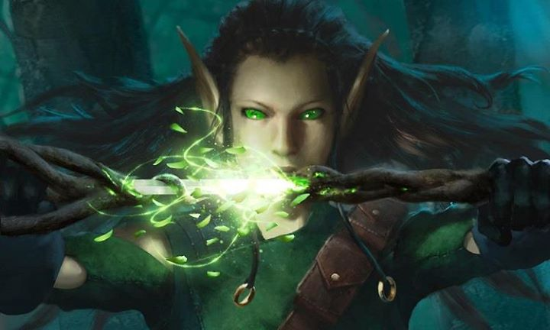

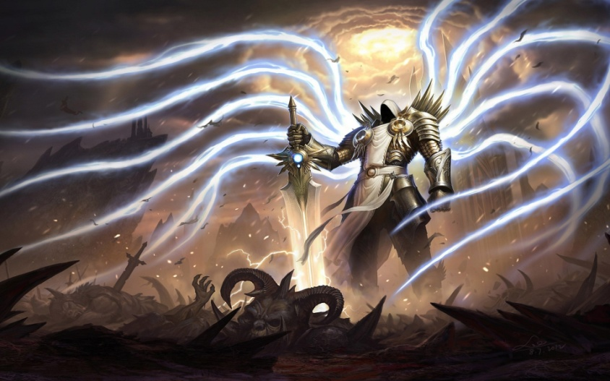
CON 50 (+09), FR 50 (+07), DEX 19 (+15), AGI 15 (+16 +6)
INT 14 (+6+6), WILL 18 (+11+3), PER 15(+14), CAR 19 (+07).
#Ataques [4], IP 06 (simbionte), 08 (Armas Mágicas), 6D (Magia ou Fé), 3D (Rituais), PVs 1.170, PH: 45.
Idade: 1.000 Anos, altura 2m, Aproximadamente 120kg.

Custo: 2 pts. de Aprimoramento, 470 pts. de Perícia. resta 370
Briga/Garras. 40/40 + 34/34 + 25/25 + 50/50 = 84/84, Critico Dano 1D10+30
Espada de Duas Mãos. 40/40 + 34/34 + 30/30 + 50/50 + 10/10 = 114/114, Critico Dano 5D10 +3D6+30 Inic -00

Perícias: Armas Brancas (Espada de Duas Mãos [DEX/DEX] 40+30+50/40+30+50); Armas Naturais (Garras [DEX/DEX] 40+25+50/40+25+50); Armeiro [0] 30+20+50%; Artes (Arquitetura [0] 10+10+50%, Escultura [DEX] 30+50%, Joalheria [DEX] 30+50%); Artífice (Ferreiro [0] 25+25+50%); Armadilhas [INT] 30+50+20%; Avaliação de Objetos [PER] 15+35+50%; Ciências [0] (Herbalismo 30+20+50%); Ciênicias Proibidas ( Spiritum 35+50+50%, Espíritos 35+50+50 %, Rituais 40+50+50%, Oculto 35+50+50 %, Infusão Espiritual 50+10+50%); Concentração [WILL] 40+50+50%; Esquiva [AGI] 30+30+50+70; Mineração [0] 30+20+50%, Manipulação (Intimidação [WILL] 20+30+50%), Sobrevivência (Ether [PER] 30+50%).
Perícias: Navegação Estelar [INT] 80%.
Aprimoramentos: Kit Moldador do Caos (Pontos Heroicos 4, Infusão Espiritual 2) 4Pts, Infusão Espiritual 5Pts, Pontos Heroicos 1Pt, Redentor 4Pts, Atropelar 1Pt, Adaptador 2Pts, Contra ataque aprimorado 2Pts, Deslocamento em velocidade Aprimorado 2Pts, Energia Extra 2Pts, Iniciativa 2Pts, Reflexão 2Pts, Saque rápido 1Pt, Vontade de Ferro 2pts, Manobras de Combate 3 pts (6 Manobra de Combate), Língua do Sol e da Lua 2pts, Coragem 2pts,

Regra Especial
A cada 20 níveis de força seu personagem muda o dado de dano, FR 30 (1d6), FR 50 (1d10), FR 70
(2d6) e FR 100 (2d10).

3 pontos de Aprimoramento: Você recebe o simbionte, dos quais vem com: capa, soco inglês e correntes e além disso seus atributos(físicos e mentais) são melhorados e fora isso você ganha 200 pontos de Infusão Espiritual (ou o que podemos chamar de: Chamas Celestiais) para gastar e isso inclui os poderes únicos que o Redento tem por direito e também +40% nas perícias: briga(ataque e defesa), armas brancas(ataque e defesa), armas de fogo(se souber manusear alguma), esportes(artes marciais). Ganha também a perícia: Conhecimento sobre algum tipo de demônio com 65% nessa perícia.
Atributos Físicos:
Constituição e Força: + 4d
Destreza e Agilidade: + 5d
Inteligência, Força de Vontade e Percepção: + 3d
Carisma: +2d
Índice de Proteção do Simbionte:06 e 30/30 para ataque e defesa.
Poderes que você poderá adquirir:
Comuns: Aumento de Atributos, Bênção, Defesas, Defesas Especiais, Comunhão e Energização

4 pontos de aprimoramentos: As vantagens são as mesmas do 3 pontos, porém: você terá o direito de começar com 3 poderes únicos*, restritos para esse novo tipo de simbionte e além disso, esse simbionte NÃO possui correntes e capa, porém o personagem GANHA automaticamente TODOS os níveis de asas astrais e a Espada de Sóis. Os novos poderes únicos para esse tipo, são:
Obs.: Poderes únicos equivalente a casta, sendo que até nível 4.
Obs.2: Esse tipo de Redentor pode obter todos os poderes angelicais, comuns para os anjos, caso ele for Anjo.

Espada de Sóis – É a espada que o 2º tipo de Redentor possui, Sendo que essa espada inflige 2d10 + Fr + bônus adicional, caso tenha. Também passa ao personagem invulnerabilidade ao caminho das
Chamas Celestiais[Ar+Luz+Fogo]

Infusão Espiritual
A Infusão pode ser comparada ao "barro da Criação": o detentor de tal Infusão, possuindo os meios para manipulá-lo, pode
criar/recriar/controlar praticamente tudo, desde formas, matéria, energia, transmutação e até mesmo criar vida. Em termos de regra, o usuário da Infusão Espiritual possui acesso a todos os Caminhos de Magia, gastando a Infusão como se fossem Pontos de Magia. É necessário, entretanto, que o usuário da Infusão conheça a substância profana para refinar seu uso. Em termos de regra, é necessário a perícia Infusão Espiritual para utilizálo, correspondendo cada 5% na perícia a 1 ponto de Focos no efeito que se quer produzir. Infusão Espiritual é inserida num processo que substitui os próprios órgãos da criatura em pseudo-órgãos necroplasmáticos ou angelopiréticos. Em termos práticos, o corpo continua realizando suas funções normalmente, como se houvesse simplesmente trocado seus órgãos originais por estes. Caso o usuário entre em um combate, ele pode perder uma, e até mesmo duas cargas de Infusão - afinal, perder um braço recheado dessa substância perde também seu acesso a esta. Uma saída é
geralmente recuperar o órgão perdido e "grudá-lo" de novo no local. Entre os usos mais comuns do necroplasma estão a regeneração de tecidos vivos/mortos-vivos, rajadas de energia, transmutação, teleporte, voo (sem asas), aumento de atributos
físicos, ilusão e transformação física.

1 ponto: 24 cargas de Infusão.
2 pontos: 36 cargas de Infusão.
3 pontos: 48 cargas de Infusão.
4 pontos: 72 cargas de Infusão.
5 pontos: 100 cargas de Infusão.
6 pontos: 150 cargas de Infusão.
7 pontos: 200 cargas de Infusão.

GASTOS DA ENERGIA DE TREINAMENTO
Abaixo vai uma tabela com o que pode ser feito com os simbiontes: celestiais e infernais e também, quanto ao custo de cada “ato” feito com o simbionte.
O que pode ser feito com o simbionte celestial e/ ou infernal: Custo: R I E II Custo: Hellspawn

Materializar armas de fogo* 25
Materializar munição* 10
Armas unanimadas 0
Usar Correntes p/ atacar 5**
Ressuscitar seres 90
Membros Extras [Max: até 4 membros] {2 membros p/ 1 turno extra} 20 p/ 1membro
Semi-Plano Próprio (Tamanho: 10 de Comprimento e Largura) 35
Portais p/ outros planos astrais 15
Forma Vapor 20
Duplicata Idêntica 100 p/ 1
Teleporte sem simbionte 30
Teleporte com simbionte 35
"Abrigar" Soldados p/ dentro da capa ou dentro da asa*¨¨ 45
Mudar de Roupa( Exige a Perícia disfarce p/ isso) 20
Mudar Forma Física(Sexo,Cor dos olhos, cabelos e da pele) 20
Criar Estátuas 10
Teleporte com Liberação de Teia Pegajosa*- 40
Teleporte com Liberação de Tronco */ 37
Cura 10 p/ 1D
Super Velocidade 10 p/ 100 Km
Aumento de Atributos Físicos, Temporariamente 15 p/ 1pt
Aumento de Atributos Mentais, Temporariamente 20 p/ 1pt
Cura Total dos PVs 23
Converter Energia de Treinamento em Combustível Místico 30 p/ 1 pt
Visão Infravermelho 29
Visão de Raio-X 18
Visão de Calor 21
Virar Bio-Armadura p/ proteger seu "protegido" 50
Fusão Temporária de Corpos 55
Absorver Adversário, Temporariamente"" 60
Teleportar p/ dentro do corpo do adversário 45
Crescer dentro do corpo do adversário, com isso, explodindo-o 57
Levar o seu adversário p/ o seu Semi-Plano[Ganha Bônus]++ 60
Fundir-se à Parede 19
Aderência 15
Levantar e Arremessar Prédios(Exige Fr 30, pelo menos) 48
Envolver e Arremessar Prédios, com as Correntes** 44
Disparar Raios( Dano: 1D10, podendo carregar) 10 por turno
Criar Espinhos 15
Voar 20 p/ 100 Km**
Devolver "certos" Ataques, com as Correntes 25
Regenerar Partes Perdidas 35
Criar Partes Falsas do Corpo(Cabeça,Braços,Mãos,Pés ou Pernas) 20
Nuvem de Morcegos 45
Maremoto 65
Terremoto 70
Tornado Tipo: F1 45
Tornado Tipo: F2 50
Tornado Tipo: F3 55
Tornado Tipo: F4 60
Tornado Tipo: F5 65
Parar o Tempo em uma Cidade 120
Parar o Tempo em um Estado 240
Parar o Tempo em um País 360
Parar o Tempo em um Continente 480
Parar o Tempo em um Planeta 610
Máscara de Oxigênio 5
Materializar Dinheiro Falso (É quase 95% parecido com a nota original) 10 p/ $ 1000
Materializar Automóvel// 50
Materializar Helicóptero// 55
Materializar Iate// 65
Materializar Transatlântico// 80
Materializar Navios, Aeronaves,Tanques,etc.. De Guerra/// 250
Criar Chave 3
Criar Plano Astral Próprio(Sem Vida) Acima de 1900
Criar Plano Astral Próprio(Com Vida) Acima de 3500

Poderes: Ataques Extra, Aumento de Atributo, Aumento de Atributo Excepcional (Escolha dois, pelo menos um físico), Comunhão, Defesas, Defesas Especiais, Forma Humana, Glifo, Krigare, Regeneração.
Fraquezas (Escolha 5): Atributo Limitado, Fetiche (A Centelha), Fúria, Obediência, Segredo, Ponto Vulnerável, Verdade.
Poderes da casta:
Krigare:
1- Fúria: O Einherjar pode comprar varias vezes este poder. Para cada 1 ponto que gastar, pode entrar em Fúria uma vez por dia como um guerreiro Berserker. Os pontos Heroicos são substituídos por pontos de vida.
2 a 5- Armas Mágicas: A arma do Einherjar se torna mágica enquanto esta em suas mãos e recebe um bônus de +10 nos danos e nos ataques +100% ou 50/50.
3- Ataque Divino: Uma vez por dia o Einherjar pode invocar sua ligação com Asgard para chamar todo poder Divino para um único golpe concentrado. Ao invés de somar o Bônus de FR, ele soma todo o seu atributo nesse golpe. Após usar esse poder, ele não terá direito a teste de defesa ou esquiva na mesma rodada e não poderá atacar na próxima.
4- Quebrar de Defesas: Os ataques dos servos de Asgard podem ser destruidores. Uma vez por dia mais uma por bônus de CON, o Einherjar pode usar este poder para quebrar qualquer coisa que o oponente utilize para aparar seu golpe, seja uma arma ou um escudo. Caso o objeto não seja mágico, será quebrado no mesmo instante. Item mágico possuem uma chance de se salvar de 15% por Bônus que ofereçam (45% para uma arma +3).
5- Até o Último Sangue: O Einherjar pode lutar ate que atinja -15 pontos de Vida. Tombara somente quando a luta acabar ou quando chegar a -16. Após isso, sofrerá as mesmas consequências que qualquer personagem, a morte.
Poderes:

1- Rastreio de Auras Malignas: Pode rastrear auras malignas que estiverem em um raio de 500m de seu alcance, porém, não sabendo que tipo de criatura é.
2- Rastreio de Energia Necroplasmática: Pode rastrear energia necroplasmática, sabendo a sua localização, desde passe em um teste de Per, para saber a sua intensidade e localização.
3- Bloqueio de Poderes Angelicais: Pode, se passar em um Teste de Will vs Will do oponente, pode impedir que seu oponente use algum tipo de poder angelical, por 3d6 turnos.
3- Bloqueio de Poderes Demoníacos: Idem bloqueio de poderes angelicais, mas afeta poderes demoníacos, menos o simbionte infernal.
4- Bloqueio de Poderes Corrompidos: Idem bloqueio de poderes angelicais, mas afeta versões distorcidas e/ ou, negras dos poderes angelicais.
5- Regeneração: Você tem uma grande facilidade de regenerar seus pontos de vida, muito mais rapidamente que os outros anjos,ou seja, ele regenera 2d10 PVs por turno.
6- Armas Unanimadas: O Personagem, sem gastar energia mística de treinamento, ele pode criar diversos tipos de Armas Brancas, para seu uso em combate, cujo o dano é de 2d6 + Fr + bônus adicional.
7- Ação Implacável: O Personagem pode fazer mais ações por rodada, ou seja, ele ganha + 3 ações extras.
8- Resistência aos Caminhos Elementais: Todos os ataques feitos por algum caminho Elemental contra o Personagem, o dano é reduzido pela metade, podendo reduzi-lo mais ainda com um Teste de Constituição.
9- Erradicação: O Personagem, pode fazer com que use todo o seu Fogo Celestial, para aplicar um ataque, cujo dano é o total de pontos de Fogo Celestial que o Personagem Tiver no momento, sem direito a teste
de esquiva e com direito a teste de CON para reduzir o dano pela
metade. Esse dano é rolado em D10 e além disso, só pode ser feito uma vez pôr semana. A partir do momento em que esse ataque é aplicado, o Personagem caí com 0 pvs, mas a sua energia de treinamento continua do mesmo jeito que estava antes de aplicar o ataque.

9- Regeneração de Energia Celestial: Idem regeneração de combustível místico, mas O personagem regenera 1d6+10 pontos de energia celestial.

Ataque Extra
1- Três ataques a cada duas rodadas (alterna entre 1 ataque e 2 ataques)
2- Dois ataques por rodada.
3- Cinco ataques a cada duas rodadas (alterna entre 2 ataques e 3 ataques)
4- Três ataques por rodada.

Encontrar fraquezas
1- Permite encontrar um ponto fraco em uma inimigo com um teste de PER dificil
2- teste de PER normal
3- teste de PER fácil
5- Imbui fraquezas no alvo mediante a um teste de Will vs. Will dificil da vítima (como o aprimoramento negativo Fraqueza de -2Pts), pode ignorar resistência a magia, ou diminuir a velocidade do alvo (faz com que o alvo fique com AGI no maximo de 10Pts) ou prever seus movimentos (faz com que o personagem possa fazer qualquer teste que não sejam mentais com o dobro dos valores).

Defesas Especiais
1- Imunidade à doenças. O Personagem se torna imune a quaisquer doenças naturais.
2- Proteção vs. Bem. Todas as criaturas que emanarem auras boas, e que estiverem próximas ao Personagem (5m de raio) sofrem uma penalidade de -10% para ataques, defesas e para qualquer Teste de Atributos.
3- Aura de Medo. O Personagem é capaz de gerar urna aura de medo ao redor de sua pessoa. Vítimas precisam passar um Teste de WILL ou são incapazes de chegar próximo ao Personagem para atacá-lo. Criaturas sobrenaturais não são afetadas por este Poder.
4- Imunidade a Ataques Sagrados. O Personagem se torna imune a ataques comuns provenientes de uma fonte benigna (IP 04 Contra estes ataques), e recebe 3D de proteção contra fé ou magia.
5- Imunidade a Dominação. Faz com que o Personagem não possa-ser dominado por qualquer outra entidade, e o torna imune a quaisquer efeitos de controle mental.
6- Imunidade contra Ataques Mágicos. Confere à entidade IP 8 contra magia, armas mágicas, abençoadas, relíquias e artefatos e recebe 6D de proteção contra fé ou magia.
7- Imunidade contra Assassínio. Confere à entidade imunidade contra toda e qualquer tentativa de matá-lo provinda da vontade ativa de um oponente, seja com ou sem o uso de Magia ou Poder da Fé. Porém, causas naturais (cataclismos da natureza ou morte por causas naturais) não fazem parte desta imunidade. (imunidade contra todos os efeitos até o Nível 6 de Maldições).

Aumento de Atributos excepcional: É a capacidade sobrenatural dos Personagens de possuírem características mais fortes que a dos humanos normais.
1- Inteligência: bônus de +6 pontos em Inteligência. Esse poder pode ser escolhido várias vezes.1
1- Agilidade: Bônus de +6 pontos de Agilidade. Esse poder pode ser escolhido várias vezes.1

Aumento de Atributos
1- Força de Vontade: bônus de +3 pontos em Força de Vontade. Esse poder pode ser escolhido várias vezes.1
3-Guardião de Artefato Importante ( )

Artes Ocultas (100)* Seu personagem possui alguma afinidade com poderes além da compreensão, como magia, poderes Psi, ou outro aprimoramento. Mas quando utiliza este poderes para lutar ganha +50% no teste para dividir em ataque ou defesa e +5 nos danos.

Ataque contra Esquiva (50) Seu personagem pode encurralar seu oponente quando ele usar sua esquiva, cada vez que ele tentar um esquiva contra seu personagem, ele ganhará um bônus de +10%, no seu ataque e o oponente um redutor de –10% no seu teste de esquiva.

Ataque de Oportunidade (50) Algumas vezes um personagem comete um erro em seu ataque que o acaba deixando o desprotegido, possuindo está manobra seu personagem sabe como se aproveitar do erro de seu adversário. Toda vez que ele cometer um erro de ataque seu personagem, ganha um ataque extra fora de seu turno se aproveitando do erro, embora esta manobra seja ótima em lutas um a um, ela não pode ser usada em combates com mais de um oponentes, (esta manobra só pode ser usada com personagens com AGI maior que 18).

Ataque Múltiplo (150)* Se personagem NÃO faz ataques extra em um oponente, mas caso esteja lutando com vários oponentes, ele pode lutar com eles normalmente como se estivesse lutando um a um, normalmente para ataques múltiplos o personagem divide sua porcentagem entre os lutadores, com esta manobra ela multiplica o valor de perícia de seu ataque, com 50% você duplica o valor, 100% você triplica o valor e com máximo de 150% você quadriplica o valor. Com valor agora adquirido personagem divide seu valor de ataque.

Combate Aéreo (70)* Seu personagem ganha +30% nos testes e +6 nos danos de ataque pelo ar. Mas o personagem ainda deve ter as perícias adequadas, como salto e acrobacia.

Corte Duplo (40) Seu personagem pode realizar 2 ataques no seu turno, mas faz um só teste com o redutor de 40%, se tiver a manobra com duas armas, o redutor será de 30%, (se tiver o aprimoramento ambidestro a penalidade baixa para 20%).

Estocada (70) Seu personagem faz um ataque direto num ponto fatal do oponente, ele realiza um teste de ataque com a metade do valor, mas dobra o dano de sua arma e em caso de índice critico o dano será de 3x o dano normal.

Bloqueio (100)* Esta é uma manobra de combate diferente. Ao invés de causar dano, o personagem sabe deter golpes com tamanha habilidade que é capaz defender-se destes ataques. Em outras palavras o personagem faz um teste de defesa da sua Arte Marcial (mesmo já tendo o oponente já acertado o golpe) se obtiver sucesso é capaz de se defender eliminando um ponto de dano à cada 10% nesta perícia, ao máximo de 100%.

Defesas Múltiplas (150)* Se personagem NÃO executa defesas extra em um oponente, mas caso esteja lutando com vários oponentes pode lutar com eles normalmente como se estivesse lutando um a um, normalmente para defesas múltiplas o personagem divide sua porcentagem entre os lutadores, com esta manobras ela multiplica o valor de perícia de sua defesa, com 50% você duplica o valor, 100% você triplica o valor e com máximo de 150% você quadriplica o valor. Com valor agora adquirido personagem divide seu valor de defesa.

Lutar as Cegas (40) Capacidade de lutar sem ver (o que inclui olhos vendados e cegueira).

Foco (100)* Seu personagem possui uma afinidade especial com um típico específico de arma (ex.: espada curta), isso pode ser por que ele mesmo construi a arma ou é de família ou específica de um clã ou raça, e por isso conhece seu fio e a melhor forma de manusea-la, causando 1ponto de dano a mais do que a arma causa normalmente a cada 10% nesta manobra, até o máximo de 100%.

Mestre da Arma (50) O seu personagem teve um árduo treinamento com um específico tipo de arma, sendo assim possui um bônus de 30% para dividir em ataque e defesa e +3 de dano, ( este dano não é considerado mágico).

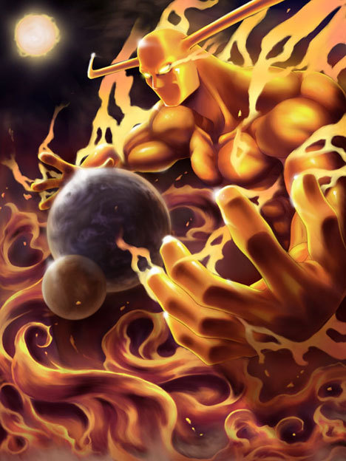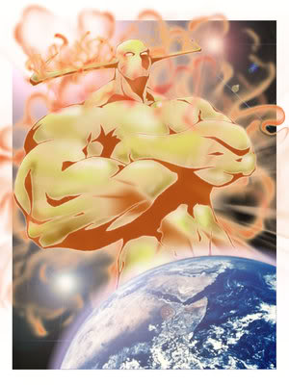
Pyron
CON 30(+04+06), FR 30(+05), DEX 25(+12), AGI 30(+06)
INT 20, WILL 30(+06), PER 30(+06), CAR 05.
#Ataques [3], IP 04 (Bem/Mal), 08 (Armas Mágicas), 6D (Magia ou Fé), 10 (Anjos/Demo/Spectros), 09 (Arcade), PVs 760, PH: 05+40.
Idade: 1.000 Anos, altura ??m, Aproximadamente ??Ton.

Custo: 2 pts. de Aprimoramento, 470 pts. de Perícia.
Briga/Garras. 40/40 + 37/37 + 130/130 = 207/207, Critico 51 Dano 1D6+14D6+11
Tentáculos. 40/40 + 37/37 + 160/160 = 237/237, Critico 59 Dano 1D6+14D6+11
Jato Prateado. 15/00 + 37/00 + 85/00 = 137/00, Critico 34 Dano 30D6
Envolver. 60/00 + 36/00 + 140/00 = 236/00, Critico 59 Dano 30D6

Perícias: Armas Naturais (Tentáculos [DEX/DEX] 40+30+130/40+30+130, Garras [DEX/DEX] 40+25+105/40+25+105, Jato Prateado [DEX] 30+20+150, Envolver [AGI] 60+10+130% ); Armadilhas [INT] 40+60%; Avaliação de Objetos [PER] 15+35+50%; Ciências [0] (Arqueologia 30+20%, Astronomia 35+50%, Física 35+50 %, Matemática 40+50%, Geografia 35+50 %, Biologia 50+10%); Concentração [WILL] 40+50%; Esquiva [AGI] 30+30; Manipulação (Intimidação [WILL] 50+30%), Sobrevivência (Ether [PER] 30+20%, Cosmos [PER] 25+25).
Regra Especial
A cada 20 níveis de força seu personagem muda o dado de dano, FR 30 (1d6), FR 50 (1d10), FR 70
(2d6) e FR 100 (2d10).

Perícias:
Ataque Duplo (30) Seu personagem pode realizar 2 ataques no seu turno, (um normal e outro com a mão oposta) e faz um só teste com o redutor de -40%, (se tiver o aprimoramento ambidestro a penalidade baixa para 20%).

Artes Ocultas (100)* Seu personagem possui alguma afinidade com poderes além da compreensão, como magia, poderes Psi, ou outro aprimoramento. Mas quando utiliza este poderes para lutar ganha +50% no teste para dividir em ataque ou defesa e +5 nos danos.

Ataque contra Esquiva (50) Seu personagem pode encurralar seu oponente quando ele usar sua esquiva, cada vez que ele tentar um esquiva contra seu personagem, ele ganhará um bônus de +10%, no seu ataque e o oponente um redutor de –10% no seu teste de esquiva.

Ataque de Oportunidade (50) Algumas vezes um personagem comete um erro em seu ataque que o acaba deixando o desprotegido, possuindo está manobra seu personagem sabe como se aproveitar do erro de seu adversário. Toda vez que ele cometer um erro de ataque seu personagem, ganha um ataque extra fora de seu turno se aproveitando do erro, embora esta manobra seja ótima em lutas um a um, ela não pode ser usada em combates com mais de um oponentes, (esta manobra só pode ser usada com personagens com AGI maior que 18).

Ataque Múltiplo (150)* Se personagem NÃO faz ataques extra em um oponente, mas caso esteja lutando com vários oponentes, ele pode lutar com eles normalmente como se estivesse lutando um a um, normalmente para ataques múltiplos o personagem divide sua porcentagem entre os lutadores, com esta manobra ela multiplica o valor de perícia de seu ataque, com 50% você duplica o valor, 100% você triplica o valor e com máximo de 150% você quadriplica o valor. Com valor agora adquirido personagem divide seu valor de ataque.

Combate Aéreo (70) Seu personagem ganha +30% nos testes e +6 nos danos de ataque pelo ar. Mas o personagem ainda deve ter as perícias adequadas, como salto e acrobacia.

Defesas Múltiplas (150)* Se personagem NÃO executa defesas extra em um oponente, mas caso esteja lutando com vários oponentes pode lutar com eles normalmente como se estivesse lutando um a um, normalmente para defesas múltiplas o personagem divide sua porcentagem entre os lutadores, com esta manobras ela multiplica o valor de perícia de sua defesa, com 50% você duplica o valor, 100% você triplica o valor e com máximo de 150% você quadriplica o valor. Com valor agora adquirido personagem divide seu valor de defesa.

Aprimoramentos: Kit Devorador de Mundos (Pontos Heroicos 4, Alien 1Pt) 3Pts, Personificação do Sol (Sua essência é mesclada ao próprio Sol que ilumina o planeta, lua ou semiplano. Tudo o que acontece na superfície tomada pela luz do Sol é percebido pela criatura, desde fenômenos climáticos, geográficos, biológicos ou místicos. Considera-se que a criatura é a Divindade responsável pela guarda do dia e das criaturas diurnas do planeta, lua ou semiplano. Dano baseado em temperatura (Fogo/Calor e Gelo/Frio), dano físico comum (Corte, Perfuração e Impacto), Luz/Energia e Pressão por fonte Divina não o ferem; dano por projéteis (armas de fogo e artilharia pesada), impactos pesados (como o impacto de um meteoro), explosões e dano perfurante de armadura causam metade do dano, e dano por Sombra fere 50% a mais; possui em tese IP infinito contra dano abaixo da Escala Épica. Sua energia é muito intensa, e por isso causa 2d10 épico em todos que estejam perto e destruição automática de seres abaixo da Escala Épica, e todos os seus ataques físicos ganham +6 épico por Luz/Energia. Pode se manifestar como um grande gigante de energia solar.) 30 pts, Sentir a Centelha (O Planinauta é capaz de sentir até mesmo a Centelha latente em todas as pessoa que não passou pelo despertar. A distância máxima que poderá detectar um Planinauta é igual a oitenta vezes o valor de sua PER em Raio.) 5 Pts, Sortudo (você tem o direito de declarar que um rolamento teve acerto critico, uma vez por seção de jogo. Essa decisão deve ser tomada antes de rolar os dados.) 3Pts, Língua do Sol e da Lua (Consegue entender qualquer língua falada e qualquer ser pode entender o que ela diz.) 2Pt, Mania(Coleciona Planetas) -2Pts, Monstruoso -1Pt.

Então quem escolhe a raça Alien 1Pt, começa com um bônus de Forca +1d4+3, alem de terem uma Resistência fora do normal, concedendo Constituição +1d4+3, e começam com 5 poderes a sua escolha.

Sentir a Centelha
(Todas as Origens)
1 ponto: O Planinauta pode saber se a pessoa com quem conversa possui a Centelha. Caso o alvo esteja tentando se disfarçar, um Teste de WILL vs. WILL do Planinauta é aplicável.
2 pontos: O Planinauta pode sentir a proximidade de um Planinauta. A distância máxima que poderá detectar um Planinauta é igual a dez vezes o valor de sua PER.
3 pontos: O Planinauta é capaz de sentir até mesmo a Centelha latente em uma pessoa que não passou pelo despertar. A distância máxima que poderá detectar um Planinauta é igual a vinte vezes o valor de sua PER em Raio.
4 pontos: O Planinauta é capaz de sentir até mesmo a Centelha latente em duas pessoa que não passou pelo despertar. A distância máxima que poderá detectar um Planinauta é igual a vinte quarenta o valor de sua PER em Raio.
5 pontos: O Planinauta é capaz de sentir até mesmo a Centelha latente em todas as pessoa que não passou pelo despertar. A distância máxima que poderá detectar um Planinauta é igual a oitenta vezes o valor de sua PER em Raio.

Exemplos de Coisas que se pode fazer com a personificação do sol:

Agonia
Seu herói pode infligir horríveis enfermidades através de um Teste Normal (resistida pela CON). Essas doenças podem começar imediatamente ou ter seu início retardado por algum tempo. Uma vez que a enfermidade comece a agir, ela provocará na vítima, sua intensidade em pontos de danos a cada hora, com direito a teste de CON para dividir o dano pela metade. Se a vítima cair para 0 Pvs., ela entrará em coma. Alguém que tenha a Perícia Medicina pode manter a vítima viva com um Teste Fácil de Medicina,
resistida pela intensidade da enfermidade, a cada dia para curá-la. Seu herói pode curar a doença que ele causa apenas tocando a vítima.

Proeza - Apodrecer a Mente (8): Seu herói pode escolher infectar uma vítima com uma doença de apodrecimento mental. Em vez de causar dano físico como antes, ela irá reduzir a Inteligência e a Força de Vontade da vítima pela intensidade do poder.

Controle da Radiação
Seu herói pode controlar a radioatividade, como micro-ondas e radiação gama. O herói pode absorver essas radiações do ambiente ou gerá-las internamente. A radiação é uma força muito perigosa, causando mutações e doenças. Algumas vezes seus efeitos demoram anos para aparecer. A aplicação mais básica desse poder é projetar uma explosão em volta de si, com uma radiação
perigosa, que causa danos na intensidade do poder a todos dentro de uma distância de golpe. O herói ainda pode projetar raios de radiação em apenas um alvo, através de um Teste de Controle de Radiação (resistida pela Agilidade), e dessa forma ferir seu oponente.

Proeza – Ofuscamento (2): Seu herói ganha Ofuscamento.
Proeza – Vôo (2): Seu herói ganha Vôo.
Proeza – Campo de Força (2): Seu herói pode criar Campos de Força pessoal. Esse escudo protege contra ataques físicos e baseados na radiação.
Proeza – Agonia (3): Seu herói ganha Agonia, mas não pode curar doenças.
Proeza – Controle de Calor (3): Seu herói pode alterar o nível de calor dentro de uma distância de tiro, aumentando aproximadamente 5oC por ponto de intensidade, (em jogadas de dados). Um herói com 20 pontos de intensidade (intensidade 4D (4+6+ 5+5) pode fazer a temperatura de uma sala com 10oC aumentar para 110oC, em apenas um turno. Se a temperatura subir para mais de 45oC, todos na sala sofrem a intensidade do poder em danos, depois de subtrair a defesa. Esse poder pode almejar apenas um indivíduo se o herói quiser.
Proeza – Esfera de Calor (3): Seu herói forma um globo de calor que inflige a intensidade do poder em danos a qualquer um ou qualquer coisa que tentar atravessá-lo. Se esse globo tiver intensidade maior que 2D, ela derreterá balas de revolver antes de atingir o herói.

Controle Gravitacional
Esse poder altera as forças atrativas da gravidade, deixando-a maior ou menor. Se o herói reduzir a força gravitacional para 0, todos os indivíduos afetados ganham o poder de Salto. A gravidade da Terra é 2D, então, se o herói diminuir essa intensidade, todos numa distância de tiro ganham Vôo 1D (muitos planetas têm gravidades de diferentes intensidades). Se o herói aumentar a força da gravidade, o alvo, ou todas as pessoas dentro de uma distância de tiro têm seus Atributos Físicos penalizados pela intensidade do Controle Gravitacional. Poderes que dependem da gravidade sofrem a mesma penalidade.

Proeza – Vôo (2): Seu herói ganha Vôo
Proeza – Campo Gravitacional (2): Fazendo objetos caírem no chão, o herói ganha um efetivo campo de força.
Proeza – Rajada de Impacto (2): Seu herói ganha Rajada de Impacto.
Proeza – Telecinese (2): Seu herói ganha Telecinese.

Desintegração
Seu herói pode converter matérias inorgânicas em energia. Isso é tratado como um ataque normal, exceto pelo fato de que só funciona se o total de danos for maior do que a força do material (resistência), para isso considera-se que um material possui um valor de Pvs iguais ao seu IP vezes 10, se este total de danos for destruído no ataque, nesse caso, o objeto é destruído. A destruição ocorre ao final do turno. Contra matérias conscientes, mas inorgânicas, a Desintegração não precisa apenas superar a defesa do alvo, mas precisa infligir dano suficiente para reduzir a saúde do alvo a 0 PVs. Nesse caso, o alvo some no fim do turno. De outra forma, não surte efeito algum.

Proezas – Desintegração Temporária (2): Qualquer coisa que o herói desintegrar, irá se regenerar depois de uma duração de uma rodada.
Proezas – Raio Desintegrador (3): Seu herói consegue atirar um raio de desintegração de uma distância de tiro.
Proezas – Reintegração (3): Seu herói pode reintegrar qualquer coisa que ele desintegrar.
Proezas – Localizar e Desintegrar (4): Seu herói pode destruir os átomos de um alvo ao invés do alvo inteiro. Se uma criatura consciente inorgânica for o alvo, ela sofre dano igual a porcentagem que lhe for desintegrada, arredondando para baixo (por Exemplo, se o alvo tiver 27% do seu corpo desintegrado, sofrerá danos de 27%, mas arredondando-se para baixo, sofrerá apenas 20% de danos).

Explosão
Seu herói pode intensificar as forças cinéticas de objetos fazendo com que explodam, se um objeto explodir ele causará sua intensidade total de danos em todos que estejam em intensidade em metros de raio do objeto, e o dano de intensidade será diminuído, em 1D a cada metro de raio de distância. As explosões são danos especiais e não como se defender totalmente, e cuidado, pois se o herói e seus aliados estiver perto da área de explosão eles também sofreram o dano.

Proezas – Carga Energética (3): Se herói pode criar cargas de energia explosivas, elas funcionam como granadas.
Proezas – Inflamável (3): Seu herói pode fazer com que a energia de suas explosões sejam inflamáveis e assim causará dano por fogo.
Proezas – Bomba Relógio (4): Seu herói ao criar bombas pode determinar o tempo exato da explosão.
Proezas – Bomba de Efeito Moral (4): Seu herói cria bombas, mas para os seus danos se utiliza e regra de rajada de Impacto.
Proezas – Contador (4): Se herói pode atrasar a explosão um numero de turnos, iguais a sua intensidade.
Proezas – Controle Explosivo (5): Se herói pode fazer que qualquer objeto ou carga exploda apenas quando quiser, mas ele deve estar perto do objeto carregado energeticamente.
Proezas – Campo Explosivo (5): Se herói criar um campo de explosão envolta de si, assim todos envolta do herói sofrerão sua intensidade de dano, mas com um teste de intensidade o herói pode sofrer
ignorar os danos.
Proezas – Psicotônico (7): Se herói pode explodir as coisas psiquicamente, ele apenas deve visualizar objeto para que ele exploda.
Proezas – Pólvoras (2): Se herói envolver suas mãos ou armas de energia explosiva e aumentar o dano
em 1d6 + o valor da intensidade em pontos.

Imortalidade
Seu herói não envelhece nem morre como as pessoas normais. O herói ainda perde pontos de vida com os ferimentos, mas ao invés de morrer quando for morto (ele apenas fica inconsciente), o herói fica parado, sem fazer nada, indefinidamente. Uma pessoa normal quando recebe danos suficientes para chegar a 0 PVs, ele normalmente fica inconsciente e desmaia e perde 1PV por rodada, se chegar a -5 ela morre, mas um herói imortal pode adicionar um valor de 10 pontos de vida negativo por nível de
intensidade. (Um herói com Imortalidade 5D, após chegar a 0 PV, só morrerá quando chegar -55 pontos). Quando “morrer”, o herói imortal volta a ter os pontos que tinha quando chegou a Terra. A Imortalidade á aplicável por causa das regras dimensionais da Terra. Quando um imortal extradimensional volta a sua dimensão original, ele poderá ser morto normalmente, mas ainda assim não irá envelhecer. O herói não pode se mover, fazer ações ou falar, até que ele recupere pelo menos um ponto de vida (imagine que o herói imortal fique parado para se recuperar dos ferimentos, e não apenas num êxtase sem explicação). Armar ciladas para prender os heróis imortais dentro da água, ou dentro de vulcões, poderão mantê-los fora do caminho por algum tempo. Heróis imortais ainda podem regenerar partes perdidas de seu corpo; a não ser que os átomos do herói sejam totalmente dispersos, o herói imortal vai voltar, mas se ele não possuir algum poder de regeneração ou outra forma de cura, a sua recuperação se dá normalmente ou seja isso pode demorar muito tempo...

Proeza – Invulnerabilidade a Doenças (6): Seu herói ganha Invulnerabilidade a Doenças
Proeza – Animação Suspensa (5): Seu herói pode ficar em um transe tão profundo que ninguém é capaz de dizer se ele está ou não vivo. O herói não pode sentir nada, nem executar ações enquanto estiver em transe.

Intangibilidade
Seu herói pode deslocar as moléculas do próprio corpo para ficarem fora do normal, permitindo-o passar através de objetos sólidos. Enquanto seu herói estiver intangível, sua força e constituição é 0 e tem Invulnerabilidade a ataques físicos e a maioria de ataques de energia. O herói continua vulnerável a ataques psíquicos e mágicos. Para passar através de um objeto, o herói precisa fazer um Teste de Intangibilidade. Se o herói quiser passar através de campos de força, ele será resistido pela intensidade do Campo de Força. O perigo de ficar intangível é que o herói fica sem o oxigênio que precisa para viver. Então, a duração de qualquer intangibilidade deve ser tanto quanto o herói consegue segurar a respiração. Enquanto o herói estiver passando através de uma parede, ele precisa passar por toda a parede para conseguir respirar novamente, por isso o herói deverá fazer um Teste de Constituição para continuar intangível. Essa ação sobe em um nível de dificuldade a cada turno.

Proeza – Andar no Ar (1): Enquanto estiver intangível, seu herói pode andar no ar com a velocidade normal.
Proeza – Intangibilidade Parcial (3): Seu herói pode solidificar uma parte do corpo, enquanto o resto continua intangível.
Proeza – Interrupção de Intangibilidade (3): Seu herói pode tentar uma ação de ataque enquanto estiver intangível, fazendo um objeto ficar intangível, e depois tornando o sólido dentro de alguma pessoa, como uma ação contingente.
Proeza – Inversão de Intangibilidade (3): Seu herói pode deixar seções inteiras (da mesma matéria) intangíveis, fazendo outras coisas passarem através delas. O herói só pode afetar matéria que não for viva, e apenas o que estiver tocando. Por exemplo, o herói pode deixar o chão intangível dentro da sua área, fazendo o oponente cair parcialmente desse chão, antes de solidificá-lo novamente.
Proeza – Curto Circuito (3): A intangibilidade do seu herói causa prejuízo a correntes elétricas e aparelhos eletrônicos. Passar através desse tipo de aparelho irá fazer com que ele pare de funcionar. O herói precisa fazer um Teste de Intangibilidade (resistida pela Força ou resistência do objeto) para evitar causar danos à máquina. Máquinas com consciência precisam fazer uma Teste de Força de Vontade ficaram totalmente paralisadas.
Proeza – Alterar Intangibilidade (4): Seu herói ficar intangível, golpear, e voltar ao normal em apenas um turno. Isso permite que o herói use a intensidade da Intangibilidade ao invés da Agilidade para se esquivar.

Hiper Aceleração
Seu herói é super ágil, e pode realizar mais ações por turno numa única rodada, (ele não pode se locomover mais rápido, para isso deve ter velocidade da luz), mas pode acelerar suas atividades corpóreas e perceber o mundo mas rápido, (como se visse tudo desacelerado). O herói pode executar +1 ação extra por rodada a cada 2 níveis de intensidade. Contudo poucos heróis intensidade de Hiper Aceleração acima de 4D de intensidade. A intensidade nunca podem ser maior do que 6D.

Proezas – Defesas Extras (3): O herói caso lute com mais oponente pode fazer um número de defesa
para cada atacante que esteja lutando contra ele, no máximo de oponente iguais a intensidade, mas estas
ações só funcionam para defesa.

Ionização
Esse poder é oriundo do controle magnético, e elétrico, a ionização permite controlar os íons e suas polaridades. Assim um herói com Ionização pode criar campo de atração entre objetos, com este poder ele pode através de macro ligações iônicas grudar objetos em outros, a força da união dos objetos é tida pela intensidade do poder. Pra grudar objetos ele deve fazer um Teste de Ionização (resistido pela constituição) para grudar coisas em pessoas, ao se descolar. Se passar num teste de força (resistida pela
habilidade de ionização) a vítima leva a intensidade em danos.

Proeza – Intangibilidade (4): O herói consegue alterar e deslocar os íons de seu corpo assim ganhando intangibilidade.
Proeza – Eletricidade Estática (4): O herói consegue criar pequenas cargas elétricas em voltar de seu corpo, assim se protegendo com eletricidade e se alguém tocar em seu corpo enquanto estiver usando esta proeza sofrerá a intensidade de danos.
Proeza – Telecinese (3): O herói ganha o poder Telecinese.
Proeza – Rajada de Energia (2): O herói ganha Rajada de Energia.
Proeza – Repulsores (3): Seu herói pode gerar um campo repulsor (que repele) da intensidade do poder até uma distancia de tiro, afetando a todos dentro da área atingida.
Proeza – Rajada de Impacto (2): O herói ganha Rajada de Impacto.

Velocidade da Luz
Seu herói pode se mover numa incrível velocidade. A Velocidade da Luz é supostamente usada apenas no solo, mas se o herói tem outro poder de movimento (como Escavação, Vôo, Natação ou Escalar paredes), a Velocidade da Luz também pode ser aplicada a eles. Heróis com Velocidade da Luz podem usar a sua intensidade ao invés da Agilidade para se esquivar de ataques ou para qualquer outra ação que exija movimento rápido. Enquanto estiver correndo, o herói pode carregar o que normalmente ele carregaria (incluindo uma ou até dois passageiros). O herói pode acelerar a velocidade máxima e desacelerar para a velocidade zero num único turno. Ele pode ir até a velocidade máxima sem a necessidade de um Teste de Agilidade. Presumindo uma intensidade de 4D, o herói pode chegar a qualquer lugar que esteja dentro da sua linha de visão em apenas um turno.
A velocidade exata não é importante, a não ser que dois heróis estejam correndo um contra o outro. A Intensidade 8D é a velocidade do som. Se o herói correr numa velocidade maior do que 8D, ele vai criar explosões sonoras. Isso causa danos ao herói, e a quem quer que ele esteja carregando, numa intensidade igual a intensidade da Velocidade da Luz. Por essa razão é que pouquíssimos heróis passam da intensidade de velocidade 8D. Intensidade de Velocidade da Luz 16D faz o herói cruzar países em menos de uma hora. Intensidade 24D de Velocidade da Luz permite que o herói explore o mundo e um minuto ou dois. Esse poder não permite que o herói viaje pelo espaço, para isso veja o poder de Vôo Espacial.
Proeza – Ausência de Explosão (2): Seu herói não causa explosões quando voa numa velocidade acima da intensidade 8D.
Proeza – Correr sobre as Águas (2): Seu herói pode cruzar superfícies de água como se fossem de terra.
Proeza – Resistência a Pressão (2): Seu herói ganha Resistência a Pressão. Isso o protege contra vertigem ou qualquer outro tipo de desorientação.
Proeza – Correr Parede Acima (2): Seu herói pode correr sobre superfícies verticais, mesmo que for para baixo.
Proeza – Pancada Forte (3): Seu herói pode usar a intensidade da Velocidade da Luz ao invés da Força para atacar. Se o ataque for esquivado, o herói continua a passar pelo oponente, e provavelmente irá se espatifar em alguma coisa, infligindo a intensidade do poder em danos no próprio corpo.

Vôo
Seu herói tem a incrível habilidade de voar. Qualquer coisa que dê a oportunidade de vôo, pode ser usada para realizar o vôo (como asas, Controle Gravitacional, Telecinese, Armaduras com poder de vôo, e por aí vai). O herói pode voar pra cima, voar pra baixo ou através da atmosfera, numa velocidade até como a descrita mais abaixo, e ainda pode carregar o que normalmente carregaria (podendo ser uma pessoa ou até duas). Supondo uma intensidade de vôo maior que 4D, o herói pode atravessar para
qualquer lugar dentro da sua linha de visão em apenas um turno. O herói ainda pode voar alto suficiente até que ninguém do chão consiga alcançá-lo, mesmo com um golpe de distância de tiro. A exata velocidade do vôo não é importante, a não ser que dois heróis estejam apostando uma corrida. A intensidade de vôo 8D é algo que se aproxima da velocidade do som. Se o herói voar numa velocidade maior do que 8D, ele vai criar explosões sonoras. Isso causa danos ao herói, e a quem quer que ele esteja
carregando, numa intensidade igual a intensidade de Vôo. Por essa razão é que pouquíssimos heróis passam da intensidade de velocidade 8D. Intensidade de vôo 16D faz o herói cruzar enormes distâncias em menos de uma hora. Intensidade 24D
de vôo permite que o herói explore o mundo e um minuto ou dois. Esse poder não permite que o herói viaje pelo espaço, para isso veja o poder de Vôo Espacial.
Proeza – Auxílio de Capacidade (2): Seu herói ganha Auxílio de Capacidade, mas apenas para Agilidade e quando estiver voando.
Proeza – Suporte de Vida (3): Seu herói ganha Suporte de Vida.
Proeza – Ausência de Explosão (2): Seu herói não causa explosões quando voa numa velocidade acima da intensidade 8D.
Proeza – Mergulho (2): Seu herói entra em queda livre para atacar alguma presa. O herói dobra de velocidade, mas falha em arranjar algum meio de evitar sofrer o dobro de danos em ferimentos na queda.
Proeza – Resistência a Pressão (2): Seu herói ganha Resistência a Pressão. Isso o protege contra vertigem ou qualquer outro tipo de desorientação.
Proeza – Redemoinho (3): Voando rapidamente em círculos, o herói pode tentar fazer um Teste de Vôo, para criar um pequeno tornado. Isso poderá mover objetos para cima, e se o herói quiser, infligir a intensidade do poder em danos para aqueles pegos pela ventania. Aqueles que ficarem no olho (centro) do furacão não sofrem danos.

Vôo Espacial
Seu herói pode se mover através do espaço. É pressuposto que o herói com esse poder tem a habilidade de saber navegar pelo espaço, ou instintivamente, ou através de mapas estrelares. Esse poder não concede automaticamente a habilidade de sobreviver no espaço. O Vôo Espacial não pode ser usado na Atmosfera de um planeta, a não ser que seja para entrar ou sair dele numa incrível velocidade. Seu herói pode cruzar o espaço numa incrível velocidade na intensidade 8D, ou cruzar o espaço na velocidade da luz na intensidade 16D. Viagens mais rápidas do que a luz acontecem em intensidades maiores, mas nesse ponto não há porquê medir a velocidade. Seu herói normalmente não tem que se preocupar com quanto tempo levará para chegar a algum lugar, já que existem portais de atalho por toda a galáxia.
Proeza – Vôo (2): Seu herói ganha Vôo.
Proeza – Suporte de Vida (2): Seu herói ganha Suporte de Vida.
Proeza – Vôo (2): Seu herói ganha Vôo.
Proeza – Suporte de Vida (2): Seu herói ganha Suporte de Vida.
Proeza – Passageiros (3): Seu herói pode pegar um número de passageiros igual a intensidade do poder, conferindo a eles, durante a viagem, qualquer velocidade e suporte de vida que tenha.

Poderes: 43

ALTERISMO
Seres com acesso às forças da existência das raças e dos Nomes Verdadeiros podem simular tais "nomes raciais" para si, "camuflando" suas reais naturezas contra seres que podem ser imunes a seus poderes e à sua própria natureza. Note que uma criatura não se transforma em outro ser, apenas "dribla" as defesas místicas do alvo contra certos tipos de criatura. Quando usado para ataques, o efeito do Alterismo cessa assim que o ataque é finalizado. Em outras situações, a duração é de 1 cena.

Nível 1: (Ar, Terra,Trevas)3Pts . Elementalismo. Confere a característica de um elemento diferente a seu corpo ou a seu ataque, entre todos os Elementos Primários conhecidos pela cultura da entidade (na Cabala: Fogo, Água, Ar, Terra, Luz e Trevas). Cada Elemento escolhido exige a compra de um nível a mais deste Poder, e um elemento selecionado para este poder não poderá mais ser modificado.
Nível 2: Bondade. Adquire a índole do "Bem", para anular toda e qualquer proteção contra o Mal.
Nível 2: Maldade. Adquire a índole do "Mal", para anular toda e qualquer proteção contra o Bem.
Nível 3: Enlevação. Todo ataque da entidade pode ser considerado mágico, sendo assim capaz de vencer toda Imunidade a armas não mágicas.
Nível 4: Sinapse. A entidade anula qualquer Imunidade à Dominação, porém deverá vencer uma disputa de WILL vs. WILL para que seu poder simplesmente possa ser usado na vítima que possui a Imunidade à Dominação.
Nível 5: Diabolismo. A entidade adquire a natureza "Demoníaco", podendo ser afetada como se fosse um Demônio comum, e anulando sua própria natureza - todos os seus poderes são considerados Poderes Demoníacos.
Nível 5: Angelismo. A entidade adquire a natureza "Neoparadisiano", podendo ser afetada como se fosse um neoparadisiano comum, e anulando sua própria natureza - todos os seus poderes são considerados Poderes Angelicais.
Nível 6: Grande Diabolismo. A entidade adquire a natureza "Infernita", podendo ser afetada como se fosse um infernita comum, e anulando sua própria natureza. Também pode anular qualquer espécie de Imunidade a Ataques Mágicos.
Nível 6: Ordens Superiores. A entidade elimina temporariamente da vítima qualquer aspecto de inconsciência dos atos, ressaltando a chance da vítima cometer ou de ter cometido atos pecaminosos, imorais, antiéticos ou injustos. Deste modo, todas as formas de punição divina ou lei de ação-reação o punirão, anulando qualquer espécie de Imunidade contra a Punição que ela possua.
Nível 6: Inevitabilidade. A entidade assume o aspecto de "força da natureza", tornando-se assim o causador de eventos inevitáveis e de pura fatalidade, anulando qualquer espécie de Imunidade contra Assassínio ou a morte por causas nãonaturais.

Ataque Extra
O personagem e capaz de realizar mais ataques que o normal por rotada. Muito útil se combinado com formas de ataque especiais (garras, patas, asas, bafo e outras). Permite que o personagem realize ataques extras.

Nível 1: Três ataques a cada duas rodadas (alterna entre 1 ataque e 2 ataques)
Nível 2: Dois ataques por rodada.
Nível 3: Cinco ataques a cada duas rodadas (alterna entre 2 ataques e 3 ataques)
Nível 4: Três ataques por rodada.

Defesas Especiais
Nível 1: Imunidade à doenças. O Personagem se torna imune a quaisquer doenças naturais.
Nível 2: Proteção vs. Bem. Todas as criaturas que emanarem auras boas, e que estiverem próximas ao Personagem (5m de raio) sofrem uma penalidade de -10% para ataques, defesas e para qualquer Teste de Atributos.
Nível 3: Aura de Medo. O Personagem é capaz de gerar urna aura de medo ao redor de sua pessoa. Vítimas precisam passar um Teste de WILL ou são incapazes de chegar próximo ao Personagem para atacá-lo. Criaturas sobrenaturais não são afetadas por este Poder.
Nível 4: Imunidade a Ataques Sagrados. O Personagem se torna imune a ataques comuns provenientes de uma fonte benigna (IP 04 Contra estes ataques), e recebe 3D de proteção contra fé ou magia.
Nível 4: Imunidade a Ataques Profanos. O Personagem se torna imune a ataques comuns provenientes de uma fonte maligna (IP 04 Contra estes ataques), e recebe 3D de proteção contra fé ou magia.
Nível 5: Imunidade a Dominação. Faz com que o Personagem não possa-ser dominado por qualquer outra entidade, e o torna imune a quaisquer efeitos de controle mental.
Nível 6: Imunidade contra Ataques Mágicos. Confere à entidade IP 8 contra magia, armas mágicas, abençoadas, relíquias e artefatos e recebe 6D de proteção contra fé ou magia.
Nível 7: Imunidade contra Assassínio. Confere à entidade imunidade contra toda e qualquer tentativa de matá-lo provinda da vontade ativa de um oponente, seja com ou sem o uso de Magia ou Poder da Fé. Porém, causas naturais (cataclismos da natureza ou morte por causas naturais) não fazem parte desta imunidade. (imunidade contra todos os efeitos até o Nível 6 de Maldições).
Nível 8: Invulnerabilidade a Poderes Mortuários. Confere à entidade IP 8 contra Poderes Mortuários e armas naturais de Mortos-Vivos Corpóreos.
Nível 9: Invulnerabilidade a Poderes Árcades. Confere à entidade IP 9 contra Poderes Árcades e armas naturais de Fadas.
Nível 10: Invulnerabilidade a Poderes Angelicais. Confere à entidade IP 10 contra Poderes Angelicais e armas naturais de criaturas de Paradísia.
Nível 10: Invulnerabilidade a Poderes Demoníacos. Confere à entidade IP 10 contra Poderes Demoníacos e armas naturais de Demônios e seres com a alma corrompida.
Nível 10: Invulnerabilidade a Poderes Espectrais. Confere à entidade IP 10 contra Poderes Espectrais e armas naturais de Mortos-Vivos Etéreos e seres em forma astral.

Super Agilidade 1.
Seu personagem, quando ganhou seu poder, não descobriu habilidades diferentes das que possuía, mas sim que suas características normais foram ampliadas. Sendo assim seu personagem possui uma agilidade incrível, e recebe +6 no seu atributo a cada nível de intensidade.
Super Constituição 1.
Seu personagem, quando ganhou seu poder, não descobriu habilidades diferentes das que possuía, mas sim que suas características normais foram ampliadas. Sendo assim seu personagem possui uma constituição extrema, e recebe +6 no seu atributo a cada nível de intensidade.
Super Destreza 2.
Seu personagem, quando ganhou seu poder, não descobriu habilidades diferentes das que possuía, mas sim que suas características normais foram ampliadas. Sendo assim seu personagem possui uma destreza sobrenatural, e recebe +6 no seu atributo a cada nível de intensidade.
Super Força de Vontade 1.
Seu personagem, quando ganhou seu poder, não descobriu habilidades diferentes das que possuía, mas sim que suas características normais foram ampliadas. Sendo assim seu personagem possui uma super força de vontade fora do comum, e recebe +6 no seu atributo a cada nível de intensidade.
Super Percepção 1.
Seu personagem, quando ganhou seu poder, não descobriu habilidades diferentes das que possuía, mas sim que suas características normais foram ampliadas. Sendo assim seu personagem possui uma percepção máxima, e recebe +6 no seu atributo a cada nível de intensidade.

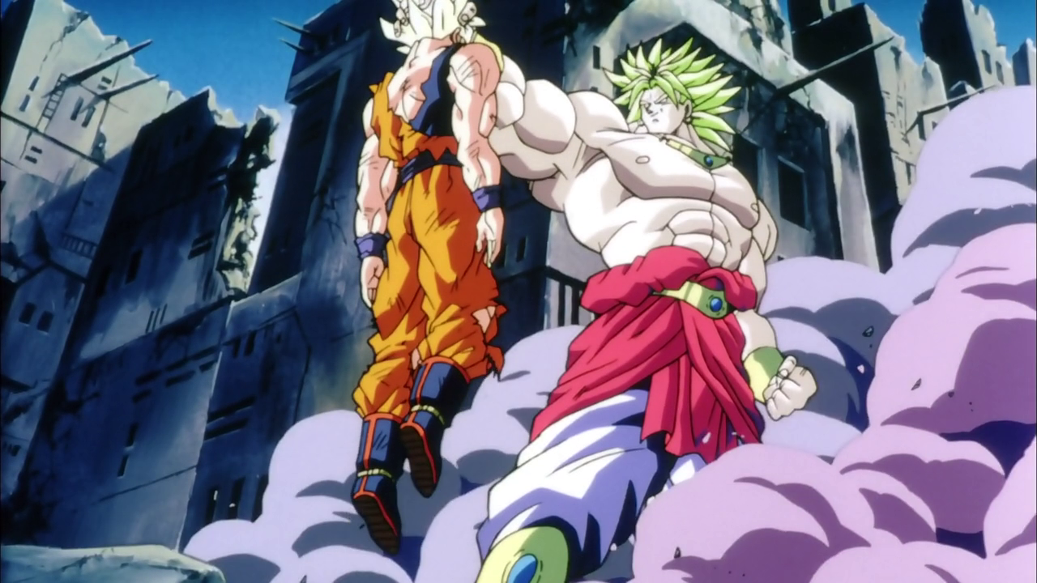

CON 40 (+15+80), FR 40 (+11+80), DEX 20 (+15), AGI 30 (+13)
INT 14 (+), WILL 25 (+), PER 21(+), CAR 10 (+).
#Ataques [4], IP 09(Cinético) 08 (Contra Tudo), PVs 1.070/2.670+16, PH: 11+38.
Idade: 500 Anos, altura 3m, Aproximadamente 500kg.

Artista Marcial

Custo: 4 pts. de Aprimoramento, 260 pts. de Perícia.

Arte Marcial. 80+25/80+25 + 43/43 + 77/77 = 225/225, Critico 56 Dano 2D6/3D10+(13/51)(+16)+10
Raio Omega. 30/00 + 35/00 + 70/00 = 135/00 Critico 33 Dano 8D6+2D6

Perícias: Habilidades(Raio Omega [DEX/0] 60+140, Fúria [DEX/0] 60/00+40); Esportes (Acrobacia [AGI] 60%+40, Artes Marciais [AGI/AGI] 80+27+50/80+27+50, Arremesso [DEX] 30, Escalada [AGI] 30, Natação [AGI] 30, Salto [AGI] 30), Esquiva [AGI] 40%+110, Furtividade [AGI] 40%+50, Sobrevivência [PER](Cosmo 60%,outros Grupos 30).

Perícias:280
Rastreio 80, Pesquisa Investigação 80, Intimidação 80, Procura 80, Escudo150, Espada150/150, Liderança 30,

Aprimoramentos: Kit Lendário Saiya-Jin (Pontos Heroicos 4, Saiya-Jins Lendário 10) 9Pts, Pontos Heroicos 3Pt, Atropelar 1Pt, Contra ataque aprimorado 2Pts, Deslocamento em velocidade Aprimorado 2Pts, Energia Extra 2Pts, Iniciativa 2Pts, Reflexão 2Pts, Manobras de Combate* 3 pts (6 Manobra de Combate), Língua do Sol e da Lua 2pts, Coragem 2pts, Ambidestria 2pts, Prontidão 2Pts, Infra Visão1Pt, Sentido Aguçados (Visão) 1Pt, Sortudo 3Pts, Ataque Desarmado (1D10) 1Pt.

Saiya-Jins Lendário, recebem um bônus de Forca +2d, Agi e Dex +3d, Con +3d, Armadura corporal 3 e Controle de Ki +2 e Pericias Esportes Acrobacia [AGI] 30%, Artes Marciais [AGI/AGI] 30/30, Arremesso [DEX] 30, Escalada [AGI] 30, Natação [AGI] 30, Salto [AGI] 30 e Sobrevivência Escolha 4 grupos com 30% que aumenta + 05% por Nível, sem precisar gastar pontos para isso, mas pode gastar pontos e chegar a valores acima de 100%.

Regra Especial
A cada 20 níveis de força seu personagem muda o dado de dano, FR 30 (1d6), FR 50 (1d10), FR 70
(2d6) e FR 100 (2d10).

Ataque Duplo (30) Seu personagem pode realizar 2 ataques no seu turno, (um normal e outro com a mão oposta) e faz um só teste com o redutor de -40%, (se tiver o aprimoramento ambidestro a penalidade baixa para 20%).

Agarramento (Grapplin) (20) Seu personagem sabe arte de segurar seu oponente ele faz um teste de força difícil, se passa no turno seguinte pode fazer um ataque com acerto automático.
Ataque Constritivo (40) Seu personagem consegue prender seu oponente e ele deve fazer um teste do valor de ataque para conseguir manter o personagem preso, e a cada turno a vítima leva 1d6 de dano de sufocamento por turno.

Artes Ocultas (100)* Seu personagem possui alguma afinidade com poderes além da compreensão, como magia, poderes Psi, ou outro aprimoramento. Mas quando utiliza este poderes para lutar ganha +50% no teste para dividir em ataque ou defesa e +5 nos danos.

Ataque contra Esquiva (50) Seu personagem pode encurralar seu oponente quando ele usar sua esquiva, cada vez que ele tentar um esquiva contra seu personagem, ele ganhará um bônus de +10%, no seu ataque e o oponente um redutor de –10% no seu teste de esquiva.

Ataque de Oportunidade (50) Algumas vezes um personagem comete um erro em seu ataque que o acaba deixando o desprotegido, possuindo está manobra seu personagem sabe como se aproveitar do erro de seu adversário. Toda vez que ele cometer um erro de ataque seu personagem, ganha um ataque extra fora de seu turno se aproveitando do erro, embora esta manobra seja ótima em lutas um a um, ela não pode ser usada em combates com mais de um oponentes, (esta manobra só pode ser usada com personagens com AGI maior que 18).

Ataque Múltiplo (150)* Se personagem NÃO faz ataques extra em um oponente, mas caso esteja lutando com vários oponentes, ele pode lutar com eles normalmente como se estivesse lutando um a um, normalmente para ataques múltiplos o personagem divide sua porcentagem entre os lutadores, com esta manobra ela multiplica o valor de perícia de seu ataque, com 50% você duplica o valor, 100% você triplica o valor e com máximo de 150% você quadriplica o valor. Com valor agora adquirido personagem divide seu valor de ataque.

Combate Aéreo (70) Seu personagem ganha +30% nos testes e +6 nos danos de ataque pelo ar. Mas o personagem ainda deve ter as perícias adequadas, como salto e acrobacia.

Bloqueio (100)* Esta é uma manobra de combate diferente. Ao invés de causar dano, o personagem sabe deter golpes com tamanha habilidade que é capaz defender-se destes ataques. Em outras palavras o personagem faz um teste de defesa da sua Arte Marcial (mesmo já tendo o oponente já acertado o golpe) se obtiver sucesso é capaz de se defender eliminando um ponto de dano à cada 10% nesta perícia, ao máximo de 100%.

Chute (100)* São movimentos feitos com pernas e pés, sua forma depende das variantes dentro de cada Arte Marcial. Possuindo esta manobra se personagem possui um chute treinado que aumenta +1 a cada 10% na perícia, ao máximo de 100%.

Defesas Múltiplas (150)* Se personagem NÃO executa defesas extra em um oponente, mas caso esteja lutando com vários oponentes pode lutar com eles normalmente como se estivesse lutando um a um, normalmente para defesas múltiplas o personagem divide sua porcentagem entre os lutadores, com esta manobras ela multiplica o valor de perícia de sua defesa, com 50% você duplica o valor, 100% você triplica o valor e com máximo de 150% você quadriplica o valor. Com valor agora adquirido personagem divide seu valor de defesa.

Lutar as Cegas (40) Capacidade de lutar sem ver (o que inclui olhos vendados e cegueira).
Soco (100)* São movimentos feitos com mãos, podem ser de punho cerrado, laterais com a mão esticada ou mesmo tapas com a mão aberta, sua forma depende das variantes dentro de cada Arte Marcial. Possuindo esta manobra se personagem possui um soco treinado que aumenta +1 a cada 10% na perícia, ao máximo de 100%.

Foco (100) Seu personagem possui uma afinidade especial com um típico específico de arma (ex.: espada curta), isso pode ser por que ele mesmo construi a arma ou é de família ou específica de um clã ou raça, e por isso conhece seu fio e a melhor forma de manusea-la, causando 1ponto de dano a mais do que a arma causa normalmente a cada 10% nesta manobra, até o máximo de 100%.

Poderes: 36

Armadura Corporal Intensidade 3Pts*
Todo herói tem um tipo de armadura cuja defesa é seu Índice de Proteção. Bônus de defesa das Armaduras subtrai os danos de ataques não esquivados. Se a defesa for maior que a quantidade de danos, então nenhum dano é sofrido. O IP dos personagens sempre o protegerão contra ataques físicos ou ataques de energia, (dependendo do tipo de IP). Durante a criação do herói, você pode gastar pontos para Armadura Corporal que vão lhe conceder +3 ponto de IP a cada ponto de gastos de intensidade, (se ignora o IP da tabela). Armaduras Corporais podem ser naturais ou artificiais. O corpo humano não consegue suportar bônus de defesa maiores que +15, e poucos existem que são acima de +10. O IP da Armadura Corporal é eficaz ao tipo de dano escolhido, o
herói deve especificar a que tipos de danos a armadura é eficaz, o número máximo de IPs é igual a intensidade, (Ex.: Armadura Corporal 7D, 4D físico (2D cinético 2D balístico)e 3D energia (1D fogo, 1D ácido e 1D frio); assim o herói terá IP 6 (cinético e balístico) e IP 3 (fogo, frio e ácido)). A intensidade de Armaduras com poder normalmente substituem a defesa do usuário. O dano que ultrapassa a armadura pode vir danificar a armadura e penalizar a defesa, caso não passe no teste de poder.

Hiper Aceleração Intensidade 2Pts
Seu herói é super ágil, e pode realizar mais ações por turno numa única rodada, (ele não pode se locomover mais rápido, para isso deve ter velocidade da luz), mas pode acelerar suas atividades corpóreas e perceber o mundo mas rápido, (como se visse tudo desacelerado). O herói pode executar +1 ação extra por rodada a cada 2 níveis de intensidade. Contudo poucos heróis intensidade de Hiper Aceleração acima de 4D de intensidade.A intensidade nunca podem ser maior do que 6D.

Fúria Intensidade 8 /18Pts
Seu personagem quando quiser pode entrar em um estado de Fúria, quando isso acontece o herói ganha +5 em força e constituição a cada nível de intensidade, +1 em bônus de dano a cada nível de intensidade e +1D de PVs a cada nível de intensidade. Estes PVs não aumenta a vida do personagem, mais aumenta sua resistência a danos, quando ele entra em fúria se utiliza primeiramente estes PVs extra e depois o que o personagem possui, pois após o termino da fúria estes pontos se acabam e quantidade de pontos de danos sofridos, que sejam iguais a sua intensidade ele perderá um ponto de vida normal, se ele perdeu muito ele irá morrer.
Quando em fúria o personagem, não pode se esquivar se esconder atacar a distância ou outras coisas, ações de defesa. A fúria irá durar um número de rodas iguais a sua intensidade, podendo ser prolongada com um teste de intensidade. Após o termino da luta, bônus de força e constituição virarão penalidades.
Limite – Fúria Involuntária (-2): Seu herói deve fazer um teste intensidade sempre que levar dano em um ataque, se falhar entra em fúria contra o atacante.
Proezas – Resistência Extra (3): Seu personagem possui um IP igual a intensidade, contra todos os tipos de dano quando esta em fúria.
Proezas – Vitalidade Extra (1): Seu personagem além dos PVs extra, ganha +1 a cada nível de intensidade.
Proezas – Berseker (8): Quando possui esta proeza o personagem, já domina a fúria, e pode dobra seus benefícios e dividir pela metade suas penalidades.

Controle de Energia Cósmica Intensidade 6/14Pts
O poder cósmico é a maior potência do universo (éther). Manipular essa energia onipresente é difícil, mas com algum treino se terá grande poder. O uso básico desse poder é a rajada de energia, numa intensidade igual o poder. O herói que usa esse poder deve aceitar os riscos implícitos. Em qualquer momento que esse poder, ou qualquer proeza for usada, o jogador do herói tirar uma falha critica o herói sofre aquela quantia em danos (ignorando todas as defesas) e não poderá usar esse poder no próximo turno. Heróis com um número maior que 4D de Controle de Energia Cósmica não sofrem danos por falha critica. Vale lembrar que não há qualquer invulnerabilidade ou defesa realmente eficaz há energia cósmica a não ser a própria energia cósmica.

Proezas – Absorção (2): Seu herói ganha Absorção (de Energia Cósmica).
Proezas – Auxílio de Capacidade (2): Seu herói ganha Auxílio de Capacidade, com o valor máximo de
pontos de intensidade igual a 6D.
Proezas – Rajada Cósmica (4): Seu herói poder usar a energia cósmica para ataques de poder, para representar a magnitude deste poder um ataque de energia cósmica se somam mais 2d6 ao dano da rajada identificado na tabela de intensidade, assim alguém com intensidade 3D causará 5d6 de dano com está proeza.

Vôo Espacial 2/4Pts
Seu herói pode se mover através do espaço. É pressuposto que o herói com esse poder tem a habilidade de saber navegar pelo espaço, ou instintivamente, ou através de mapas estrelares. Esse poder não concede automaticamente a habilidade de sobreviver no espaço. O Vôo Espacial não pode ser usado na Atmosfera de um planeta, a não ser que seja para entrar ou sair dele numa incrível velocidade. Seu herói pode cruzar o espaço numa incrível velocidade na intensidade 8D, ou cruzar o espaço na velocidade da luz na intensidade 16D. Viagens mais rápidas do que a luz acontecem em intensidades maiores, mas nesse ponto não há porquê medir a velocidade. Seu herói normalmente não tem que se preocupar com quanto tempo levará para chegar a algum lugar, já que existem portais de atalho por toda a galáxia.
Proeza – Vôo (2): Seu herói ganha Vôo.

CHI 2Pts*
O poder do Chi é o controle da exaustão quando se está ultrapassando o limite físico. Quando seu herói for utilizar o chi, (na intensidade de 1D a 4D) ele pode funcionar como um proteção especial, aumentar a sua capacidade num atributo ou poder, utilizando se dele numa quantidade igual ou menor ao poder do Chi. Esse poder não pode aumentar os pontos de habilidade ou a intensidade de um poder para mais do que 4D.Você pode forçar aumentos de uma habilidade ou outras manobras ou técnicas de combate utilizando. Várias proezas e poderes podem ser simuladas com estas habilidade, dependendo da situação ou explicação do mestre este poder pode mudar de nome, (CHI, KI, MANÁ,AZHOT, COSMOS, SOMA, FÉ...) e seus efeitos e limites podem variar totalmente... Enquanto a mágica lida com a interação de poder, e poderes PSI lidam com os poderes que referentes a mente (Atributos Mentais), os poderes do Chi lidam com as habilidades do corpo físico (Atributos Físicos). Na intensidade maior que 6D, o herói tem disponível alguns poderes listados: Absorção, Adaptação, Armadura Corporal, Escalar Paredes, Mentalização, Forma Animal, Pancada Sônica, Regeneração, Salto, Resistência, Super Sopro, Sentidos Ampliados, Sentido de Perigo, Plasticidade, Prolongamento, Tentáculos de Cabelo, o custo destas proezas é 5 pontos cada. Acima da intensidade 8D ele pode duplicar qualquer poder ligado ao corpo, (Atributos Físicos).

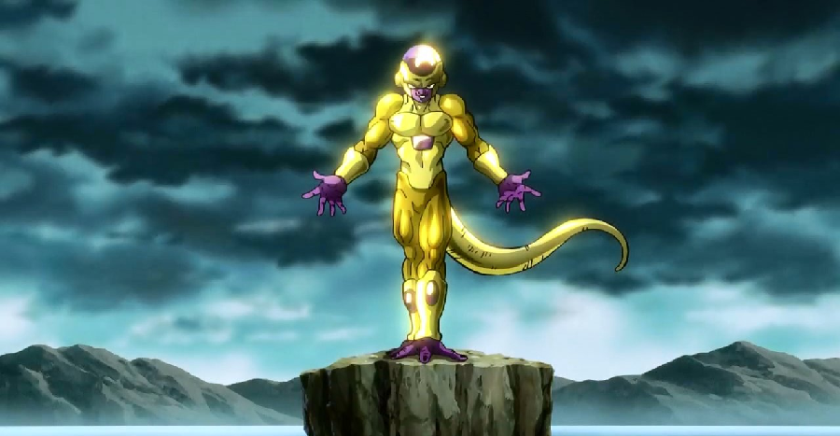

CON 40 (+11), FR 40 (+12), DEX 25 (+10), AGI 30 (+08)
INT 14 (+), WILL 25 (+), PER 21(+), CAR 05 (+).
#Ataques [2], IP 11D6, PVs 1.040, PH: 11+76.
Idade: 1000 Anos, altura 1,70m, Aproximadamente 80kg.

Artista Marcial

Custo: 4 pts. de Aprimoramento, 260 pts. de Perícia.

Arte Marcial. 50/50 + 38/38 + 27/27 = 115/115, Critico 28 Dano 2D6+19
Death Beam. 30/00 + 35/00 + 70/00 = 135/00 Critico 33 Dano 2D6+2D6
Pancada Sônica 30/30 + 35/35 + 00/40 = 65/105 Critico 16 Dano 1D6+22+19

Perícias: Habilidades(Death Beam [DEX/0] 60+140, Pancada Sônica [DEX/0] 30/30+40); Esportes (Acrobacia [AGI] 30%+40, Artes Marciais [AGI/AGI] 50+27/50+27), Esquiva [AGI] 40%+110, Furtividade [AGI] 40%+50, Sobrevivência [PER](Cosmo 30%).

Perícias:280
Rastreio 80, Pesquisa Investigação 80, escapismo50, Intimidação 80+30, Procura 80, Escudo150, Espada150/150, Barganha 50, Liderança 30+30,

Aprimoramentos: Kit Lendário Saiya-Jin (Pontos Heroicos 4, Changeling 10) 9Pts, Pontos Heroicos 3Pt, Atropelar 1Pt, Contra ataque aprimorado 2Pts, Deslocamento em velocidade Aprimorado 2Pts, Energia Extra 2Pts, Iniciativa 2Pts, Reflexão 2Pts, Manobras de Combate* 3 pts (6 Manobra de Combate), Língua do Sol e da Lua 2pts, Coragem 2pts, Ambidestria 2pts, Prontidão 2Pts, Sortudo 3Pts, Ataque Desarmado (1D10) 1Pt, Alvo Elusivo 2Pts.

ALVO ELUSIVO
1 PONTO:O PERSONAGEM,QUANDO EM COMBATE CORPO-A-CORPO,CONSEGUE USAR SEUS OPONENTES COMO COBERTURA,BLOQUEANDO E ATRAPALHANDO OS ATAQUES DE OUTROS INIMIGOS. SEMPRE QUE ESTIVER ENFRENTANDO MAIS DE UM OPONENTE AO MESMO TEMPO,O PERSONAGEM É CAPAZ DE SE POSICIONAR DE MODO A TRAPALHAR OS ATAQUES DOS OUTROS INIMIGOS. CADA UM DOS OPONENTES DO
PERSONAGEM RECEBE UMA PENALIZAÇÃO DE -10% EM ATAQUE. NÃO PODE SER USADO CONTRA ARMAS DE COMBATE À DISTÂNCIA.
2 PONTOS:A PENALIDADE APLICADA AOS OPONENTES É DE -20%.

Vantagem Raça Changeling (3 Pontos)
Então quem escolhe a raça Changeling começa com um bônus de Forca +1D6+6, Destreza e Agilidade +1D6+6, além de uma boa resistência física Constituição +1D6+6, adquirindo Resistência +1 e com um bom controle de Ki a qual eles possuem adquirindo Controle de Ki +1. Além que começam com as Pericia Manipulação (Intimidação, Interrogatório, Lábia, Liderança, Manha, Tortura) com 30% que aumenta + 05% por Nível, sem precisar gastar pontos para isso, mas pode gastar pontos e chegar a valores acima de 100%. Além de serem obrigados a comprar a Aprimoramento Aparência Monstruosa.

FORMAS CHANGELING
PS: Essas são cumulativas, umas com as outras, até serem canceladas. Mas precisam ser na ordem, não pode pular
direto para última forma. 2a Forma Changeling Transformação Custo (3 Pontos) Raças Permitidas: Changeling
Exigências: Todos os Atributos Físicos no mínimo em 4D
Custo: 5 Pontos de Ki
Duração: Permanente “Ate ser Cancelada”
Alcance: Pessoal
Todos possuem transformações para economizar energia, ou seja, para não usar todo o seu poder, já que eles não sabem controlar o seu Ki. De acordo com sua transformação eles possuem chifres, rabo, três dedos nos pés, dois braços e duas pernas. Nesta forma fica bem maior medindo uns dois metros de altura, alem de sua massa muscular aumentando muito, ainda continua com a velocidade e forca bem maior do que o normal, diferente das transformações Saiya-Jins. A Transformação e cumulativa com a Vantagem Poder Oculto.
Bônus de Transformação: Forca +1D6+12, Destreza e Agilidade +1D6+12, Constitução +1D6+12, Resistência +1, Controle de Ki +2, Ataque de Energia +1D. Alem de +1D6+3 em todos os Golpes e Técnicas.

3a Forma Changeling
Transformação Custo (5 Pontos)
Raças Permitidas: Changeling
Exigências: 2a Forma Changeling e Todos os Atributos Físicos no mínimo em 5D
Custo: 8 Pontos de Ki
Duração: Permanente “Ate ser Cancelada”
Alcance: Pessoal
Sua forma agora mais orrepilante ainda, sua cabeça fica mais esticada para trás, sua pele torna-se uma espécie de carapaça lhe dando uma ótima defesa, alem de seu poder subir mais ainda, junto a velocidade e forca. A Transformação e cumulativa com a Vantagem Poder Oculto.
Bônus de Transformação: Forca +2D6+12, Destreza e Agilidade +2D6+12, Constitução +0, Resistência +2, Controle de Ki +0, Ataque de Energia +0. Alem de +1D6+6 em todos os Golpes e Técnicas.

4a Forma Changeling
Transformação Custo (10 Pontos)
Raças Permitidas: Changeling
Exigências: 2a Forma Changeling, 3a Forma e Todos os Atributos Físicos no mínimo em 6D
Custo: 10 Pontos de Ki
Duração: Permanente “Ate ser Cancelada”
Alcance: Pessoal
Diminui totalmente de tamanho ficando bem pequeno mas... Bem mais poderoso e já pode controlar bem o seu Ki. ( Como a característica de raça changelings não controlam bem seu Ki ) A Transformação e cumulativa com a Vantagem Poder Oculto.
Bônus de Transformação: Forca +3D6+3, Destreza e Agilidade +3D6+3, Constitução +4D6+03, Resistência +2, Controle de Ki +2, Ataque de Energia +2D. Alem de +10D6 em todos os Golpes e Técnicas.

Forma Final (5a Forma Changeling)
Transformação Custo (1 Ponto)
Raças Permitidas: Changeling
Exigências: 2a Forma Changeling, 3a Forma Changeling, 4a Forma Changeling e Todos os Atributos Físicos no mínimo em 7D
Custo: 0 Ponto de Ki
Duração: Permanente “Ate ser Cancelada”
Alcance: Pessoal
Freeza e o único que Chegou Nesta Morph Finally Ele Aumenta de Tamanho 1 Pouco Menor do que a 2 Morph e Aumenta Muito a Massa Muscular. A Transformação e cumulativa com a Vantagem Poder Oculto.
Bônus de Transformação: Forca +4D6, Destreza e Agilidade +0, Constitução +0, Resistência +4, Controle de Ki
+0, Ataque de Energia +0. Alem de +10D6 de todos os Golpes e Técnicas.
Penalidade: Pela grande massa muscular fica mais lento, Destreza e Agilidade -2D6

Regra Especial
A cada 20 níveis de força seu personagem muda o dado de dano, FR 30 (1d6), FR 50 (1d10), FR 70
(2d6) e FR 100 (2d10).

Ataque Duplo (30) Seu personagem pode realizar 2 ataques no seu turno, (um normal e outro com a mão oposta) e faz um só teste com o redutor de -40%, (se tiver o aprimoramento ambidestro a penalidade baixa para 20%).

Agarramento (Grapplin) (20) Seu personagem sabe arte de segurar seu oponente ele faz um teste de força difícil, se passa no turno seguinte pode fazer um ataque com acerto automático.
Ataque Constritivo (40) Seu personagem consegue prender seu oponente e ele deve fazer um teste do valor de ataque para conseguir manter o personagem preso, e a cada turno a vítima leva 1d6 de dano de sufocamento por turno.

Artes Ocultas (100)* Seu personagem possui alguma afinidade com poderes além da compreensão, como magia, poderes Psi, ou outro aprimoramento. Mas quando utiliza este poderes para lutar ganha +50% no teste para dividir em ataque ou defesa e +5 nos danos.

Ataque contra Esquiva (50) Seu personagem pode encurralar seu oponente quando ele usar sua esquiva, cada vez que ele tentar um esquiva contra seu personagem, ele ganhará um bônus de +10%, no seu ataque e o oponente um redutor de –10% no seu teste de esquiva.

Ataque de Oportunidade (50) Algumas vezes um personagem comete um erro em seu ataque que o acaba deixando o desprotegido, possuindo está manobra seu personagem sabe como se aproveitar do erro de seu adversário. Toda vez que ele cometer um erro de ataque seu personagem, ganha um ataque extra fora de seu turno se aproveitando do erro, embora esta manobra seja ótima em lutas um a um, ela não pode ser usada em combates com mais de um oponentes, (esta manobra só pode ser usada com personagens com AGI maior que 18).

Ataque Múltiplo (150)* Se personagem NÃO faz ataques extra em um oponente, mas caso esteja lutando com vários oponentes, ele pode lutar com eles normalmente como se estivesse lutando um a um, normalmente para ataques múltiplos o personagem divide sua porcentagem entre os lutadores, com esta manobra ela multiplica o valor de perícia de seu ataque, com 50% você duplica o valor, 100% você triplica o valor e com máximo de 150% você quadriplica o valor. Com valor agora adquirido personagem divide seu valor de ataque.

Combate Aéreo (70) Seu personagem ganha +30% nos testes e +6 nos danos de ataque pelo ar. Mas o personagem ainda deve ter as perícias adequadas, como salto e acrobacia.

Bloqueio (100)* Esta é uma manobra de combate diferente. Ao invés de causar dano, o personagem sabe deter golpes com tamanha habilidade que é capaz defender-se destes ataques. Em outras palavras o personagem faz um teste de defesa da sua Arte Marcial (mesmo já tendo o oponente já acertado o golpe) se obtiver sucesso é capaz de se defender eliminando um ponto de dano à cada 10% nesta perícia, ao máximo de 100%.

Chute (100)* São movimentos feitos com pernas e pés, sua forma depende das variantes dentro de cada Arte Marcial. Possuindo esta manobra se personagem possui um chute treinado que aumenta +1 a cada 10% na perícia, ao máximo de 100%.

Defesas Múltiplas (150)* Se personagem NÃO executa defesas extra em um oponente, mas caso esteja lutando com vários oponentes pode lutar com eles normalmente como se estivesse lutando um a um, normalmente para defesas múltiplas o personagem divide sua porcentagem entre os lutadores, com esta manobras ela multiplica o valor de perícia de sua defesa, com 50% você duplica o valor, 100% você triplica o valor e com máximo de 150% você quadriplica o valor. Com valor agora adquirido personagem divide seu valor de defesa.

Lutar as Cegas (40) Capacidade de lutar sem ver (o que inclui olhos vendados e cegueira).
Soco (100)* São movimentos feitos com mãos, podem ser de punho cerrado, laterais com a mão esticada ou mesmo tapas com a mão aberta, sua forma depende das variantes dentro de cada Arte Marcial. Possuindo esta manobra se personagem possui um soco treinado que aumenta +1 a cada 10% na perícia, ao máximo de 100%.

Foco (100) Seu personagem possui uma afinidade especial com um típico específico de arma (ex.: espada curta), isso pode ser por que ele mesmo construi a arma ou é de família ou específica de um clã ou raça, e por isso conhece seu fio e a melhor forma de manusea-la, causando 1ponto de dano a mais do que a arma causa normalmente a cada 10% nesta manobra, até o máximo de 100%.

Poderes: 43

Resistência Intensidade 11Pts**
O poder de Resistência permite que seu herói ignore certa quantidade de danos. Todos os danos de um tipo em específico, que tenham intensidade igual ou menor que a intensidade do poder, são totalmente ignorados. A Resistência é tratada como uma defesa contra ataques específicos, toda vez que sofrer um ataque (ou outros tipo de efeito) de algo que possua resistência, subtrai o seu valor de intensidade de poder da resistência do ataque que será resistido (Se seu herói possui intensidade 3D ele terá IP 3d6
contra o dano. Você só tomará o dano correspondente a intensidade restante e ainda lhe concede a intensidade de poder como resistência a situações. (Você pode substituir a sua constituição pela intensidade de poder para efeitos relativos ao dano que você possui resistência). Esse poder é inútil sem uma ou mais das proezas abaixo. Para cada proeza selecionada custa 1 ponto,
seu herói ganha Resistência a um dos itens selecionados:

Abalo (inclui ataques de abalo, quedas, de impacto e efeito moral) 1
Calor (inclui Fogo e Lava)
Cinética (inclui ataques físicos (cinéticos) 1
Clima (inclui raios e trovões)
Controle da Mente (inclui todos os poderes de Controle da Mente) 1
Corrosão (inclui todos os ácidos e bases)
Doenças 1
Duplicação de Poder (inclui Roubo de Poder e Refração) 1
Eletricidade
Envelhecimento (inclui doenças degenerativas das células) 1
Frio (inclui o gelo)
Gases (inclui Feromônios)
Luz (inclui Ofuscamento)
Mágica (inclui todos os feitiços mágicos) 1
Mapeamento (inclui todos os tipos de mapeamentos e localizadores eletrônicos) 1
Metal (inclui todas as armas de metal e dano balístico) 1
Paralisia 1
Pressão (inclui Vertigem)
Radiação (inclui Controle de Energia Cósmica) 1
Sons (inclui tudo o que for tiver origem sonora, sônica)
Tremor (inclui Terremoto)
Trevas (inclui Controle da Sombra e Controle da Força Negra) 1
Veneno (inclui drogas e álcool)
Outras resistências deverão ser aprovadas pelo Narrador.

Adaptação Intensidade 11Pts**
Adaptação muda fisicamente o corpo de seu herói para que ele sobreviva em ambientes hostis. Depois de um turno, durante a qual o herói deve se concentrar, ele (ou ela) pode realizar uma mudança em seus aspectos físicos como aparência, pele, capacidade respiratória, e resistência a danos de origem natural. Seu herói pode adaptar sua força para a de um nativo do planeta alienígena em que ele se encontra, ou mudar sua respiração para respirar até mesmo metano. Esse poder permite adaptar-se a ambientes e não a situações; um herói não pode fazer crescer asas se for jogado de um abismo, mas poderá crescer guelras se estiver submerso na água. Da mesma forma, seu herói não ganhará nenhuma resistência extra se for golpeado ou coisa assim, mas poderá ganhar Resistência a Fogo se estiver lutando com o Homem-Lava. O nível máximo de resistência vai até o nível de intensidade do poder, e às vezes seu efeito permanece por dias ou semanas.

Proezas - Suporte Vital (3): Enquanto estiver usando esta proeza, seu personagem não necessitará comer, respirar ou dormir.
Proezas - Adaptação de Situação (5): Um teste fácil, permite ao herói adaptar seu corpo para uma determinada situação conscientemente, ou seja, sem ter a necessidade física de fazer a mudança (como uma preparação para um ataque). Leva um turno inteiro realizando uma alteração forçada, e essas adaptações permanecem enquanto seu personagem se concentra nelas.

Hiper Aceleração Intensidade 2Pts
Seu herói é super ágil, e pode realizar mais ações por turno numa única rodada, (ele não pode se locomover mais rápido, para isso deve ter velocidade da luz), mas pode acelerar suas atividades corpóreas e perceber o mundo mas rápido, (como se visse tudo desacelerado). O herói pode executar +1 ação extra por rodada a cada 2 níveis de intensidade. Contudo poucos heróis intensidade de Hiper Aceleração acima de 4D de intensidade.A intensidade nunca podem ser maior do que 6D.

Controle de Energia Cósmica Intensidade 2/6Pts
O poder cósmico é a maior potência do universo (éther). Manipular essa energia onipresente é difícil, mas com algum treino se terá grande poder. O uso básico desse poder é a rajada de energia, numa intensidade igual o poder. O herói que usa esse poder deve aceitar os riscos implícitos. Em qualquer momento que esse poder, ou qualquer proeza for usada, o jogador do herói tirar uma falha critica o herói sofre aquela quantia em danos (ignorando todas as defesas) e não poderá usar esse poder no próximo turno. Heróis com um número maior que 4D de Controle de Energia Cósmica não sofrem danos por falha critica. Vale lembrar que não há qualquer invulnerabilidade ou defesa realmente eficaz há energia cósmica a não ser a própria energia cósmica.

Proezas – Rajada Cósmica (4): Seu herói poder usar a energia cósmica para ataques de poder, para representar a magnitude deste poder um ataque de energia cósmica se somam mais 2d6 ao dano da rajada identificado na tabela de intensidade, assim alguém com intensidade 3D causará 5d6 de dano com está proeza.

Pancada Sônica Intensidade 11Pts**
Seu herói pode bater no chão ou bater as palmas da mão para produzir uma onda sônica. Este poder só pode ser executado por aqueles que possuem Força maior que 20 e causam 1d6 (fixo) + 2 pontos a cada nível de intensidade. Seu herói deve fazer um Teste de Pancada Sônica, e aqueles que forem afetados ficam desorientados, perdendo sua ação no turno.

Proezas – Fissura (2): O herói tem o poder de fazer o chão tremer na frente dele, quem estiver nesta distancia de tiro, deve fazer um Teste Força para não perder o turno.
Proezas – Força de Gigante (2) Seu Herói pode causar 3d6 de dano (fixo) ao invés de 1d6 em seus ataques de força.

Regeneração Intensidade 11Pts**
Seu herói se recupera de ferimentos, (ganha pontos de vida de volta) muito mais rápido do que qualquer humano, desde que ele não seja ferido novamente durante o processo de recuperação.

Intensidade do Poder Cura
0 Pessoas normais (ganham um PV por dia)
1D 1 PVs são recuperadas no início de cada rodada.
2D 2 PVs são recuperadas no início de cada rodada.
3D 3 PVs são recuperadas no início de cada rodada.
4D 4 PVs são recuperadas no início de cada rodada.
5D 5 PVs são recuperadas no início de cada rodada.
6D 6 PVs são recuperadas no início de cada rodada.
7D 7 PVs são recuperadas no início de cada rodada.

Se o herói sofreu qualquer ferimento sério, ele deve parar de fazer ações para que a regeneração funcione. Se o herói for ferido durante o turno em que este se regenerando, o poder deixa de funcionar, até o próximo turno.

Proeza – Curando (3): Seu herói pode curar o ferimento de outras pessoas. Enquanto o herói se concentra, o poder de Regeneração é transferido para o alvo. Seu herói continua com a Regeneração durante o processo.
Proeza – Envelhecimento Invertido (6): Seu herói pode desacelerar o processo de envelhecimento de um personagem. Essa proeza pode subtrair um número de anos iguais a intensidade do poder, ou dividir a índice de envelhecimento do alvo pela intensidade do poder. (por exemplo, um personagem envelhece na velocidade de um ano por [intensidade de envelhecimento] anos). O herói não pode matar um alvo com esse poder, mas pode fazê-lo voltar a ser igual no momento do seu nascimento.
Proeza – Transferência de Danos (5): Seu herói pode transferir pontos de vida de uma pessoa viva para outra, drenando os pontos de vida de alguém para curar outra. Após a pessoa ser drenada, o herói só poderá usar seu poder de regeneração, 2 turnos depois. Se o alvo não quiser deixar seus pontos de vida sejam drenados, então o herói deverá fazer um Teste de Regeneração (resistida pela Força de Vontade) para que a transferência funcione. Se o alvo resistir com sucesso a essa transferência, o herói sofre aos
danos que pretendia transferir (e a transferência de danos logicamente falha).
Proeza – Cura de Doença (6): Seu herói pode interromper qualquer doença fazendo um Teste de Regeneração Média, resistida pela intensidade de Agonia, ou pela intensidade da doença.
Proeza – Ressuscitar os Mortos (15): Seu herói pode trazer os mortos de volta a vida.
Proeza – Regenerar Órgãos (8): Seu herói pode regenerar, órgão, membros e outras partes do corpo.

Vôo Espacial 2/4Pts
Seu herói pode se mover através do espaço. É pressuposto que o herói com esse poder tem a habilidade de saber navegar pelo espaço, ou instintivamente, ou através de mapas estrelares. Esse poder não concede automaticamente a habilidade de sobreviver no espaço. O Vôo Espacial não pode ser usado na Atmosfera de um planeta, a não ser que seja para entrar ou sair dele numa incrível velocidade. Seu herói pode cruzar o espaço numa incrível velocidade na intensidade 8D, ou cruzar o espaço na velocidade da luz na intensidade 16D. Viagens mais rápidas do que a luz acontecem em intensidades maiores, mas nesse ponto não há porquê medir a velocidade. Seu herói normalmente não tem que se preocupar com quanto tempo levará para chegar a algum lugar, já que existem portais de atalho por toda a galáxia.
Proeza – Vôo (2): Seu herói ganha Vôo.

CHI 5/11Pts*gasto 26**
O poder do Chi é o controle da exaustão quando se está ultrapassando o limite físico. Quando seu herói for utilizar o chi, (na intensidade de 1D a 4D) ele pode funcionar como um proteção especial, aumentar a sua capacidade num atributo ou poder, utilizando se dele numa quantidade igual ou menor ao poder do Chi. Esse poder não pode aumentar os pontos de habilidade ou a intensidade de um poder para mais do que 4D.Você pode forçar aumentos de uma habilidade ou outras manobras ou técnicas de combate utilizando. Várias proezas e poderes podem ser simuladas com estas habilidade, dependendo da situação ou explicação do mestre este poder pode mudar de nome, (CHI, KI, MANÁ,AZHOT, COSMOS, SOMA, FÉ...) e seus efeitos e limites podem variar totalmente... Enquanto a mágica lida com a interação de poder, e poderes PSI lidam com os poderes que referentes a mente (Atributos Mentais), os poderes do Chi lidam com as habilidades do corpo físico (Atributos Físicos).
Na intensidade maior que 6D, o herói tem disponível alguns poderes listados:
Adaptação, Pancada Sônica, Regeneração, Resistência, o custo destas proezas é 5 pontos cada. Acima da intensidade 8D ele pode duplicar qualquer poder ligado ao corpo, (Atributos Físicos).

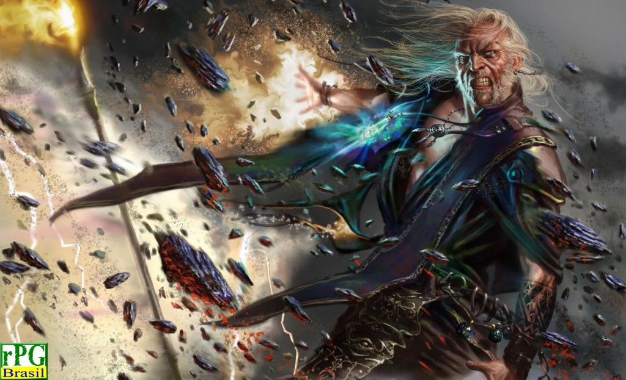

Mogameth

CON 26(25), FR 23(22), DEX 20(21), AGI 23,
INT 28, WILL 32(33), PER 24, CAR 24(25)
#Ataques [1], IP , PVs 00, Pfé: 0, PH: 0, Nível 33 (EPP 2) Xp: 0
Idade: ???, Altura: 1,89 cm, 69 kg

Pontos de Focus: 12 + 66 Pontos de Magia: 109

Entender 10 Água 3 Trevas 3 Arkanum 2
Criar 10 Fogo 3 Animais 2 Metamagia 7
Controlar 10 Terra 3 Plantas 2
Ar 3 Humanos 2
Luz 3 Spiritum 3

Resumo de Habilidades

Regenera 2 PVs e 3 PM’s por rodada
Possui um campo de força mágico com IP +3/Nível com uma única fraqueza: Ferro Frio
Possui IP 8 contra
Pode cancelar qualquer magia utilizando a pericia “Teoria da Magia” se possuir os mesmo caminhos
Ignora qualquer feitiche material nos feitiços e pode lança-los sem concentração

Perícias (2500)

Armas:
Briga 30/30 +20/20 Inc Dano
Cajado 100/100 +30/30 Inc Dano
Chicote 100/- +25/ Inc Dano
Esquiva -/100

Kit Mago Temporal Custo: 5 pontos de Aprimoramento, 250 pontos de Perícia
Perícias: Armas (Adaga ou Cajado 30/30, Outra com 30/30) Ciências (Astrologia 30, Física 30, Geografia 30, Matemática 20), Ciências Proibidas (Alquimia 20, Ocultismo 20, Rituais 30, Teoria da Magia 45, Viagem Astral 20), Idiomas (Ler/Escrever 30), Pesquisa 30.

Perícias (2250):

Animais (Montaria 30), Artes (Arquitetura 30, Culinária 30, Desenho e Pintura 30, Escultura 30, Instrumentos Musicas 30, Joalheria 50), Artífice (Carpinteiro 50, Costureiro 50), Ciências (Astronomia 50, Heráldica 70, Herbalismo 80, Física 30, Matemática 30), Ciências Proibidas (Alquimia 70, Necromancia 80 Ocultismo 80 Teoria da Magia 105, Rituais 120, Viagem Astral 50) Conhecimento (Anjos 30, Anões 30, Dragões 30, Demônios 30, Elfos 30, Gênios 30, Fadas 30, Mortos-Vivos 30, Vampiros 30), Especialidades Místicas (Aumentar Magia 25, Criar Cajados 25, Criar Objeto Mágico 25, Criar Robe Mágico 25, Forjar Anel Mágico 25, Preparar Poção 25), Idiomas (Anão 30, Élfico 30, Faerico 30, Dracônico 30, Ler e Escrever - Nativa 30), Manipulação (Lábia 50, Intimidação 50, Sedução 50)

Aprimoramentos (43)

Afinidade com Fadas

5 pontos: o Personagem possui alguns companheiros nos Reinos de Arcádia, bem como acesso a pelo menos um ou dois portais de ligação entre a Terra e o reino das fadas. Pode também possuir uma casa ou fortificação em um dos reinos. Detalhes devem ser sempre aprovados pelo Mestre.

Aceleração
1 ponto: O personagem recebe +10 em sua Iniciativa e aumenta sua velocidade normal em 10m/s. No caso de fuga, perseguição e esquiva ele concede um bônus de 15% no teste de perícia.

Adiar Magia

1 ponto: O arcano pode conjurar magias que surtirão efeito num curto período de tempo depois. O jogador pode escolher entre 1 ou 5 turnos após a conjuração da magia para que ela tenha efeito, não é possível alterar esse turno após a tomada de decisão a menos que o arcano use alguma magia de dissipação. A magia também poderá ser detectada a partir do momento que ela foi conjurada e o arcano deve decidir todas as variantes no momento da conjuração.

Arquimago

Apenas Personagens com nível igual ou superior ao 5º podem comprar este Aprimoramento.

1 ponto: O mago, após amplo treinamento e estudo, conseguiu romper a barreira natural que impede humanos de terem um focus superior ao 4 em algum caminho da magia. O mago pode ter um focus igual a 5 em algum caminho. Este aprimoramento pode ser comprado várias vezes, mas cada vez que ele é comprado, o mago deve escolher um caminho diferente, sendo que nunca pode escolher seu caminho elemental oposto.

2 pontos: O mago aumentou o controle que possui sobre suas magias, de tal maneira que elas ficaram mais fortes. Sempre que o mago faz uma magia, independente do(s) caminho(s) necessário(s) para a mesma ser utilizada, todos os resultados iguais a 1 num d6 da magia viram 2, automaticamente.

3 pontos: O mago está mais forte num certo caminho, de tal maneira que agora ele pode ter focus 6 nele. Este aprimoramento pode ser comprado várias vezes, escolhendo um caminho diferente cada vez, porém apenas caminhos cujo mago possa ter focus 5 podem ser escolhidos.

4 pontos: Sempre que o mago faz uma magia, independente do(s) caminho(s) necessário(s) para a mesma ser utilizada,todos os resultados iguais a 1 ou 2 num d6 da magia viram 3, automaticamente.

5 pontos: O mago pode ter focus 7 num caminho. Este Aprimoramento pode ser comprado várias vezes, escolhendo um caminho diferente cada vez, porém apenas caminhos cujo mago possa ter focus 6 podem ser escolhidos.

6 pontos: Todos os resultados iguais a 1, 2 ou 3 num d6 da magia lançada pelo mago viram 4, automaticamente.

Biblioteca Mística

A personagem possui uma vasta biblioteca de rituais, herdada de seu mentor, roubada, adquirida, ou até criada por ele.
1ponto: até 5 rituais extras
2 pontos: 15 rituais extras
3 pontos: 25 rituais extras
4 pontos: 35 rituais extras
5 pontos: 45 rituais estras
6 pontos: 55 rituais extras. A partir desse nível, podem existir Magia Épica na biblioteca.

Evasão

1 Ponto: Toda vez que o personagem precisa fazer um teste de AGI para receber metade do dano (Magias, bombas, sopro de dragão,entre outros...), ele faz para receber nenhum dano. Se ele falhar no teste, ele toma dano normal.

Guardião de um Artefato

3 pontos: como o próprio nome indica, o Personagem foi designado como guardião de um item de grande valor. Às vezes, este Aprimoramento pode ser menos vantajoso e mais daninho: objetos poderosos atraem a atenção de seres poderosos. Cabe ao Mestre escolher qual artefato seu Personagem possui e as razões dele estar com esse Personagem. ESTE APRIMORAMENTO NÃO DEVE SER USADO LEVIANAMENTE.

Ignorar componente

O personagem pode conjurar magias sem a necessidade dos seus componentes. O jogador deverá escolher qual dos três componentes deverá ser ignorado entre: Verbal, Gestual e Material. Após a escolha o personagem ignora a necessidade desses componentes sempre que for conjurar suas magias ou rituais. É possível escolher outro componente pagando mais 1 ponto de aprimoramento, porém, uma magia sempre tem que ter no mínimo um componente.

1 ponto: Material

Kit Mago Temporal

5 Aprimoramentos / 250 pts de perícia

(Biblioteca Mística 1, Poderes Mágicos 2, 2 Pontos Heroicos 2, Senso de Direção 1)
Perícias: Armas (Adaga ou Cajado 30/30, Outra com 30/30) Ciências (Astrologia 30, Física 30, Geografia 30, Matemática 20), Ciências Proibidas (Alquimia 20, Oculto 20, Rituais 30, Teoria da Magia 45, Viagem Astral 20), Idiomas (Ler/Escrever 30), Pesquisa 30.

Magia Sequencial

1 ponto: Você consegue lançar magias que atingem vários alvos sequencialmente, além do primeiro. Essa especialidade funciona com qualquer magia que tenha um único alvo e o alcance diferente de toque. A magia em sequência afetará o primeiro alvo normalmente, a partir dele, a magia atinge outro alvo que esteja a até nove metros, o limite de alvos é igual ao focus da magia. Se a magia causa dano, os alvos secundários recebem metade do dano apenas e podem fazer seus testes de resistência caso a magia permita. Uma magia sequenciada custa 2 pontos de magia a mais.

Meio-Fae
(Bogatyr, Chaneque, Sidhichean)

3 pontos: O Imortal é descendente de uma Fada de Arcádia (normalmente um Elfo), o que lhe garantiu certos benefícios e problemas. O Personagem recebe FR-1, CON-1, DEX+1, WILL+1 e CAR+1. Ele passa a enxergar perfeitamente em ambientes com pouca luz, e ainda recebe Resistência de +1D contra tentativas místicas de ter sua mente afetada (Controlar Humanos, por exemplo). O Ferro Frio é capaz de feri-lo com intensidade maior.

Poderes Mágicos

1 ponto: Focus = 2, 1 Ponto de Magia.
2 pontos: F = 3, 2 PMs.
3 pontos: F = 5, 3 PMs.
4 pontos: F = 7, 5 PMs, um inimigo extra.
5 pontos: F = 9, 7 PMs, 2 inimigos.

Pontos de Magia Extra

1 Ponto: Este ponto de aprimoramento extra permite que o personagem ganhe um ponto de magia extra, por nível.

Patrono

2 pontos: um patrono é alguém ou uma organização para qual o Personagem trabalha. Pode ser um governador, um vampiro, uma ordem militar religiosa, um clube de caça, etc. O seu patrono fornece, dentro de certos limites, todo o tipo de equipamento, armamento e financiamento que o personagem precisar, mas em troca ele deve realizar todas as missões, cumprir ordens e obter todos os resultados que lhe forem solicitados.

Temperamento Calmo

2 pontos: o Personagem é uma pessoa com grande conhecimento e controle sobre suas emoções, sendo capaz de medir suas alterações de comportamento. Isso impede que ele fique agitado ou bravo facilmente, bem como se manter tranquilo frente à um inimigo e não demonstrar medo (embora esteja realmente apavorado). Dobre todos os valores de um Teste quando a situação estiver relacionada à dissimulação ou auto-controle (como Força de Vontade, Carisma, Lábia, Intimidação e outros).

Poderes (43)

Alterismo (5)

Seres com acesso às forças da existência das raças e dos Nomes Verdadeiros podem simular tais "nomes raciais" para si, "camuflando" suas reais naturezas contra seres que podem ser imunes a seus poderes e à sua própria natureza. Note que uma criatura não se transforma em outro ser, apenas "dribla" as defesas místicas do alvo contra certos tipos de criatura. Quando usado para ataques, o efeito do Alterismo cessa assim que o ataque é finalizado. Em outras situações, a duração é de uma cena.

Nível 1: Elementalismo (Fogo, Água, Ar, Terra e Luz,).
Confere a característica de um elemento diferente a seu corpo ou a seu ataque, entre todos os Elementos Primários conhecidos pela cultura da entidade (na Cabala: Fogo, Água, Ar, Terra, Luz e Trevas). Cada Elemento escolhido exige a compra de um nível a mais deste Poder, e um elemento selecionado para este poder não poderá mais ser modificado.

Defesas Especiais (6)

Nível 1 Nível l: Alimentos. O anjo não necessita mais de alimentos
ou água para sobreviver.

Nível 2: Oxigénio. O anjo não precisa mais de oxigénio para sobreviver; portanto não precisa respirar.
Nível 3: Imunidade contra armas não-mágicas. Confere ao anjo IP 8 contra armas não mágicas (ou seja, armas ordinárias, não encantadas nem abençoadas). Magias, armas mágicas, abençoadas ou relíquias continuam fazendo o dano correspondente.

Nível 4:Imunidade a Ataques Elétricos.
A criatura se torna imune a raios e a eletricidade comuns, e recebe 4D de proteção contra eletricidade mágica ou natural.

Nível 5:Imunidade a Dominação.
Faz com que a criatura não possa ser dominado por qualquer outra entidade, e o torna imune a quaisquer efeitos de controle mental.

Nível 6: Imunidade contra Ataques Mágicos.
Confere à entidade IP 8 contra magia, armas mágicas, abençoadas e relíquias, e 6D de proteção contra ataques mágicos e efeitos baseados em fé.

Faéricos (27)

Barreira de proteção

Cria uma barreira magica que funciona com uma armadura (ferro frio ignora essa barreira)

Nível 1: +1 IP/nível da fada
Nível 2: +2 IP /nível da fada
Nível 3: +3 IP/Nível da fada

Contramagia

Uso gasta 1 ação de defesa

Pode cancelar qualquer magia lançada contra ela:

Nível 1: teste de “teoria da magia” difícil precisa ter o mesmo caminho
Nível 2: teste de “teoria da magia” precisa ter o caminho da magia

Encontrar fraquezas

Nível 1: Permite a fada encontrar um ponto fraco em uma inimigo do mestre PER difícil
Nível 2: teste de PER normal

Esplendor da Magia

Custo 5 uso Automático

As Fadas podem usar a magia com mais facilidade, frequência e beleza. Permite a fada alterar a magia como quiser. Ex: Uma bola de fogo com aparência de uma rosa, pode camuflar qualquer magia tornando-a invisível. Permite a fada usar até 5 caminhos de magia ao mesmo tempo sem juntar os efeitos. Ex: pode largar até 5 magias diferentes no mesmo alvo em vez de uma por vez.
Pode lançar magia sem ver seu alvo apenas o conhecendo e ele estando no alcance da magia, à magia irá ate ele.

Magia Nata

A fada possui uma afinidade maior com magia.

Custo 1 recebe +1 ponto de focus por nível
Custo 2 recebe +2 pontos de focus por nível

Formas aprimoradas

Uso Automático

2 pts Criar: Pode criar qualquer coisa sem se concentrar, e a magia fica permanente até a fada desfazê-la.

2 pts Controlar: Pode manipular diversas magias, sem se concentrar, se mudar algo de forma ela não volta a sua forma original, só quando a fada desejar.

Regeneração de PM

Nível 1: regenera 1 PM/rodada
Nível 2: regenera 2 PM/rodada
Nível 3: regenera 3 PM/rodada

Regeneração

O sangue Arcadiano tem uma grande capacidade de regeneração.

Nível 1: a Fada regenera 1 PV a cada 12 horas
Nível 2: a Fada regenera 1 PV a cada 6 horas
Nível 3: a Fada regenera 1 PV a cada 3 horas
Nível 4: a Fada regenera 1 PV a cada horas
Nível 5: a Fada regenera 1 PV a cada 30 minutos
Nível 6: a Fada regenera 1 PV por rodada

Telecinésia

Já que as Fadas possuem pouca força física, a Telecinésia é um poder muito apreciado entre elas. Não a necessidade de se concentrar para usar essa habilidade.

Nível 1: permite à Fada mover até 25Kg com a força de sua mente. Pode abrir portas, empurrar pessoas, mover objetos, etc. como se tivesse FR 6 e DEX 6.

Nível 2: permite à Fada mover até 50Kg com a força de sua mente. Pode abrir portas, empurrar pessoas, mover objetos, etc. como se tivesse FR 12 e DEX 6, ou metade desse peso com DEX 12.

Nível 3: permite à Fada mover até 100Kg com a força de sua mente. Pode abrir portas, empurrar pessoas, mover objetos, etc. como se tivesse FR 18 e DEX 6 (pode erguer uma pessoa ou derrubar um armário), ou 50Kg com DEX 12, ou ainda 25Kg com DEX 18.

Nível 4: permite à Fada mover até 200Kg com a força de sua mente. Pode mover objetos como se tivesse
FR 24 e DEX 6 (pode levantar duas pessoas, ou arremessar uma), ou 100 Kg com DEX 12;

Nível 5: permite à Fada mover até 400Kg com a força de sua mente. Pode realizar efeitos de Força física como se tivesse FR 30 (pode conter um cavalo, ou erguer uma carroça).

Ronaldo da Silva

CON 30, FR 30, DEX 25, AGI 30,
INT 20, WILL 25, PER 25, CAR 15
#Ataques [1], IP , PVs 600, Pfé: 0, PH: 0, Nível 33 (EPP 2) Xp: 0
Idade: ???, Altura: 1,89 cm, 69 kg

Aprimoramentos

Extemporâneo
30 pontos. O Personagem existe permanentemente num estado extemporâneo, fora da Existência,
nunca podendo ser anulado de sua existência ou apagado do fluxo do tempo ou da Eternidade (imune a dano não-Cósmico - fora da Orbe, Magia com Focus abaixo de 10 ou Poderes Sephiróticos abaixo de Nível 4).

Poderes: 43

Intensidade: 20

Regeneração

Exemplos: Wolverine, Deadpool, Dentes-de-Sabre
Poderes Relacionados: Absorção
Seu herói se recupera de ferimentos, (ganha pontos de vida de volta) muito mais rápido do que qualquer humano, desde que ele não seja ferido novamente durante o processo de recuperação. Se o herói sofreu qualquer ferimento sério, ele deve parar de fazer ações para que a regeneração funcione. Se o herói for ferido durante o turno em que este se regenerando, o poder deixa de funcionar, até o próximo turno.
Proeza – Curando (3): Seu herói pode curar o ferimento de outras pessoas. Enquanto o herói se
concentra, o poder de Regeneração é transferido para o alvo. Seu herói continua com a Regeneração
durante o processo.
Proeza – Cura de Doença (6): Seu herói pode interromper qualquer doença fazendo um Teste de Regeneração Média, resistida pela intensidade de Agonia, ou pela intensidade da doença.
Proeza – Ressuscitar os Mortos (15): Seu herói pode trazer os mortos de volta a vida.
Proeza – Regenerar Órgãos (8): Seu herói pode regenerar, órgão, membros e outras partes do corpo.

Controle Gravitacional

Exemplos: Gráviton, Vetor
Poderes Relacionados: Controle de Densidade, Controle Cinético
Esse poder altera as forças atrativas da gravidade, deixando-a maior ou menor. Se o herói reduzir a força gravitacional para 0, todos os indivíduos afetados ganham o poder de Salto. A gravidade da Terra é 2D, então, se o herói diminuir essa intensidade, todos numa distância de tiro ganham Vôo 1D (muitos planetas têm gravidades de diferentes intensidades). Se o herói aumentar a força da gravidade, o alvo, ou todas as pessoas dentro de uma distância de tiro têm seus Atributos Físicos penalizados pela intensidade do Controle Gravitacional. Poderes que dependem da gravidade sofrem a mesma penalidade.

Proeza – Vôo (2): Seu herói ganha Vôo
Proeza – Campo Gravitacional (2): Fazendo objetos caírem no chão, o herói ganha um efetivo campo
de força.
Proeza – Rajada de Impacto (2): Seu herói ganha Rajada de Impacto.
Proeza – Telecinese (2): Seu herói ganha Telecinese.

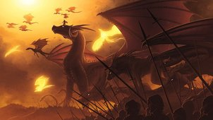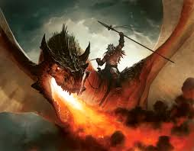
CON 35 (+02+21), FR 35 (+08+27+21), DEX 25(+15 +06), AGI 25(+24 +06),
INT 15(+02+15), WILL 25 (48), PER , 20 (+12) CAR 20 (+02).
#Ataques [1],
IP Fisico: 8(Armadura) + 1 + (4 Contra Tudo) +3D6 +100
IP Magico:(IP 10 Contra magia + 9D) + (4 Contra Tudo) +6D + ( 3D ) ,

PVs 2820 PH:.55 Idade 1000+(Categoria 7) altura 2,25m, 135

Poderes raciais: Atributos, CON +2, FR +8, INT +2 e CAR +2, Mordida 1d6+Bônus, Garras 1d6+Bônus, IP+1 natural, cumulativo com armaduras, pode voar com 1,5 vezes a velocidade que tem em terra, Uma vez por dia para cada 5 pontos de CON a criatura pode usar uma arma de sopro dano 3d10 9m/6x6m uma vez a cada 1D6 turno, Todo Draconiano é imune a um tipo de elemento, Todos os Draconiano podem enxergar na penumbra (ou seja, podem ver na escuridão normalmente, contanto que haja uma luminosidade mínima disponível) e tem visão no escuro com alcance de 18m.

Aurak
Por derivarem dos ovos de dragões dourados, estes são os draconianos mais raros, Inteligentes e mortais. Sua Furtividade é notória; Auraks não tem asas, mas podem mover-se silenciosamente e são capazes de usar uma versão de limitada do portal dimensional, para se teleportar a uma distância de até 60m.
Os Auraks têm sentidos muito aguçados, com infravisão e a habilidade de detectar criaturas escondidas ou invisíveis dentro de um raio de 15m. Eles também podem enxergar através de ilusões.
Esta criatura tem várias defesas naturais: Podem usar invisibilidade Total uma vez por turno e metamorfosear-se em qualquer animal do seu tamanho. Também são resistentes à magia e outras formas de ataque, recebendo um bônus de +04 para todos os testes de resistência e IP.
Por ultimo, Auraks podem se transformar (como a magia alterar-se) e imitar perfeitamente a aparência e a voz de qualquer humanoide que tenha observado com 95% de eficácia.
Os auraks têm três modos de combate (Garras e Mordidas) e podem gerar explosões de energia de 4D6 de dano em cada mão, atingindo alvos até 10m para cada nivel de categoria draconica.
Auraks podem expelir uma nuvem de gás venenoso, praticamente todos possuem alguma forma de controle mental, geralmente Hipnosi.
Quando um aurak tem seus pontos de vida reduzidos a 0, ele não morre imediatamente. A energia mágica que se esvai de seu corpo explode em chamas verdes que colocam o draconiano em uma espécie de "frenesi de batalha"; ele luta de maneira furiosa (idêntico ao aprimoramento negativo Fúria), Qualquer criatura a até 1m sofre 2D6 de dano decorrente das chamas e por petrificação.
Após 6 rodadas, ou quando os pontos de vida do aurak chegam a -10, eles se transforma em uma esfera de energia verde, atacando todos que estejam até 3m dele (considere o aurak um mostro de energia com 13D6 de pontos de vida e pode voar com velocidade de 20m/s, com 90% para acertar.), causando 3D6 pontos de dano. Três rodadas mais tarde, a bola explode causando 5D6 pontos de dano e paralisando a todos até 5m/Raio durante 1D4 rodadas. Itens serão esmagados e precisam resistir a enorme força (10D6+50 de Dano) para não serem destruídos.

Pericias: 2500

Briga/Garras 40/40 + 46/46+ 124/124 = 230/230, Crítico 24 Dano 1D6+32
Mordida 40/00 + 46/00 + 100/00 = 186/00, Crítico 22 Dano 1D6+32
Cauda 30/40 + 46/46 + 100/100 = 176/176, Crítico 24 Dano 1D6+32
Arma Branca 50/50 + 46/46 + 100/100 + 30/30 = 246/246, Crítico 24 1D10 + 3D10 +3D6 +10+38 +5 +5. Inic:
Esquiva 00/50 + 00/55+ 00/150 00/50 = 00/305

Uma vez por dia para cada 5 pontos de CON a criatura pode usar uma arma de sopro dano 3d10 9m/6x6m uma vez a cada 1D6 turno.

Custo: 3 pontos de Aprimoramento, 400 Pontos de Perícia

Perícias: Armas Brancas (Arma [DEX/DEX] 50+150¨%/50¨+150%); Armas Naturais (Cauda [DEX/DEX]30+100%/40+100%, Garras [DEX/DEX] 40+100%/40+100%, Mordida [DEX] 40+100%/0,); Animais (Montaria [AGI] 20+70%); Caça [PER] 20%+70%; Ciências Proibidas (Arcádia [0] 30%+30%), Esquiva [AGI] 50+45*+100%; Esportes (Escalada [AGI] 20%+80%); Furtividade [AGI] 40%; Manipulação (Interrogatório [INT] 30%+100%, Intimidação [WILL] 50%+150%, Tortura [INT] 40%+80%), Manobras de Combate (Estocada 70, Ataque de Oportunidade 50); Rastreio [PER] 30%+100%.

Ocultismo 150 , Rituais 150 . Arkanum 150 . Spiritum 120 , Liderança 130, , Paradisia 100 , Demonios 100 . Infernum 100,

Pericias: Bloqueio 100, Cobertura 30 , Desarmar 40

Aprimoramentos: Kit Guerreiro Draconiano (Pontos Heroicos 5, Draconiano 3) 5, Contra-ataque (Personagem uma vez por rodada pode ao sofrer um ataque bem sucedido ou defendido de um oponente em um combate corpo-a-corpo, realizar um contra ataque automático. O Personagem realiza um teste Normal de sua perícia de defesa, e em caso de sucesso, pode realizar um ataque com qualquer arma ou manobra extra contra o oponente. Será sem direito a esquivas ou defesas, mas podem fazer teste de contitução normal ou agilidade dificil, o Personagem NÃO perde seu ataque e defesas normais de seu turno. Será o ÚLTIMO ataque da rodada, iniciativa igual à menor em cena) 2Pts), Aceleração* (O personagem recebe +30 em sua Iniciativa e aumenta sua velocidade normal em 30m/s. No caso de fuga, perseguição e esquiva ele concede um bônus de 45% no teste de perícia) 3pts,
Poderes Magicos 1(2 focus 1 pm) , Vitalidade Draconica 2 , Reflexão 2 , Corpo Fechado 2 , Aliados 4(8 aliados), Artefato 3( Espada) , Manobra de Combate 2( 4 Manosbras) , Prontidão 2, Energia Extra 2 , Centelha 5(Invocação de aliado) , Mente Repartilhada 2, Lingua do Sol da Lua 2

Manobra de Combate( Artes Ocultas +50% +5 Dano, Foco +10 , Ataque multiplo 150, Defesa multipla 150)

Poderes: 40+40

Duankou
(Dragões Dourados)
Nível 1: Imunidade ao Tempo/Espaço. O Dragão Dourado se torna imune à qualquer ataque natural ou mágico baseado no Caminho Metamagia
Nível 2: Ataque Extemporal. Uma vez por combate, o Dragão pode escolher um alvo e atacá-lo antes do combate iniciar, como ataque surpresa entre segundos de tempo, e retornar para o tempo atual. Esse ataque não consome uma ação.
Nível 3: Sorte Draconiana. O Dragão de Ouro pode enxergar o tecido da realidade e sutilmente
“repuxá-lo”, concedendo-lhe um pouco de sorte. Em termo de jogo, o dragão pode, 3 vezes por dia, conceder um bônus de +60% em todos os testes de uma criatura por uma Cena.
Nível 3: Portal Dimensional. Três vezes por dia o Dragão pode abrir um portal dimensional para qualquer lugar que ele conheça.
Nível 4: Resistência à Magia. O Dragão de Ouro adquire uma resistência natural à magia alheia, causando um redutor de -6D em qualquer magia nociva contra ele.
Nível 5: Parar o Tempo. O Dragão pode parar o tempo ao seu redor durante 1d6 rodadas uma vez por dia. Apenas entidades com Poderes Sephiróticos de Tempo podem evitar esse poder

Ataque Extra
O personagem e capaz de realizar mais ataques que o normal por rotada. Muito útil se combinado com formas de ataque especiais (garras, patas, asas, bafo e outras). Permite que o personagem realize ataques extras.

Nível 1: Três ataques a cada duas rodadas (alterna entre 1 ataque e 2 ataques)
Nível 2: Dois ataques por rodada.
Nível 3: Cinco ataques a cada duas rodadas (alterna entre 2 ataques e 3 ataques)
Nível 4: Três ataques por rodada.
Nível 5: Sete ataques a cada duas rodadas.
Nivel 6: 4 ataques por rodada

Aumento de Atributos
É a capacidade sobrenatural dos personagens de possuírem características mais fortes que a dos humanos normais.
Força: bônus de +27 pontos em Força. Esse poder pode ser escolhido várias vezes.
Agilidade: bônus de +24 pontos em Agilidade. Esse poder pode ser escolhido várias vezes.
Força de Vontade: bônus de +48 pontos em Força de Vontade. Esse poder pode ser escolhido várias vezes.
Constituição bônus +21
Destreza bônus +15
Per +6
Inteligencia +12

Tamanho
O personagem é capaz de aumentar seu tamanho permanentemente, ou possui este tamanho gigantesco naturalmente (dragões, por exemplo). Sua FR e CON aumentam proporcionalmente ao crescimento. Os aumentos de nível não são cumulativos.
Nível 2: Até 2m de altura; +1 em IP; +3 em FR e em CON.

Defesas Especiais
Nível 1: Imunidade à doenças. O Personagem se torna imune a quaisquer doenças naturais.
Nível 1: Alimentos. O demônio não necessita mais de alimentos ou água para sobreviver. Ainda e capaz de comer e beber.
Nível 2: Proteção vs. Bem. Todas as criaturas que emanarem auras boas, e que estiverem próximas ao Personagem (5m de raio) sofrem uma penalidade de -10% para ataques, defesas e para qualquer Teste de Atributos.
Nível 2: Oxigênio. O demônio não precisa mais de oxigênio para sobreviver. Ainda é capaz de respirar.
Nível 3: Aura de Medo. O Personagem é capaz de gerar urna aura de medo ao redor de sua pessoa. Vítimas precisam passar um Teste de WILL ou são incapazes de chegar próximo ao Personagem para atacá-lo. Criaturas sobrenaturais não são afetadas por este Poder.
Nível 4: Imunidade contra Armas Não-Mágicas. Confere ao demônio IP 8 contra armas não mágicas (ou seja, armas ordinárias, não encantadas, nem abençoadas). Magias, armas mágicas, abençoadas ou relíquias continuam fazendo o dano correspondente.
Nível 4: Imunidade a Ataques Sagrados. O Personagem se torna imune a ataques comuns provenientes de uma fonte benigna (IP 04 Contra estes ataques), e recebe 3D de proteção contra fé ou magia.
Nível 5: Imunidade a Dominação. Faz com que o Personagem não possa-ser dominado por qualquer outra entidade, e o torna imune a quaisquer efeitos de controle mental.
Nível 6: Imunidade contra Ataques Mágicos. Confere à entidade IP 8 contra magia, armas mágicas, abençoadas, relíquias e artefatos e recebe 6D de proteção contra fé ou magia.
Nível 7: Imunidade contra Assassínio. Confere à entidade imunidade contra toda e qualquer tentativa de matá-lo provinda da vontade ativa de um oponente, seja com ou sem o uso de Magia ou Poder da Fé. Porém, causas naturais (cataclismos da natureza ou morte por causas naturais) não fazem parte desta imunidade. (imunidade contra todos os efeitos até o Nível 6 de Maldições).

Alterismo
Seres com acesso às forças da existência das raças e dos Nomes Verdadeiros podem simular tais "nomes raciais" para si, "camuflando" suas reais naturezas contra seres que podem ser imunes a seus poderes e à sua própria natureza. Note que uma criatura não se transforma em outro ser, apenas "dribla" as defesas místicas do alvo contra certos tipos de criatura. Quando usado para ataques, o efeito do Alterismo cessa assim que o ataque é finalizado. Em outras situações, a duração é de 1 cena.

Nível 1: Elementalismo. Confere a característica de um elemento diferente a seu corpo ou a seu ataque, entre todos os Elementos Primários conhecidos pela cultura da entidade (na Cabala: Fogo, Água, Ar, Terra, Luz e Trevas). Cada Elemento escolhido exige a compra de um nível a mais deste Poder, e um elemento selecionado para este poder não poderá mais ser modificado.
Nível 2: Bondade. Adquire a índole do "Bem", para anular toda e qualquer proteção contra o Mal.
Nível 3: Enlevação. Todo ataque da entidade pode ser considerado mágico, sendo assim capaz de vencer toda Imunidade a armas não-mágicas.
Nível 4: Sinapse. A entidade anula qualquer Imunidade à Dominação, porém deverá vencer uma disputa de WILL vs. WILL para que seu poder simplesmente possa ser usado na vítima que possui a Imunidade à Dominação.
Nível 5: Angelismo. A entidade adquire a natureza "Neoparadisiano", podendo ser afetada como se fosse um neoparadisiano comum, e anulando sua própria natureza - todos os seus poderes são considerados Poderes Angelicais.
Nível 6: Inevitabilidade. A entidade assume o aspecto de "força da natureza", tornando-se assim o causador de eventos inevitáveis e de pura fatalidade, anulando qualquer espécie de Imunidade contra Assassínio ou a morte por causas não naturais.

Sword of Vengeance
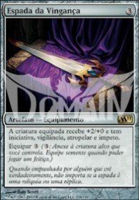

8 pontos: Uma arma pesada com 7 efeitos

Aprimoramentos: Iniciativa 2 pts , Atropelar 1 pts

Arma Mística 5 pontos: dano da arma 3d10.
Dano Elemental 5 pontos: Dano de +3d6
Aumento de Atributo 7 pontos: +21 Fr

Poderes Sobrenaturais:

Todos os elementais são imunes: a o veneno, sono, paralisia e atordoamento, naturais ou mágicos; são também imunes a Acertos Críticos.

Dadiva da velocidade : Este poder oferece +1 turno para os ataques/defesas

Focus 5+32 Pm 3+64 :

Entender 7 Metamagia 1 Animais 1 Trevas 1 Terra 1
Criar 9 Spiritum 1 Fogo 1 Luz 1
Controlar 9 Humano 1 Ar 1 Trevas 1

Aura Negra

Maquina de Combate Vlad
Criar/Controlar - Ar,Luz, Terra e Metamagia 6
Conjuração: Instantanea Custo: 3 pts
Feitiches: G,M

Este poderoso ritual consiste da união de 3 magias de combate (Arma Veloz, Ataque Vorpal, Arma Retornavel e Arma Penetrante). O mago deve conhecer todos os rituais para a realização desta poderosa magia a qual ele recebe todos os beneficios destas magias de uma vez só, entretanto há um ponto fraco, caso a magia seja cancelada ou anulada todos os efeitos iram se evair com a mesma.

Absorção Magica
Criar caminho elemental/Metamagia 6
Custo:1-2 pts
Tempo de Conjuração:Imediato
Componentes:G,M

Esta magia é baseada na magia absorção de chamas,porem muito mais poderosa . Ém regra é magia de defesa que neutraliza a energia ofensiva da magia alvo em 1 pts de foco para cada nivel de foco de absorção magica. É necessario que o mago tenha as mesmas formas e caminhos da magia a ser absorvida

Absorção Espiritual
Criar caminho Spiritum/Metamagia 6
Custo:1-2 pts
Tempo de Conjuração:Imediato
Componentes:G,M

Esta poderesa magia é basea-se em transporta o dano magico e efeitos de uma magia escolhida para e plano espiritual mediante a um teste de Força Magia x Força Magia . Ém regra é magia de defesa que neutraliza a energia ofensiva da magia alvo em 1D6 por nivel foco de absorção magica.

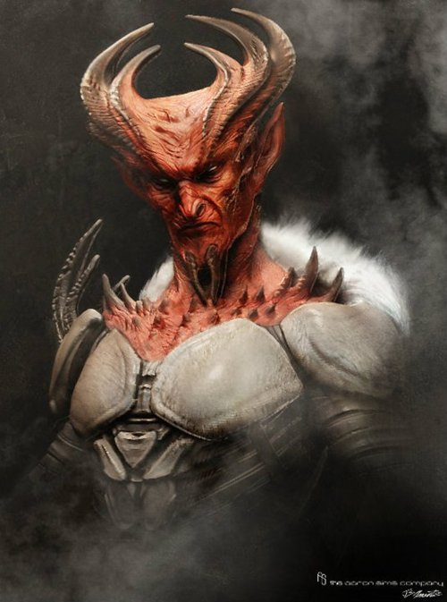

CON 30(+), FR 30(+), DEX 25(+), AGI 30(+06+06)
INT 20(+12), WILL 30(+03), PER 30(+03), CAR 05.
#Ataques [3], IP 5D, 08 (Armas Mágicas), 6D (Magia ou Fé),PVs 610, PH: 04.
Idade: 1.000 Anos, altura 180cm, Aproximadamente 90kg.

Custo: 4 pts. de Aprimoramento, 470 pts. de Perícia.
Briga/Garras. 40/40 + 25/25 + 105/105 + 25/25 = 195/195, Critico: 48 Dano: 3D10+08+05
Espada de 2 Mãos. 40/40 + 25/25 + 110/110 + 25/25 + 25/25 = 225/225, Critico: 56 Dano: 5D10 +3D6+08+10+05 Inic -00
Raio Desintegrador 50/00 + 25/00 + 75/00 = 150/00, Critico: 37 Dano:

Perícias: Armas Brancas (Espada de 2 Mãos [DEX/DEX] 40+30+80/40+30+80); Armas Naturais (Briga [DEX/DEX] 40+25+80/40+25+80); Armeiro [0] 30+20+20%; Artes (Arquitetura [0] 10+10%, Escultura [DEX] 30+20%, Joalheria [DEX] 30+40%); Artífice (Ferreiro [0] 25+25+20%); Armadilhas [INT] 30+50%; Avaliação de Objetos [PER] 15+35+20%; Ciências [0] (Herbalismo 30+20%); Ciênicias Proibidas ( Spiritum 35+50%, Espíritos 35+50 %, Rituais 40+50%, Oculto 35+50 %, Arkanun 50+10%); Concentração [WILL] 40+50+30%; Esquiva [AGI] 30+30+110; Mineração [0] 30+20+50%, Manipulação (Intimidação [WILL] 20+30+100%), Sobrevivência (Desertos [PER] 30+20%).

Regra Especial
A cada 20 níveis de força seu personagem muda o dado de dano, FR 30 (1d6), FR 50 (1d10), FR 70 (2d6) e FR 100 (2d10).

Perícias: Teste de Teletransporte [AGI] 50+10%; Raio Desintegrador [DEX] 50+75%; Armas Brancas (Martelo de 2 Mãos [DEX/DEX] 155/160); Sobrevivência (Montanhas [PER] 50%).
Ataque Duplo (30) Seu personagem pode realizar 2 ataques no seu turno, (um normal e outro com a mão oposta) e faz um só teste com o redutor de -40%, (se tiver o aprimoramento ambidestro a penalidade baixa para 20%).

Artes Ocultas (100)* Seu personagem possui alguma afinidade com poderes além da compreensão, como magia, poderes Psi, ou outro aprimoramento. Mas quando utiliza este poderes para lutar ganha +50% no teste para dividir em ataque ou defesa e +5 nos danos.

Ataque contra Esquiva (50) Seu personagem pode encurralar seu oponente quando ele usar sua esquiva, cada vez que ele tentar um esquiva contra seu personagem, ele ganhará um bônus de +10%, no seu ataque e o oponente um redutor de –10% no seu teste de esquiva.

Ataque de Oportunidade (50)* Algumas vezes um personagem comete um erro em seu ataque que o acaba deixando o desprotegido, possuindo está manobra seu personagem sabe como se aproveitar do erro de seu adversário. Toda vez que ele cometer um erro de ataque seu personagem, ganha um ataque extra fora de seu turno se aproveitando do erro, embora esta manobra seja ótima em lutas um a um, ela não pode ser usada em combates com mais de um oponentes, (esta manobra só pode ser usada com personagens com AGI maior que 18).

Ataque Múltiplo (150)* Se personagem NÃO faz ataques extra em um oponente, mas caso esteja lutando com vários oponentes, ele pode lutar com eles normalmente como se estivesse lutando um a um, normalmente para ataques múltiplos o personagem divide sua porcentagem entre os lutadores, com esta manobra ela multiplica o valor de perícia de seu ataque, com 50% você duplica o valor, 100% você triplica o valor e com máximo de 150% você quadriplica o valor. Com valor agora adquirido personagem divide seu valor de ataque.

Combate Aéreo (70)* Seu personagem ganha +30% nos testes e +6 nos danos de ataque pelo ar. Mas o personagem ainda deve ter as perícias adequadas, como salto e acrobacia.

Defesas Múltiplas (150)* Se personagem NÃO executa defesas extra em um oponente, mas caso esteja lutando com vários oponentes pode lutar com eles normalmente como se estivesse lutando um a um, normalmente para defesas múltiplas o personagem divide sua porcentagem entre os lutadores, com esta manobras ela multiplica o valor de perícia de sua defesa, com 50% você duplica o valor, 100% você triplica o valor e com máximo de 150% você quadriplica o valor. Com valor agora adquirido personagem divide seu valor de defesa.

Foco (100)* Seu personagem possui uma afinidade especial com um típico específico de arma (ex.: espada curta), isso pode ser por que ele mesmo construiu a arma ou é de família ou específica de um clã ou raça, e por isso conhece seu fio e a melhor forma de manusea-la, causando 1ponto de dano a mais do que a arma causa normalmente a cada 10% nesta manobra, até o máximo de 100%.

Lutar as Cegas (40) Capacidade de lutar sem ver (o que inclui olhos vendados e cegueira).

Aprimoramentos: Kit Espreitador das Sombras (Pontos Heroicos 4, Contatos Aliados 2) 4Pts, Sentir a Centelha (O Planinauta é capaz de sentir até mesmo a Centelha latente em todas as pessoa que não passou pelo despertar. A distância máxima que poderá detectar um Planinauta é igual a oitenta vezes o valor de sua PER em Raio.) 5 Pts, Temperamento Calmo (o Personagem é uma pessoa com grande conhecimento e controle sobre suas emoções, sendo capaz de medir suas alterações de comportamento. Isso impede que ele fique agitado ou bravo facilmente, bem como se manter tranquilo frente à um inimigo e não demonstrar medo (embora esteja realmente apavorado). Dobre todos os valores de um Teste quando a situação estiver relacionada à dissimulação ou auto-controle (como Força de Vontade, Carisma, Lábia, Intimidação e outros). 2Pts, Sortudo (você tem o direito de declarar que um rolamento teve acerto critico, uma vez por seção de jogo. Essa decisão deve ser tomada antes de rolar os dados.) 3Pts, Língua do Sol e da Lua (Consegue entender qualquer língua falada e qualquer ser pode entender o que ela diz.) 2Pt, Manobras de Combate (6 Manobra de Combate)* 3 pts, Contra ataque aprimorado (Personagem uma vez por rodada pode ao sofrer um ataque bem sucedido ou defendido de um oponente em um combate corpo-a-corpo, realizar um contra ataque automático. O Personagem realiza um teste Normal de sua perícia de defesa, e em caso de sucesso, pode realizar um ataque com qualquer arma ou manobra extra contra o oponente. Será sem direito a esquivas ou defesas, mas podem fazer teste de constituição normal ou agilidade difícil, o Personagem NÃO perde seu ataque e defesas normais de seu turno. Será o ÚLTIMO ataque da rodada, iniciativa igual à menor em cena) 2Pts, Prontidão 2Pts, Poder Elevado (Por um motivo qualquer o personagem está fora da média até para seus próprios irmãos. Seu grau de conhecimento de seus poderes é um pouco maior que de seus irmãos. Este é um dos Aprimoramentos preferidos pelos iniciantes, mas os poderes têm de serem condizentes com os poderes da raça que você escolheu.) 4Pts, Guardião de Artefato Importante (Caos Planar) 3Pts, Pontos de Obscuridade Em termos de jogo, a Obscuridade representa a atuação das forças entrópicas do mal absoluto sobre a realidade que um personagem dedicado pode causar, através do fanatismo cego a uma entidade. Os Pontos de Obscuridade são recuperados com sacrifícios ou quando o fanático imerge profundamente em um dos desejos de sua divindade. Às vezes, causar um desses desejos em um grande número de pessoas também pode recuperar Pontos de Obscuridade. Geralmente este aprimoramento é proibido aos Personagens Jogadores, mas no cenário épico ele é perfeitamente viável. O gasto de 1 Ponto de Obscuridade simula um Poder qualquer de Nível 1, ligado à entidade à que é devoto. A proporção segue uma lógica de 1 para 1, sendo que 5 Pontos de
Obscuridade, por exemplo, simulará o Nível 5 de um Poder da entidade, e assim por diante. A cada Nível deste Aprimoramento, o Personagem recebe uma quantia inicial descrita no próprio nível, mais uma quantidade que variará de acordo com sua idade, seguindo a explicação de cada nível (ex: um personagem com nível 4 em Pontos de Obscuridade começará imediatamente com 5 Pontos de Obscuridade, e ainda terá mais 4 Pontos de Obscuridade para cada 100 anos que possuir).

1 ponto: Seguidor. 1 Ponto de Obscuridade + Idade/100.
2 pontos: Fiel. 2 PdO + Idade/50.
3 pontos: Entusiasta. 3 PdO + Idade/33.
4 pontos: Fanático. 5 PdO + Idade/25.
5 pontos: Devoto. 7 PdO + Idade/20.
6 pontos: Cegamete Devoto. 9 PdO + Idade/15.
7 pontos: 11 PdO + Idade/13.
8 pontos: 13 PdO + Idade/12.
9 pontos: 15 PdO + Idade/11.
10 pontos: 17 PdO + Idade/10.

Sentir a Centelha
(Todas as Origens)
1 ponto: O Planinauta pode saber se a pessoa com quem conversa possui a Centelha. Caso o alvo esteja tentando se disfarçar, um Teste de WILL vs. WILL do Planinauta é aplicável.
2 pontos: O Planinauta pode sentir a proximidade de um Planinauta. A distância máxima que poderá detectar um Planinauta é igual a dez vezes o valor de sua PER.
3 pontos: O Planinauta é capaz de sentir até mesmo a Centelha latente em uma pessoa que não passou pelo despertar. A distância máxima que poderá detectar um Planinauta é igual a vinte vezes o valor de sua PER em Raio.
4 pontos: O Planinauta é capaz de sentir até mesmo a Centelha latente em duas pessoa que não passou pelo despertar. A distância máxima que poderá detectar um Planinauta é igual a vinte quarenta o valor de sua PER em Raio.
5 pontos: O Planinauta é capaz de sentir até mesmo a Centelha latente em todas as pessoa que não passou pelo despertar. A distância máxima que poderá detectar um Planinauta é igual a oitenta vezes o valor de sua PER em Raio.

Poderes da Obscuridade 117

59 Pontos gastos

Ataque Extra
O personagem e capaz de realizar mais ataques que o normal por rotada. Muito útil se combinado com formas de ataque especiais (garras, patas, asas, bafo e outras). Permite que o personagem realize ataques extras.

Nível 1: Três ataques a cada duas rodadas (alterna entre 1 ataque e 2 ataques)
Nível 2: Dois ataques por rodada.
Nível 3: Cinco ataques a cada duas rodadas (alterna entre 2 ataques e 3 ataques)
Nível 4: Três ataques por rodada.

Aumento de Atributos
(todas as castas)
É a capacidade sobrenatural dos mortos-vivos de possuírem características mais fortes que a dos humanos normais.

Agilidade: bônus de +6 pontos em Agilidade. Esse poder pode ser escolhido várias vezes.
Inteligência: bônus de +12 pontos em Inteligência. Esse poder pode ser escolhido várias vezes.
Força de Vontade: bônus de +3 pontos em Força de Vontade. Esse poder pode ser escolhido várias vezes.
Percepção: bônus de +3 pontos em Percepção. Esse poder pode ser escolhido várias vezes.

Controle Mental
Nível 1: Hipnoses. Permite ao Personagem (mediante o contato olho-a-olho) hipnotizar uma vitima e colocá-la sob seu controle mental. O Personagem pode emitir comandos exatos como “siga-me", "Entre nesta taverna" e outros. A vítima pode fazer um Teste de Resistência (WILL vs. WILL do Personagem).
Nível 2: Comandos Complexos. Comandos mais complexos podem levar mais tempo para serem assimilados. Este poder não pode ser utilizado para sugestões ou comandos que atentem contra a natureza da vítima. A vítima pode fazer um Teste de Resistência (WILL vs. WILL do Personagem).
Nível 3: Mediunidade. Permite ao Personagem "tomar" o corpo de outra pessoa por um determinado período de tempo. A vítima pode resistir com um Teste de WILL vs. WILL do Personagem. Não funciona contra seres sobrenaturais.
Nível 4: Controle de Multidões. Permite ao Personagem controlar mais de uma pessoa de cada vez. Um Personagem com este poder e capaz de influenciar até 10 pessoas simultaneamente.

Defesas Especiais
Nível 1: Imunidade à doenças. O Personagem se torna imune a quaisquer doenças naturais.
Nível 2: Proteção vs. Bem. Todas as criaturas que emanarem auras boas, e que estiverem próximas ao Personagem (5m de raio) sofrem uma penalidade de -10% para ataques, defesas e para qualquer Teste de Atributos.
Nível 2: Proteção vs. Mal. Todas as criaturas que emanarem auras más, e que estiverem próximas ao Personagem (5m de raio) sofrem uma penalidade de -10% para ataques, defesas e para qualquer Teste de Atributos.
Nível 3: Aura de Medo. O Personagem é capaz de gerar urna aura de medo ao redor de sua pessoa. Vítimas precisam passar um Teste de WILL ou são incapazes de chegar próximo ao Personagem para atacá-lo. Criaturas sobrenaturais não são afetadas por este Poder.
Nível 4: Imunidade a Ataques Sagrados. O Personagem se torna imune a ataques comuns provenientes de uma fonte benigna (IP 04 Contra estes ataques), e recebe 3D de proteção contra fé ou magia.
Nível 4: Imunidade a Ataques Profanos. O Personagem se torna imune a ataques comuns provenientes de uma fonte maligna (IP 04 Contra estes ataques), e recebe 3D de proteção contra fé ou magia.
Nível 5: Imunidade a Dominação. Faz com que o Personagem não possa-ser dominado por qualquer outra entidade, e o torna imune a quaisquer efeitos de controle mental.
Nível 6: Imunidade contra Ataques Mágicos. Confere à entidade IP 8 contra magia, armas mágicas, abençoadas, relíquias e artefatos e recebe 6D de proteção contra fé ou magia.

A FORMA HUMANA
Todo demônio que deseje um dia poder ir a Terra aprende o poder mais importante de todos: A Forma Humana.
Este Poder permite ao demônio assumir a forma de um humano comum que desejar, de acordo com o nível de Poder escolhido. Na forma humana, nenhum dos Poderes Demoníacos funciona, a menos que esteja especificado um custo adicional para que o efeito funcione.
Nível 1: Máscara. O demônio e capaz de assumir a forma humana. Ele e capaz de se transformar em um ser humano, com qualquer aparência que desejar. O demônio assume apenas UMA forma, e uma vez escolhida esta forma, não poderá ser mudada posteriormente.
Níveis 2 e 3: Changeling. O demônio e capaz de assumir cento e uma formas diferentes, variando seu tipo físico, sexo, cor, altura, peso, olhos, cabelos e o que mais desejar. Apesar disto, não e capaz de duplicar outra pessoa. Se tentar fazer isto, as pessoas podem reconhecê-lo como uma pessoa diferente 50% das vezes (33% no nível 3).
Nível 4: Doppelganger. O dem6nio e capaz de imitar com 75% de perfeição qualquer pessoa que desejar. Apesar disto, não absorve as capacidades intelectuais, tiques nervosos e maneirismos, portanto, alguém que conheça bem a pessoa copiada poderá perceber que ha algo de errado.
Nível 5: Clone. Idêntico ao anterior, mas imita uma pessoa com 95% de perfeição.

Tamanho
O personagem é capaz de aumentar seu tamanho Enquanto estiver com o objeto, ou possui este tamanho gigantesco naturalmente (dragões, por exemplo). Sua FR e CON aumentam proporcionalmente ao crescimento. Os aumentos de nível não são cumulativos.
Nível 2: Até 2m de altura; +1 em IP; +3 em FR e em CON.
Nível 4: Até 4m de altura; +1 em IP; +6 em FR e em CON.
Nível 6: Até 8m de altura; +2 em IP; +9 em FR e em CON.
Nível 8: Até 16m de altura; +2 em IP;+12emFR e em CON.

Regeneração
Nível 1: regenera 1 PV a cada 12 horas.
Nível 2: regenera 1 PV a cada 6 horas.
Nível 3: regenera 1 PV a cada 3 horas.
Nível 4: regenera 1 PV a cada hora.
Nível 5: regenera 1 PV a cada 30 minutos.
Nível 6: regenera 1 PV a cada 20 minutos.
Nível 7: regenera 1 PV por rodada.
Nível 8: regenera 2 PV por rodada.
Nível 9: regenera 4 PV por rodada.
Nível 10: regenera 8 PV por rodada.

Garras
A criatura possui garras nas pontas de seus dedos, podendo utilizá-las como armas.
Nível 1: 1d3 + bônus por Força de dano.
Nível 2: 1d6 + bônus por Força de dano.
Nível 3: 1d10 + bônus por Força de dano.
Nível 4: 2d6 + bônus por Força de dano.
Nível 5: 2d10 + bônus por Força de dano.
Nível 6: 3d6 + bônus por Força de dano.
Nível 5: 3d10 + bônus por Força de dano.

Mõrker
Nível 1- Atacar a sombra: O elfo da escuridão pode atacar a sombra do alvo ao invés de atingi-lo em pessoa. O dano em questão é reduzido a metade, mas o Ip não mágico não é contado. Esse poder pode ser utilizado uma vez por dia, mais uma cada bônus de força de vontade.
Nível 2- Aranha: O elfo negro pode se mover livremente pelas paredes seja com as mãos ou com os pés. Enquanto tocar em uma superfície, ele se locomove como se estivesse pisando no chão normalmente.
Nível 3- Sombra: O elfo negro pode se mesclar nas sombras, penetrando em qualquer fragmento, por menor que seja, e ali se esconder. Ele pode observar, ouvir e sentir odores de tudo que existe nas proximidades, mas não poderá realizar magias ou fazer qualquer ataque de lá. Qualquer tentativa de atacar o retirará das sombras e lhe dará um bônus de +02 na iniciativa. Não é possivel fazer um ataque com magia no mesmo turno em que se sai das sombras.
Nível 4- Invisibilidade: O elfo negro pode se tornar invisível. Para enxergá-lo é preciso algum poder de detecção igual ou maior que quatro. Caso ele ataque ou seja atacado, a invisibilidade é perturbada e ele se transformará em uma mancha difusa e difícil de ser percebida. Qualquer ataque contra ele nesse estado recebe um redutor de -30%. O elfo negro pode se manter invisível por 10 minutos por dia para cada bônus de força de vontade.
Nível 5- Amizade das Sombras: O elfo da escuridão é praticamente uno com as sombras ao seu redor. Elas o protegem e ainda sussurram segredos para ele. Toda magia baseada em Trevas tem seu focus efetivo reduzido à metade quando usadas contra o elfo negro. Graças ao sussurro das sombras, ele pode coseguir mais informações, como se alguém esta contando uma mentira (a sombra do alvo conta que ele esta mentindo), se está para receber um ataque, para conseguir ajuda para seguir uma trilha de alguém ou para identificar fatos relacionados com certo local. Efetivamente, o personagem ganha um bônus de +20% nos testes de Empatia, Esquiva, rastreio e Procura.
Nível 6- Pacto Tenebriano: O elfo da escuridão ganha um grande aliado sombrio, seres Tenebritas agora o veem como um irmão e o auxiliando quando este os invocar.

CON 33, FR 36, DEX 18, AGI 25,
INT 12, WILL 18, CAR 00, PER 35.
#Ataques [02], IP Especial (Não Sofre dano Físico, Somente por armas Mágicas, 2D de proteção contra Magias do caminha da Luz, e 4D de outros caminhos), PVs 40.

Garras (2x) 70/50 Dano 2D6 +11
Armas Sombrias (2x) 90/80 Dano 3D6+2D6(Frio Espiritual) +11
Mordida 60/- Dano 1D6+10

Poderes: Podem entrar e se mover por qualquer sombra como uma forma de teleporte, só que sem limites de distância. Podem absorver energia sombria de qualquer ponto escuro para se regenerar, quando fazem isto eles podem regenerar de 1 a 4 pontos de vida por rodada dependendo da intensidade da sombras. Em lugares escuros eles possuem 95% de camuflagem e furtividade, e se a vítima não for bem sucedida em um teste de PER , sofrera um ataque surpresa, se passar no teste poderá se defender com uma penalidade de - 40%, e em locais escuros estas criaturas geram uma aura debilitante de 20m de raio que reduz em - 80% todos os testes de seu inimigos.

Nível 7- Aura de Debilidade Profana: O elfo negro pode se mesclar nas sombras e contamina-la com sua essência negra e TUDO num raio de 40m será corroído ou apodrecido; comidas, plantas, animais, madeira, ferro, aço, entre outras coisas. Pessoas se sentirão mal perto do elfo,sentindo fortes dores de cabeça ou febre; todos os ataques e defesas feitos corpo-a-corpo contra o elfo sofrerão um redutor de -90%, e todos os poderes de regeneração terão 5 níveis a menos em suas habilidades e devido a degradação profana. O fluxo de mana e diminuído ou cancelado na presença do elfo da escuridão na razão de -5 pontos de mana e uma aura perversa ira diminuir temporariamente em 5 Pontos de Focus TODOS os caminhos de quem estiver usando magia em sua presença.

Poderes: 43

Desintegração Intensidade 6Pts, Total 15Pts
Seu herói pode converter matérias inorgânicas em energia. Isso é tratado como um ataque normal, exceto pelo fato de que só funciona se o total de danos for maior do que a força do material (resistência), para isso considera-se que um material possui um valor de Pvs iguais ao seu IP vezes 10, se este total de danos for destruído no ataque, nesse caso, o objeto é destruído. A destruição ocorre ao final do turno. Contra matérias conscientes, mas inorgânicas, a Desintegração não precisa apenas superar a defesa do alvo, mas precisa infligir dano suficiente para reduzir a saúde do alvo a 0 PVs. Nesse caso, o alvo some no fim do turno. De outra forma, não surte efeito algum.

Proezas – Desintegração Orgânica (2): O Herói poder desintegrar qualquer coisa sendo orgânico ou inorgânico, mas não afeta coisas que não sejam feitas de matéria solidas.
Proezas – Raio Desintegrador (3): Seu herói consegue atirar um raio de desintegração de uma distância de tiro.
Proezas – Localizar e Desintegrar (4): Seu herói pode destruir os átomos de um alvo ao invés do alvo inteiro. Se uma criatura consciente inorgânica for o alvo, ela sofre dano igual a porcentagem que lhe for desintegrada, arredondando para baixo (por Exemplo, se o alvo tiver 27% do seu corpo desintegrado, sofrerá danos de 27%, mas arredondando-se para baixo, sofrerá apenas 20% de danos).

Controle de Força Negra Intensidade 8Pts, Total 17Pts
Seu herói pode se utilizar-se de um campo de energia extra-dimensional, chamado de Força Negra. A frígida Força Negra pode infligir dano igual a intensidade do poder quando atinge alguém. Vítimas que não se esquivam do ataque, nem defendem o dano (o IP é nulo).

Proezas – Aura Negra (2): Um campo de energia cobre seu herói, agindo como um escudo pessoal, com intensidade igual a do poder. Essa aura cobre inteiramente o corpo do herói com uma completa escuridão, mas o herói consegue ver o que se passa fora desse escudo.
Proezas – Míssil Negro (2): Seu herói pode fazer flechas, adagas, pedras, e qualquer tipo de projétil com a Força Negra. Isso irá infligir danos em ataques de Força Negra normal, mas numa distância de golpe.
Proezas – Formas Negras (3): Seu herói pode criar prisões, globos, mãos, martelos e outros tipos de material com a Força Negra, que terão intensidade igual a intensidade do poder.
Proezas – Resistência às Trevas (3): Seu herói ganha resistência às Trevas.
Proezas – Resistência à Luz (3): Seu herói ganha resistência à luz.
Proezas – Teletransporte (4): Seu herói ganha Teletransporte, utilizável para se movimentar através da Força Negra (dimensão negra).

Imortalidade Intensidade 5Pts, Total 5Pts
Seu herói não envelhece nem morre como as pessoas normais. O herói ainda perde pontos de vida com os ferimentos, mas ao invés de morrer quando for morto (ele apenas fica inconsciente), o herói fica parado, sem fazer nada, indefinidamente. Uma pessoa normal quando recebe danos suficientes para chegar a 0 PVs, ele normalmente fica inconsciente e desmaia e perde 1PV por rodada, se chegar a -5 ela morre, mas um herói imortal pode adicionar um valor de 10 pontos de vida negativo por nível de
intensidade. (Um herói com Imortalidade 5D, após chegar a 0 PV, só morrerá quando chegar -55 pontos). Quando “morrer”, o herói imortal volta a ter os pontos que tinha quando chegou a Terra. A Imortalidade á aplicável por causa das regras dimensionais da Terra. Quando um imortal extradimensional volta a sua dimensão original, ele poderá ser morto normalmente, mas ainda assim não irá envelhecer. O herói não pode se mover, fazer ações ou falar, até que ele recupere pelo menos um ponto de vida (imagine que o herói imortal fique parado para se recuperar dos ferimentos, e não apenas num êxtase sem explicação). Armar ciladas para prender os heróis imortais dentro da água, ou dentro de vulcões, poderão mantê-los fora do caminho por algum tempo. Heróis imortais ainda podem regenerar partes perdidas de seu corpo; a não ser que os átomos do herói sejam totalmente dispersos, o herói imortal vai voltar, mas se ele não possuir algum poder de regeneração ou outra forma de cura, a sua recuperação se dá normalmente ou seja isso pode demorar muito tempo...

Hiper Aceleração Intensidade 2Pts, Total 2Pts
Seu herói é super ágil, e pode realizar mais ações por turno numa única rodada, (ele não pode se locomover mais rápido, para isso deve ter velocidade da luz), mas pode acelerar suas atividades corpóreas e perceber o mundo mas rápido, (como se visse tudo desacelerado). O herói pode executar +1 ação extra por rodada a cada 2 níveis de intensidade. Contudo poucos heróis intensidade de Hiper Aceleração acima de 4D de intensidade. A intensidade nunca podem ser maior do que 6D.

Super Agilidade Intensidade 1Pts, Total 1Pts
Seu personagem, quando ganhou seu poder, não descobriu habilidades diferentes das que possuía, mas sim que suas características normais foram ampliadas. Sendo assim seu personagem possui uma agilidade incrível, e recebe +6 no seu atributo a cada nível de intensidade.

Teletransporte Intensidade do Controle da Força Negra, Total 11Pts
Seu herói pode se mover instantaneamente de um ponto a outro, sem ter que cruzar a distância física entre esses pontos. O herói entra em outra dimensão, se move dentro dessa dimensão, e retorna a dimensão original em outra localidade. O Teletransporte é algo desorientador. A cada vez que o herói se teleporta ele precisa fazer uma Teste de Teletransporte. A falha indica que o herói chega ao seu destino, mas fica completamente desorientado, e perde a ação no próximo turno. O herói que se teleporta pode carregar alguém ou alguma coisa que esteja tocando, desde que não passe do tamanho de uma pessoa normal. Os que são carregados pelo herói precisam fazer um Teste de Força de Vontade ou ficarão desorientados no turno seguinte. Se o local exato de onde o herói vai chegar não for conhecido pelo próprio (mesmo que tenha sido mudado por alguns minutos), ele arrisca se teleportar para um objeto sólido. O jogador deve testar a intensidade de poder, se falhar o herói sofrerá uma quantidade de danos igual a resistência material do objeto. O risco é ignorado se a intensidade do Teletransporte for maior que 4D, mas heróis novatos no Teletransporte não devem tentar se teleportar para lugares desconhecidos. A exata distância do Teletransporte não é importante. Aqueles que tem intensidades de poder menor do que 2D, são limitados a um Teleporte, ou seja, só iram a lugares que estejam na linha de sua visão. Os heróis com intensidade de Teletransporte maior que 8D podem se teleportar para qualquer lugar.

Proeza – Passageiros (2): Seu herói pode se teleportar com um número de passageiros igual a intensidade do poder.
Proeza – Rápido Retorno (4): Seu herói pode se teleportar de volta para o lugar onde de origem, como uma ação contingente do primeiro Teletransporte.
Proeza – Fuzilar (5): Seu herói se teleportar rapidamente em vários pontos, causando danos a um ou mais alvos. O herói pode fazer um número de ataques iguais a intensidade. Todos os ataques serão considerados ataques contingentes, que ocorrem depois que o Teletransporte terminar.

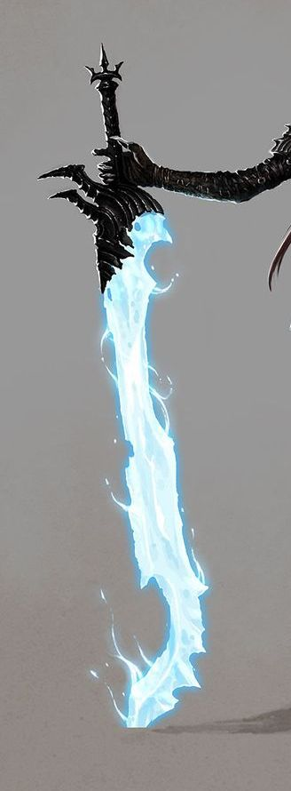 Caos Planar

Arma: Muito Pesadas, aquelas que causam dano maior que 3d6, e não tem limite máximo de dano. Com 3 efeitos 5Pts + 17Pts de Objetos Mágicos

Arma Mística: o item foi encantado para gerar uma arma feita de energia mágica para auxiliar seu usuário em combate.
A arma pode ser feita de energia pura (estilo sabre de luz), metal místico ou ser feita de algum elemento (vide efeito dano Elemental),
independente do material do qual é feita a arma, ela não possui peso, sendo assim, ela não causa redução na iniciativa do usuário.
Depois de ativado, o efeito permanece ativo até que o usuário declare que o desativou.

0,5 ponto: dano da arma 1d4.
1 ponto: dano da arma 1d6.
1,5 ponto: dano da arma 1d8.
2 pontos: dano da arma 1d10.
2,5 pontos: dano da arma 2d6.
3 pontos: dano da arma 2d8.
3,5 pontos: dano da arma 3d6.
4 pontos: dano da arma 2d10.
4,5 pontos: dano da arma 3d8.
5 pontos: dano da arma 3d10.
5,5 pontos: dano da arma 4d6.
6 pontos: dano da arma 4d10.
6,5 pontos: dano da arma 5d6.
7 pontos: dano da arma 5d10.

Poderes Sobrenaturais: esse efeito permite colocar no item um poder originário de uma criatura sobrenatural, seja esse poder de origem vampirica, angelical, demoníaca, ou de outro tipo de criatura. A casta da criatura a qual o poder é originário deve ser
especificado no momento da criação do item. O poder de manifesta como se fosse usado pela criatura a qual ele é originário. O custo do poder é pago com pontos de item mágico. Esse efeito mágico tem apenas uma desvantagem: por possuir poderes de uma criatura sobrenatural, o item tem sua origem relacionada a esse tipo de criatura. Ex: um item com algum poder angelical, será considerado um item angelical. um item com algum poder demoníaco, será considerado um item demoníaco. um item com algum poder vampirico, será considerado um item vampirica. Cabendo ao usuário as devidas explicações quando este encontrar com uma criatura de mesma origem que o item, ou pior ter que explicar a uma criatura contraria a origem do item o “Por que esse está em sua posse``.

1 – Posição Distorcida: O tempo e o espaço ficam distorcidos em volta do Cenobita. Não se sabe sua posição atual ou quando ele realmente está nela. Ao ativar esse poder, ele é visualizado por seus inimigos como um borrão ou uma figura que aparece e desaparece constantemente, com movimentos bizarros que progridem e regridem. Ao ativar esse poder o Cenobita se defende melhor dos ataques, podendo ignorar um deles completamente, a não ser que seja um acerto crítico. Pode ser utilizado três vezes por dia.
1 – Distorcer o Espaço: O Cenobita consegue dobrar a distância que percorre ou do efeito de seus poderes. Poderes relacionados ao toque agora podem ser realizados em até o dobro do comprimento do braço. Pode ser usado cinco vezes por dia.
2 – Estender o Tempo Místico: O tempo em volta do Cenobita é transformado repentinamente, estendido de uma forma tão bizarra que tudo o que está em volta envelhece mais depressa. Esse poder afeta diversos fatores místicos como poderes e magias em um raio de 2 metros do Anjo da Leviatã, fazendo que cada rodada seja passada como se fosse 10. O efeito age diretamente sobre poderes e magias de ataque, transformando sua duração de modo a anular as instantâneas e fazer com que o Cenobita não sinta por tempo muito alongado o efeito das mais duradouras. Pode ser utilizado três vezes por dia.
3 – Repetição: Breves instantes da existência do Cenobita podem ser repetidos. A ação anterior do personagem, caso não tenha envolvido o uso direto de poderes limitados quanto à quantidade de utilizações, é naturalmente repetida na mesma rodada, podendo ser uma magia, um ataque ou um movimento. Pode ser usado duas vezes por dia.
4 – Isolar: Uma área pode ser completamente isolada no espaço tempo. É distorcida de tal modo que outros que passarem por ali não perceberão o Cenobita nem os outros que estava com ele no local até que o poder tenha terminado o efeito. Essa área permanece completamente alheia aos efeitos de tudo o que ocorre depois da ativação dessa habilidade. Afeta uma área de 40 metros de raio (pode ser reduzida segundo a vontade do Anjo de Leviatã) da qual não é possível sair enquanto o poder estiver ativo. Se um indivíduo passar do perímetro, aparecerá imediatamente na posição oposta como se estivesse entrando ali de novo. O efeito dura 2d6 rodadas + bônus de Força de Vontade. Ao fim do mesmo, todos aparecem subitamente na área, mas o Cenobita tem a percepção de todas as mudanças que ocorreram, podendo se preparar para a realocação espaço-temporal. Pode ser usado uma vez por dia.
5 – Desestabilizar o Espaço-tempo: Toda a lógica e percepção do espaço e do tempo são distorcidas em um raio de 20 metros a partir do Cenobita. Nesse meio, todas as ações (exceto do Cenobita) possuem uma chance de 40% de falhar devido a incapacidade da mente de medir o tempo de reação e a distância que deve ser percorrida. A chance aumenta em +5% por bônus de força de Vontade do Cenobita. Pode ser utilizado uma vez por dia e dura 2d6 rodadas + 1 por bônus de Inteligência.
5 – Parar o Tempo:O efeito de parar o tempo é muito parecido com Isolar, no sentido em que tudo o que ocorre dentro da área afetada parece desaparecer para o restante do mundo. Apenas essa área específica é deslocada temporalmente, desaparecendo da teia do espaço-tempo por não fazer mais parte de seu contínuo. Nessa paralisia, apenas o Cenobita tem movimento, enquanto todo o restante está paralisado e inábil. Ele pode deslocar e modificar o que ocorre dentro da área, sem que nada mais reaja. O efeito dura 1d6 rodadas + 1 por bônus de Inteligência e pode ser usado uma vez por dia.

Bônus Mágico
Essa arma possui uma capacidade de combate mais acurada do que as outras. Além de conceder o bônus no dano, ela concede um bônus de melhoria no uso da perícia e também um bônus na iniciativa normal da arma. Esse bônus adicional é causado por algum tipo de elemento com qual a arma foi encantada. Pode ser por dreno de energia, por labaredas de fogo, por gelo, por eletricidade, por gelo ou por qualquer outro tipo de elemento.

Bônus Custo
+1 p/ dano, +10% p/ ataque OU defesa 0,5
+2 p/ dano, +20% p/ ataque OU defesa 1,0
+1d6 para dano, +30% p/ ataque OU defesa 2,0
+2d6 para dano, +40% p/ ataque OU defesa 3,0
+3d6 para dano, +50% p/ ataque OU defesa 4,0

Fiel: o item não pode ser tocado por outra pessoa que não seu dono. Quando tocado por outra pessoa, o efeito se manifesta da
seguinte maneira:
1 ponto: imaterialidade, o item se torna imaterial, se desfaz em água, fica extremamente pesado, ou outro efeito que não permita
que ele seja pega. O efeito não vai gerar dano naquele que tentar pegá-la

Restrição: são condições que devem ser atendidas para que os efeitos do objeto mágico funcionem. Necessariamente essa condição deve ter uma frequência e ser atendida por alguém. Nessa limitação se encaixam palavras de ativação, fetiches, etc.
Quem deve atendê-la.

-0,5 ponto: a condição deve ser atendida pelo usuário.

Freqüência.

-0,5 ponto: a condição que ativa o efeito mágico é comum.

Exemplo: para ativar o objeto mágico, o usuário deve falar uma palavra chave (-1 ponto). O objeto mágico só funciona quando está no meio de uma feira que acontece uma vez por mês (-2 pontos). O efeito do objeto só pode ser ativado durante um eclipse (-3 pontos).

